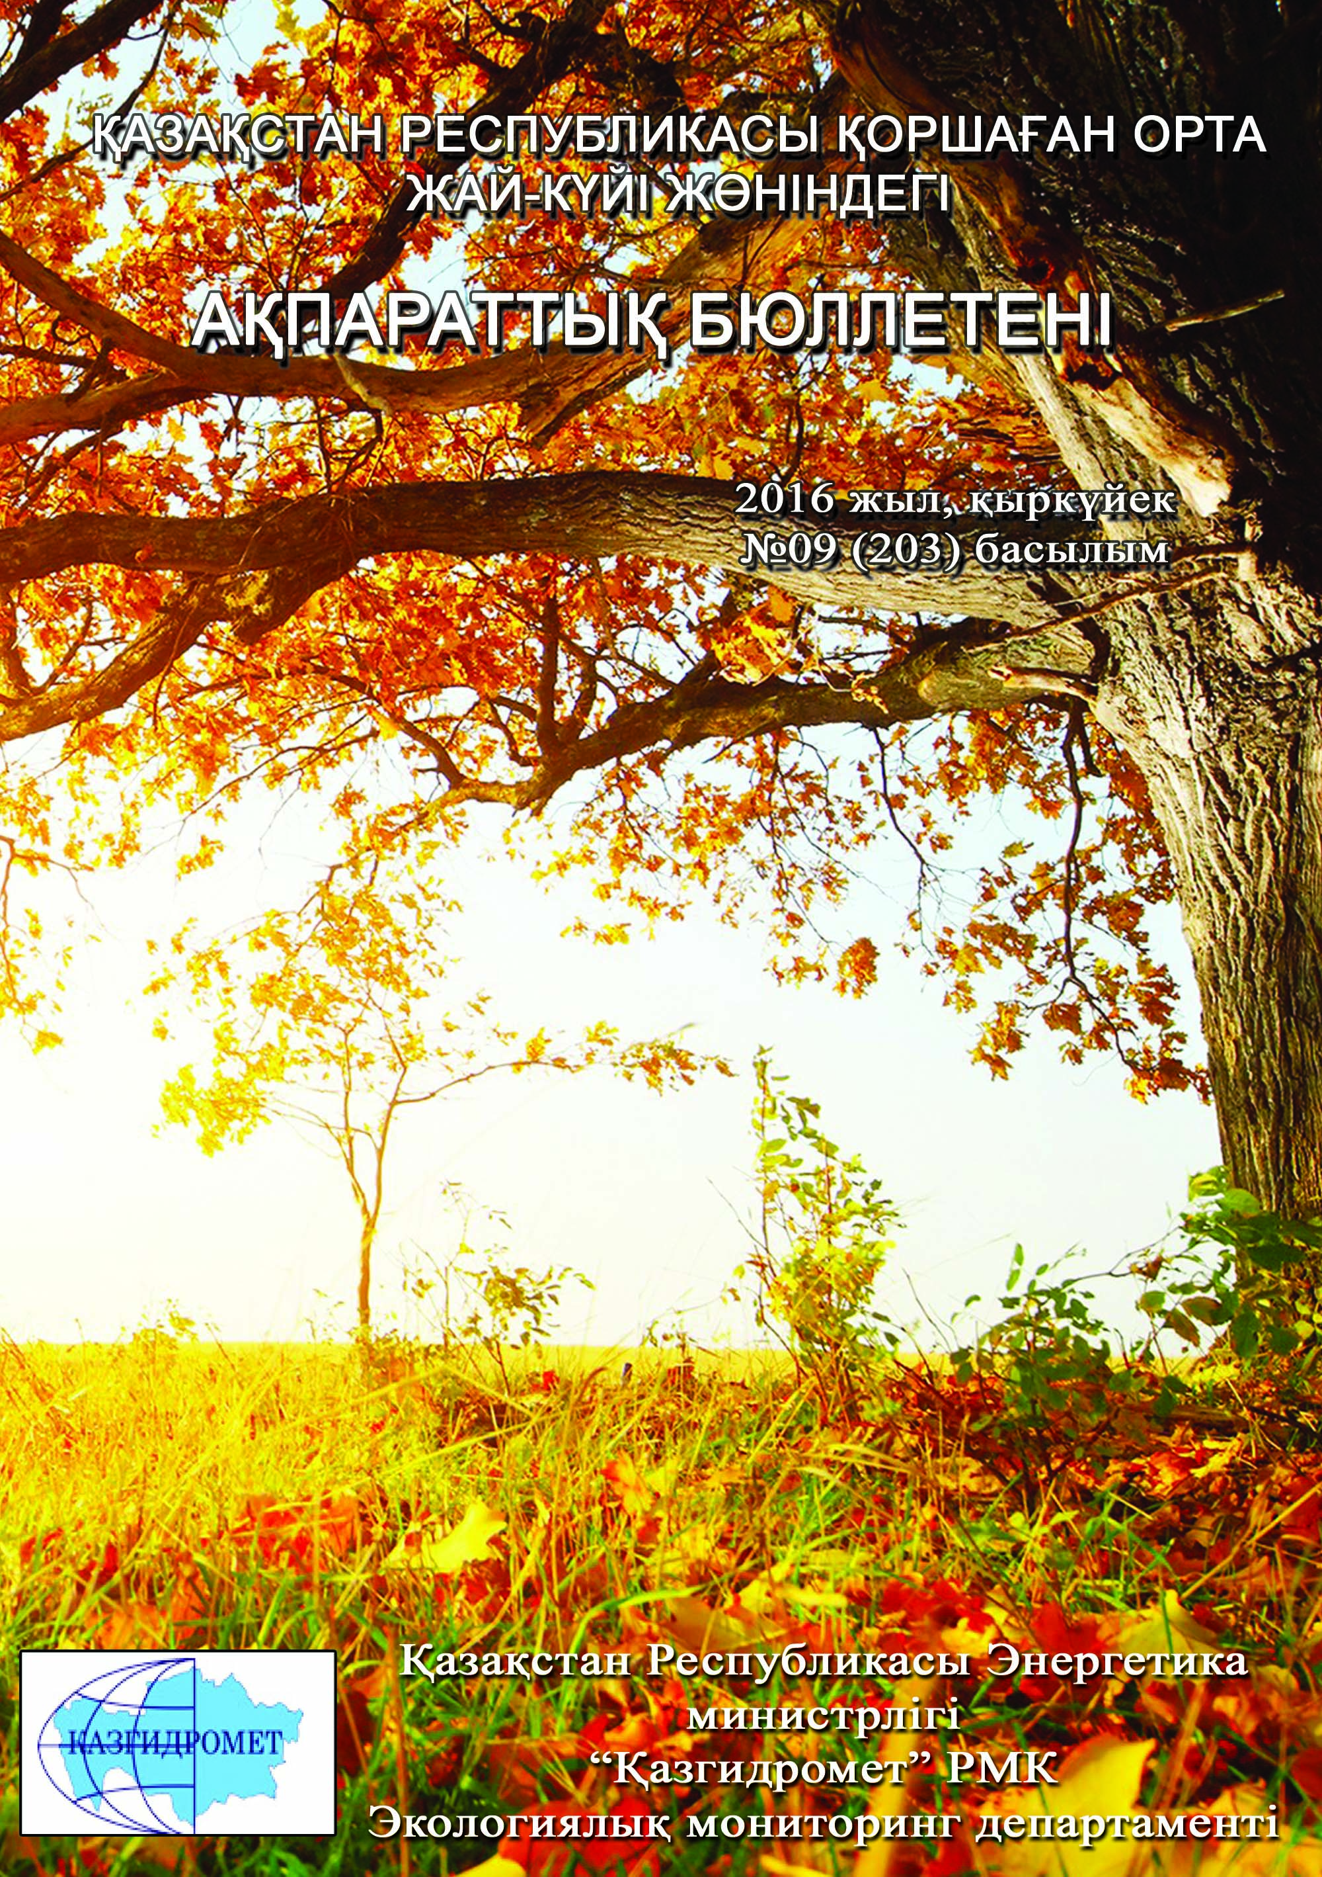

 | МАЗМҰНЫ | Бет
 | Алғы сөз | 5
 | Қазақстан Республикасы қалаларындағы ауаның ластану деңгейін жалпы бағалау | 6
 | Қазақстан Республикасы атмосфералық ауаның  жоғары және экстремальді жоғары ластану жағдайлары | 25
 | Қазақстан Республикасының жер үсті суларының сапасы | 29
 | Қазақстан Республикасы жер үсті суларының  жоғары ластану жағдайлары | 57
 | Қазақстан Республикасы бойынша атмосфераның жерге жақын қабатының радиациялық гамма-фоны | 61
 | Қазақстан Республикасы бойынша атмосфераның жерге жақын қабатында радиоактивтердің түсу тығыздығы | 61
1 | Ақмола облысының қоршаған орта жай-күйі | 63
1.1 | Астана қаласы бойынша атмосфералық ауаның ластану жай-күйі | 63
1.2 | Көкшетау қаласы бойынша атмосфералық ауаның ластану жай-күйі | 64
1.3 | Степногор қаласы бойынша атмосфералық ауаның ластану жай-күйі | 65
1.4 | Щучинск-Бурабай курорттық аймағының (ЩБКА) атмосфералық ауаның ластану жай-күйі | 66
1.5 | Ақмола облысының аумағындағы жер үсті суларының сапасы | 68
1.6 | Ақмола облысының радиациялық гамма-фоны | 71
1.7 | Атмосфераның жерге жақын қабатында радиоактивтердің түсу тығыздығы | 71
2 | Ақтөбе облысының қоршаған орта жай-күйі | 72
2.1 | Ақтөбе қаласы бойынша атмосфералық ауаның ластану жай-күйі | 72
2.2 | Ақтөбе облысы аумағындағы жер үсті суларының сапасы | 73
2.3 | Ақтөбе облысының радиациялық гамма-фоны | 74
2.4 | Атмосфераның жерге жақын қабатында радиоактивтердің түсу тығыздығы | 74
3 | Алматы облысының қоршаған орта жай-күйі | 75
3.1 | Алматы қаласы бойынша атмосфералық ауаның ластану жай-күйі | 75
3.2 | Талдықорған қаласы бойынша атмосфералық ауаның ластану жай-күйі | 77
3.3 | Алматы облысының аумағындағы жер үсті суларының сапасы | 78
3.4 | Алматы облысының радиациялық гамма-фоны | 80
3.5 | Атмосфераның жерге жақын қабатында радиоактивтердің түсу тығыздығы | 80
4 | Атырау облысының қоршаған орта жай-күйі | 82
4.1 | Атырау қаласы бойынша атмосфералық ауаның ластану жай-күйі | 82
4.2 | Құлсары қаласы бойынша атмосфералық ауаның ластану жай-күйі | 83
4.3 | Атырау аумағындағы жер үсті суларының сапасы | 84
4.4 | Атырау облысы аумағындағы Солтүстік Каспий теңіз суы сапасы | 84
4.5 | Атырау облысының радиациялық гамма-фоны | 85
4.6 | Атмосфераның жерге жақын қабатында радиоактивтердің түсу тығыздығы | 85
5 | Шығыс Қазақстан облысының қоршаған орта жай-күйі | 86
5.1 | Өскемен қаласы бойынша атмосфералық ауаның ластану жай-күйі | 86
5.2 | Риддер қаласы бойынша атмосфералық ауаның ластану жай-күйі | 87
5.3 | Семей қаласы бойынша атмосфералық ауаның ластану жай-күйі | 88
5.4 | Глубокое кенті бойынша атмосфералық ауаның ластану жай-күйі | 89
5.5 | Зыряновск қаласы бойынша атмосфералық ауаның ластану жай-күйі | 90
5.6 | Шығыс Қазақстан облысы аумағындағы жер үсті суларының сапасы | 91
5.7 | Шығыс Қазақстан облысы аумағындағы жер үсті суларының гидробиологиялық көрсеткіштері бойынша сипаттамасы | 92
5.8 | Шығыс Қазақстан облысының радиациялық гамма-фоны | 99
5.9 | Атмосфераның жерге жақын қабатында радиоактивтердің түсу тығыздығы | 99
6 | Жамбыл облысының қоршаған орта жай-күйі | 100
6.1 | Тараз қаласы бойынша атмосфералық ауаның ластану жай-күйі | 100
6.2 | Жаңатас қаласы бойынша атмосфералық ауаның ластану жай-күйі | 101
6.3 | Қаратау қаласы бойынша атмосфералық ауаның ластану жай-күйі | 102
6.4 | Шу қаласы бойынша атмосфералық ауаның ластану жай-күйі | 103
6.5 | Қордай кенті бойынша атмосфералық ауаның ластану жай-күйі | 104
6.6 | Жамбыл облысы аумағындағы жер үсті суларының сапасы | 105
6.7 | Жамбыл облысының радиациялық гамма-фоны | 106
6.8 | Атмосфераның жерге жақын қабатында радиоактивтердің түсу тығыздығы | 107
7 | Батыс Қазақстан облысының қоршаған орта жай-күйі | 108
7.1 | Орал қаласы бойынша атмосфералық ауаның ластану жай-күйі | 108
7.2 | Ақсай қаласы бойынша атмосфералық ауаның ластану жай-күйі | 109
7.3 | Березовка кенті бойынша атмосфералық ауаның ластану жай-күйі | 110
7.4 | Январцево кенті бойынша атмосфералық ауаның ластану жай-күйі | 111
7.5 | Батыс Қазақстан облысыаумағындағы жер үсті суларының сапасы | 112
7.6 | Батыс Қазақстан облысының радиациялық гамма-фоны | 112
7.7 | Атмосфераның жерге жақын қабатында радиоактивтердің түсу тығыздығы | 112
8 | Қарағанды облысының қоршаған орта жай-күйі | 114
8.1 | Қарағанды қаласы бойынша атмосфералық ауаның ластану жай-күйі | 114
8.2 | Балқаш қаласы бойынша атмосфералық ауаның ластану жай-күйі | 115
8.3 | Жезқазған қаласы бойынша атмосфералық ауаның ластану жай-күйі | 117
8.4 | Саран қаласы бойынша атмосфералық ауаның ластану жай-күйі | 118
8.5 | Теміртау қаласы бойынша атмосфералық ауаның ластану жай-күйі | 119
8.6 | Қарағанды облысы аумағындағы жер үсті суларының сапасы | 120
8.7 | Қарағанды облысының гидробиологиялық көрсеткіштері бойынша жер үсті суларының сапасы | 122
8.8 | Қарағанды облысының радиациялық гамма-фоны | 125
8.9 | Атмосфераның жерге жақын қабатында радиоактивтердің түсу тығыздығы | 125
9 | Қостанай облысының қоршаған орта жай-күйі | 127
9.1 | Қостанай қаласы бойынша атмосфералық ауаның ластану жай-күйі | 127
9.2 | Рудный қаласы бойынша атмосфералық ауаның ластану жай-күйі | 128
9.3 | Қарабалық кенті бойынша атмосфералық ауаның ластану жай-күйі | 129
9.4 | Қостанай облысы аумағындағы жер үсті суларының сапасы | 130
9.5 | Қостанай облысының радиациялық гамма-фоны | 130
9.6 | Атмосфераның жерге жақын қабатында радиоактивтердің түсу тығыздығы | 131
10 | Қызылорда облысының қоршаған орта жай-күйі | 132
10.1 | Қызылорда қаласы бойынша атмосфералық ауаның ластану жай-күйі | 132
10.2 | Ақай кенті бойынша атмосфералық ауаның ластану жай-күйі | 133
10.3 | Төретам кенті бойынша атмосфералық ауаның ластану жай-күйі | 134
10.4 | Қызылорда облысы аумағындағы жер үсті суларының сапасы | 135
10.5 | Қызылорда облысының радиациялық гамма-фоны | 135
10.6 | Атмосфераның жерге жақын қабатында радиоактивтердің түсу тығыздығы | 135
11 | Маңғыстау облысының қоршаған орта жай-күйі | 137
11.1 | Ақтау қаласы бойынша атмосфералық ауаның ластану жай-күйі | 137
11.2 | Жаңаөзен қаласы бойынша атмосфералық ауаның ластану жай-күйі | 138
11.3 | Бейнеу кенті бойынша атмосфералық ауаның ластану жай-күйі | 139
11.4 | Маңғыстау облысы аумағындағы Орталық Каспий теңіз суы сапасы | 140
11.5 | Маңғыстау облысының радиациялық гамма-фоны | 140
11.6 | Атмосфераның жерге жақын қабатында радиоактивтердің түсу тығыздығы | 140
12 | Павлодар облысының қоршаған орта жай-күйі | 142
12.1 | Павлодар қаласы бойынша атмосфералық ауаның ластану жай-күйі | 142
12.2 | Екібастұз қаласы бойынша атмосфералық ауаның ластану жай-күйі | 143
12.3 | Ақсу қаласы бойынша атмосфералық ауаның ластану жай-күйі | 144
12.4 | Павлодар облысының аумағындағы жер үсті суларының сапасы | 145
12.5 | Павлодар облысының радиациялық гамма-фоны | 146
12.6 | Атмосфераның жерге жақын қабатында радиоактивтердің түсу тығыздығы | 146
13 | Солтүстік Қазақстан облысының қоршаған орта жай-күйі | 147
13.1 | Петропавл қаласы бойынша атмосфералық ауаның ластану жай-күйі | 147
13.2 | Солтүстік Қазақстан облысы аумағындағы жер үсті суларының сапасы | 148
13.3 | Солтүстік Қазақстан облысының радиациялық гамма-фоны | 148
13.4 | Атмосфераның жерге жақын қабатында радиоактивтердің түсу тығыздығы | 149
14 | Оңтүстік Қазақстан облысының қоршаған орта жай-күйі | 150
14.1 | Шымкент қаласы бойынша атмосфералық ауаның ластану жай-күйі | 150
14.2 | Түркістан қаласы бойынша атмосфералық ауаның ластану жай-күйі | 151
14.3 | Кентау қаласы бойынша атмосфералық ауаның ластану жай-күйі | 152
14.4 | Оңтүстік Қазақстан облысы аумағындағы жер үсті суларының сапасы | 153
14.5 | Оңтүстік Қазақстан облысының радиациялық гамма-фоны | 154
14.6 | Атмосфераның жерге жақын қабатында радиоактивтердің түсу тығыздығы | 154
 | Терминдер, анықтамалар мен қысқарған сөздер | 155
 | 1 қосымша | 157
 | 2 қосымша | 157
 | 3 қосымша | 158
 | 4 қосымша | 158
 | 5 қосымша | 159
 | 6 қосымша | 160
 | 6.1 қосымша | 162
 | 7 қосымша | 166
 | 8 қосымша | 169
 | 9 қосымша | 172

Алғы сөз

Ақпараттық бюллетень Қазақстан Республикасының аумағында қоршаған ортаның жай-күйі туралы мемлекеттік органдарды, қоғам мен халықты ақпараттандыруға арналған және ластану деңгейінің өзгеруі болған тенденциясының есебінен, «Гидрометеорологиялық және экологиялық мониторингті дамыту» 039 бюджеттік бағдарламасы «Қоршаған орта жай-күйіне бақылау жүргізу» 100 ішкі бағдарламасын орындау бойынша қоршаған ортаны қорғау саласындағы іс-шаралардың тиімділігін бағалауға мүмкіндік береді.
Бюллетень ұлттық гидрометеорологиялық қызметтің бақылау желісіне қоршаған орта жай-күйіне экологиялық мониторинг жүргізу жөнінде «Қазгидромет» РМК арнайы бөлімшелерімен орындалатын жұмыс нәтижелері бойынша дайындалған.

Қазақстан Республикасы қалаларындағы ауаның ластану деңгейін жалпы бағалау

Қазақстан Республикасы аумағында атмосфералық ауаның жай-күйіне бақылау республиканың 49 елді-мекенінде 140 бақылау бекетінде, оның ішінде: Ақтау (1), Ақтөбе (3), Алматы (5), Астана (4), Атырау (2), Балқаш (3), Жезқазған (2), Қарағанды (4), Көкшетау (1), Қостанай (2), Қызылорда (1), Риддер (2), Павлодар (2), Петропавл (2),Семей (2), Талдықорған (1), Тараз (4), Теміртау (3), Өскемен (5), Шымкент (4), Екібастұз (1) қалаларында, Арнайы экономикалық аймақ (АЭА) Морпорт-Ақтау (1) мен Глубокое кентінде (1) 56 қол күшімен жұмыс істейтін бекеттерінде және Астана (3), Щучье (4), Бурабай кенті (4), Сарыбұлақ кенті (1), Көкшетау (1), Степногор (1), Алматы (11), Талдықорған (1), Ақтөбе (3), Атырау (3), Құлсары (1), Өскемен (2), Риддер (1), Семей (2), Глубокое кенті (1), Зыряновск (1), Тараз (1), Жанатас (1), Қаратау (1), Шу (1), Қордай кенті (1), Орал (3), Ақсай кенті (1), Березовка кенті (1), Январцево кенті (1), Қарағанды (3), Балқаш (1), Жезқазған (1), Саран (1), Теміртау (1), Қостанай (2), Рудный (2), Қарабалық кенті (1), Қызылорда (2), Ақай кенті (1), Төретам кенті (1), Ақтау (2), Жаңаөзен (2), Бейнеу кенті (1), Павлодар (4), Ақсу (1), Екібастұз (2), Петропавл (2), Шымкент (2), Кентау (1), Түркістан (1) 84 автоматты бақылау бекеттерінде (3-сурет) бақылау жүргізілді.
Атмосфералық ауаның ластануын зерделеу кезінде стационарлық бекеттерде келесі қоспалар: қалқыма заттар (шаң), РМ-2,5 қалқыма бөлшектері, РМ-10 қалқыма бөлшектері, күкірт диоксиді, еритін сульфаттар, көміртегі оксиді мен диоксиді, азот оксиді мен диоксиді, озон, күкіртті сутегі, фенол, фторлы сутегі, хлор, хлорлы сутегі, көмір сутегісі, көмірсутек қосындысы, аммиак, күкірт қышқылы, формальдегид, метен, метан емес көмірсутектер, күшән қосындысы, кадмий, қорғасын, хром, мыс, бензол, бенз(а)пирен, бериллий, марганец, кобальт, гамма-фон, мырыш анықталды.
Ауа ластануының жай-күйі стационарлық бақылау бекеттерінде таңдалған ауа сынамасының талдауы мен өңделу нәтижелері бойынша бағаланды.
ҚР аумағында атмосфералық ауа ластануының жай-күйін «Мемлекеттік органдарды тұрғындар қоғамдастығын ақпараттандыру үшін қалалардың атмосфера ластануының жай-күйі жөніндегі құжат 52.04.667–2005 БҚ сәйкес стандартты индекс пен ең жоғары қайталанғыштық бойынша бағалау жүргізілді.
Атмосфералық ауаның ластану көрсеткіштері. Атмосфералық ауаның ластану деңгейі қоспалар шоғырларының салыстыруы ШЖШ-мен (мг/м³, мкг/м³) бағаланады.
ШЖШ- шекті жол берілген қоспаның шоғыры(1- қосымша).
Атмосфералық ауа ластану деңгейінің бір айда бағалау үшін ауа сапасының екі көрсеткішін қолданады.
- стандартты индекс (СИ) – қысқа уақыт кезеніңде ең көп өлшенген, бекеттегі бір қоспа үшін немесе барлық бекеттердегі барлық қоспалар үшін өлшенген деректерден ШЖШ бөлінген қоспа шоғыры.
- ең жоғары қайталанғыштық (ЕЖҚ), %, ШЖШ-дан асуы - бекеттегі бір қоспа үшін немесе барлық бекеттердегі барлық қоспалар үшін өлшенген деректердегі қайталанғыш.
Атмосфераның ластану деңгейі СИ және ЕЖҚ мәндерінің төрт градация бойынша бағаланады(2- қосымша). Егер СИ мен ЕЖҚ әртүрлі градацияға түссе, онда атмосфераның ластану деңгейі осы көрсеткіштері АЛИ мәні бойынша бағаланады.
Атмосфералық ауа ластануының жалпы бағалау.
СИ және ЕЖҚ бойынша, қыркүйек айында ластанудың өте жоғары класына (СИ –10-нан аса, ЕЖҚ –50% аса) Астана, Балқаш, Ақтөбе қалалары;
Ластанудың жоғары класына (СИ - 5-10, ЕЖҚ - 20-49%): Жезқазған, Петропавл, Алматы, Қарағанды, Қаратау, Шу, Теміртау қалалары және Бейнеу кенті;
Ластанудың көтеріңкі деңгейіне (СИ – 2-4, ЕЖҚ – 1-19%): Семей, Атырау, Жаңатас, Қостанай, Екібастұз, Қызылорда, Тараз, Рудный, Көкшетау, Өскемен, Орал, Түркістан, Павлодар, Жаңаөзен, Ақтау, Шымкент қалалары және Қордай, Глубокое, Қарабалық кенттері;
Ластанудың төменгі деңгейіне (СИ – 0-1, ЕЖҚ – 0%): Ақсай, Зырян, Кентау, Степногор, Талдықорған, Құлсары, Саран, Риддер, Ақсу қалалары және Төретам, Сарыбұлақ, Январцево, Березовка, Ақай кенттері, «Боровое» КФМС және Щучинск-Бурабай курорттық аймағы жатады (1, 2 - сурет).
Атмосфералық ауаның азот диоксиді, көміртегі оксиді, күкірт диоксиді, формальдегид, күкірттісутек, қалқыма заттар, фенол, аммиак сияқты ластаушы заттармен жоғары және өте жоғары ластанулары:
- автожолдардың қалалық көліктермен бос еместігі (кептелуі) –бензиннің және дизельдік отынның көпқұрамды болып шығуы елді-мекендегі атмосфералық ауаның азот диоксидімен, көміртегі оксидімен, органикалық заттармен және т.б. ластануының негізгі көзі болып табылады, ал қаладағы жоғары автожолдардың бос еместігі жақсы желдету болса да, атмосфералық ауада зиянды заттардың жиналуына әкеледі.
- өндіріс орындарынан эмиссияның шашылуы - өндіріс орындарынан шыққан заттардың жануы, ауа ластануының жоғары деңгейіне бейімделген өндірістік процестің нәтижесі. Елді-мекен аумағындағы әуе бассейінде олардың шашылуы қала, қала маңы мен кенттердің атмосфералық ауа сапасына айтарлықтай әсер етеді.
- елді-мекендердегі атмосфералық кеңістіктің төмен желдетілуі – атмосфераның жерге жақын қабатында ауа ластаушылары жиналып, олардың шоғырлары өте жоғары деңгейде сақталады.

1-сурет. Қазақстан Республикасы елді-мекендерінің ластану деңгейі
(стандартты индекс)

2-сурет. Қазақстан Республикасы елді-мекендерінің ластану деңгейі
(ең жоғары қайталанғыштық)

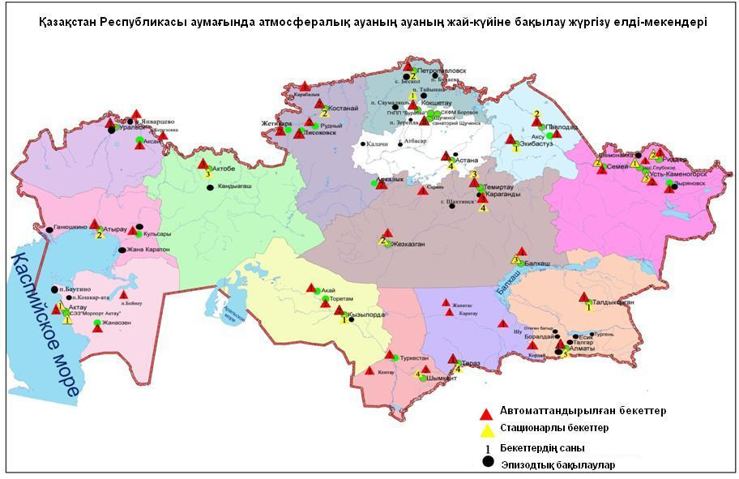
3-сурет. Қазақстан Республикасы аумағындағы атмосфералық ауаның жай-күйіне бақылау елді-мекендерінің орналасу сызбасы

1-кесте
Атмосфералық ауа ластануының сипаттамасы

Қоспа | Орташа шоғыр (g_{о.т.}) |  | Ең жоғарғы бір реттік шоғыр (g_{м.б.}) |  | ШЖШ арту жағдайларының саны
Қоспа | мг/м³ | ШЖШ_{о.т.}асу еселігі | мг/м³ | ШЖШ_{м.б.}асу еселігі | >ШЖШ | >5 ШЖШ | >10 ШЖШ
Астана қаласы
Қалқыма заттар | 0,5 | 3,4 | 2,7 | 5,4 | 128 | 1
РМ-10 қалқыма бөлшектері | 0,0 | 0,3 | 0,4 | 1,3 | 1
Күкірт диоксиді | 0,032 | 0,638 | 0,435 | 0,870
Көміртегі оксиді | 0 | 0 | 6 | 1 | 2
Сульфаттар | 0,01 |  | 0,07
Азот диоксиді | 0,07 | 1,87 | 0,76 | 3,80 | 56
Азот оксиді | 0,02 | 0,40 | 0,36 | 0,91
Фторлы сутек | 0,001 | 0,238 | 0,035 | 1,750 | 3
АҚМОЛА ОБЛЫСЫ
Көкшетау қаласы
Қалқыма заттар | 0,1 | 0,5 | 0,6 | 1,2 | 5
РМ-2,5 қалқыма бөлшектері | 0,0 | 0,1 | 0,0 | 0,1
РМ-10 қалқыма бөлшектері | 0,0 | 0,0 | 0,0 | 0,1
Күкірт диоксиді | 0,002 | 0,030 | 0,006 | 0,012
Көміртегі оксиді | 0 | 0 | 4 | 1
Азот диоксиді | 0,02 | 0,53 | 0,17 | 0,85
Азот оксиді | 0,12 | 1,98 | 0,90 | 2,25 | 67
Степногорқаласы
РМ-2,5 қалқыма бөлшектері | 0,0 | 0,1 | 0,0 | 0,1
РМ-10 қалқыма бөлшектері | 0,0 | 0,1 | 0,0 | 0,2
Күкірт диоксиді | 0,000 | 0,000 | 0,000 | 0,000
Көміртегі оксиді | 0,2 | 0,1 | 1,3 | 0,3
Азот диоксиді | 0,00 | 0,08 | 0,03 | 0,17
Азот оксиді | 0,00 | 0,06 | 0,04 | 0,09
Озон | 0,084 | 2,81 | 0,148 | 0,922
Күкіртті сутегі | 0,000 |  | 0,000 | 0,000
Аммиак | 0,00 | 0,03 | 0,01 | 0,04
Көмір сутегісінің сомасы | 0,8 |  | 0,8
Метан | 0,3 |  | 0,3
Боровое КФМС
Қалқыма заттар | 0,0 | 0,3 | 0,1 | 0,3
Взвешенные частицы РМ-1 | 0,0 |  | 0,1
РМ-2,5 қалқыма бөлшектері | 0,0 | 0,5 | 0,1 | 0,8
Взвешенные частицы РМ-4 | 0,0 |  | 0,1
РМ-10 қалқыма бөлшектері | 0,0 | 0,3 | 0,1 | 0,5
Күкірт диоксиді | 0,015 | 0,299 | 0,047 | 0,095
Көміртегі оксиді | 0 | 0 | 1 | 0
Азот диоксиді | 0,00 | 0,06 | 0,11 | 0,53
Азот оксиді | 0,00 | 0,02 | 0,34 | 0,86
Озон | 0,038 | 1,28 | 0,102 | 0,640
Күкіртті сутегі | 0,000 |  | 0,003 | 0,425
Аммиак | 0,00 | 0,10 | 0,11 | 0,54
Көмір сутегісінің сомасы | 0,2474 |  | 1,0650
Метан | 0,2426 |  | 1,0300
Көміртегі диоксиді | 1036 |  | 1146
Щучинск-Бурабай курорттық аймағының (ЩБКА)
Қалқыма заттар | 0,0 | 0,1 | 0,2 | 0,5
Взвешенные частицы РМ-1 | 0,0 |  | 0,2
РМ-2,5 қалқыма бөлшектері | 0,0 | 0,3 | 0,2 | 1,0
Взвешенные частицы РМ-4 | 0,0 |  | 0,2
РМ-10 қалқыма бөлшектері | 0,0 | 0,2 | 0,2 | 0,8
Күкірт диоксиді | 0,016 | 0,318 | 0,098 | 0,195
Көміртегі оксиді | 0 | 0 | 4 | 1
Азот диоксиді | 0,01 | 0,13 | 0,12 | 0,59
Азот оксиді | 0,01 | 0,09 | 0,31 | 0,78
Озон | 0,037 | 1,25 | 0,120 | 0,752
Күкіртті сутегі | 0,001 |  | 0,007 | 0,854
Аммиак | 0,00 | 0,10 | 0,02 | 0,09
Көмір сутегісінің сомасы | 0,7 |  | 1,7
Метан | 0,6 |  | 1,4
Көміртегі диоксиді | 532 |  | 978
Сарыбұлақ кенті
РМ-2,5 қалқыма бөлшектері | 0,0 | 0,2 | 0,0 | 0,3
РМ-10 қалқыма бөлшектері | 0,0 | 0,1 | 0,1 | 0,4
Күкірт диоксиді | 0,022 | 0,434 | 0,032 | 0,064
Көміртегі оксиді | 0 | 0 | 1 | 0
Азот диоксиді | 0,00 | 0,03 | 0,01 | 0,05
Азот оксиді | 0,00 | 0,01 | 0,00 | 0,01
Озон | 0,059 | 1,95 | 0,111 | 0,694
Күкіртті сутегі | 0,002 |  | 0,004 | 0,513
Аммиак | 0,00 | 0,01 | 0,01 | 0,03
АҚТӨБЕ ОБЛЫСЫ
Ақтөбе қаласы
Қалқыма заттар | 0,0 | 0,2 | 0,3 | 0,6
РМ-2,5 қалқыма бөлшектері | 0,0 | 0,6 | 0,3 | 1,9 | 17
РМ-10 қалқыма бөлшектері | 0,0 | 0,6 | 1,8 | 6,0 | 103 | 3
Сульфаттар | 0,00 |  | 0,01
Күкірт диоксиді | 0,009 | 0,176 | 0,300 | 0,600
Көміртегі оксиді | 2 | 1 | 15 | 3 | 35
Азот диоксиді | 0,03 | 0,64 | 0,33 | 1,67 | 24
Азот оксиді | 0,01 | 0,14 | 0,65 | 1,62 | 3
Озон | 0,075 | 2,49 | 0,170 | 1,064 | 11
Күкіртті сутегі | 0,003 |  | 0,236 | 29,460 | 338 | 83 | 41
Аммиак | 0,02 | 0,38 | 0,20 | 0,98
Формальдегид | 0,006 | 0,630 | 0,019 | 0,380
Хром | 0,0005 | 0,3413 | 0,0017
Көмір сутегісінің сомасы | 0,4 |  | 1,4
Метан | 0,4 |  | 1,8
Алматы қаласы
Қалқыма заттар | 0,2 | 1,6 | 0,8 | 1,6 | 39
РМ-2,5 қалқыма бөлшектері | 0,0 | 0,4 | 0,4 | 2,8 | 31
РМ-10 қалқыма бөлшектері | 0,0 | 0,4 | 0,6 | 2,1 | 25
Күкірт диоксиді | 0,061 | 1,22 | 0,403 | 0,806
Көміртегі оксиді | 1 | 0 | 9 | 2 | 3
Азот диоксиді | 0,08 | 2,1 | 0,88 | 4,40 | 98
Азот оксиді | 0,03 | 0,51 | 0,62 | 1,54 | 43
Фенол | 0,002 | 0,603 | 0,007 | 0,7
Формальдегид | 0,013 | 1,31 | 0,035 | 0,7
АЛМАТЫ ОБЛЫСЫ
Талдықорған қаласы
Қалқыма заттар | 0,1 | 0,7 | 0,2 | 0,4
РМ-10 қалқыма бөлшектері | 0,0 | 0,0 | 0,0 | 0,0
Күкірт диоксиді | 0,028 | 0,561 | 0,130 | 0,260
Көміртегі оксиді | 0 | 0 | 2 | 0
Азот диоксиді | 0,05 | 1,32 | 0,21 | 1,03 | 1
Азот оксиді | 0,04 | 0,69 | 0,23 | 0,58
Күкіртті сутегі | 0,001 |  | 0,005 | 0,625
Аммиак | 0,01 | 0,15 | 0,03 | 0,15
Формальдегид | 0,000 | 0,005 | 0,000 | 0,002
Көмір сутегісінің сомасы | 0,0 |  | 0,0
Метан | 0,0 |  | 0,0
АТЫРАУ ОБЛЫСЫ
Атырау қаласы
Қалқыма заттар | 0,1 | 0,8 | 0,6 | 1,2 | 3
РМ-2,5 қалқыма бөлшектері | 0,0 | 0,0 | 0,0 | 0,0
РМ-10 қалқыма бөлшектері | 0,0 | 0,1 | 0,4 | 1,3 | 1
Күкірт диоксиді | 0,046 | 0,926 | 0,202 | 0,405
Көміртегі оксиді | 1 | 0 | 3 | 1
Азот диоксиді | 0,03 | 0,86 | 0,09 | 0,45
Азот оксиді | 0,00 | 0,08 | 0,28 | 0,69
Озон | 0,033 | 1,12 | 0,108 | 0,675
Күкіртті сутегі | 0,002 |  | 0,008 | 1,000
Фенол | 0,002 | 0,539 | 0,003 | 0,300
Аммиак | 0,005 | 0,13 | 0,03 | 0,13
Формальдегид | 0,002 | 0,171 | 0,003 | 0,060
Көмір сутегісінің сомасы | 0,0 |  | 0,0
Метан | 0,0 |  | 0,0
Көміртегі диоксиді | 0 |  | 0
Құлсары қаласы
РМ-10 қалқыма бөлшектері | 0,1 | 1,0 | 0,2 | 0,7
Күкірт диоксиді | 0,008 | 0,162 | 0,097 | 0,194
Көміртегі оксиді | 0 | 0 | 0 | 0
Азот диоксиді | 0,01 | 0,20 | 0,05 | 0,23
Азот оксиді | 0,00 | 0,00 | 0,00 | 0,00
Озон | 0,042 | 1,39 | 0,091 | 0,569
Күкіртті сутегі | 0,0004 |  | 0,0108 | 1,347 | 2
Аммиак | 0,01 | 0,24 | 0,03 | 0,13
Формальдегид | 0,0005 | 0,050 | 0,0007 | 0,013
Көмір сутегісінің сомасы | 0,0 |  | 0,0
Метан | 0,0 |  | 0,0
ШЫҒЫС ҚАЗАҚСТАН ОБЛЫСЫ
Өскемен қаласы
Қалқыма заттар | 0,1 | 0,8 | 0,5 | 1,0
Күкірт диоксиді | 0,071 | 1,42 | 0,164 | 0,328
Көміртегі оксиді | 1 | 0 | 8 | 2 | 15
Азот диоксиді | 0,04 | 1,07 | 0,40 | 2,00 | 17
Азот оксиді | 0,01 | 0,23 | 0,35 | 0,87
Озон | 0,015 | 0,503 | 0,110 | 0,688
Күкіртті сутегі | 0,001 |  | 0,004 | 0,500
Фенол | 0,001 | 0,459 | 0,012 | 1,200 | 1
Хлор | 0,00 | 0,13 | 0,09 | 0,90
Аммиак | 0,00 | 0,07 | 0,02 | 0,09
Күкірт қышқылы | 0,02 | 0,17 | 0,15 | 0,50
Формальдегид | 0,006 | 0,626 | 0,035 | 0,700
Күшән | 0,000 | 0,312 | 0,001
Көмір сутегісінің сомасы | 1,3 |  | 4,3
Метан | 1,5 |  | 5,1
Бенз(а)пирен | 0,0007 |  | 0,0022
Гамма-фон | 0,1411 |  | 0,2000
Риддер қаласы
Қалқыма заттар | 0,1 | 0,6 | 0,3 | 0,6
Күкірт диоксиді | 0,059 | 1,18 | 0,138 | 0,276
Көміртегі оксиді | 0 | 0 | 2 | 0
Азот диоксиді | 0,03 | 0,78 | 0,18 | 0,91
Азот оксиді | 0,01 | 0,15 | 0,20 | 0,49
Озон | 0,040 | 1,32 | 0,112 | 0,701
Фенол | 0,003 | 1,07 | 0,009 | 0,900
Аммиак | 0,00 | 0,08 | 0,02 | 0,11
Формальдегид | 0,004 | 0,375 | 0,009 | 0,180
Күшән | 0,000 | 0,533 | 0,001
Көмір сутегісінің сомасы | 1,0 |  | 1,6
Метан | 1,3 |  | 1,4
Семей қаласы
Қалқыма заттар | 0,1 | 0,8 | 0,3 | 0,6
Күкірт диоксиді | 0,029 | 0,588 | 0,068 | 0,136
Көміртегі оксиді | 0 | 0 | 6 | 1 | 3
Азот диоксиді | 0,03 | 0,66 | 0,28 | 1,41 | 43
Азот оксиді | 0,01 | 0,24 | 0,40 | 1,00 | 1
Фенол | 0,006 | 1,88 | 0,013 | 1,300 | 3
Көмір сутегісінің сомасы | 0,6 |  | 2,4
Метан | 0,7 |  | 1,5
Глубокое кенті
Қалқыма заттар | 0,0 | 0,2 | 0,1 | 0,2
Күкірт диоксиді | 0,041 | 0,823 | 0,359 | 0,717
Көміртегі оксиді | 0 | 0 | 3 | 1
Азот диоксиді | 0,02 | 0,62 | 0,06 | 0,30
Азот оксиді | 0,00 | 0,02 | 0,00 | 0,01
Озон | 0,0488 | 1,63 | 0,0988 | 0,62
Күкіртті сутегі | 0,004 |  | 0,021 | 2,625 | 82
Фенол | 0,001 | 0,231 | 0,005 | 0,500
Аммиак | 0,00 | 0,00 | 0,00 | 0,00
Күшән | 0,000 | 0,089 | 0,001
Көмір сутегісінің сомасы | 0,0 |  | 0,0
Метан | 0,0 |  | 0,0
Гамма-фон | 0,1147 |  | 0,1400
Зыряновск қаласы
РМ-2,5 қалқыма бөлшектері | 0,0 | 0,0 | 0,0 | 0,0
РМ-10 қалқыма бөлшектері | 0,0 | 0,0 | 0,0 | 0,0
Күкірт диоксиді | 0,000 | 0,001 | 0,000 | 0,000
Көміртегі оксиді | 0 | 0 | 1 | 0
Азот диоксиді | 0,00 | 0,02 | 0,00 | 0,01
Азот оксиді | 0,02 | 0,41 | 0,02 | 0,06
ЖАМБЫЛ ОБЛЫСЫ
Тараз қаласы
Қалқыма заттар | 0,2 | 1,0 | 0,8 | 1,6 | 3
РМ-10 қалқыма бөлшектері | 0,1 | 1,0 | 0,4 | 1,3 | 7
Күкірт диоксиді | 0,008 | 0,160 | 0,021 | 0,042
Сульфаттар | 0,02 |  | 0,04
Көміртегі оксиді | 1 | 0 | 8 | 2 | 12
Азот диоксиді | 0,07 | 1,71 | 0,23 | 1,15 | 4
Азот оксиді | 0,02 | 0,28 | 0,30 | 0,74
Озон | 0,043 | 1,45 | 0,127 | 0,796
Күкіртті сутегі | 0,001 |  | 0,015 | 1,911 | 7
Аммиак | 0,01 | 0,27 | 0,08 | 0,40
Фторлы сутек | 0,003 | 0,535 | 0,005 | 0,250
Формальдегид | 0,008 | 0,748 | 0,022 | 0,440
Көміртегі диоксиді | 103 |  | 311
Бенз(а)пирен | 0,0001 |  | 0,0006
Жаңатас қаласы
РМ-2,5 қалқыма бөлшектері | 0,0 | 0,3 | 0,1 | 0,7
РМ-10 қалқыма бөлшектері | 0,0 | 0,8 | 0,5 | 1,8 | 4
Күкірт диоксиді | 0,000 | 0,000 | 0,000 | 0,000
Көміртегі оксиді | 0,227 | 0,076 | 1,483 | 0,297
Азот диоксиді | 0,00 | 0,10 | 0,02 | 0,09
Азот оксиді | 0,00 | 0,02 | 0,00 | 0,00
Озон | 0,067 | 2,23 | 0,117 | 0,729
Күкіртті сутегі | 0,000 |  | 0,000 | 0,000
Аммиак | 0,01 | 0,32 | 0,03 | 0,14
Көмір сутегісінің сомасы | 0,0 |  | 0,0
Метан | 0,0 |  | 0,0
Қаратау қаласы
РМ-2,5 қалқыма бөлшектері | 0,0 | 0,8 | 1,2 | 7,3 | 24 | 1
РМ-10 қалқыма бөлшектері | 0,1 | 2,1 | 2,1 | 6,9 | 137 | 1
Күкірт диоксиді | 0,008 | 0,166 | 0,019 | 0,037
Көміртегі оксиді | 0 | 0 | 2 | 0
Азот диоксиді | 0,01 | 0,13 | 0,02 | 0,12
Азот оксиді | 0,00 | 0,02 | 0,00 | 0,01
Озон | 0,002 | 0,067 | 0,090 | 0,561
Күкіртті сутегі | 0,001 |  | 0,005 | 0,638
Аммиак | 0,01 | 0,20 | 0,01 | 0,06
Көмір сутегісінің сомасы | 0,0 |  | 0,0
Метан | 0,0 |  | 0,0
Шу қаласы
РМ-2,5 қалқыма бөлшектері | 0,0 | 1,0 | 0,4 | 2,5 | 55
РМ-10 қалқыма бөлшектері | 0,2 | 2,6 | 2,5 | 8,2 | 209 | 8
Күкірт диоксиді | 0,012 | 0,242 | 0,032 | 0,064
Көміртегі оксиді | 0 | 0 | 2 | 0
Азот диоксиді | 0,00 | 0,05 | 0,00 | 0,01
Азот оксиді | 0,00 | 0,02 | 0,00 | 0,00
Озон | 0,055 | 1,82 | 0,121 | 0,756
Күкіртті сутегі | 0,001 |  | 0,006 | 0,007
Аммиак | 0,00 | 0,02 | 0,00 | 0,00
Көмір сутегісінің сомасы | 0,0 |  | 0,0
Метан | 0,0 |  | 0,0
Қордай қаласы
РМ-2,5 қалқыма бөлшектері | 0,029 | 0,831 | 0,267 | 1,667 | 8
РМ-10 қалқыма бөлшектері | 0,091 | 1,51 | 0,942 | 3,141 | 26
Күкірт диоксиді | 0,007 | 0,146 | 0,026 | 0,052
Көміртегі оксиді | 0,400 | 0,133 | 1,937 | 0,387
Азот диоксиді | 0,012 | 0,300 | 0,051 | 0,254
Азот оксиді | 0,004 | 0,058 | 0,053 | 0,132
Озон | 0,039 | 1,28 | 0,100 | 0,625
Күкіртті сутегі | 0,001 |  | 0,004 | 0,550
Аммиак | 0,011 | 0,278 | 0,245 | 1,225 | 1
Көмір сутегісінің сомасы | 0,000 |  | 0,000
Метан | 0,000 |  | 0,000
БАТЫС ҚАЗАҚСТАН ОБЛЫСЫ
Орал қаласы
РМ-2,5 қалқыма бөлшектері | 0,0 | 0,4 | 0,1 | 0,9
РМ-10 қалқыма бөлшектері | 0,1 | 0,9 | 0,9 | 3,0 | 29
Күкірт диоксиді | 0,011 | 0,216 | 0,143 | 0,286
Көміртегі оксиді | 0 | 0 | 6 | 1 | 1
Азот диоксиді | 0,03 | 0,63 | 0,21 | 1,03 | 1
Азот оксиді | 0,02 | 0,32 | 0,82 | 2,04 | 9
Озон | 0,022 | 0,733 | 0,087 | 0,544
Күкіртті сутегі | 0,002 |  | 0,024 | 3,038 | 14
Аммиак | 0,00 | 0,09 | 0,02 | 0,10
Көмір сутегісінің сомасы | 2,2 |  | 12,1
Метан | 0,6 |  | 6,1
Ақсай қаласы
Күкірт диоксиді | 0,000 | 0,000 | 0,0000 | 0,000
Көміртегі оксиді | 0 | 0 | 0 | 0
Азот диоксиді | 0,00 | 0,08 | 0,03 | 0,14
Азот оксиді | 0,00 | 0,03 | 0,02 | 0,05
Аммиак | 0,00 | 0,05 | 0,02 | 0,12
Көмір сутегісінің сомасы | 1,2 |  | 5,6
Метан | 0,5 |  | 1,6
Березовка кенті
РМ-2,5 қалқыма бөлшектері | 0,0 | 0,4 | 0,1 | 0,5
РМ-10 қалқыма бөлшектері | 0,0 | 0,7 | 0,2 | 0,5
Күкірт диоксиді | 0,022 | 0,442 | 0,091 | 0,182
Көміртегі оксиді | 0 | 0 | 1 | 0
Азот диоксиді | 0,00 | 0,00 | 0,00 | 0,00
Азот оксиді | 0,00 | 0,00 | 0,00 | 0,00
Озон | 0,032 | 1,08 | 0,128 | 0,800
Күкіртті сутегі | 0,001 |  | 0,006 | 0,750
Аммиак | 0,00 | 0,00 | 0,00 | 0,00
Көмір сутегісінің сомасы | 0,0 |  | 0,0
Метан | 0,0 |  | 0,0
Январцево кенті
РМ-2,5 қалқыма бөлшектері | 0,0 | 0,0 | 0,0 | 0,0
РМ-10 қалқыма бөлшектері | 0,0 | 0,0 | 0,0 | 0,0
Күкірт диоксиді | 0,086 | 1,72 | 0,301 | 0,603
Көміртегі оксиді | 0 | 0 | 1 | 0
Азот диоксиді | 0,00 | 0,05 | 0,00 | 0,01
Азот оксиді | 0,00 | 0,03 | 0,00 | 0,00
Озон | 0,106 | 3,54 | 0,154 | 0,963
Күкіртті сутегі | 0,006 |  | 0,007 | 0,875
Аммиак | 0,00 | 0,07 | 0,00 | 0,01
Көмір сутегісінің сомасы | 0,2 |  | 0,2
Метан | 0,2 |  | 0,2
ҚАРАҒАНДЫ ОБЛЫСЫ
Қарағанды қаласы
Қалқыма заттар | 0,2 | 1,2 | 0,9 | 1,8 | 8
РМ-2,5 қалқыма бөлшектері | 0,0 | 1,2 | 0,8 | 4,7 | 204
РМ-10 қалқыма бөлшектері | 0,0 | 0,7 | 0,8 | 2,6 | 58
Күкірт диоксиді | 0,016 | 0,324 | 0,082 | 0,164
Сульфаттар | 0,01 |  | 0,01
Көміртегі оксиді | 1 | 0 | 7 | 1 | 1
Азот диоксиді | 0,04 | 0,98 | 0,20 | 1,00
Азот оксиді | 0,01 | 0,12 | 0,18 | 0,45
Озон | 0,024 | 0,810 | 0,121 | 0,758
Күкіртті сутегі | 0,001 |  | 0,047 | 5,857 | 3 | 3
Фенол | 0,006 | 1,95 | 0,013 | 1,300 | 12
Аммиак | 0,01 | 0,26 | 0,01 | 0,07
Формальдегид | 0,010 | 1,028 | 0,019 | 0,380
Көмір сутегісінің сомасы | 1,1 |  | 6,7
Метан | 0,9 |  | 5,9
Балқаш қаласы
Қалқыма заттар | 0,2 | 1,4 | 5,4 | 10,8 | 11 | 1 | 1
РМ-2,5 қалқыма бөлшектері | 0,0 | 1,1 | 1,0 | 6,2 | 49 | 1
РМ-10 қалқыма бөлшектері | 0,0 | 0,7 | 1,0 | 3,3 | 27
Күкірт диоксиді | 0,031 | 0,615 | 2,222 | 4,444 | 55
Сульфаттар | 0,01 |  | 0,14
Көміртегі оксиді | 1 | 0 | 7 | 1 | 2
Азот диоксиді | 0,02 | 0,56 | 0,23 | 1,15 | 1
Азот оксиді | 0,00 | 0,02 | 0,06 | 0,14
Озон | 0,038 | 1,27 | 0,069 | 0,434
Күкіртті сутегі | 0,001 |  | 0,072 | 9,020 | 50 | 2
Аммиак | 0,01 | 0,24 | 0,02 | 0,12
Көмір сутегісінің сомасы | 1,1 |  | 1,6
Метан | 1,0 |  | 1,1
Жезқазған қаласы
Қалқыма заттар | 0,4 | 2,8 | 0,8 | 1,6 | 24
РМ-2,5 қалқыма бөлшектері | 0,0 | 0,3 | 0,2 | 1,2 | 2
РМ-10 қалқыма бөлшектері | 0,0 | 0,6 | 1,1 | 3,5 | 16
Күкірт диоксиді | 0,014 | 0,270 | 0,456 | 0,912
Сульфаттар | 0,01 |  | 0,08
Көміртегі оксиді | 2 | 1 | 12 | 2 | 3
Азот диоксиді | 0,03 | 0,82 | 0,16 | 0,80
Азот оксиді | 0,00 | 0,00 | 0,00 | 0,00
Озон | 0,000 | 0,000 | 0,000 | 0,000
Күкіртті сутегі | 0,085 |  | 0,001 | 0,125
Фенол | 0,006 | 2,08 | 0,033 | 3,300 | 24
Аммиак | 0,00 | 0,00 | 0,00 | 0,00
Көмір сутегісінің сомасы | 0,0 |  | 0,0
Метан | 0,0 |  | 0,0
Саран қаласы
РМ-2,5 қалқыма бөлшектері | 0,0 | 0,4 | 0,1 | 0,6
РМ-10 қалқыма бөлшектері | 0,0 | 0,5 | 0,2 | 0,6
Көміртегі оксиді | 0,0 | 0,0 | 0,0 | 0,0
Азот диоксиді | 0,00 | 0,00 | 0,00 | 0,00
Азот оксиді | 0,00 | 0,00 | 0,00 | 0,00
Озон | 0,031 | 1,017 | 0,051 | 0,321
Аммиак | 0,00 | 0,00 | 0,00 | 0,00
Көмір сутегісінің сомасы | 0,0 |  | 0,0
Метан | 0,0 |  | 0,0
Теміртау қаласы
Қалқыма заттар | 0,3 | 1,9 | 0,6 | 1,2 | 3
РМ-10 қалқыма бөлшектері | 0,0 | 0,0 | 0,0 | 0,0
Күкірт диоксиді | 0,015 | 0,294 | 0,123 | 0,245
Сульфаттар | 0,01 |  | 0,02
Көміртегі оксиді | 1 | 0 | 11 | 2 | 17
Азот диоксиді | 0,02 | 0,41 | 0,38 | 1,90 | 12
Азот оксиді | 0,01 | 0,18 | 0,28 | 0,70
Күкіртті сутегі | 0,001 |  | 0,073 | 9,164 | 138 | 5
Фенол | 0,006 | 1,99 | 0,030 | 3,000 | 27
Аммиак | 0,05 | 1,28 | 0,39 | 1,95 | 3
Формальдегид | 0,000 | 0,000 | 0,000 | 0,000
ҚОСТАНАЙ ОБЛЫСЫ
Қостанай қаласы
Қалқыма заттар | 0,0 | 0,0 | 0,0 | 0,0
РМ-10 қалқыма бөлшектері | 0,1 | 1,1 | 0,5 | 1,8 | 18
Күкірт диоксиді | 0,008 | 0,153 | 0,186 | 0,372
Көміртегі оксиді | 0 | 0 | 5 | 1
Азот диоксиді | 0,03 | 0,75 | 0,23 | 1,16 | 9
Азот оксиді | 0,03 | 0,43 | 0,61 | 1,52 | 17
Көмір сутегісінің сомасы | 0,0 |  | 0,0
Метан | 0,0 |  | 0,0
Рудный қаласы
РМ-10 қалқыма бөлшектері | 0,0 | 0,1 | 0,1 | 0,5
Күкірт диоксиді | 0,022 | 0,439 | 0,192 | 0,383
Көміртегі оксиді | 0 | 0 | 2 | 0
Азот диоксиді | 0,04 | 1,09 | 0,45 | 2,25 | 117
Азот оксиді | 0,01 | 0,22 | 0,69 | 1,73 | 3
Көмір сутегісінің сомасы | 0,0 |  | 0,0
Метан | 0,0 |  | 0,0
Қарабалық қаласы
РМ-2,5 қалқыма бөлшектері | 0,0 | 0,4 | 0,2 | 1,4 | 4
РМ-10 қалқыма бөлшектері | 0,0 | 0,5 | 1,2 | 4,0 | 7
Күкірт диоксиді | 0,008 | 0,152 | 0,033 | 0,065
Көміртегі оксиді | 0 | 0 | 2 | 0
Азот диоксиді | 0,01 | 0,16 | 0,05 | 0,24
Азот оксиді | 0,00 | 0,03 | 0,01 | 0,01
Озон | 0,021 | 0,693 | 0,075 | 0,467
Күкіртті сутегі | 0,004 |  | 0,013 | 1,575 | 82
Аммиак | 0,00 | 0,12 | 0,01 | 0,06
Көмір сутегісінің сомасы | 0,0 |  | 0,0
Метан | 0,0 |  | 0,0
ҚЫЗЫЛОРДА ОБЛЫСЫ
Қызылорда қаласы
Қалқыма заттар | 0,1 | 0,5 | 0,1 | 0,2
РМ-2,5 қалқыма бөлшектері | 0,0 | 0,5 | 0,3 | 1,7 | 12
РМ-10 қалқыма бөлшектері | 0,0 | 0,8 | 0,5 | 1,7 | 11
Күкірт диоксиді | 0,080 | 1,6 | 0,306 | 0,612
Көміртегі оксиді | 0 | 0 | 8 | 2 | 4
Азот диоксиді | 0,06 | 1,6 | 0,34 | 1,72 | 25
Азот оксиді | 0,01 | 0,14 | 0,25 | 0,63
Күкіртті сутегі | 0,001 |  | 0,001 | 0,125
Формальдегид | 0,001 | 0,140 | 0,016 | 0,324
Көмір сутегісінің сомасы | 0,0 |  | 0,0
Метан | 0,0 |  | 0,0
Ақай кенті
Күкірт диоксиді | 0,015 | 0,300 | 0,211 | 0,423
Көміртегі оксиді | 0 | 0 | 2 | 0
Азот диоксиді | 0,01 | 0,20 | 0,11 | 0,57
Азот оксиді | 0,00 | 0,00 | 0,02 | 0,05
Формальдегид | 0,000 | 0,010 | 0,001 | 0,013
Төретам кенті
РМ-10 қалқыма бөлшектері | 0,0 | 0,0 | 0,0 | 0,0
Күкірт диоксиді | 0,008 | 0,168 | 0,083 | 0,166
Көміртегі оксиді | 0 | 0 | 2 | 0
Азот диоксиді | 0,01 | 0,23 | 0,07 | 0,36
Азот оксиді | 0,00 | 0,06 | 0,06 | 0,15
Формальдегид | 0,000 | 0,020 | 0,009 | 0,187
МАҢҒЫСТАУ ОБЛЫСЫ
Ақтау қаласы
Қалқыма заттар | 0,1 | 0,9 | 0,2 | 0,4
РМ-2,5 қалқыма бөлшектері | 0,0 | 0,3 | 0,2 | 1,0 | 1
РМ-10 қалқыма бөлшектері | 0,1 | 0,9 | 1,3 | 4,2 | 61
Күкірт диоксиді | 0,016 | 0,322 | 0,041 | 0,082
Сульфаттар | 0,02 |  | 0,02
Көміртегі оксиді | 0 | 0 | 1 | 0
Азот диоксиді | 0,03 | 0,67 | 0,21 | 1,05 | 1
Азот оксиді | 0,01 | 0,22 | 0,13 | 0,32
Озон | 0,092 | 3,08 | 0,158 | 0,988
Күкіртті сутегі | 0,002 |  | 0,008 | 1,050 | 1
Көмірсулар | 3,9 |  | 4,8
Аммиак | 0,01 | 0,27 | 0,03 | 0,15
Күкірт қышқылы | 0,03 | 0,29 | 0,04 | 0,13
Жаңаөзен қаласы
РМ-10 қалқыма бөлшектері | 0,0 | 0,4 | 0,2 | 0,6
Күкірт диоксиді | 0,001 | 0,017 | 0,068 | 0,136
Көміртегі оксиді | 0 | 0 | 6 | 1 | 2
Азот диоксиді | 0,01 | 0,22 | 0,14 | 0,72
Азот оксиді | 0,05 | 0,78 | 0,17 | 0,42
Озон | 0,020 | 0,650 | 0,076 | 0,473
Күкіртті сутегі | 0,001 |  | 0,035 | 4,327 | 12
Көмір сутегісінің сомасы | 2,3 |  | 25,4
Метан | 1,7 |  | 16,5
Бейнеу кенті
РМ-2,5 қалқыма бөлшектері | 0,0 | 0,6 | 0,4 | 2,5 | 10
РМ-10 қалқыма бөлшектері | 0,1 | 1,8 | 2,2 | 7,4 | 125 | 3
Күкірт диоксиді | 0,004 | 0,080 | 0,011 | 0,021
Азот диоксиді | 0,01 | 0,23 | 0,04 | 0,21
Азот оксиді | 0,00 | 0,07 | 0,07 | 0,18
Күкіртті сутегі | 0,002 |  | 0,007 | 0,875
Аммиак | 0,00 | 0,12 | 0,01 | 0,04
ПАВЛОДАР ОБЛЫСЫ
Павлодар қаласы
Қалқыма заттар | 0,0 | 0,3 | 0,2 | 0,4
РМ-2,5 қалқыма бөлшектері | 0,0 | 0,2 | 0,1 | 0,8
РМ-10 қалқыма бөлшектері | 0,0 | 0,2 | 0,3 | 0,9
Күкірт диоксиді | 0,007 | 0,138 | 0,202 | 0,403
Сульфаттар | 0,00 |  | 0,00
Көміртегі оксиді | 0 | 0 | 8 | 2 | 15
Азот диоксиді | 0,02 | 0,39 | 0,10 | 0,50
Азот оксиді | 0,01 | 0,09 | 0,33 | 0,81
Озон | 0,026 | 0,873 | 0,137 | 0,855
Күкіртті сутегі | 0,001 |  | 0,031 | 3,868 | 6
Фенол | 0,003 | 1,004 | 0,009 | 0,900
Хлор | 0,00 | 0,00 | 0,00 | 0,00
Хлорлы сутегі | 0,03 | 0,26 | 0,07 | 0,35
Аммиак | 0,00 | 0,01 | 0,00 | 0,00
Көмір сутегісінің сомасы | 0,7 |  | 4,0
Метан | 1,3 |  | 2,4
Екібастұз қаласы
Қалқыма заттар | 0,0 | 0,3 | 0,2 | 0,4
РМ-2,5 қалқыма бөлшектері | 0,0 | 0,5 | 0,3 | 2,1 | 2
РМ-10 қалқыма бөлшектері | 0,0 | 0,4 | 0,4 | 1,2 | 4
Күкірт диоксиді | 0,009 | 0,175 | 0,255 | 0,511
Сульфаттар | 0,00 |  | 0,00
Көміртегі оксиді | 1 | 0 | 5 | 1
Азот диоксиді | 0,03 | 0,65 | 0,20 | 0,99
Азот оксиді | 0,01 | 0,16 | 0,19 | 0,47
Озон | 0,063 | 2,1 | 0,143 | 0,894
Күкіртті сутегі | 0,000 |  | 0,000 | 0,000
Аммиак | 0,05 | 1,17 | 0,20 | 0,99
Көмір сутегісінің сомасы | 1,2 |  | 5,9
Метан | 3,3 |  | 10,3
Ақсу қаласы
РМ-10 қалқыма бөлшектері | 0,013 | 0,250 | 0,0232 | 0,046
Күкірт диоксиді | 0 | 0 | 0,8355 | 0
Көміртегі оксиді | 0,01 | 0,36 | 0,1010 | 0,51
Азот диоксиді | 0,00 | 0,06 | 0,1496 | 0,37
Азот оксиді | 0,001 |  | 0,0077 | 0,967
Күкіртті сутегі | 1,3 |  | 3,2425
Көмір сутегісінің сомасы | 1,3 |  | 3,0145
Метан | 0,013 | 0,250 | 0,0232 | 0,046
СОЛТҮСТІК ҚАЗАҚСТАН ОБЛЫСЫ
Петропавлқаласы
Қалқыма заттар | 0,1 | 0,6 | 0,2 | 0,4
РМ-2,5 қалқыма бөлшектері | 0,0 | 0,3 | 0,3 | 1,8 | 2
РМ-10 қалқыма бөлшектері | 0,0 | 0,2 | 0,3 | 1,1 | 1
Күкірт диоксиді | 0,007 | 0,143 | 0,405 | 0,811
Сульфаттар | 0,01 |  | 0,01
Көміртегі оксиді | 1 | 0,34 | 7 | 1 | 4
Азот диоксиді | 0,01 | 0,34 | 0,09 | 0,47
Азот оксиді | 0,00 | 0,08 | 0,14 | 0,36
Озон | 0,055 | 1,84 | 0,204 | 1,272 | 37
Күкіртті сутегі | 0,004 |  | 0,028 | 3,500 | 714
Фенол | 0,002 | 0,538 | 0,006 | 0,600
Формальдегид | 0,004 | 0,383 | 0,006 | 0,120
Аммиак | 0,01 | 0,21 | 0,26 | 1,28 | 8
Көмір сутегісінің сомасы | 1,6 |  | 1,7
Метан | 1,9 |  | 2,2
Көміртегі диоксиді | 373 |  | 2758
ОҢТҮСТІК ҚАЗАҚСТАН ОБЛЫСЫ
Шымкент қаласы
Қалқыма заттар | 0,3 | 1,7 | 0,6 | 1,2 | 1
РМ-2,5 қалқыма бөлшектері | 0,0 | 0,6 | 0,2 | 1,0 | 1
РМ-10 қалқыма бөлшектері | 0,1 | 1,5 | 1,2 | 4,2 | 48
Күкірт диоксиді | 0,005 | 0,109 | 0,037 | 0,074
Көміртегі оксиді | 2 | 1 | 9 | 2 | 6
Азот диоксиді | 0,04 | 1,1 | 0,26 | 1,30 | 3
Азот оксиді | 0,01 | 0,08 | 0,03 | 0,07
Озон | 0,028 | 0,922 | 0,160 | 0,999
Күкіртті сутегі | 0,001 |  | 0,007 | 0,925
Аммиак | 0,03 | 0,65 | 0,10 | 0,51
Формальдегид | 0,022 | 2,24 | 0,059 | 1,180 | 1
Көмір сутегісінің сомасы | 0,1 |  | 0,4
Метан | 0,1 |  | 0,5
Түркістан қаласы
РМ-10 қалқыма бөлшектері | 0,3 | 4,2 | 0,8 | 2,6 | 398
Күкірт диоксиді | 0,000 | 0,000 | 0,000 | 0,000
Көміртегі оксиді | 1 | 0 | 3 | 1
Азот диоксиді | 0,02 | 0,48 | 0,19 | 0,96
Азот оксиді | 0,00 | 0,04 | 0,08 | 0,21
Формальдегид | 0,000 | 0,000 | 0,000 | 0,000
Кентау қаласы
РМ-2,5 қалқыма бөлшектері | 0,0 | 0,0 | 0,0 | 0,0
РМ-10 қалқыма бөлшектері | 0,0 | 0,0 | 0,0 | 0,0
Күкірт диоксиді | 0,000 | 0,000 | 0,000 | 0,000
Азот диоксиді | 0,356 | 0,119 | 3,819 | 0,764
Азот оксиді | 0,01 | 0,21 | 0,04 | 0,19
Озон | 0,00 | 0,04 | 0,03 | 0,08
Күкіртті сутегі | 0,000 | 0,000 | 0,000 | 0,000
Аммиак | 0,000 |  | 0,000 | 0,000
Көмір сутегісінің сомасы | 0,00 | 0,02 | 0,00 | 0,01
Метан | 0,0 |  | 0,0
 | 0,0 | 0,0 | 0,0 | 0,0

Қазақстан Республикасы атмосфералық ауаның
жоғары және экстремальді жоғары ластану жағдайлары

ҚР Энергетика министрлігінің Экологиялық мониторинг және ақпарат департаментіне, Мұнай-газ кешеніндегі экологиялық реттеу,бақылау және мемлекеттік инспекциялау комитетіне (ЭРБМГКМИК) керекті іс-шаралар қабылдау үшін жедел түрде хабарланды.
Ақтөбе қаласындағы 34 (ЖЛ) және 7 (ЭЖЛ), Балқаш қаласындағы 1 (ЖЛ) атмосфералық ауаның 35 жоғары ластану (ЖЛ) және 7 экстремальды жоғары (ЭЖЛ) ластану жағдайлары тіркелді.

2-кесте

Атмосфералық ауаның жоғары және экстремальді жоғары ластануы жағдайлары

Қоспа | Күні, айы, жылы | Уақыт, сағ. | Бекет нөмірі | Шоғыр |  | Жел |  | Темпе  ратура, 0С | Атмосфералық құбылыс | ҚР ЭМ ЭРБМГКМИК– менқабылданған іс-шаралар
 |  |  |  | мг/м3 | ШЖШ-дан асу еселігі | мг/м3 | ШЖШ-дан асу еселігі | Темпе  ратура, 0С | Атмосфералық құбылыс | ҚР ЭМ ЭРБМГКМИК– менқабылданған іс-шаралар
Ақтөбе қ. - Жоғары ластану (ЖЛ)
Күкірт сутегісі | 07.09.16 | 07:20 | 3 | 0,0885 | 11,1 | 283 | 0,3 | 15,7 | 716,7 | Экология департаментіні жүргізген өлшемдер мен тексерулерінің нәтижесінде «Ақбұлақ» АҚ жағымсыз иістердің бөлінуі, атмосфераға шығарулар мен пайда болу көзі болып табылатыны анықталды. Нақтырақ келгенде КНС-11, барлық қалалық ағындарды қабылдайтын Рысқұлов көшесінде орналасқан ағызып жіберу станциясы, сонымен қатар қаладан 5 км қашықтықта орналасқан ТҚК, қала бойынша орналасқан канализациялық-насосты құбырлар болып табылады.  Тазарту құрылыстарының кешенiндегi (- бұдан әрі ТҚК) жобалық ағындарды тазарту 80-90% болу керек, іс жүзінде 50-60% құрайды. Санитарлы қорғау аймағы (СҚА) шекарасында ТҚК Департаменті зертханасы жүргізген өлшеулер күкірт сутегінің 160 ШМК дейін шектен асып кеткенін көрсетті.  Ақтөбе қаласында стационарлық ағызып жiберу канализациялық станциялары жоқ. Ағындыларға арналған орындар жабдықталмаған және жағымсыз иістердің таралуының көзі болып табылады.  Қазіргі таңда қалалық канализациялық жүйесіне тұрмыстық ағындылармен қатар тазартуға «өнеркәсiптiк ағындылар» түсуде. Өнеркәсiптiк ағындылардың қалалық канализацияға түсуі (спиртті қалдықтардың, сыра құю өндірістердің, салқын сусындар өнеркәсіптерінің), сонымен қатар көптеген кәсіпорындардың өндірістік ағындыларды тастауының іске асырылуы күкіртсутегінің пайда болуына катализатор болып табылады. Қазіргі таңда 4790 кәсіпорын, оның ішінде 319 өндіріс өздерінің суларын ТҚК төгеді.  Сонымен қатар спирт өндірісінің қалдықтары орналастырылған – төп, бұрынғы ет комбинатының сүзу алқабы жағымсыз иіс көзі болып табылады. Зертханалық сараптамалар төпте күкірсутегі мен аммоний азотының үлкен құрамын көрсетті. Желдің бағытына байланысты, құрамында күкірт сутекті спиртті иістің төбі қала атмосферасында пайда болады.  Осы мәселелерді шешу жолдары.  Әкім Б. Сапарбаевпен 2015-2017 жылдарға арналған Ақтөбе облысының экологиялық жағдайды жақсарту жөніндегі іс-шара жоспары бекітілді. 16 бекітілген іс-шаралар ішінде жоспардың 13 тармағы қаланың атмосфералық ауасы жай-күйінің мәселені шешуге бағытталған.  Қазіргі уақытта Жоспарға сәйкес Ақтөбе қаласының кәсіпорындарымен қалалық кәрізге түскен өндіріс орындарында пайдаланған су жергілікті тазалау жүйесі орнасту бойынша іс-шаралар қабылдануда. Экология департаментімен тазарту құрылғыларының болуына кәсіпорындардың тексерілуі жүргізілуде, сондай-ақ өнеркәсіптік ағын суды тазарту жүйесін орнату қажеттілігі туралы шаруашылық жүргізуші субъектілермен түсіндіру жұмыстары жүргізіліп жатыр.
Күкірт сутегісі | 08.09.16 | 08:20 | 3 | 0,0889 | 11,1 | 346 | 1,0 | 12,0 | 713,1
Күкірт сутегісі | 12.09.16 | 20:40 | 3 | 0,0847 | 10,59 | 311 | 0,7 | 12,0 | 717,9
Күкірт сутегісі | 12.09.16 | 21:00 | 3 | 0,0896 | 11,20 | 264 | 0,7 | 11,7 | 717,9
Күкірт сутегісі | 20.09.16 | 23:20 | 2 | 0,0970 | 12,1 | 172 | 0 | 10,1 | 775,9
Күкірт сутегісі | 21.09.16 | 00:20 | 2 | 0,1287 | 16,1 | 172 | 0 | 9,7 | 775,9
Күкірт сутегісі | 21.09.16 | 00:40 | 2 | 0,1166 | 14,6 | 172 | 0 | 9,6 | 775,9
Күкірт сутегісі | 21.09.16 | 01:00 | 2 | 0,1164 | 14,6 | 172 | 0 | 9,3 | 775,9
Күкірт сутегісі | 21.09.16 | 22:00 | 2 | 0,1518 | 19,0 | 157 | 0 | 16,7 | 775,9
Күкірт сутегісі | 26.09.16 | 19:20 | 2 | 0,1419 | 17,7 | 248 (БОБ) | 0,0 | 18,2 | 714,9
Күкірт сутегісі | 26.09.16 | 20:20 | 2 | 0,0882 | 11,0 | 245 (БОБ) | 0,0 | 16,7 | 714,9
Күкірт сутегісі | 26.09.16 | 21:00 | 2 | 0,1252 | 15,7 | 152 (ООШ) | 0,2 | 15,2 | 715,0
Күкірт сутегісі | 26.09.16 | 21:20 | 2 | 0,1100 | 13,8 | 63 (ШСШ) | 0,1 | 14,6 | 715,0
Күкірт сутегісі | 27.09.16 | 05:40 | 2 | 0,1575 | 19,7 | 71 (ШСШ) | 0,2 | 8,7 | 713,5
Күкірт сутегісі | 27.09.16 | 06:00 | 2 | 0,1265 | 15,8 | 64 (ШСШ) | 0,1 | 8,3 | 713,5
Күкірт сутегісі | 27.09.16 | 08:00 | 2 | 0,1438 | 18,0 | 64(ШСШ) | 0,1 | 7,4 | 713,2
Күкірт сутегісі | 27.09.16 | 09:40 | 2 | 0,1105 | 13,8 | 64(ШСШ) | 0,1 | 7,4 | 713,1
Күкірт сутегісі | 27.09.16 | 10:20 | 2 | 0,1488 | 18,6 | 64 (ШСШ) | 0,2 | 8,1 | 713,1
Күкірт сутегісі | 26.09.16 | 19:00 | 3 | 0,1095 | 13,7 | 283 (БСБ) | 0,9 | 19,1 | 719,6
Күкірт сутегісі | 26.09.16 | 23:20 | 3 | 0,1174 | 14,7 | 273 (БСБ) | 0,4 | 14,0 | 719,7
Күкірт сутегісі | 26.09.16 | 23:40 | 3 | 0,0974 | 12,2 | 207 (ООБ) | 0,4 | 13,6 | 719,6
Күкірт сутегісі | 27.09.16 | 00:20 | 3 | 0,0931 | 11,6 | 349 (ССБ) | 0,6 | 13,3 | 719,5
Күкірт сутегісі | 27.09.16 | 01:00 | 3 | 0,0812 | 10,2 | 344 (ССБ) | 0,3 | 12,9 | 719,5
Күкірт сутегісі | 27.09.16 | 01:20 | 3 | 0,0856 | 10,7 | 344 (ССБ) | 0,3 | 12,6 | 719,4
Күкірт сутегісі | 27.09.16 | 02:00 | 3 | 0,1481 | 18,5 | 248 (БОБ) | 0,2 | 12,3 | 719,2
Күкірт сутегісі | 27.09.16 | 02:20 | 3 | 0,1524 | 19,1 | 332 (ССБ) | 0,1 | 12,1 | 719,1
Күкірт сутегісі | 27.09.16 | 02:40 | 3 | 0,1523 | 19,0 | 121 (ШОШ) | 0,1 | 11,7 | 719,0
Күкірт сутегісі | 27.09.16 | 03:00 | 3 | 0,1111 | 13,9 | 89 (Ш) | 0,1 | 11,2 | 718,9
Күкірт сутегісі | 27.09.16 | 03:20 | 3 | 0,0854 | 10,7 | 44 (СБ) | 0,1 | 10,9 | 718,9
Күкірт сутегісі | 27.09.16 | 06:40 | 3 | 0,0988 | 12,4 | 345 (ССБ) | 0,1 | 9,0 | 718,0
Күкірт сутегісі | 27.09.16 | 07:00 | 3 | 0,1127 | 14,1 | 342 (ССБ) | 0,3 | 8,9 | 717,9
Күкірт сутегісі | 28.09.16 | 01:40 | 3 | 0,0920 | 11,5 | 350 (ССБ) | 0 | 13,9 | 716,3
Күкірт сутегісі | 28.09.16 | 02:00 | 3 | 0,0845 | 10,6 | 350 (ССБ) | 0 | 13,7 | 716,1
Күкірт сутегісі | 30.09.16 | 20:40 | 3 | 0,0989 | 12,4 | 314 (СБ) | 0,3 | 10,0 | 717,0
Балқаш қ. - Жоғары ластану (ЖЛ)
Қалқыма заттар | 30.09.16 | 13:00 | 3 | 5,4 | 10,8 | 251 | 3 | 18 | 724
Ақтөбе қ. - Экстремальды жоғары ластану (ЭЖЛ)
Күкірт сутегісі | 27.09.16 | 08:20 | 2 | 0,2078 | 26,0 | 64 (ШСШ) | 0,0 | 7,2 | 713,1 | Осы мәселелерді шешу жолдары.  Әкім Б. Сапарбаевпен 2015-2017 жылдарға арналған Ақтөбе облысының экологиялық жағдайды жақсарту жөніндегі іс-шара жоспары бекітілді. 16 бекітілген іс-шаралар ішінде жоспардың 13 тармағы қаланың атмосфералық ауасы жай-күйінің мәселені шешуге бағытталған.
Күкірт сутегісі | 27.09.16 | 08:40 | 2 | 0,2357 | 29,5 | 64 (ШСШ) | 0,0 | 7,2 | 713,0
Күкірт сутегісі | 27.09.16 | 09:00 | 2 | 0,1732 | 21,7 | 64 (ШСШ) | 0,0 | 7,2 | 713,0
Күкірт сутегісі | 27.09.16 | 09:20 | 2 | 0,2347 | 29,3 | 64 (ШСШ) | 0,1 | 7,2 | 713,0
Күкірт сутегісі | 27.09.16 | 10:00 | 2 | 0,2296 | 28,7 | 64 (ШСШ) | 0,1 | 7,6 | 713,1
Күкірт сутегісі | 27.09.16 | 10:40 | 2 | 0,2165 | 27,1 | 64 (ШСШ) | 0,2 | 8,8 | 713,1
Күкірт сутегісі | 27.09.16 | 01:40 | 3 | 0,1808 | 22,6 | 348 (ССБ) | 0,2 | 12,4 | 719,3

Қазақстан Республикасының жер үсті су сапасы

Жер үсті суларының гидрохимиялық көрсеткіштері бойынша су сапасын бақылау 237 гидрохимиялық тұстамада орналасқан 80 су нысанында жүргізілген, олар: 55 өзен, 13 көл, 9 су қоймасы, 2 су арнасы, 1 теңіз (кесте 3).
Су сапасының гидрохимиялық көрсеткіштері бойынша негізгі критерийі - балық шаруашылық су айдындарына арналған ластаушы заттардың ШЖШ болып табылады (Қосымша 3).
Жер үсті суларының ластану деңгейі судың сапасының өзгеру динамикасын анықтау және салыстыруда қолданылатын судың ластануының кешенді индексі (СЛКИ) шамасымен бағаланған (Қосымша 4).
Зерттелген су нысандардың жалпы санынан нормативті таза деңгейіне 8 өзен, 1 теңіз жатады: Жайық (Атырау обл.), Шаронова, Киғаш, Деркөл, Есік,Турген, Талғар,Темірлік
«ластанудың орташа деңгейі» дәрежесіне – 31 өзен, 3 көл, 7 су қойма, 2 су арнасы жатқызылды: Қара Ертіс, Ертіс, Бұктырма, Еміл, Аягөз, Жайық (БҚО), Шаған, Шынғырлау, Тобыл, Есіл, Ақбұлак, Нұра, Беттыбұлак, Іле, Текес, Шілік, Шарын, Баянкөл,Қарқара, Кіші Алматы, Есентай, Үлкен Алматы, Талас, Асса, Шу, Ақсу, Қарабалта, Тоқташ, Сарықау, Сырдария(Қызылорда обл.), Бадам, Арыс өзендері, Сұлтанкелді, Зеренді, Үлкен Алматы көлдері,Сергеевское, Вячеславское, Самаркан, Қапшағай су қоймалары; «ластанудың жоғары деңгейі» дәрежесіне – 16 өзен, 10 көл, 2 суқоймасы, жатқызылды: Брекса,Тихая, Улбі, Глубочанка,Красноярка, Оба,Айет,Тоғызақ, Сарыбұлақ, Қара Кенгір, Соқыр, Көкпекті, Қорғас, Қаскелен, Сырдария (ОҚО),Келес өзендері, Үлкен Шабақты, Щучье,Кіші Шабақты, Қопа, Бурабай, Карасье, Сұлукөл,Билікөл, Балқаш, Арал теңізі, Бартоғай, Шардара су қоймасы; «ластанудың өте жоғары деңгейіне»– 2 өзен:Елек (Актөбе обл.), Шерубайнұра (р 4,5 сур.) (3,4 кесте).
ҚР кейбір су нысандарында оттегінің 5 тәуліктегі биохимиялық тұтынылуының жоғары мәні байқалған және төмендегідей жіктелген: Билікөл көлі: «ластанудың өте жоғары деңгейіне» Шаронова, Есіл (Ақмола обл.), Ақбұлақ, Сарыбұлақ, Нұра (Акмола обл.), Қара Кенгір, Шу, Ақсу, Тоқташ, Копа, Кенгір, Тасөткел су қоймалары – «ластанудың орташа деңгейі» (кесте 4).

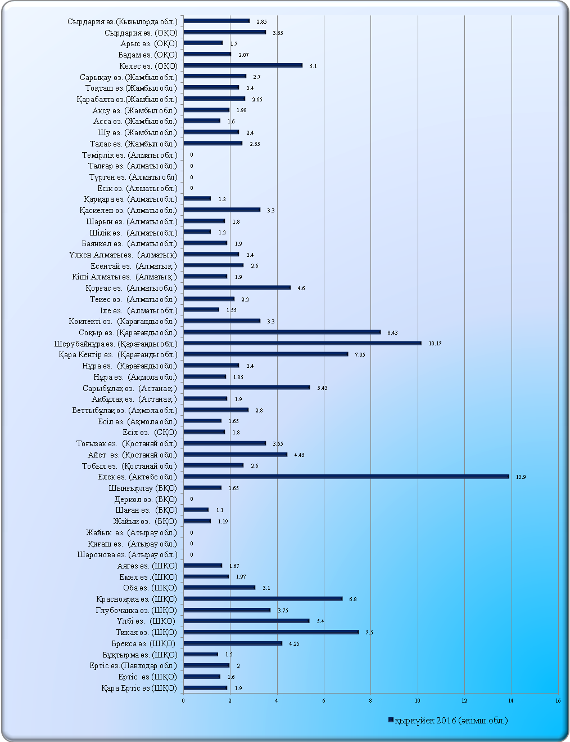

4-сур. Қазақстан Республикасы өзен суларының ластануының кешенді индексінің өзгеруі

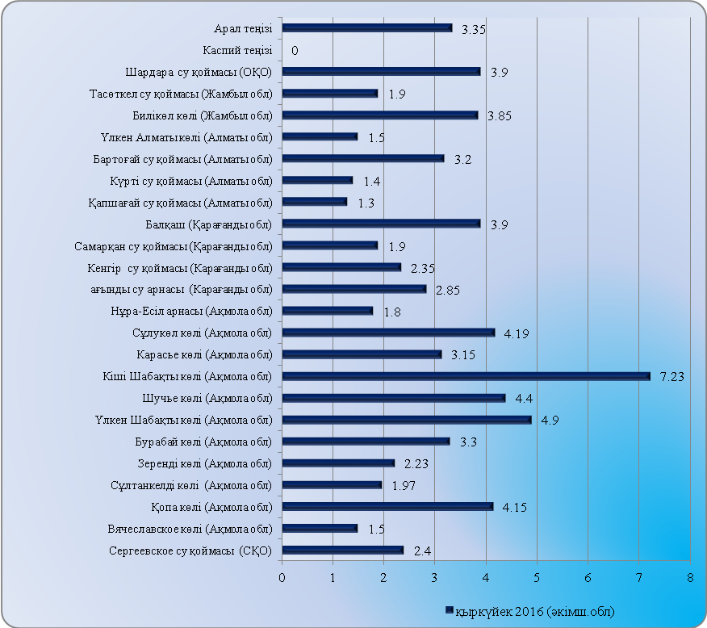

5-сур. Қазақстан Республикасы су қоймалары, көлдері және тоғандары суының ластануының кешенді индексінің өзгеруі

2016 жылғы қыркүйек бойынша су нысандарының тізімі
3-кесте
№ р/р | Өзен | Көл |  | Су қоймасы |  | Су арнасы | Теңіз
1 | .Ертіс | 1 | Щучье | 1 | .Сергеевское су қоймасы | 1. Нұра-Есіл су арнасы | 1. Каспий теңізі
 | Қара Ертіс | 2 | Бурабай | 2 | Курты су қоймасы | 2. Ағында сулар арнасы
 | Ертіс | 3 | Қопа | 3 | Бартогай су қоймасы
2 | .Бұқтырма | 4 | Үлкен Шабакты | 4 | Капшагай су қоймасы
3 | Үлбі | 5 | Кіші Шабақты | 5 | Вячеславское су қоймасы
4 | Глубочанка | 6 | Зеренді | 6 | Кенгир су қоймасы
5 | Красноярка | 7 | Сұлтанкелді | 7 | Самаркан су қоймасы
6 | Оба | 8 | Үлкен Алматы | 8 | Тасоткель су қоймасы
7 | Тихая | 9 | Балкаш | 9 | Шардара су қоймасы
8 | Брекса | 10 | Билікөл
9 | Аягөз | 11 | Сұлукөл
10 | Еміл | 12 | Карасье
11 | Елек | 13 | Арал теңізі
12 | Шаған
13 | Деркөл
14 | Шынғырлау
15 | Жайық
16 | Қиғаш
17 | .Шаронова
18 | Нұра
19 | Қара Кенгір
20 | Шерубайнұра
21 | Көкпекті
22 | Соқыр
23 | Есіл
24 | .Беттыбұлақ
25 | Ақбұлақ
26 | Сарыбұлак
27 | Тобыл
28 | Айет
29 | Тоғызак
30 | Іле
31 | Кіші Алматы
32 | Үлкен Алматы
33 | Есентай
34 | Шарын
35 | Шілік
36 | Түрген
37 | Текес
38 | Корғас
39 | Баянкөл
40 | Қарқара
41 | Талғар
42 | Темірлік
43 | Есік
44 | Қаскелен
45 | Талас
46 | Асса
47 | Шу
48 | Ақсу
49 | Қарабалта
50 | Тоқташ
51 | Сарықау
52 | .Сырдарья
53 | Бадам
54 | Келес
55 | Арыс
 | Жалпы: 80 су нысандары - 55 өзен, 9 көл, 13 су қоймасы, 2 су арнасы, 1 теңіз

4- кесте

Гидрохимиялық көрсеткіштері бойынша жер үсті сулары сапасының жай -күйі

 | Су нысанының атауы (бассейн, өзен, гидрохимиялық тұстама) | Судың ластануының кешенді индексі (СЛКИ) – су сапасының сипаттамасы |  |  |  | 2016 жылдың қыркүйек айы бойынша химиялық заттардың мөлшері
 | Су нысанының атауы (бассейн, өзен, гидрохимиялық тұстама) | 2015 ж.  қыркүйек |  | 2016 ж.  тамыз | 2016ж.  қыркүйек | Су сапасының көрсеткіштері | Орташа шоғырлану, мг/дм3 |  |  |  | ШЖШ асу еселігі
 | Қара Ертіс өз.  (ШҚО) | 8,91  (нормативті таза) |  | 7,92  (нормативті таза) | 8,68  (нормативті таза) | Еріген оттегі | 8,68 |  |  |  | -
 | Қара Ертіс өз.  (ШҚО) | 1,00 (нормативті таза) |  | 1,13  (нормативті таза) | 1,19 (нормативті таза) | ОБТ5 | 1,19 |  |  |  | -
 | Қара Ертіс өз.  (ШҚО) | 1,10  (ластанудың орташа деңгейі) |  | 1,9  (ластанудың орташа деңгейі) | 1,9  (ластанудың орташа деңгейі) | ауыр металдар
 |  |  |  |  |  | Мыс | 0,0019 |  |  |  | 1,9
 | Ертіс өз. (ШҚО) | 9,38 (нормативті таза) |  | 8,88 (нормативті таза) | 8,64 (нормативті таза) | Еріген оттегі | 8,64 |  |  |  | -
 | Ертіс өз. (ШҚО) | 2,38 (нормативті таза) |  | 1,01 (нормативті таза) | 1,27  (нормативті таза) | ОБТ5 | 1,27 |  |  |  | -
 | Ертіс өз. (ШҚО) | 1,87 (ластанудың орташа деңгейі) |  | 2,0 (ластанудың орташа деңгейі) | 1,6 (ластанудың орташа деңгейі) | биогенді заттар
 |  |  |  |  |  | Нитритті азот | 0,028 |  |  |  | 1,4
 |  |  |  |  |  | ауыр металдар
 |  |  |  |  |  | Мыс | 0,0025 |  |  |  | 2,5
 |  |  |  |  |  | Мырыш | 0,011 |  |  |  | 1,1
 | Бұқтырма өз.  (ШҚО) | 10,3 (нормативті таза) |  | 9,36 (нормативті таза) | 9,39 (нормативті таза) | Еріген оттегі | 9,39 |  |  |  | -
 | Бұқтырма өз.  (ШҚО) | 1,66 (нормативті таза) |  | 0,69  (нормативті таза) | 0,67  (нормативті таза) | ОБТ5 | 0,67 |  |  |  | -
 | Бұқтырма өз.  (ШҚО) | 1,50 (ластанудың орташа деңгейі) |  | 2,1  (ластанудың орташа деңгейі) | 1,5  (ластанудың орташа деңгейі) | ауыр металдар
 |  |  |  |  |  | Мыс | 0,0016 |  |  |  | 1,6
 |  |  |  |  |  | Марганец | 0,013 |  |  |  | 1,3
 | Брекса өз.  (ШҚО) | 10,7 (нормативті таза) |  | 9,30  (нормативті таза) | 9,46  (нормативті таза) | Еріген оттегі | 9,46 |  |  |  | -
 | Брекса өз.  (ШҚО) | 2,69 (нормативті таза) |  | 1,16 (нормативті таза) | 0,75 (нормативті таза) | ОБТ5 | 0,75 |  |  |  | -
 | Брекса өз.  (ШҚО) | 18,59  (ластанудың  өте жоғарғы деңгейі) |  | 5,25  (ластанудың жоғарғы деңгейі) | 4,25  (ластанудың жоғарғы деңгейі) | биогенді заттар
 |  |  |  |  |  | Нитритті азот | 0,024 |  |  |  | 1,2
 |  |  |  |  |  | ауыр металдар
 |  |  |  |  |  | Мырыш | 0,114 |  |  |  | 11,4
 |  |  |  |  |  | Мыс | 0,0059 |  |  |  | 5,9
 |  |  |  |  |  | Марганец | 0,047 |  |  |  | 4,7
 | Тихая өз.  (ШҚО) | 10,8 (нормативті таза) |  | 8,97  (нормативті таза) | 9,53  (нормативті таза) | Еріген оттегі | 9,53 |  |  |  | -
 | Тихая өз.  (ШҚО) | 1,97 (нормативті таза) |  | 0,87 (нормативті таза) | 0,83 (нормативті таза) | ОБТ5 | 0,83 |  |  |  | -
 | Тихая өз.  (ШҚО) | 12,97 (ластанудын өте жоғарғы денгейі) |  | 6,25  (ластанудың жоғарғы деңгейі) | 7,5  (ластанудың жоғарғы деңгейі) | биогенді заттар
 |  |  |  |  |  | Нитритті азот | 0,030 |  |  |  | 1,5
 |  |  |  |  |  | Тұзды аммоний | 0,57 |  |  |  | 1,1
 |  |  |  |  |  | ауыр металдар
 |  |  |  |  |  | Мырыш | 0,257 |  |  |  | 25,7
 |  |  |  |  |  | Мыс | 0,0080 |  |  |  | 8,0
 |  |  |  |  |  | Марганец | 0,072 |  |  |  | 7,2
 | Үлбі өз.  (ШҚО) | 8,14 (нормативті таза) |  | 9,16  (нормативті таза) | 9,26  (нормативті таза) | Еріген оттегі | 9,26 |  |  |  | -
 | Үлбі өз.  (ШҚО) | 1,96  (нормативті таза) |  | 0,92 (нормативті таза) | 1,11 (нормативті таза) | ОБТ5 | 1,11 |  |  |  | -
 | Үлбі өз.  (ШҚО) | 5,09 (ластанудың жоғарғы деңгейі) |  | 5,2  (ластанудың жоғарғы деңгейі) | 5,4  (ластанудың жоғарғы деңгейі) | ауыр металдар
 |  |  |  |  |  | Мырыш | 0,075 |  |  |  | 7,5
 |  |  |  |  |  | Мыс | 0,0047 |  |  |  | 4,7
 |  |  |  |  |  | Марганец | 0,040 |  |  |  | 4,0
 | Глубочанка өз.  (ШҚО) | 6,80 (нормативті таза) |  | 8,06 (нормативті таза) | 8,80 (нормативті таза) | Еріген оттегі | 8,80 |  |  |  | -
 | Глубочанка өз.  (ШҚО) | 1,64 (нормативті таза) |  | 0,90  (нормативті таза) | 1,85  (нормативті таза) | ОБТ5 | 1,85 |  |  |  | -
 | Глубочанка өз.  (ШҚО) | 2,57 (ластанудың орташа деңгейі) |  | 3,15  (ластанудың жоғарғы деңгейі) | 3,75  (ластанудың жоғарғы деңгейі) | биогенді заттар
 |  |  |  |  |  | Нитритті азот |  | 0,032 |  |  |  | 1,6
 |  |  |  |  |  | ауыр металдар
 |  |  |  |  |  | Мырыш | 0,084 |  |  |  | 8,4
 |  |  |  |  |  | Мыс | 0,0059 |  |  |  | 5,9
 |  |  |  |  |  | Марганец | 0,034 |  |  |  | 3,4
 | Красноярка өз.  (ШҚО) | 7,35 (нормативті таза) |  | 8,95  (нормативті таза) | 9,46  (нормативті таза) | Еріген оттегі | 9,46 |  |  |  | -
 | Красноярка өз.  (ШҚО) | 1,90(нормативті таза) |  | 1,06 (нормативті таза) | 1,48 (нормативті таза) | ОБТ5 | 1,48 |  |  |  | -
 | Красноярка өз.  (ШҚО) | 11,29 (ластанудың өте жоғарғы денгейі) |  | 3,8  (ластанудың жоғарғы деңгейі) | 6,8  (ластанудың жоғарғы деңгейі) | ауыр металдар
 |  |  |  |  |  | Мырыш | 0,085 |  |  |  | 8,5
 |  |  |  |  |  | Мыс | 0,0064 |  |  |  | 6,4
 |  |  |  |  |  | Марганец | 0,055 |  |  |  | 5,5
 | Оба өз.  (ШҚО) | 9,84 (нормативті таза) |  | 8,93 (нормативті таза) | 9,76 (нормативті таза) | Еріген оттегі | 9,76 |  |  |  | -
 | Оба өз.  (ШҚО) | 2,31 (нормативті таза) |  | 0,63 (нормативті таза) | 0,90 (нормативті таза) | ОБТ5 | 0,90 |  |  |  | -
 | Оба өз.  (ШҚО) | 1,95 (ластанудың орташа деңгейі) |  | 4,3 (ластанудың жоғарғы деңгейі) | 3,1 (ластанудың жоғарғы деңгейі) | биогенді заттар
 |  |  |  |  |  | Нитритті азот | 0,07 |  |  |  | 3,5
 |  |  |  |  |  | ауыр металдар
 |  |  |  |  |  | Мыс | 0,0038 |  |  |  | 3,8
 |  |  |  |  |  | Марганец | 0,0160 |  |  |  | 1,6
 | Емел өз.  (ШҚО) | 9,66 (нормативночистая) |  | 7,78 (нормативті таза) | 8,55 (нормативті таза) | Еріген оттегі | 8,55 |  |  |  | -
 | Емел өз.  (ШҚО) | 2,79  (нормативті таза) |  | 0,92  (нормативті таза) | 1,00  (нормативті таза) | ОБТ5 | 1,00 |  |  |  | -
 | Емел өз.  (ШҚО) | 1,63 (ластанудың орташа деңгейі) |  | 1,93 (ластанудың орташа деңгейі) | 1,97 (ластанудың орташа деңгейі) | негізгі иондар
 |  |  |  |  |  | Сульфаттар | 238,7 |  |  | 2,4
 |  |  |  |  |  | биогенді заттар
 |  |  |  |  |  | Фторидтер | 1,07 |  |  |  | 1,4
 |  |  |  |  |  | Нитритті азот | 0,024 |  |  |  | 1,2
 |  |  |  |  |  | ауыр металдар
 |  |  |  |  |  | Мыс | 0,0026 |  |  |  | 2,6
 |  |  |  |  |  | Марганец | 0,019 |  |  |  | 1,9
 | Аягоз. өз.  (ШҚО) | 10,00 (нормативночистая) |  | - | 9,31 (нормативті таза) | Еріген оттегі | 9,31 |  |  |  | -
 | Аягоз. өз.  (ШҚО) | 3,00  (нормативті таза) |  | - | 1,12  (нормативті таза) | ОБТ5 | 1,12 |  |  |  | -
 | Аягоз. өз.  (ШҚО) | 1,60 (ластанудың орташа деңгейі) |  | - | 1,67 (ластанудың орташа деңгейі) | негізгі иондар
 |  |  |  |  |  | Сульфаттар | 136,0 |  |  | 1,4
 |  |  |  |  |  | биогенді заттар
 |  |  |  |  |  | Фторидтер | 0,83 |  |  |  | 1,1
 |  |  |  |  |  | ауыр металдар
 |  |  |  |  |  | Мыс | 0,0025 |  |  |  | 2,5
Каспий  теңізі |  |  | 8,11  (нормативті таза) | 10,82 (нормативті таза) | 9,57  (нормативті таза) | Еріген оттегі |  |  | 9,57
 |  |  | 3,04  (нормативті таза) | 3,72 (ластанудың орташа деңгейі) | 3,0  (нормативті таза) | ОБТ5 |  |  | 3,0
 |  |  | 0,00 (нормативті таза) | 0,00 (нормативті таза) | 0,0  (нормативті таза)
Жайық өзені  (Атырау облысы) |  |  | 9,6  (нормативті таза) | 10,35  (нормативті таза) | 9,63  (нормативті таза) | Еріген оттегі |  |  | 9,63
 |  |  | 4,72 (ластанудың орташа деңгейі) | 2,93  (нормативті таза) | 2,89  (нормативті таза) | ОБТ5 |  |  | 2,89
 |  |  | 1,15 (ластанудың орташа деңгейі) | 0,00  (нормативті таза) | 0,00  (нормативті таза)
Шаронова өзені  (Атырау облысы) |  |  | 9,5  (нормативті таза) | 11,4  (нормативті таза) | 9,8 (нормативті таза) | Еріген оттегі |  |  | 9,8
 |  |  | 4,64 (ластанудың орташа деңгейі) | 3,2  (ластанудың орташа деңгейі) | 3,2  (ластанудың орташа деңгейі) | ОБТ5 |  |  | 3,2
 |  |  | 1,7 (ластанудың орташа деңгейі) | 0,00  (нормативті таза) | 0,00  (нормативті таза)
Қиғаш өзені  (Атырау облысы) |  |  | 9,7 (нормативті таза) | 12,4  (нормативті таза) | 9,7  (нормативті таза) | Еріген оттегі |  |  | 9,7
 |  |  | 4,8 (ластанудың орташа деңгейі) | 3,0  (нормативті таза) | 2,8  (нормативті таза) | ОБТ5 |  |  | 2,8
 |  |  | 1,2 (ластанудың орташа деңгейі) | 0,00  (нормативті таза) | 0,00  (нормативті таза)
Жайык  (БҚО) |  |  | 8,44  (нормативті таза) | 12,71  (нормативті таза) | 8,65  (нормативті таза) | Еріген оттегі |  |  | 8,65
 |  |  | 1,80 (нормативті таза) | 1,33  (нормативті таза) | 1,13  (нормативті таза) | ОБТ5 |  |  | 1,13
 |  |  | 1,1  (ластанудың орташа деңгейі) | 1,27  (ластанудың орташа деңгейі) | 1,19  (ластанудың орташа деңгейі) | негізгі иондар
 |  |  |  |  |  | Натрий |  |  | 142,4 |  |  |  | 1,2
Шаған  (БҚО) |  |  | 7,04  (нормативті таза) | 14,09  (нормативті таза) | 9,37  (нормативті таза) | Еріген оттегі |  |  | 9,37
 |  |  | 1,20 (нормативті таза) | 1,44  (нормативті таза) | 1,41  (нормативті таза) | ОБТ5 |  |  | 1,41
 |  |  | 1,37  (ластанудың орташа деңгейі) | 2,60  (ластанудың орташа деңгейі) | 1,10  (ластанудың орташа деңгейі) | биогенді заттар
 |  |  |  |  |  | Жалпы темір |  |  | 0,11 |  |  |  | 1,1
Деркөл  (БҚО) |  |  | 7,68  (нормативно  чистая) | 14,21  (нормативті таза) | 9,79  (нормативті таза) | Еріген оттегі |  |  | 9,79
 |  |  | 1,70 (нормативті таза) | 1,30  (нормативті таза) | 1,30  (нормативті таза) | ОБТ5 |  |  | 1,30
 |  |  | 1,73  (уластанудың орташа деңгейі)  ) | 5,20  (ластанудың жоғарғы деңгейі) | 0,0 (нормативті таза)
Шынғырлау  (БҚО) |  |  | 8,32 (нормативті таза) | - | 8,16  (нормативті таза) | Еріген оттегі |  |  | 8,16
 |  |  | 2,80 (нормативті таза) | - | 1,54  (нормативті таза) | ОБТ5 |  |  | 1,54
 |  |  | 2,70  (ластанудың орташа деңгейі)  ) | - | 1,65  (ластанудың орташа деңгейі)  ) | негізгі иондар
 |  |  |  |  |  | Хлоридтер |  |  | 513,0 |  |  |  | 1,7
 |  |  |  |  |  | Натрий |  |  | 208,3 |  |  |  | 1,7
 |  |  |  |  |  | Магний |  |  | 60,0 |  |  |  | 1,5
Елек өзені  (Актөбе облысы) |  |  | 5,72  (нормативті таза) | 5,84 (нормативті таза) | 6,61  (нормативті таза) | Еріген оттегі |  |  | 6,61 |  |  |  | -
 |  |  | 1,40  (нормативті таза) | 1,46  (нормативті таза) | 1,08  (нормативті таза) | ОБТ5 |  |  | 1,08 |  |  |  | -
 |  |  | 4,48  (ластанудың жоғарғы деңгейі) | 3,45  (ластанудың жоғарғы деңгейі) | 13,9  (ластанудың  өте жоғарғы деңгейі) | биогенді және бейорганикалық заттар
 |  |  |  |  |  | Бор |  |  | 0,237 |  |  |  | 13,9
Тобыл өз.  (Қостанай обл.) | 8,32  (нормативті таза) | 4,76 (нормативті таза) | 5,85  ( нормативті таза) | Еріген оттегі | 5,85 | -
Тобыл өз.  (Қостанай обл.) | 2,17  ( нормативті таза) | 2,68  ( нормативті таза) | 1,02 (нормативті таза) | ОБТ₅ | 1,02 | -
Тобыл өз.  (Қостанай обл.) | 8,27  (ластанудың жоғарғы деңгейі) | 1,53  (ластанудың орташа деңгейі) | 2,6  (ластанудың орташа деңгейі) | негізгі иондар
 |  |  |  | Сульфаттар | 192,1 | 1,9
 |  |  |  | Магний | 46,2 | 1,2
 |  |  |  | ауыр металдар
 |  |  |  | Мыс | 0,004 | 4,0
 |  |  |  | Никель | 0,033 | 3,3
Әйет өз.  (Қостанай обл.) | 9,48 ( нормативті таза) | 7,23 ( нормативті таза) | 6,78 ( нормативті таза) | Еріген оттегі | 6,78 | -
Әйет өз.  (Қостанай обл.) | 2,91 ( нормативті таза) | 1,72  ( нормативті таза) | 1,82  ( нормативті таза) | ОБТ₅ | 1,82 | -
Әйет өз.  (Қостанай обл.) | 5,72  (ластанудың жоғарғы деңгейі ) | 1,43  (ластанудың орташа деңгейі) | 4,45  (ластанудың жоғарғы деңгейі) | негізгі иондар
 |  |  |  | Сульфаттар | 201,7 | 2,0
 |  |  |  | Магний | 51,7 | 1,3
 |  |  |  | ауыр металдар
 |  |  |  | Никель | 0,072 | 7,2
Тоғызақ өз.  (Қостанай обл.) | 18,68 ( нормативті таза) | 6,68 ( нормативті таза) | 8,14 ( нормативті таза) | Еріген оттегі | 8,14 | -
Тоғызақ өз.  (Қостанай обл.) | 5,18  (ластанудың жоғарғы  деңгейі) | 1,54  ( нормативті таза) | 2,52  ( нормативті таза) | ОБТ₅ | 2,52 | -
Тоғызақ өз.  (Қостанай обл.) | 6,36 (ластанудың жоғарғы деңгейі ) | 2,17  (ластанудың орташа деңгейі) | 3,55  (ластанудың жоғарғы деңгейі) | негізгі иондар
 |  |  |  | Сульфаттар | 345,8 | 3,5
 |  |  |  | ауыр металдар
 |  |  |  | Мыс | 0,004 | 4,0
 |  |  |  | Никель | 0,032 | 3,2

Есіл (СҚО) | 10,5  (нормативті таза) | 9,75  ( нормативті таза) | 9,26  (нормативті таза) | Еріген оттегі | 9,26
Есіл (СҚО) | 1,81  (нормативті таза) | 2,43  (нормативті таза) | 2,16  (нормативті таза) | ОБТ5 | 2,16
Есіл (СҚО) | 1,91  (ластанудың орташа деңгейі) | 2,73  ( ластанудың орташа деңгейі)  ) | 1,8  ( ластанудың орташа деңгейі) | негізгі иондар
 |  |  |  | Сульфаттар | 113,6 | 1,1
 |  |  |  | биогенді заттар
 |  |  |  | Жалпы темір | 0,15 | 1,5
 |  |  |  | Нитритті азот | 0,034 | 1,7
 |  |  |  | ауыр металдар
 |  |  |  | Мыс | 0,0031 | 3,1
 |  |  |  | органикалық заттар
 |  |  |  | Фенолдар | 0,0014 | 1,4
Сергеевское су қоймасы (СҚО) | 7,66 (нормативті таза) | 8,59  (нормативті таза) | 6,59  (нормативті таза) | Еріген оттегі | 6,59
Сергеевское су қоймасы (СҚО) | 2,04 (нормативті таза) | 2,29  ( нормативті таза) | 1,95  (нормативті таза) | ОБТ5 | 1,95
Сергеевское су қоймасы (СҚО) | 1,90  (ластанудың орташа деңгейі ) | 1,80  ( ластанудың орташа деңгейі) | 2,4  ( ластанудың орташа деңгейі) | негізгі иондар
 |  |  |  | Сульфаттар | 113,0 | 1,1
 |  |  |  | биогенді заттар
 |  |  |  | Жалпы темір | 0,58 | 5,8
 |  |  |  | Нитритті азот | 0,046 | 2,3
 |  |  |  | ауыр металдар
 |  |  |  | Мыс | 0,0020 | 2,0
Есіл өз.  (Ақмола обл.) | 9,21(нормативті таза) | 9,73  (нормативті таза) | 12,43  (нормативті таза) | Еріген оттегі | 12,43 | -
Есіл өз.  (Ақмола обл.) | 2,49(нормативті таза) | 2,97 (нормативті таза) | 3,15 (ластанудың орташа деңгейі) | ОБТ5 | 3,15 | -
Есіл өз.  (Ақмола обл.) | 2,80  (ластанудың орташа деңгейі) | 1,80 (ластанудың орташа деңгейі) | 1,65 (ластанудың орташа деңгейі) | негізгі иондар
 |  |  |  | Сульфаттар | 214,3 | 2,1
 |  |  |  | ауыр металдар
 |  |  |  | Мыс | 0,0011 | 1,1
 |  |  |  | Мырыш | 0,011 | 1,1
 |  |  |  | Марганец | 0,014 | 1,4
Ақбұлақ өз.  (Ақмола обл.) | 8,90 (нормативно-чистый) | 8,38  (нормативті таза) | 10,48 (нормативті таза) | Еріген оттегі | 10,48
Ақбұлақ өз.  (Ақмола обл.) | 2,72 (нормативно-чистый) | 3,40  (ластанудың орташа деңгейі) | 3,53 (ластанудың орташа деңгейі) | ОБТ5 | 3,53
Ақбұлақ өз.  (Ақмола обл.) | 2,98(ластанудың орташа деңгейі) | 2,53  (ластанудың орташа деңгейі) | 1,90 (ластанудың орташа деңгейі) | негізгі иондар
 |  |  |  | Сульфаттар | 238,0 | 2,4
 |  |  |  | Хлоридтер | 320,3 | 1,1
 |  |  |  | биогенді заттар
 |  |  |  | Нитритті азот | 0,049 | 2,4
 |  |  |  | Фторидтер | 1,207 | 1,6
 |  |  |  | ауыр металдар
 |  |  |  | Мыс | 0,0012 | 1,2
 |  |  |  | Мырыш | 0,028 | 2,8
Сарыбұлақ  өз.  (Ақмола обл.) | 5,72 (нормативті таза) | 5,77  (нормативті таза) | 9,63  (нормативті таза) | Еріген оттегі | 9,63
Сарыбұлақ  өз.  (Ақмола обл.) | 3,70 (ластанудың орташа деңгейі) | 2,35  (нормативті таза) | 4,34  (ластанудың орташа деңгейі) | ОБТ5 | 4,34
Сарыбұлақ  өз.  (Ақмола обл.) | 2,49  (ластанудың орташа деңгейі) | 3,67  (ластанудың жоғарғы деңгейі) | 5,43 (ластанудың жоғарғы деңгейі) | негізгі иондар
 |  |  |  | Сульфаттар | 606,0 | 6,1
 |  |  |  | Магний | 115,08 | 2,9
 |  |  |  | Хлоридтер | 674,6 | 2,2
 |  |  |  | биогенді заттар
 |  |  |  | Тұзды аммоний | 1,006 | 2,0
 |  |  |  | Нитритті азот | 0,107 | 5,4
 |  |  |  | ауыр металдар
 |  |  |  | Мырыш | 0,089 | 8,9
Сұлтан-  келді көлі  (Ақмола обл.) | 8,79 (норомативті таза) | 6,01  (нормативті таза) | 5,29  (нормативті таза) | Еріген оттегі | 5,29
Сұлтан-  келді көлі  (Ақмола обл.) | 4,06 (нормативті таза) | 3,1  (ластанудың орташа деңгейі) | 2,82  (нормативті таза) | ОБТ5 | 2,82
Сұлтан-  келді көлі  (Ақмола обл.) | 3,01(ластанудың жоғарғы деңгейі) | 2,27  ( ластанудың орташа деңгейі) | 1,97  ( ластанудың орташа деңгейі) | негізгі иондар
 |  |  |  | Сульфаттар | 389,0 | 3,9
 |  |  |  | Магний | 84,0 | 2,1
 |  |  |  | Хлоридтер | 537,0 | 1,8
 |  |  |  | биогенді заттар
 |  |  |  | Тұзды аммоний | 0,92 | 1,8
 |  |  |  | ауыр металдар
 |  |  |  | Мыс | 0,0011 | 1,1
 |  |  |  | Мырыш | 0,018 | 1,8
Нұра –Есіл су арнасы  (Ақмола обл.) | 10,25 (нормативті таза) | 9,11  (нормативті таза) | 13,65  (нормативті таза) | Еріген оттегі | 13,65
Нұра –Есіл су арнасы  (Ақмола обл.) | 4,86 (ластанудың орташа деңгейі) | 3,19  (ластанудың орташа деңгейі) | 2,54  (нормативті таза) | ОБТ5 | 2,54
Нұра –Есіл су арнасы  (Ақмола обл.) | 2,47 (ластанудың орташа деңгейі) | 2,42  (ластанудың орташа деңгейі) | 1,8 (ластанудың орташа деңгейі) | негізгі иондар
 |  |  |  | Сульфаттар | 281,0 | 2,8
 |  |  |  | Магний | 42,85 | 1,1
 |  |  |  | ауыр металдар
 |  |  |  | Мыс | 0,0014 | 1,4
 |  |  |  | Мырыш | 0,019 | 1,9
Нұра өз.  (Ақмола обл.) | 10,63 (нормативті таза) | 8,08  (нормативті таза) | 13,77  (нормативті таза) | Еріген оттегі | 13,77
Нұра өз.  (Ақмола обл.) | 4,64 (ластанудың орташа деңгейі) | 4,27  (ластанудың орташа деңгейі) | 3,58  (ластанудың орташа деңгейі) | ОБТ5 | 3,58
Нұра өз.  (Ақмола обл.) | 2,47  (ластанудың орташа деңгейі) | 2,22  (ластанудың орташа деңгейі) | 1,85 (ластанудың орташа деңгейі) | негізгі иондар
 |  |  |  | Сульфаттар | 273,7 | 2,7
 |  |  |  | Магний | 44,1 | 1,1
 |  |  |  | ауыр металдар
 |  |  |  | Мыс | 0,0014 | 1,4
 |  |  |  | Мырыш | 0,022 | 2,2
Вячеславское су қоймасы  (Ақмола обл.) | 9,37 (нормативті таза) | 8,67  (нормативті таза) | 12,70  (нормативті таза) | Еріген оттегі | 12,70
Вячеславское су қоймасы  (Ақмола обл.) | 2,94 (нормативті таза) | 1,99  (нормативті таза) | 1,41  (нормативті таза) | ОБТ5 | 1,41
Вячеславское су қоймасы  (Ақмола обл.) | 3,40 (ластанудың жоғарғы деңгейі) | 1,90  (ластанудың орташа деңгейі) | 1,50  (ластанудың орташа деңгейі) | ауыр металдар
 |  |  |  | Мыс | 0,0015 | 1,5
Қопа көлі  (Ақмола обл.) | 9,24  (нормативті таза) | 8,35  (нормативті таза) | 11,28  (нормативті таза) | Еріген оттегі | 11,28
Қопа көлі  (Ақмола обл.) | 3,53  (ластанудың орташа деңгейі) | 5,55  (ластанудың орташа деңгейі) | 6,69  (ластанудың орташа деңгейі) | ОБТ5 | 6,69
Қопа көлі  (Ақмола обл.) | 3,03  (ластанудың орташа деңгейі) | 2,80  (ластанудың орташа деңгейі) | 4,15  ( ластанудың жоғарғы деңгейі) | негізгі иондар
 |  |  |  | Сульфаттар | 153,0 | 1,5
 |  |  |  | ауыр металдар
 |  |  |  | Марганец | 0,068 | 6,8
Зеренді көлі (Ақмола обл.) | 9,40  (нормативті таза) | 8,35  (нормативті таза) | 8,68  (нормативті таза) | Еріген оттегі | 8,68
Зеренді көлі (Ақмола обл.) | 2,58  (нормативті таза) | 2,28  (нормативті таза) | 2,46  (нормативті таза) | ОБТ5 | 2,46
Зеренді көлі (Ақмола обл.) | 2,75  (ластанудың орташа деңгейі) | 2,33  (ластанудың орташа деңгейі) | 2,23  (ластанудың орташа деңгейі) | негізгі иондар
 |  |  |  | Сульфаттар | 139,0 | 1,4
 |  |  |  | Магний | 63,4 | 1,6
 |  |  |  | биогенді заттар
 |  |  |  | Фторидтер | 2,28 | 3,0
 |  |  |  | ауыр металдар
 |  |  |  | Мыс | 0,0015 | 1,5
 |  |  |  | Марганец | 0,028 | 2,8
Беттыбұлак өз.  (Ақмола обл.) | 9,08  (нормативті таза) | 8,10  (нормативті таза) | 9,06  (нормативті таза) | Еріген оттегі | 9,06
Беттыбұлак өз.  (Ақмола обл.) | 0,32  (нормативті таза) | 2,29  (нормативті таза) | 1,63  (нормативті таза) | ОБТ5 | 1,63
Беттыбұлак өз.  (Ақмола обл.) | 2,14  (ластанудың орташа деңгейі) | 2,35  (ластанудың орташа деңгейі) | 2,80  ластанудың орташа деңгейі) | ауыр металдар
 |  |  |  | Марганец | 0,044 | 4,4
 |  |  |  | Мырыш | 0,012 | 1,2
Бурабай көлі  (Ақмола обл.) | 8,33  (нормативті таза) | 7,55  (нормативті таза) | 8,08  (нормативті таза) | Еріген оттегі | 8,08
Бурабай көлі  (Ақмола обл.) | 1,12  (нормативті таза) | 1,11  (нормативті таза) | 0,61 (нормативті таза) | ОБТ5 | 0,61
Бурабай көлі  (Ақмола обл.) | 3,20  (ластанудың жоғарғы деңгейі) | 2,80  (ластанудың орташа деңгейі) | 3,30  (ластанудың жоғарғы деңгейі) | биогенді заттар
 |  |  |  | Фторидтер | 2,36 | 3,1
 |  |  |  | ауыр металдар
 |  |  |  | Мырыш | 0,029 | 2,9
 |  |  |  | Марганец | 0,040 | 4,0
Үлкен  Шабақты көлі  (Ақмола обл.) | 8,65  (нормативті таза) | 7,84  (нормативті таза) | 8,41  (нормативті таза) | Еріген оттегі | 8,41
Үлкен  Шабақты көлі  (Ақмола обл.) | 1,10 (нормативті таза) | 1,23  (нормативті таза) | 1,47  (нормативті таза) | ОБТ5 | 1,47
Үлкен  Шабақты көлі  (Ақмола обл.) | 6,69  (ластанудың жоғарғы деңгейі) | 6,63  (ластанудың жоғарғы деңгейі) | 4,9  (ластанудың жоғарғы деңгейі) | негізгі иондар
 |  |  |  | Сульфаттар | 242,0 | 2,4
 |  |  |  | Магний | 85,0 | 2,1
 |  |  |  | биогенді заттар
 |  |  |  | Фторидтер | 12,4 | 16,5
 |  |  |  | Тұзды аммоний | 1,20 | 2,4
 |  |  |  | ауыр металдар
 |  |  |  | Марганец | 0,029 | 2,9
Щучье көлі  (Ақмола обл.) | 7,68 (нормативті таза) | 8,22  (нормативті таза) | 8,40  (нормативті таза) | Еріген оттегі | 8,40
Щучье көлі  (Ақмола обл.) | 0,77 (нормативті таза) | 1,19  (нормативті таза) | 1,46  (нормативті таза) | ОБТ5 | 1,46
Щучье көлі  (Ақмола обл.) | 4,40  (ластанудың жоғарғы деңгейі) | 5,00  (ластанудың жоғарғы деңгейі) | 4,40  (ластанудың жоғарғы деңгейі) | биогенді заттар
 |  |  |  | Фторидтер | 5,32 | 7,1
 |  |  |  | ауыр металдар
 |  |  |  | Марганец | 0,017 | 1,7
Кіші  Шабакты көлі  (Ақмола обл.) | 8,96  (нормативті таза) | 7,75  (нормативті таза) | 8,40  (нормативті таза) | Еріген оттегі | 8,40
Кіші  Шабакты көлі  (Ақмола обл.) | 1,27  (нормативті таза) | 0,79  (нормативті таза) | 2,12  (нормативті таза) | ОБТ5 | 2,12
Кіші  Шабакты көлі  (Ақмола обл.) | 9,37  (ластанудың жоғарғы деңгейі) | 8,67  (ластанудың жоғарғы деңгейі) | 7,23  (ластанудың жоғарғы деңгейі) | негізгі иондар
 |  |  |  | Сульфаттар | 1132,0 | 11,3
 |  |  |  | Хлоридтер | 1843,0 | 6,1
 |  |  |  | Магний | 397,0 | 9,9
 |  |  |  | биогенді заттар
 |  |  |  | Фторидтер | 11,95 | 15,9
 |  |  |  | Тұзды аммоний | 0,72 | 1,4
 |  |  |  | Жалпы темір | 0,12 | 1,2
 |  |  |  | ауыр металдар
 |  |  |  | Мырыш | 0,073 | 7,3
 |  |  |  | Марганец | 0,054 | 5,4
Карасье көлі  (Ақмола обл.) | 8,48  (нормативті таза) | 7,10  (нормативті таза) | 7,10  (нормативті таза) | Еріген оттегі | 7,10
Карасье көлі  (Ақмола обл.) | 1,11  (нормативті таза) | 2,04  (нормативті таза) | 2,13  (нормативті таза) | ОБТ5 | 2,13
Карасье көлі  (Ақмола обл.) | 1,75  (ластанудың орташа деңгейі) | 2,85  (ластанудың орташа деңгейі) | 3,15  (ластанудың жоғарғы деңгейі) | биогенді заттар
 |  |  |  | Фторидтер | 1,55 | 2,1
 |  |  |  | Жалпы темір | 0,11 | 1,1
 |  |  |  | Тұзды аммоний | 5,05 | 10,1
 |  |  |  | ауыр металдар
 |  |  |  | Мыс | 0,0012 | 1,2
 |  |  |  | Мырыш | 0,026 | 2,6
Сұлукөл көлі  (Ақмола обл.) | 8,00 (нормативті таза) | 6,34  (нормативті таза) | 7,74  (нормативті таза) | Еріген оттегі | 7,74
Сұлукөл көлі  (Ақмола обл.) | 1,44 (нормативті таза) | 1,53  (нормативті таза) | 2,28  (нормативті таза) | ОБТ5 | 2,28
Сұлукөл көлі  (Ақмола обл.) | 3,05  (ластанудың орташа деңгейі) | 2,50  (ластанудың орташа деңгейі) | 4,19  (ластанудың жоғарғы деңгейі) | биогенді заттар
 |  |  |  | Жалпы темір | 0,24 | 2,4
 |  |  |  | Тұзды аммоний | 4,36 | 8,7
 |  |  |  | Фторидтер | 2,26 | 3,0
 |  |  |  | ауыр металдар
 |  |  |  | Мырыш | 0,058 | 5,8
 |  |  |  | Мыс | 0,0015 | 1,5
Нұра өз.  (Қарағанды обл.) | 8,48  (нормативті таза) | 8,31  (нормативті таза) | 8,59  (нормативті таза) | Еріген оттегі | 8,59 | -
Нұра өз.  (Қарағанды обл.) | 1,64  (нормативті таза) | 1,95  (нормативті таза) | 2,075  (нормативті таза) | ОБТ5 | 2,075 | -
Нұра өз.  (Қарағанды обл.) | 3,17  (ластанудың жоғарғы деңгейі) | 4,07  (ластанудың жоғарғы деңгейі) | 2,40  (ластанудың орташа деңгейі) | негізгі иондар
 |  |  |  | Сульфаттар | 178.2 | 1,8
 |  |  |  | биогенді заттар
 |  |  |  | Фторидтер | 1,22 | 1,6
 |  |  |  | ауыр металдар
 |  |  |  | Марганец | 0,062 | 6,2
 |  |  |  | Мыс | 0,004 | 4,0
 |  |  |  | Мырыш | 0,011 | 1,1
Самаркан су қоймасы  (Қарағанды обл.) | 8,89  (нормативті таза) | 8,17  (нормативті таза) | 8,12  (нормативті таза) | Еріген оттегі | 8,12 | -
Самаркан су қоймасы  (Қарағанды обл.) | 1,48  (нормативті таза) | 1,79  (нормативті таза) | 2,01  (нормативті таза) | ОБТ5 | 2,01 | -
Самаркан су қоймасы  (Қарағанды обл.) | 2,70  (ластанудың орташа деңгейі) | 2,73  (ластанудың орташа деңгейі) | 1,90  (ластанудың орташа деңгейі) | негізгі иондар
 |  |  |  | Сульфаттар | 159.0 | 1,6
 |  |  |  | биогенді заттар
 |  |  |  | Фторидтер | 1,17 | 1,6
 |  |  |  | ауыр металдар
 |  |  |  | Марганец | 0,045 | 4,5
 |  |  |  | Мыс | 0,0019 | 1,9
 |  |  |  | Мырыш | 0,012 | 1,2
Ағын сулар арнасы  (Қарағанды обл.) | 7,72 (нормативно- чистая) | 8,67  (нормативті таза) | 7,91  (нормативті таза) | Еріген оттегі | 7,91 | -
Ағын сулар арнасы  (Қарағанды обл.) | 1,60 (нормативно- чистая) | 2,28  (нормативті таза) | 2,19  (нормативті таза) | ОБТ5 | 2,19 | -
Ағын сулар арнасы  (Қарағанды обл.) | 2,90  (ластанудың орташа деңгейі) | 3,63  (ластанудың жоғарғы деңгейі) | 2,85  (ластанудың орташа деңгейі) | негізгі иондар
 |  |  |  | Сульфаттар | 227.0 | 2,3
 |  |  |  | биогенді заттар
 |  |  |  | Нитритті азот | 0,035 | 1,8
 |  |  |  | Азот нитратный | 12,7 | 1,4
 |  |  |  | ауыр металдар
 |  |  |  | Марганец | 0,075 | 7,5
 |  |  |  | Мыс | 0,0075 | 7,5
 |  |  |  | Мырыш | 0,013 | 1,3
 |  |  |  | органикалық заттар
 |  |  |  | Фенолдар | 0,002 | 2,0
Кенгір су қоймасы  (Қарағанды обл.) | 5,84  (нормативно- чистая) | 6,12  (нормативті таза) | 6,48  (нормативті таза) | Еріген оттегі | 6,48 | -
Кенгір су қоймасы  (Қарағанды обл.) | 3,1  (ластанудың орташа деңгейі) | 3,21  (ластанудың орташа деңгейі) | 3,24  (ластанудың орташа деңгейі) | ОБТ5 | 3,24 | -
Кенгір су қоймасы  (Қарағанды обл.) | 2,03  (ластанудың орташа деңгейі) | 2,95  (ластанудың орташа деңгейі) | 2,35  (ластанудың орташа деңгейі) | биогенді заттар
 |  |  |  | Тұзды аммоний | 0,70 | 1,4
 |  |  |  | ауыр металдар
 |  |  |  | Марганец | 0,024 | 2,4
 |  |  |  | Мыс | 0,0042 | 4,2
Қара Кенгір өз.  (Қарағанды обл.) | 5,10  (нормативно- чистая) | 5,15  (нормативті таза) | 5,2  (нормативті таза) | Еріген оттегі | 5,2 | -
Қара Кенгір өз.  (Қарағанды обл.) | 3,81  (ластанудың орташа деңгейі) | 3,59  (ластанудың орташа деңгейі) | 3,63  (ластанудың орташа деңгейі) | ОБТ5 | 3,63 | -
Қара Кенгір өз.  (Қарағанды обл.) | 7,70  (ластанудың жоғарғы деңгейі) | 11,15  (чрезвычай-но-ластанудың жоғарғы деңгейі) | 7,05  (ластанудың жоғарғы деңгейі) | биогенді заттар
 |  |  |  | Тұзды аммоний | 5,38 | 10,8
 |  |  |  | Нитритті азот | 0,089 | 4,4
 |  |  |  | ауыр металдар
 |  |  |  | Марганец | 0,087 | 8,7
 |  |  |  | Мыс | 0,0097 | 9,7
 |  |  |  | Мырыш | 0,012 | 1,2
Соқыр, өз.  (Қарағанды обл.) | 9,47  (нормативно- чистая) | 8,58  (нормативті таза) | 9,81  (нормативті таза) | Еріген оттегі | 9,81 | -
Соқыр, өз.  (Қарағанды обл.) | 1,35  (нормативті таза) | 2,16  (нормативті таза) | 2,24  (нормативті таза) | ОБТ5 | 2,24 | -
Соқыр, өз.  (Қарағанды обл.) | 10,54  (ластанудың  өте жоғарғы деңгейі) | 16,9  (ластанудың  өте жоғарғы деңгейі) | 8,43  (ластанудың жоғарғы деңгейі) | негізгі иондар
 |  |  |  | Хлоридтер | 415,0 | 1,4
 |  |  |  | Сульфаттар | 380,0 | 3,8
 |  |  |  | Магний | 60,2 | 1,5
 |  |  |  | биогенді заттар
 |  |  |  | Тұзды аммоний | 1,01 | 2,0
 |  |  |  | Нитритті азот | 1,01 | 50,5
 |  |  |  | Азот нитратный | 12,5 | 1,4
 |  |  |  | ауыр металдар
 |  |  |  | Марганец | 0,120 | 12,0
 |  |  |  | Мыс | 0,011 | 11,0
 |  |  |  | органикалық заттар
 |  |  |  | Фенолдар | 0,002 | 2,0
Шерубайнура, өз.  (Қарағанды обл.) | 10,2  (нормативті таза) | 8,65  (норматив-но-чистая) | 10,15  (нормативті таза) | Еріген оттегі | 10,15 | -
Шерубайнура, өз.  (Қарағанды обл.) | 1,06  (нормативті таза) | 2,28  (норматив-но-чистая) | 2,41  (нормативті таза) | ОБТ5 | 2,41 | -
Шерубайнура, өз.  (Қарағанды обл.) | 8,23  (ластанудың өте жоғары деңгейі) | 9,73  (ластанудың жоғарғы деңгейі) | 10,17  (-ластанудың  өте жоғарғы деңгейі) | негізгі иондар
 |  |  |  | Хлоридтер | 425,0 | 1,4
 |  |  |  | Сульфаттар | 390,0 | 3,9
 |  |  |  | Магний | 60,2 | 1,5
 |  |  |  | биогенді заттар
 |  |  |  | Тұзды аммоний | 0,98 | 2,0
 |  |  |  | Нитритті азот | 1,16 | 58,0
 |  |  |  | Азот нитратный | 11,1 | 1,2
 |  |  |  | Фторидтер | 1,16 | 1,5
 |  |  |  | ауыр металдар
 |  |  |  | Марганец | 0,120 | 12,0
 |  |  |  | Мыс | 0,013 | 13,0
Көкпекты өз.  (Қарағанды обл.), | 9,32 (нормативті таза) | 8,96  (нормативті таза) | 7,41  (нормативті таза) | Еріген оттегі | 7,41 | -
Көкпекты өз.  (Қарағанды обл.), | 1,95 (нормативті таза) | 1,98  (нормативті таза) | 1,99  (нормативті таза) | ОБТ5 | 1,99 | -
Көкпекты өз.  (Қарағанды обл.), | 4,01 (ластанудың жоғарғы деңгейі) | 7,53  (ластанудың жоғарғы деңгейі) | 3,30  (ластанудың жоғарғы деңгейі) | негізгі иондар
 |  |  |  | Хлоридтер | 652,0 | 2,2
 |  |  |  | Сульфаттар | 216,0 | 2,2
 |  |  |  | Магний | 45,7 | 1,1
 |  |  |  | ауыр металдар
 |  |  |  | Марганец | 0,032 | 3,2
 |  |  |  | Мыс | 0,0097 | 9,7
 |  |  |  | Мырыш | 0,016 | 1,6
Балқаш көлі  (Қарағанды обл.), | 8,8 (нормативті таза) | 7,83  (нормативті таза) | 8,54 (нормативті таза) | Еріген оттегі | 8,54 | -
Балқаш көлі  (Қарағанды обл.), | 1,24 (нормативті таза) | 0,99 (нормативті таза) | 0,99 (нормативті таза) | ОБТ5 | 0,99 | -
Балқаш көлі  (Қарағанды обл.), | 3,30  (ластанудың жоғарғы деңгейі) | 3,00  (ластанудың орташа деңгейі) | 3,9  (ластанудың жоғарғы деңгейі) | ауыр металдар
 |  |  |  | Мыс | 0,0064 | 6,4
 |  |  |  | органикалық заттар
 |  |  |  | Фенолдар | 0,0014 | 1,4

 | Іле өз.  (Алматы обл.) | 9,5  (нормативті таза) |  |  | 10,5  (нормативті таза) | 8,6  (нормативті таза) |  | Еріген оттегі |  |  |  |  | 8,6
 | Іле өз.  (Алматы обл.) | 1,0 (нормативті таза) |  |  | 0,9 (нормативті таза) | 0,77 (нормативті таза) |  | ОБТ5 |  |  |  |  | 0,77
 | Іле өз.  (Алматы обл.) | 1,7  (ластанудың орташа деңгейі) |  |  | 2,05  (ластанудың орташа деңгейі) | 1,55  (ластанудың орташа деңгейі) |  | ауыр металдар
 |  |  |  |  |  |  |  | Мыс |  |  |  |  | 0,0014 |  |  |  | 1,4
 |  |  |  |  |  |  |  | биогенді заттар
 |  |  |  |  |  |  |  | Жалпы темір |  |  |  |  | 0,17 |  |  |  | 1,7
 | Текес өз.  (Алматы обл.) | 9,6 (нормативті таза) |  |  | 10,8 (нормативті таза) | 9,6 (нормативті таза) |  | Еріген оттегі |  |  |  |  | 9,6
 | Текес өз.  (Алматы обл.) | 2,1 (нормативті таза) |  |  | 1,6 (нормативті таза) | 2,1 (нормативті таза) |  | ОБТ5 |  |  |  |  | 2,1
 | Текес өз.  (Алматы обл.) | 2,9 (ластанудың орташа деңгейі) |  |  | 2,9  (ластанудың орташа деңгейі) | 2,2  (ластанудың орташа деңгейі) |  | негізгі иондар
 |  |  |  |  |  |  |  | Сульфаттар |  |  |  |  | 110 |  |  |  | 1,1
 |  |  |  |  |  |  |  | ауыр металдар
 |  |  |  |  |  |  |  | Мыс |  |  |  |  | 0,0018 |  |  |  | 1,8
 |  |  |  |  |  |  |  | Марганец |  |  |  |  | 0,049 |  |  |  | 4,9
 |  |  |  |  |  |  |  | биогенді заттар
 |  |  |  |  |  |  |  | Жалпы темір |  |  |  |  | 0,22 |  |  |  | 2,2
 | Қорғас өз.  (Алматы обл.) | 10,0 (нормативті таза) |  |  | 9,0 (нормативті таза) | 10,1 (нормативті таза) |  | Еріген оттегі |  |  |  |  | 10,1 |  |  |  | -
 | Қорғас өз.  (Алматы обл.) | 1,2 (нормативті таза) |  |  | 1,6 (нормативті таза) | 1,8 (нормативті таза) |  | ОБТ5 |  |  |  |  | 1,8 |  |  |  | -
 | Қорғас өз.  (Алматы обл.) | 3,0  (ластанудың орташа деңгейі) |  |  | 5,9  (ластанудың жоғарғы деңгейі) | 4,6  (ластанудың жоғарғы деңгейі) |  | ауыр металдар
 |  |  |  |  |  |  |  | Марганец |  |  |  |  | 0,048 |  |  |  | 4,8
 |  |  |  |  |  |  |  | Мыс |  |  |  |  | 0,0023 |  |  |  | 2,3
 |  |  |  |  |  |  |  | Мырыш |  |  |  |  | 0,014 |  |  |  | 1,4
 |  |  |  |  |  |  |  | биогенді заттар
 |  |  |  |  |  |  |  | Жалпы темір |  |  |  |  | 0,64 |  |  |  | 6,4
 | Қапшағай су қоймасы  (Алматы обл.) | 10,2 (нормативті таза) |  |  | 11,4 (нормативті таза) | 8,6 (нормативті таза) |  | Еріген оттегі |  |  |  |  | 8,6
 | Қапшағай су қоймасы  (Алматы обл.) | 1,4  (нормативті таза) |  |  | 1,5  (нормативті таза) | 1,0  (нормативті таза) |  | ОБТ5 |  |  |  |  | 1,0
 | Қапшағай су қоймасы  (Алматы обл.) | 2,9  (ластанудың орташа деңгейі) |  |  | 1,6 (ластанудың орташа деңгейі) | 1,3 (ластанудың орташа деңгейі) |  | биогенді заттар
 |  |  |  |  |  |  |  | Жалпы темір |  |  |  |  | 0,15 |  |  |  | 1,5
 |  |  |  |  |  |  |  | негізгі иондар
 |  |  |  |  |  |  |  | Сульфаттар |  |  |  |  | 110 |  |  |  | 1,1
 | Шілік өзені  (Алматы обл.) | 10,3 (нормативті таза) |  |  | - | 8,5 (нормативті таза) |  | Еріген оттегі |  |  |  |  | 8,5 |  |  |  | -
 | Шілік өзені  (Алматы обл.) | 1,1 (нормативті таза) |  |  | - | 1,0 (нормативті таза) |  | ОБТ5 |  |  |  |  | 1,0
 | Шілік өзені  (Алматы обл.) | 1,9 (ластанудың орташа деңгейі) |  |  | - | 1,2 (ластанудың орташа деңгейі) |  | ауыр металдар
 |  |  |  |  |  |  |  | Марганец |  |  |  |  | 0,012 |  |  |  | 1,2
 | Шарын өзені  (Алматы обл.) | 11,1 (нормативті таза) |  |  | - | 8,3 (нормативті таза) |  | Еріген оттегі |  |  |  |  | 8,3
 | Шарын өзені  (Алматы обл.) | 1,2 (нормативті таза) |  |  | - | 1,1 (нормативті таза) |  | ОБТ5 |  |  |  |  | 1,1
 | Шарын өзені  (Алматы обл.) | 2,3  (ластанудың орташа деңгейі) |  |  | - | 1,8 (ластанудың орташа деңгейі) |  | биогенді заттар
 |  |  |  |  |  |  |  | Тұзды аммоний |  |  |  |  | 1,6 |  |  |  | 3,2
 |  |  |  |  |  |  |  | ауыр металдар
 |  |  |  |  |  |  |  | Мыс |  |  |  |  | 0,0012 |  |  |  | 1,2
 |  |  |  |  |  |  |  | негізгі иондар
 |  |  |  |  |  |  |  | Сульфаттар |  |  |  |  | 120 |  |  |  | 1,2
 | р. Баянкол  (Алматинская) | 10,2 (нормативті таза) |  |  | - | 8,9 (нормативті таза) |  | Еріген оттегі |  |  |  |  | 8,9
 | р. Баянкол  (Алматинская) | 1,3 (нормативті таза) |  |  | - | 1,0  (нормативті таза) |  | ОБТ5 |  |  |  |  | 1,0
 | р. Баянкол  (Алматинская) | 2,2 (ластанудың орташа деңгейі) |  |  | - | 1,9  (ластанудың орташа деңгейі) |  | биогенді заттар
 |  |  |  |  |  |  |  | Жалпы темір |  |  |  |  | 0,25 |  |  |  | 2,5
 |  |  |  |  |  |  |  | ауыр металдар
 |  |  |  |  |  |  |  | Марганец |  |  |  |  | 0,019 |  |  |  | 1,9
 |  |  |  |  |  |  |  | органиқалық заттар
 |  |  |  |  |  |  |  | Мұнай өнімдері |  |  |  |  | 0,07 |  |  |  | 1,4
 | Қаскелен өзені  (Алматы обл.) | 10,2 (нормативті таза) |  |  | - | 9,3 (нормативті таза) |  | Еріген оттегі |  |  |  |  | 9,3
 | Қаскелен өзені  (Алматы обл.) | 2,0 (нормативті таза) |  |  | - | 0,95 (нормативті таза) |  | ОБТ5 |  |  |  |  | 0,95
 | Қаскелен өзені  (Алматы обл.) | 2,0 (ластанудың орташа деңгейі) |  |  | - | 3,3  (ластанудың жоғарғы деңгейі) |  | биогенді заттар
 |  |  |  |  |  |  |  | Жалпы темір |  |  |  |  | 0,33 |  |  |  | 3,3
 | Қаркара өзені  (Алматы обл.) | 10,7 (нормативті таза) |  |  | - | 8,5 (нормативті таза) |  | Еріген оттегі |  |  |  |  | 8,5
 | Қаркара өзені  (Алматы обл.) | 1,1 (нормативті таза) |  |  | - | 0,8 (нормативті таза) |  | ОБТ5 |  |  |  |  | 0,8
 | Қаркара өзені  (Алматы обл.) | 2,4 (ластанудың орташа деңгейі) |  |  | - | 1,2  (ластанудың орташа деңгейі) |  | негізгі иондар
 |  |  |  |  |  |  |  | Сульфаттар |  |  |  |  | 120 |  |  |  | 1,2
 | Есік өзені  (Алматы обл.) | 10,2 (нормативті таза) |  |  | - | 9,0 (нормативті таза) |  | Еріген оттегі |  |  |  |  | 9,0
 | Есік өзені  (Алматы обл.) | 1,1 (нормативті таза) |  |  | - | 0,9 (нормативті таза) |  | ОБТ5 |  |  |  |  | 0,9
 | Есік өзені  (Алматы обл.) | 1,5 (ластанудың орташа деңгейі) |  |  | - | 0,0  (нормативті таза)
 | Құрты  су қоймасы  (Алматы обл.) | 10,3  (нормативті таза) |  |  | - | 8,1  (нормативті таза) |  | Еріген оттегі |  |  |  |  | 8,1
 | Құрты  су қоймасы  (Алматы обл.) | 2,6 (нормативті таза) |  |  | - | 1,0 (нормативті таза) |  | ОБТ5 |  |  |  |  | 1,0
 | Құрты  су қоймасы  (Алматы обл.) | 3,0  (ластанудың орташа деңгейі) |  |  | - | 1,4  (ластанудың орташа деңгейі) |  | ауыр металдар
 |  |  |  |  |  |  |  | Мыс |  |  |  |  | 0,0014 |  |  |  | 1,4
 |  |  |  |  |  |  |  | негізгі иондар
 |  |  |  |  |  |  |  | Сульфаттар |  |  |  |  | 190 |  |  |  | 1,9
 |  |  |  |  |  |  |  | Натрий |  |  |  |  | 140 |  |  |  | 1,2
 | Бартоғай су қоймасы  (Алматы обл.)) | 11,5 (нормативті таза) |  |  | - | 9,0 (нормативті таза) |  | Еріген оттегі |  |  |  |  | 9,0
 | Бартоғай су қоймасы  (Алматы обл.)) | 1,3 (нормативті таза) |  |  | - | 1,3  (нормативті таза) |  | ОБТ5 |  |  |  |  | 1,3
 | Бартоғай су қоймасы  (Алматы обл.)) | 1,5 (умеренного уровня загрязненная) |  |  | - | 3,2  (ластанудың жоғарғы деңгейі) |  | ауыр металдар
 |  |  |  |  |  |  |  | Мыс |  |  |  |  | 0,0014 |  |  |  | 1,4
 |  |  |  |  |  |  |  | Марганец |  |  |  |  | 0,011 |  |  |  | 1,1
 |  |  |  |  |  |  |  | биогенді заттар
 |  |  |  |  |  |  |  | Жалпы темір |  |  |  |  | 0,51 |  |  |  | 5,1
 | Түрген өзені  (Алматы обл.) | 10,4 (нормативті таза) |  |  |  | 8,8 (нормативті таза) |  | Еріген оттегі |  |  |  |  | 8,8 |  |  |  | -
 | Түрген өзені  (Алматы обл.) | 2,1 (нормативті таза) |  |  |  | 0,7 (нормативті таза) |  | ОБТ5 |  |  |  |  | 0,7 |  |  |  | -
 | Түрген өзені  (Алматы обл.) | 1,7 (ластанудың орташа деңгейі) |  |  |  | 0,0 (нормативті таза)
 | Талғар өзені  (Алматы обл.) | 10,1 (нормативті таза) |  |  |  | 8,7 (нормативті таза) |  | Еріген оттегі |  |  |  |  | 8,7
 | Талғар өзені  (Алматы обл.) | 1,3 (нормативті таза) |  |  |  | 1,0 (нормативті таза) |  | ОБТ5 |  |  |  |  | 1,0
 | Талғар өзені  (Алматы обл.) | 1,8 (ластанудың орташа деңгейі) |  |  |  | 0,0 (нормативті таза)
 | Темірлік өзені  (Алматы обл.) | 10,5 (нормативті таза) |  |  |  | 9,9 (нормативті таза) |  | Еріген оттегі |  |  |  |  | 9,9 |  |  |  | -
 | Темірлік өзені  (Алматы обл.) | 1,0 (нормативті таза) |  |  |  | 0,8 (нормативті таза) |  | ОБТ5 |  |  |  |  | 0,8
 | Темірлік өзені  (Алматы обл.) | 3,0  (ластанудың орташа деңгейі) |  |  |  | 0,0 (нормативті таза)
 | Кіші Алматы өзені  (Алматы қ-сы) | 9,8 (нормативті таза) |  |  | 11,3 (нормативті таза) | 8,8 (нормативті таза) |  | Еріген оттегі |  |  |  |  | 8,8
 | Кіші Алматы өзені  (Алматы қ-сы) | 0,4 (нормативті таза) |  |  | 1,4 (нормативті таза) | 0,8 (нормативті таза) |  | ОБТ5 |  |  |  |  | 0,8
 | Кіші Алматы өзені  (Алматы қ-сы) | 1,9 (ластанудың орташа деңгейі) |  |  | 2,1 (ластанудың орташа деңгейі) | 1,9  (ластанудың орташа деңгейі) |  | ауыр металдар
 |  |  |  |  |  |  |  | Мыс |  |  |  |  | 0,0018 |  |  |  | 1,8
 |  |  |  |  |  |  |  | Мырыш |  |  |  |  | 0,013 |  |  |  | 1,3
 |  |  |  |  |  |  |  | биогенді заттар
 |  |  |  |  |  |  |  | Нитритті азот |  |  |  |  | 0,042 |  |  |  | 2,1
 | Есентай өзені  (Алматы қ-сы) | 9,1 (нормативті  таза |  |  | 11,3 (нормативті  таза) | 8,9  (нормативті  таза) |  | Еріген оттегі |  |  |  |  | 8,9
 | Есентай өзені  (Алматы қ-сы) | 0,4 (нормативті  таза |  |  | 1,8 (нормативті  таза) | 1,1 (нормативті  таза) |  | ОБТ5 |  |  |  |  | 1,1
 | Есентай өзені  (Алматы қ-сы) | 1,1 (ластанудың орташа деңгейі) |  |  | 3,00 (ластанудың орташа деңгейі) | 2,6 (ластанудың орташа деңгейі) |  | ауыр металдар
 |  |  |  |  |  |  |  | Мыс |  |  |  |  | 0,0037 |  |  |  | 3,7
 |  |  |  |  |  |  |  | Мырыш |  |  |  |  | 0,02 |  |  |  | 2,0
 |  |  |  |  |  |  |  | биогенді заттар
 |  |  |  |  |  |  |  | Жалпы темір |  |  |  |  | 0,18 |  |  |  | 1,8
 |  |  |  |  |  |  |  | Нитритті азот |  |  |  |  | 0,056 |  |  |  | 2,8
 | Үлкен  Алматы өзені  (Алматы қ-сы) | 8,7 (нормативті  таза) |  |  | 8,0 (нормативті  таза) | 8,6 (нормативті  таза) |  | Еріген оттегі |  |  |  |  | 8,6
 | Үлкен  Алматы өзені  (Алматы қ-сы) | 0,5 (нормативті  таза) |  |  | 0,7  (нормативті  таза) | 0,7  (нормативті  таза) |  | ОБТ5 |  |  |  |  | 0,7
 | Үлкен  Алматы өзені  (Алматы қ-сы) | 1,4 (ластанудың орташа деңгейі) |  |  | 2,30  (ластанудың орташа деңгейі) | 2,4 (ластанудың орташа деңгейі) |  | ауыр металдар
 |  |  |  |  |  |  |  | Марганец |  |  |  |  | 0,015 |  |  |  | 1,5
 |  |  |  |  |  |  |  | Мыс |  |  |  |  | 0,0029 |  |  |  | 2,9
 |  |  |  |  |  |  |  | Мырыш |  |  |  |  | 0,014 |  |  |  | 1,4
 |  |  |  |  |  |  |  | биогенді заттар
 |  |  |  |  |  |  |  | Нитритті азот |  |  |  |  | 0,056 |  |  |  | 2,8
 | Үлкен  Алматы көлі  (Алматы обл.) | 8,6 (нормативті  таза) |  |  | 11,0 (нормативті  таза) | 8,1 (нормативті  таза) |  | Еріген оттегі |  |  |  |  | 8,1
 | Үлкен  Алматы көлі  (Алматы обл.) | 0,1 (нормативті  таза) |  |  | 0,9 (нормативті  таза) | 0,6 (нормативті  таза) |  | ОБТ5 |  |  |  |  | 0,6
 | Үлкен  Алматы көлі  (Алматы обл.) | 1,3 (ластанудың орташа деңгейі) |  |  | 3,40 (ластанудың жоғарғы деңгейі) | 1,5 (ластанудың орташа деңгейі) |  | ауыр металдар
 |  |  |  |  |  |  |  | Мыс |  |  |  |  | 0,0015 |  |  |  | 1,5
Талас өз. (Жамбыл обл.) |  |  | 9,11  (нормативті  таза) | 8,82  (нормативті  таза) |  |  | 8,52  (нормативті  таза) |  | Еріген оттегі |  |  |  | 8,52 |  |  |  |  | -
 |  |  | 3,15  (ластанудың орташа деңгейі) | 3,10  (ластанудың орташа деңгейі) |  |  | 2,22  (нормативті  таза) |  | ОБТ5 |  |  |  | 2,22 |  |  |  |  | -
 |  |  | 1,67  (ластанудың орташа деңгейі) | 2,4  (умеренного  уровня загрязнения) |  |  | 2,55 (ластанудың орташа деңгейі) |  | ауыр металдар
 |  |  |  |  |  |  |  |  | Мыс | 0,0038 |  |  |  | 3,8
 |  |  |  |  |  |  |  |  | органиқалық заттар
 |  |  |  |  |  |  |  |  | Мұнай өнімдері | 0,063 |  |  |  | 1,3
Асса өз. (Жамбыл обл.) |  |  | 9,06  (нормативті  таза) | 9,18  (нормативті таза) |  |  | 8,4 (нормативті  таза) |  | Еріген оттегі | 8,4 |  |  |  | -
 |  |  | 2,17 (нормативті  таза) | 3,2  (умеренногоуровня загрязнения) |  |  | 2,65  (нормативті  таза) |  | ОБТ5 | 2,65 |  |  |  | -
 |  |  | 1,75  (ластанудың орташа деңгейі) | 2,3  (умеренного  уровня загрязнения) |  |  | 1,6 (ластанудың орташа деңгейі) |  | ауыр металдар
 |  |  |  |  |  |  |  |  | Мыс | 0,0016 |  |  |  | 1,6
Билікөл көлі (Жамбыл обл.) |  |  | 7,6 (нормативті  таза) | 7,92 (нормативті таза) |  |  | 8,3  (нормативті  таза) |  | Еріген оттегі | 8,3 |  |  |  | -
 |  |  | 15,9  (ластанудын оте жогаргы денгейи) | 16,0  (чрезвычай-но высокого уровня  загрязнения) |  |  | 19,5 (ластанудын оте жогаргы денгейи) |  | ОБТ5 | 19,5 |  |  |  | -
 |  |  | 3,69  (ластанудың жоғарғы деңгейі) | 2,8  (ластанудың орташа деңгейі  ) |  |  | 3,85  (ластанудың жоғарғы деңгейі) |  | негізгі иондар
 |  |  |  |  |  |  |  |  | Сульфаттар | 965,0 |  |  |  | 9,7
 |  |  |  |  |  |  |  |  | биогенді заттар
 |  |  |  |  |  |  |  |  | Фторидтер | 1,54 |  |  |  | 2,1
 |  |  |  |  |  |  |  |  | ауыр металдар
 |  |  |  |  |  |  |  |  | Мыс | 0,0016 |  |  |  | 1,6
 |  |  |  |  |  |  |  |  | органиқалық заттар
 |  |  |  |  |  |  |  |  | Фенолдар | 0,002 |  |  |  | 2,0
Шу өз. (Жамбыл обл.) |  |  | 9,61  (нормативті таза) | 8,73  (нормативті таза) |  |  | 10,79  (нормативті таза) |  | Еріген оттегі | 10,79 |  |  |  | -
 |  |  | 2,34  (ластанудың орташа деңгейі) | 2,5  (нормативті таза) |  |  | 4,0  (ластанудың орташа деңгейі) |  | ОБТ5 | 4,0 |  |  |  | -
 |  |  | 2,25  (ластанудың орташа деңгейі) | 2,2 (ластанудың орташа деңгейі) |  |  | 2,4  (ластанудың орташа деңгейі) |  | ауыр металдар
 |  |  |  |  |  |  |  |  | Мыс | 0,0024 |  |  |  | 2,4
Ақсу өз. (Жамбыл обл.) |  |  | 9,58 (нормативті  таза) | 7,74  (нормативті таза) |  |  | 10,3 (нормативті  таза) |  | Еріген оттегі | 10,3 |  |  |  | -
 |  |  | 2,4  (нормативті таза) | 2,7  (нормативті таза) |  |  | 4,4  (ластанудың орташа деңгейі) |  | ОБТ5 | 4,4 |  |  |  | -
 |  |  | 2,25 (ластанудың орташа деңгейі) | 2,03  (ластанудың орташа деңгейі) |  |  | 1,98  (ластанудың орташа деңгейі) |  | негізгі иондар
 |  |  |  |  |  |  |  |  | Сульфаттар | 237,0 |  |  |  | 2,4
 |  |  |  |  |  |  |  |  | биогенді заттар
 |  |  |  |  |  |  |  |  | Фторидтер | 0,95 |  |  |  | 1,3
 |  |  |  |  |  |  |  |  | ауыр металдар
 |  |  |  |  |  |  |  |  | Мыс | 0,0022 |  |  |  | 2,2
 |  |  |  |  |  |  |  |  | органиқалық заттар
 |  |  |  |  |  |  |  |  | Фенолдар | 0,002 |  |  |  | 2,0
Қарабалта өз.  (Жамбыл обл.) |  |  | 10,5  (нормативті таза) | 8,07 (нормативті таза) |  |  | 10,3 (нормативті таза) |  | Еріген оттегі | 10,3 |  |  |  | -
 |  |  | 9,55  (ластанудын оте жогаргы денгейи) | 2,4  (нормативті таза) |  |  | 2,0  (нормативті таза) |  | ОБТ5 | 2,0 |  |  |  | -
 |  |  | 3,82  (ластанудың жоғарғы деңгейі) | 2,65  (умеренного  уровня загрязнения) |  |  | 2,65 (ластанудың орташа деңгейі) |  | негізгі иондар
 |  |  |  |  |  |  |  |  | Сульфаттар | 485,0 |  |  |  | 4,9
 |  |  |  |  |  |  |  |  | биогенді заттар
 |  |  |  |  |  |  |  |  | Фторидтер | 1,34 |  |  |  | 1,8
 |  |  |  |  |  |  |  |  | тяжёлые металлы
 |  |  |  |  |  |  |  |  | Мыс | 0,0019 |  |  |  | 1,9
 |  |  |  |  |  |  |  |  | органиқалық заттар
 |  |  |  |  |  |  |  |  | Фенолдар | 0,002 |  |  |  | 2,0
Тоқташ өз.  (Жамбыл обл.) |  |  | 10,4 (нормативті таза) | 8,44  (нормативті таза) |  |  | 10,3  (нормативті таза) |  | Еріген оттегі | 10,3 |  |  |  | -
 |  |  | 2,56  (нормативті таза) | 2,62  (нормативті таза) |  |  | 3,8  (ластанудың орташа деңгейі) |  | ОБТ5 | 3,8 |  |  |  | -
 |  |  | 3,11  (ластанудың жоғарғы деңгейі) | 3,07  (ластанудың жоғарғы деңгейі) |  |  | 2,4  (ластанудың орташа деңгейі) |  | негізгі иондар
 |  |  |  |  |  |  |  |  | Сульфаттар | 304,0 |  |  |  | 3,0
 |  |  |  |  |  |  |  |  | биогенді заттар
 |  |  |  |  |  |  |  |  | Фторидтер | 1,38 |  |  |  | 1,8
 |  |  |  |  |  |  |  |  | тяжёлые металлы
 |  |  |  |  |  |  |  |  | Мыс | 0,0024 |  |  |  | 2,4
Сарықау өз.  (Жамбыл обл.) |  |  | 10,2 (нормативті таза) | 8,99 (нормативті таза) |  |  | 9,88 (нормативті таза) |  | Еріген оттегі | 9,88 |  |  |  | -
 |  |  | 3,95  (ластанудың орташа деңгейі) | 2,82  (нормативті таза) |  |  | 2,8  (нормативті таза) |  | ОБТ5 | 2,8 |  |  |  | -
 |  |  | 3,29  (ластанудың жоғарғы деңгейі) | 2,78  (ластанудың орташа деңгейі) |  |  | 2,7  (ластанудың орташа деңгейі) |  | негізгі иондар
 |  |  |  |  |  |  |  |  | Сульфаттар | 385,0 |  |  |  | 3,9
 |  |  |  |  |  |  |  |  | биогенді заттар
 |  |  |  |  |  |  |  |  | Фторидтер | 1,38 |  |  |  | 1,8
 |  |  |  |  |  |  |  |  | ауыр металдар
 |  |  |  |  |  |  |  |  | Мыс | 0,0024 |  |  |  | 2,4
Тасөткел су қоймасы  (Жамбыл обл.) |  |  | 9,74 (нормативті таза) | - |  |  | 8,98 (нормативті таза) |  | Еріген оттегі | 8,98 |  |  |  | -
 |  |  | 6,6  (ластанудың орташа деңгейі) | - |  |  | 4,0  (ластанудың орташа деңгейі) |  | ОБТ5 | 4,0 |  |  |  | -
 |  |  | 2,56  (ластанудың орташа деңгейі) | - |  |  | 1,9  (ластанудың орташа деңгейі) |  | негізгі иондар
 |  |  |  |  |  |  |  |  | Сульфаттар | 141,0 |  |  |  | 1,4
 |  |  |  |  |  |  |  |  | биогенді заттар
 |  |  |  |  |  |  |  |  | Нитритті азот | 0,023 |  |  |  | 1,2
 |  |  |  |  |  |  |  |  | ауыр металдар
 |  |  |  |  |  |  |  |  | Мыс | 0,0031 |  |  |  | 3,1
Сырдария өз. (Оңтүстік Қазақстан облысы) |  |  | 8,76 (нормативті таза) | 8,09 (нормативті таза) |  |  | 8,65 (нормативті таза) |  | Еріген оттегі | 8,65 |  |  |  | -
 |  |  | 1,84 (нормативті таза) | 1,92 (нормативті таза) |  |  | 1,76 (нормативті таза) |  | ОБТ5 | 1,76 |  |  |  | -
 |  |  | 3,58 (ластанудың жоғарғы деңгейі) | 3,8 (ластанудың жоғарғы деңгейі) |  |  | 3,55 (ластанудың жоғарғы деңгейі) |  | негізгі иондар
 |  |  |  |  |  |  |  |  | Сульфаттар |  |  | 662,5 |  |  |  | 6,6
 |  |  |  |  |  |  |  |  | Магний |  |  | 70,5 |  |  |  | 1,8
 |  |  |  |  |  |  |  |  | биогенді заттар
 |  |  |  |  |  |  |  |  | Нитритті азот |  |  | 0,058 |  |  |  | 2,9
Келес өз. (Оңтүстік Қазақстан облысы) |  |  | 9,24 (нормативті таза) | 9,84 (нормативті таза) |  |  | 9,41 (нормативті таза) |  | Еріген оттегі |  |  | 9,41 |  |  |  | -
 |  |  | 2,42 (нормативті таза) | 1,27 (нормативті таза) |  |  | 1,01 (нормативті таза) |  | ОБТ5 |  |  | 1,01 |  |  |  | -
 |  |  | 5,75 (ластанудың жоғарғы деңгейі) | 3,4 (ластанудың жоғарғы деңгейі) |  |  | 5,1 (ластанудың жоғарғы деңгейі) |  | негізгі иондар
 |  |  |  |  |  |  |  |  | Сульфаттар |  |  | 788,0 |  |  |  | 7,9
 |  |  |  |  |  |  |  |  | Магний |  |  | 89,4 |  |  |  | 2,2
Бадам өз. (Оңтүстік Қазақстан облысы) |  |  | 9,70 (нормативті таза) | 8,6 (нормативті таза) |  |  | 9,34 (нормативті таза) |  | Еріген оттегі |  |  | 9,34 |  |  |  | -
 |  |  | 1,97 (нормативті таза) | 1,26 (нормативті таза) |  |  | 2,04 (нормативті таза) |  | ОБТ5 |  |  | 2,04 |  |  |  | -
 |  |  | 1,71 (ластанудың орташа деңгейі) | 1,5 (ластанудың орташа деңгейі) |  |  | 2,07 (ластанудың орташа деңгейі) |  | негізгі иондар
 |  |  |  |  |  |  |  |  | Сульфаттар |  | 249,5 |  |  |  |  | 2,5
 |  |  |  |  |  |  |  |  | Магний |  | 49,2 |  |  |  |  | 1,2
 |  |  |  |  |  |  |  |  | биогенді заттар
 |  |  |  |  |  |  |  |  | Нитритті азот |  |  | 0,042 |  |  |  | 2,1
 |  |  |  |  |  |  |  |  | органиқалық заттар
 |  |  |  |  |  |  |  |  | Мұнай өнімдері |  |  | 0,11 |  |  |  | 2,2
Арыс өз.(Оңтүстік Қазақстан обл.) |  |  | 8,48 (нормативті таза) | 8,09 (нормативті таза) |  |  | 7,95 (нормативті таза) |  | Еріген оттегі |  |  | 7,95 |  |  |  | -
 |  |  | 1,60 (нормативті таза) | 1,11 (нормативті таза) |  |  | 1,77 (нормативті таза) |  | ОБТ5 |  |  | 1,77 |  |  |  | -
 |  |  | 1,54 (ластанудың орташа деңгейі) | 1,6 (ластанудың орташа деңгейі) |  |  | 1,7 (ластанудың орташа деңгейі) |  | негізгі иондар
 |  |  |  |  |  |  |  |  | Сульфаттар |  |  | 173,0 |  |  | 1,7
Шардара су қоймасы (Оңтүстік Қазақстан обл.) |  |  | 11,0 (нормативті таза) | 9,01 (нормативті таза) |  |  | 9,01 (нормативті таза) |  | Еріген оттегі |  |  | 9,01 |  |  | -
 |  |  | 2,37 (нормативті таза) | 2,23 (нормативті таза) |  |  | 2,18 (нормативті таза) |  | ОБТ5 |  |  | 2,18 |  |  | -
 |  |  | 4,51 (ластанудың жоғарғы деңгейі) | 3,7 (ластанудың жоғарғы деңгейі) |  |  | 3,9 (ластанудың жоғарғы деңгейі) |  | негізгі иондар
 |  |  |  |  |  |  |  |  | Сульфаттар |  |  | 615,0 |  |  |  | 6,1
 |  |  |  |  |  |  |  |  | Магний |  |  | 64,4 |  |  |  | 1,6
Сырдария өз.  (Қызылорда обл.) |  |  | 7,24  (нормативті таза) | 5,98  (нормативті таза) |  |  | 5,85  (нормативті таза) |  | Еріген оттегі |  |  | 5,85
 |  |  | 1,85  (нормативті таза) | 1,1  (нормативті таза) |  |  | 0,9  (нормативті таза) |  | ОБТ5 |  |  | 0,9
 |  |  | 2,50  (ластанудың орташа деңгейі) | 3,4  (ластанудың жоғарғы деңгейі) |  |  | 2,85  (ластанудың орташа деңгейі) |  | негізгі иондар
 |  |  |  |  |  |  |  |  | Сульфаттар |  |  | 483,0 |  |  |  | 4,8
 |  |  |  |  |  |  |  |  | Магний |  |  | 54,0 |  |  |  | 1,4
 |  |  |  |  |  |  |  |  | ауыр металдар
 |  |  |  |  |  |  |  |  | Мыс |  |  | 0,0023 |  |  |  | 2,3
Арал теңізі (Қызылорда обл.) |  |  | 7,04  (нормативті таза) | 5,82  (нормативті таза) |  |  | 5,8  (нормативті таза) |  | Еріген оттегі |  |  | 5,8
 |  |  | 1,2  (нормативті таза) | 1,1 (нормативті таза) |  |  | 0,8 (нормативті таза) |  | ОБТ5 |  |  | 0,8
 |  |  | 2,5  (ластанудың орташа деңгейі) | 2,8  (ластанудың орташа деңгейі) |  |  | 3,35  (ластанудың жоғарғы деңгейі) |  | негізгі иондар
 |  |  |  |  |  |  |  |  | Сульфаттар |  |  | 400,0 |  |  |  | 4,0
 |  |  |  |  |  |  |  |  | Магний |  |  | 54,81 |  |  |  | 1,4
 |  |  |  |  |  |  |  |  | ауыр металдар
 |  |  |  |  |  |  |  |  | Мыс |  |  | 0,004 |  |  |  | 4,0

Қазақстан Республикасы жер үсті суларының
жоғары ластану жағдайлары

Жер үсті суларының жоғары ластану жағдайлары –– 14 су нысандарынан 21 ЖЛ жағдайлары Карасье көлі (1ЖЛ жағдайы), Кіші Шабақты (2 ЖЛ жағдайы), Үлкен Шабақты (1жылы жағдайы), Брекса өзені (1 ЖЛ жағдайы), Тихая өзені (2 ЖЛ жағдайы), Улбі өзені (1 ЖЛ жағдайы), Қара Кенгір (3 ЖЛ жағдайы), Соқыр өзені (2 ЖЛ жағдайы), Шерубайнұра өзені (2 ЖЛ жағдайы), река Нұра (1 ЖЛ жағдайы), Елек өзені (2 ЖЛ жағдайы), Глубочанка (1 ЖЛ жағдайы ЖЛ ), Карасноярка өзені (1 жылы жағдайы ЖЛ ), Билікөл көлі (1 жылы жағдайы ЖЛ ).

5- кесте
Жер үсті суларының жоғары ластану жағдайлары
Су объектілерінің атауы, бақылау орындары,  тұстамалары | ЖЛ  саны | Су сына  мала  рын алу күні, айы, жылы | Сарап  тама  жүргізу күні, айы, жылы | Ластаушы заттар |  |  | ҚР ЭМ ЭРБМГКМИК – мен қабылданған іс-шаралар
 |  |  |  | Атауы | Атауы | Атауы | ҚР ЭМ ЭРБМГКМИК – мен қабылданған іс-шаралар
Карасье көлі, Ақмола облысы, Қарасу резиденциясы | 1 ЖЛ | 01.09.2016 | 02.09.2016 | тұзды аммоний | 5,05 | 10,1 | Карасье (Карасу) –өзендеріндегі ЖЛ жағдайы қазіргі уақытта Қарасу қөлі Щучинск Бурабай курорттық аймағында жүргізіліп жатқан «Су қоймаларын тазалау және санациялау» су жобасы жұмыстарымен түсіндіріледі.  Мердігер құрылыс-монтаж жұмыстарының дайындығын аяқтап, 2016 жылы Қарасу көлін тазалау процесін бастады.  Кіші Шабақты, Үлкен Шабақты көлінде – фторлардың жоғары концентрацияда болуы, оның табиғи сипатымен байланысты. Берілген концентрациялар осы су нысанының табиғи фонымен себептеледі
Кіші Шабақты көлі, Ақмола облысы, Ақылбай ауылы | 1 ЖЛ | 01.09.2016 | 02.09.2016 | сульфаттар | 1132 | 11,3
Кіші Шабақты көлі, Ақмола облысы, Ақылбай ауылы | 1 ЖЛ | 01.09.2016 | 06.09.2016 | фторидтер | 11,95 | 15,9
Үлкен Шабақты көлі, Ақмола облысы, Бурабай ауылы | 1 ЖЛ | 01.09.2016 | 06.09.2016 | фторидтер | 12,4 | 16,5
Брекса өз., қала шегінде; Брекса өз.сағасынан 0,6 км (09) | 1 ЖЛ | 01.09.2016 | 02.09.2016 | Мырыш (2+) | 0,216 | 21,6
Тихая өз., қала шегінде; Безымянный өзенінің құйылуынан 0,1 км жоғары (01) | 1 ЖЛ | 01.09.2016 | 02.09.2016 | Мырыш (2+) | 0,288 | 28,8
Тихая өз., Қала шегінде; Тихая өз. сағасынан 8 км жоғары (01) | 1 ЖЛ | 01.09.2016 | 02.09.2016 | Мырыш (2+) | 0,227 | 22,7
Үлбі өз., Тишинск кеніші шахталық суларының төгіндісінен 4,8 км төмен, автокөлік көпірі маңында (09) | 1 ЖЛ | 01.09.2016 | 02.09.2016 | Мырыш (2+) | 0,178 | 17,8
Қара Кеңгір өзені, Қарағанды облысы, Жезқазған қ-сы, «ЖСЖК» жылу-сумен жабдықтау кәсіпорыны ағынды сулары шығарылымынан 0,5 км төмен | 1 ЖЛ | 05.09.2016 | 05.09.2016 | тұзды аммоний | 6,84 | 13,7 | 04.09.2015ж. № 3599-15-3-1-3/1190 ҚР Қарағанды облысының азаматтық және әкімшілдік істері бойынша аппеляциялық соттық коллегия қаулысына сәйкес ағынды сулармен Жезқазған қаласы, «ПТВС» АҚ Қара Кеңгір өзеніне түсетін ластаушы заттардың шекті жол берілген шоғырларының көрсеткіші мәдени-тұрмыс маңызы деңгейінде орындалады. Жоғарыда айтылғанға сәйкес, Қара Кеңгір өзеніне ағынды сулар шығарымдары тасталмаған.
Қара Кеңгір өзені, Қарағанды облысы, Жезқазған қ-сы, «ЖСЖК» жылу-сумен жабдықтау кәсіпорыны ағынды сулар шығарылымынан 5,5 км төмен | 1 ЖЛ | 05.09.2016 | 05.09.2016 | тұзды аммоний | 8,26 | 16,5
Қара Кеңгір өзені, Қарағанды облысы, Жезқазған қ-сы, «ЖСЖК» жылу-сумен жабдықтау кәсіпорыны ағынды сулар шығарылымынан 5,5 км төмен | 1 ЖЛ | 05.09.2016 | 08.09.2016 | марганец | 0,120 | 12,0
Соқыр өзені, Қарағанды облысы, Қаражар ауылындағы автокөлік көпірі | 2 ЖЛ | 07.09.2016 | 08.09.2016 | Нитритті азот | 1,01 | 50,5 | Соқыр, Нұра, өзендеріне шығарым тастайтын кәсіпорындарға жоспардан тыс тексерістер жүргізілуде. Тексерістер нәтижесі бойынша ластану дәлелденбеді  Кәсіпорындар Шерубайнура Қара Кенгір өзендеріне шығарым тастамайды.
 |  |  |  | марганец | 0,120 | 12,0
Шерубайнұра өзені, Қарағанды облысы, өзен сағасы, Асыл а. 2 км төмен | 2 ЖЛ | 07.09.2016 | 08.09.2016 | нитритті азот | 1,16 | 58,0
 |  |  |  | марганец | 0,120 | 12,0
Нұра өзені, Қарағанды облысы, Ақмешіт ауыл шегінде | 1 ЖЛ | 07.09.2016 | 08.09.2016 | марганец | 0,110 | 11,0
Елек өзені, Ақтөбе облысы, Алға қ., қаладан 15 км төмен, жер асты суларының шығуынан 0,5 км төмен | 1 ЖЛ | 05.09.2016 | 06.09.2016 | бор | 0,729 | 42,9
Елек өзені, Ақтөбе облысы, Ақтөбе қаласынан 0,5 км жоғары, Қарғалы өз. құйылысынан 11,2 км жоғары | 1 ЖЛ | 05.09.2016 | 06.09.2016 | бор | 0,256 | 15,1
Глубочанка өзені, ШҚО,Белоусовка ауылы шегінде, тазалау құрылғыларының шаруашылық қалдық сулары шығарылымынан 0,5 км төмен; тікелей автокөлік көпірі маңында (09) | 1 ЖЛ | 06.09.2016 | 07.09.2016 | Мырыш (2+) | 0,191 | 19,1
Красноярка өзені, ШҚО,Березовка өзені құйылысынан 1 км төмен; автокөлік көпірі маңында (01) | 1 ЖЛ | 06.09.2016 | 07.09.2016 | Мырыш (2+) | 0,167 | 16,7
Билікөл көлі, Жамбыл облысы, Әбдіқадір ауылынан 2 шақырым | 1 ЖЛ | 08.09.2016 | 14.09.2016 | ОБТ5 | 19,5 |  | Көлдің өзін-өзі тазалау үрдістері өте баяу жүруде және оның қайта қалпына келуі үшін техника-технологиялық іс-шаралар қажет. Аса өзен алабында ресурс қалыптастыру шараларын жоспарлағанда және Билікөл көлін қалпына келтірудің шараларын жоспарлауда биологиялық, механикалық кешенді әдістерді қолдану қажет.  2016 жылға бюджеттік қаражаттың қысқаруына байланысты Билікөл көлі бойынша іс-шараларға қаржылық қаражат қарастырылмаған
Барлығы 14 с/н 21 ЖЛ жағдайы

Қазақстан Республикасы бойынша атмосфераның жерге жақын қабатының радиациялық гамма-фоны

Қазақстан Республикасы аумағында гамма-фон (экспозициялық мөлшердің қуаттылығы) күнсайын 14 облыстың 86 метеорологиялық станциясында, сондай-ақ атмосфералық ауаның ластану мониторингіне экспозициялық мөлшердің қуаттылығына өлшеу автоматты режимде 18 автоматты бекетте жүргізілді: Ақтөбе (2), Талдықорған (1), Құлсары (1), Қарағанды (1), Теміртау (1), Қызылорда (1), Қостанай (2), Рудный (1), Ақай кенті (1), Төретам кенті (1), Жаңаөзен (2), Павлодар (2), Ақсу (1), Екібастұз (1) (6-сур.).
Қазақстан Республикасының елді-мекендерінің атмосфералық ауа қабатына орташа тәуліктік радиоактивтілік түсу тығыздығының мәні 0,07-0,29 мкЗв/сағ. шегінде болды. Қазақстан Республикасында радиациялық гамма-фонның орташа мәні 0,13 мкЗв/сағ., яғни шекті жол берілетін шамаға сәйкес келеді.

Қазақстан Республикасы бойынша атмосфераның жерге жақын қабатында радиоактивтердің түсу тығыздығы

Атмосфераның жерге жақын қабатында радиоактивтердің түсу тығыздығына бақылау Қазақстанның 14 облысында 43 метеорологиялық станцияда ауа сынамасын горизонтальді планшеттер алу жолымен жүзеге асырылды (6-сур.).
ҚР аумағында атмосфераның жерге жақын қабатында орта тәуліктік радиоактивтердің түсу тығыздығы 0,7- 1,9 Бк/м2 шегінде болды. ҚР аумағында радиоактивті түсулердің орташа тығыздығы 1,1 Бк/м², бұл шекті жол берілетін деңгейінен аспады.

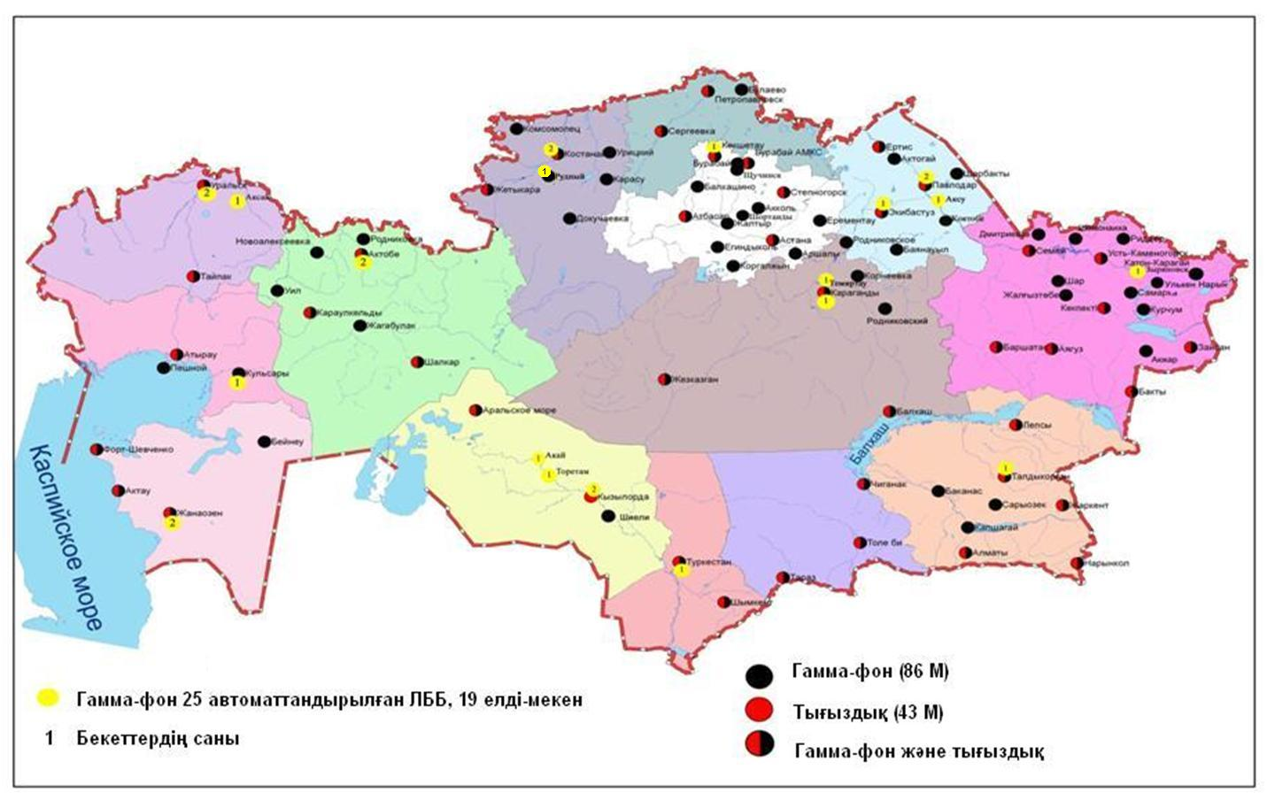
6-сурет. Қазақстан Республикасының аумағындағы радиациялық гамма-фон мен радиоактивті түсулерге бақылау метеостансаларының орналасу сызбасы.

- Ақмола облысының қоршаған орта жай-күйі

  - Астана қаласы бойынша атмосфералық ауаның ластану жай-күйі

Атмосфералық ауаның жай-күйіне бақылау 7 стационарлық бекетте жүргізілді (1.1-сур., 1.1-кесте).
1.1- кесте
Бақылау бекеттерінің орналасу орны мен анықталатын қоспалар

Бекет нөмірі | Сынама мерзімі | Бақылау жүргізу | Бекет мекен-жайы | Анықталатын қоспалар
1 | тәулігіне 3 рет | қол күшімен алынған сынама(дискретті әдіс) | Жамбыл к-сі. 211 | қалқыма заттар, күкірт диоксиді, сульфаттар, көміртегі оксиді, азот диоксиді, фторлы сутегі
2 | тәулігіне 3 рет | қол күшімен алынған сынама(дискретті әдіс) | Әуезов – Сейфуллин көшелерінің қиылысы
3 | тәулігіне 3 рет | қол күшімен алынған сынама(дискретті әдіс) | Ташкентская к-сі,  орман зауыты ауданы
4 | тәулігіне 3 рет | қол күшімен алынған сынама(дискретті әдіс) | «Шапағат» базары  Бөгенбай көшесінің бұрышы
5 | әр 20 минут сайын | үзіліссіз режимде | Тұран даңғылы, орталық құтқару стансасы | РМ-10 қалқыма бөлшектері, күкірт диоксиді, көміртегі оксиді, азот диоксиді, азот оксиді
6 | әр 20 минут сайын | үзіліссіз режимде | Можай көшесі, сору-сүзу станциясының ауданы
7 | әр 20 минут сайын | үзіліссіз режимде | «Достар» тұрғын кешені ауданы

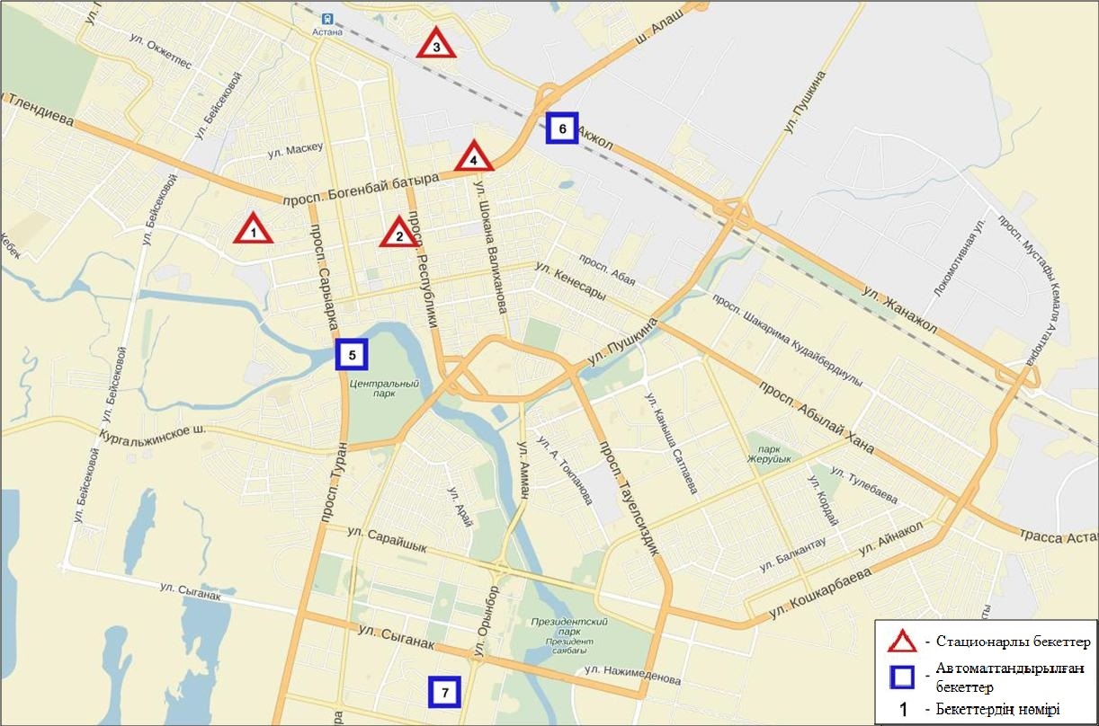
1.1-сурет. Астана қаласының атмосфералық ауа ластануын бақылау стационарлық желісінің орналасу сызбасы
Атмосфераның ластануын жалпы бағалау. Қыркүйек айында стационарлық бақылау бекетінің деректері бойынша (1.1-сур.), атмосфералық ауаның ластану деңгейі өте жоғары болып бағаланды. Ол ЕЖҚ = 52% (өте жоғары деңгей) және СИ = 5 (көтеріңкі деңгей) құрады (1, 2 - сур.). Қала ауасы (4-бекет аумағында) қалқыма заттармен басым ластанған.
Жалпы қала бойынша орташа айлық шоғырлар қалқыма заттар – 3,4 ШЖШ_{о.т.}, азот диоксиді – 1,87 ШЖШ_{о.т.}, басқа ластаушы заттардың орташа шоғырлары ШЖШ-дан аспады.
2016 жылдың қыркүйек айында 1 ШЖШ_{о.т.}арту жағдайлары қалқыма заттар бойынша – 128, РМ-10 қалқыма бөлшектері – 1, көміртегі оксиді – 2, азот диоксиді – 56, фторлы сутегі - 3 жағдайлар тіркелді (1-кесте).

  - Көкшетау қаласы бойынша атмосфералық ауаның ластану жай-күйі

Көкшетау қаласында атмосфералық ауаның жай-күйіне бақылау 2 стационарлық бекетте жүргізілді (1.2-сур., 1.2-кесте).
1.2- кесте
Бақылау бекеттерінің орналасу орны мен анықталатын қоспалар
Бекет нөмірі | Сынама мерзімі | Бақылау жүргізу | Бекет мекен-жайы | Анықталатын қоспалар
1 | тәулігіне 3 рет | қол күшімен алынған сынама(дискретті әдіс) | ескі әуежай, метеостансаның ауданы | қалқыма заттар, күкірт диоксиді, көміртегі оксиді, азот оксиді мен диоксиді
2 | әр 20 минут сайын | үзіліссіз режимде | Әуелбеков көшесі, 124 | РМ-2,5 қалқыма бөлшектер, РМ-10 қалқыма бөлшектер, күкірт диоксиді, көміртегі оксиді, азот диоксиді, азот оксиді

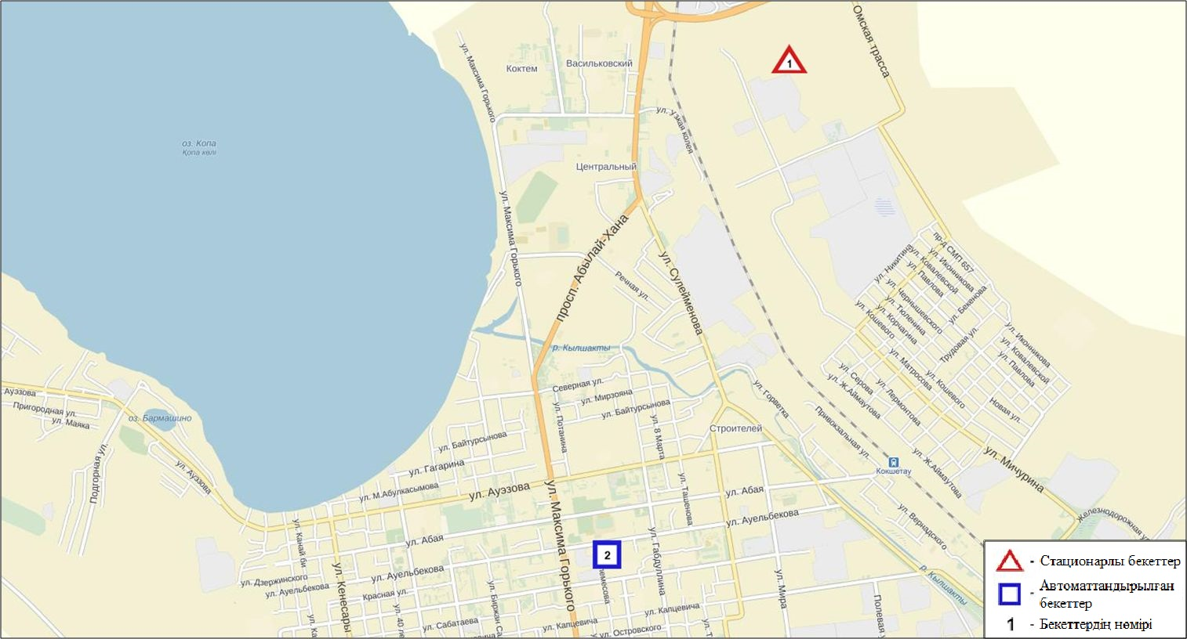
1.2– сурет. Көкшетау қаласының атмосфералық ауа ластануын бақылау стационарлық желісінің орналасу сызбасы

Атмосфераның ластануын жалпы бағалау. Стационарлық бақылау желісінің деректері бойынша (1.2 -сур.), атмосфералық ауаның ластану деңгейі көтеріңкі болып бағаланды. СИ=2 және ЕЖҚ=6% құрады (1, 2 - сур.). Қала ауасы (1-бекет аумағында) азот оксидімен басым ластанған.
Жалпы қала бойынша орташа айлық шоғырлар азот оксиді – 1,98 ШЖШ_{о.т.}, басқа ластаушы заттардың орташа шоғырлары ШЖШ-дан аспады.
2016 жылдың қыркүйек айында 1 ШЖШ_{м} арту жағдайлары қалқыма заттар бойынша – 5, оксид азоты бойынша – 67 жағдай тіркелді (1-кесте).

  - Степногорск қаласы бойынша атмосфералық ауаның ластану жай-күйі

Степногор қаласында атмосфералық ауаның жай-күйіне бақылау 1 стационарлық бекетте жүргізілді (1.3-сур., 1.3-кесте).
1.3- кесте
Бақылау бекеттерінің орналасу орны мен анықталатын қоспалар

Бекет нөмірі | Сынама мерзімі | Бақылау жүргізу | Бекет мекен-жайы | Анықталатын қоспалар
1 | әр 20 минут сайын | үзіліссіз режимде | 1 шағынаудан | РМ-2,5 қалқыма бөлшектері, РМ-10 қалқыма бөлшектері, күкірт диоксиді, көміртегі оксиді, азот диоксиді, азот оксиді, озон, күкірттісутегі, аммиак, көмір сутегісінің сомасы,метан

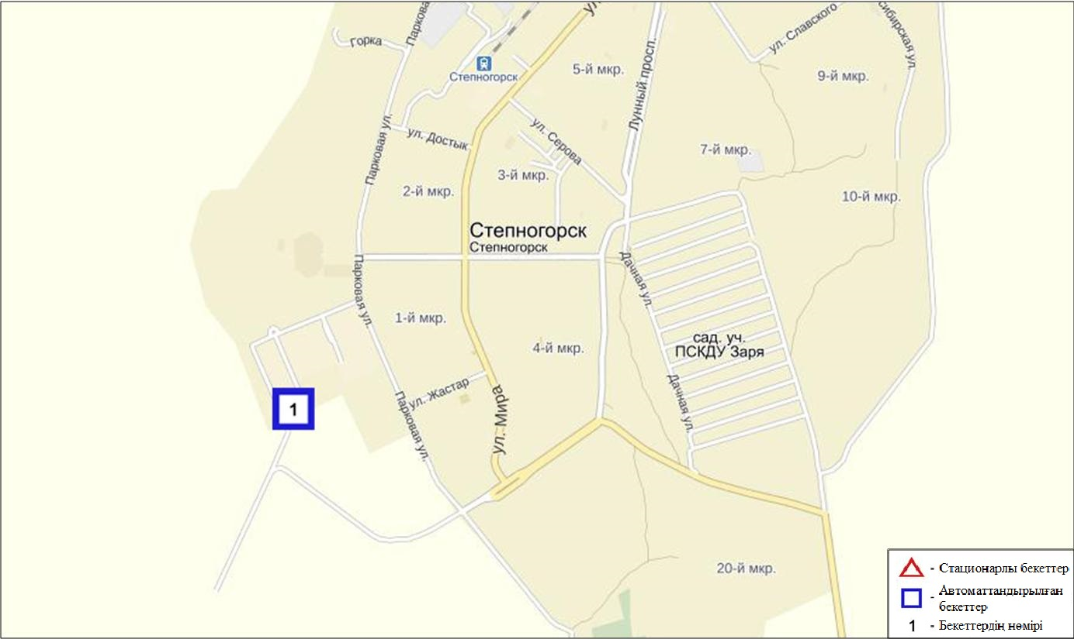
1.3 - сурет Степногор қаласының атмосфералық ауа ластануын бақылау стационарлық желісінің орналасу сызбасы

Атмосфераның ластануын жалпы бағалау. Стационарлық бақылау желісінің деректері бойынша (1.3-сур.), атмосфералық ауаның ластану деңгейі төмен деңгей болып бағаланды.СИ мәні 1, ЕЖҚ=0% құрады (1.2 - сур.).
Жалпы қала бойынша орташа айлық шоғырлар озон – 2,81 ШЖШ_{о.т.}, басқа ластаушы заттардың орташа шоғырлары ШЖШ-дан аспады.

  - Щучинск-Бурабай курорттық аймағы (ЩБКА) ауданындағы атмосфералық ауаның ластану жай-күйі

ЩБКА аумағында атмосфералық ауаның жай-күйіне бақылау 8 стационарлық бекетте жүргізілді (1.4 сур.,1.4-кесте).

1.4 - кесте
Бақылау бекеттерінің орналасу орны мен анықталатын қоспалар

Бекет нөмірі | Сынама мерзімі | Бақылау жүргізу | Бекет мекен-жайы | Анықталатын қоспалар
1 | әр 20 минут сайын | автоматты жолмен | «Боровое» (КФМС) кешенді фондық мониторинг стансасы | қалқыма заттар, РМ-1 қалқыма бөлшектері, РМ-2,5 қалқыма бөлшектері,РМ-4қалқыма бөлшектері, РМ-10 қалқыма бөлшектері, күкірт диоксиді, көміртегі оксиді, азот диоксиді, азот оксиді, озон, күкірттісутегі, аммиак, көмірсутегісінің сомасы,метан, көміртегі диоксиді
2 | әр 20 минут сайын | автоматты жолмен | Бурабай к. аумағындағы мектеп | қалқыма заттар, РМ-1 қалқыма бөлшектері, РМ-2,5 қалқыма бөлшектері,РМ-4қалқыма бөлшектері, РМ-10 қалқыма бөлшектері, күкірт диоксиді, көміртегі оксиді, азот диоксиді, азот оксиді, озон, күкірттісутегі, аммиак, көмірсутегісінің сомасы,метан, көміртегі диоксиді
3 | әр 20 минут сайын | автоматты жолмен | «Щучинск» санаториі | қалқыма заттар, РМ-1 қалқыма бөлшектері, РМ-2,5 қалқыма бөлшектері,РМ-4қалқыма бөлшектері, РМ-10 қалқыма бөлшектері, күкірт диоксиді, көміртегі оксиді, азот диоксиді, азот оксиді, озон, күкірттісутегі, аммиак,көміртегі диоксиді
4 | әр 20 минут сайын | автоматты жолмен | Щучинск қ. №1 мектеп аумағы | қалқыма заттар, РМ-1 қалқыма бөлшектері, РМ-2,5 қалқыма бөлшектері,РМ-4қалқыма бөлшектері, РМ-10 қалқыма бөлшектері, күкірт диоксиді, көміртегі оксиді, азот диоксиді, азот оксиді, озон, күкірттісутегі, аммиак, көмір сутегісінің сомасы,метан, көміртегі диоксиді
5 | әр 20 минут сайын | автоматты жолмен | Щучинск қаласы Бурабай ауданы Шоссейная к. №7 үйінің аумағы | РМ-2,5 қалқыма бөлшектері,РМ-10 қалқыма бөлшектері, күкірт диоксиді, көміртегі оксиді, азот диоксиді, азот оксиді, озон, күкірттісутегі, аммиак
6 | әр 20 минут сайын | автоматты жолмен | «Бурабай» мемлекеттік ұлттық табиғи паркі Абылай-хан алаңының аумағы
7 | әр 20 минут сайын | автоматты жолмен | Бурабай» метеорологиялық станцияның аймағында, «Майбалық» шипажай ауданы, Үлкен Шабақты көлі Солтүстік жағалауы
8 | әр 20 минут сайын | автоматты жолмен | Сарыбұлақ кенті Бурабай ауданы әуеорманкүзет алаңы аймағының шығыс жағы

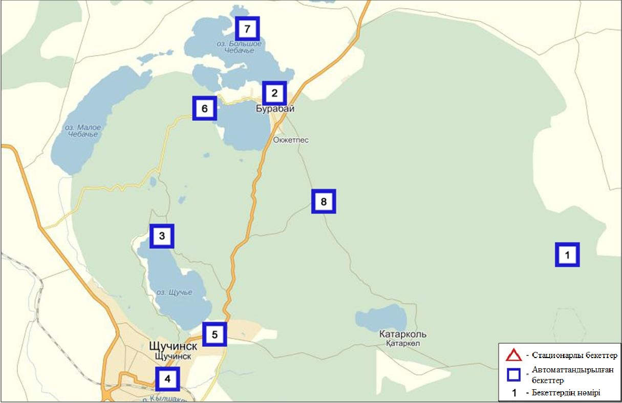
1.4 - сурет ЩБКА ауданында атмосфералық ауа ластануын бақылау стационарлық желісінің орналасу сызбасы

Боровое КФМС атмосфераның ластануын жалпы бағалау. Стационарлық бақылау желісінің деректері бойынша (1.4-сур.), атмосфералық ауаның ластану деңгейі төмен болып бағаланды. СИ=1 және ЕЖҚ= 0% құрады (1.2 - сур.).
Жалпы аймақ бойынша орташа айлық шоғырлар озон –1,28 ШЖШ_{о.т.}, басқа ластаушы заттар – ШЖШ-дан аспады (1-кесте).
Щучинск-Бурабай курорттық аймақ (ЩБКА)атмосфераның ластануын жалпы бағалау. Стационарлық бақылау желісінің деректері бойынша (1.4-сур.), атмосфералық ауаның ластану деңгейі төмен болып бағаланды.СИ=1 және ЕЖҚ= 0% құрады (1.2 - сур.).
Жалпы аймақ бойынша орташа айлық шоғырлар озон –1,25 ШЖШ_{о.т.}, басқа ластаушы заттар – ШЖШ дан аспады (1-кесте).
Сарыбұлақ кенті атмосфераның ластануын жалпы бағалау. Тамызайындастационарлық бақылау желісінің деректері бойынша (1.4-сур.), атмосфералық ауаның ластану деңгейі төмен болып бағаланды.СИ=1 және ЕЖҚ= 0% құрады (1.2 - сур.).
Жалпы аймақ бойынша орташа айлық шоғырлар озон – 1,95 ШЖШ_{о.т.}, басқа ластаушы заттар – ШЖШ дан аспады (1-кесте).

  - Ақмола облысы аумағындағы жер үсті суларының сапасы

Ақмола облысы аумағындағы жер үсті сулары сапасын бақылау 16 20 су нысанында (Есіл, Нұра, Ақбұлақ, Сарыбұлақ, Беттібұлақ өзендері, Нұра-Есіл арнасы, Вячеславское суқоймасы, Сұлтанкелді, Қопа, Зеренді, Бурабай, Үлкен Шабақты, Кіші Шабақты, Щучье, Карасье, Сұлукөл көлдері).
Есіл өзені Қарағанды облысындағы Нияз тауларынан бастау алады. Сарыбұлақ, Ақбұлақ өзендері – Есіл өзенінің оң жақ салалары. Есіл өзенінде Вячеславское суқоймасы орналасқан. Сұлтанкелді көлі Қорғалжын қорығыныңбіркөлі болып саналады. Қопа және Зеренді көлдері Есіл өзені алабына кіреді. Бурабай, Үлкен Шабақты, Кіші Шабақты, Щучье, Карасье, Сұлукөл көлдері Щучье-Бурабай курорттық аймағы (ЩБКА) аумағында орналасқан.
Есіл өзені суының температурасы 16,2-19,5ºC, сутегі көрсеткіші – 8,39, судағы еріген оттегінің шоғыры – 12,43 мг/дм3, ОБТ₅ –3,15 мг/дм3. Ауыр металдар (мыс – 1,1 ШЖШ, мырыш – 1,1 ШЖШ, марганец – 1,4 ШЖШ), негізгі иондар (сульфаттар – 2,1 ШЖШ) бойынша шекті жол берілген шоғырдан асқандығы тіркелді.
Ақбұлақ өзенінде су температурасы 18,1-18,4ºC, сутегі көрсеткіші – 8,02 судағы еріген оттегінің шоғыры – 10,48 мг/дм3, ОБТ₅ – 3,53 мг/дм3. Ауыр металдар (мырыш – 2,8 ШЖШ, мыс – 1,2 ШЖШ), негізгі иондар (сульфаттар – 2,4 ШЖШ, хлоридтер – 1,1 ШЖШ), биогенді заттар (нитритті азот – 2,4 ШЖШ, фторидтер – 1,6 ШЖШ) бойынша шекті жол берілген шоғырдан асқандығы тіркелді.
Сарыбұлақ өзенінде су температурасы 17,0-19,0ºC, сутегі көрсеткіші - 7,60, судағы еріген оттегінің шоғыры – 9,63 мг/дм3, ОБТ₅ – 4,34 мг/дм3. Негізгі иондар (сульфаттар – 6,1 ШЖШ, магний – 2,9 ШЖШ, хлоридтер – 2,2 ШЖШ), биогенді заттар (тұзды аммоний – 2,0 ШЖШ, нитритті азот – 5,4 ШЖШ), ауыр металдар (мырыш – 8,9 ШЖШ) бойынша нормадан асуы байқалды.
Сұлтанкелді көлі - су температурасы 17,0ºC, сутегі көрсеткіші – 7,80, судағы еріген оттегінің шоғыры – 5,29 мг/дм3, ОБТ₅ – 2,82 мг/дм3. Негізгі иондар (сульфаттар – 3,9 ШЖШ, магний – 2,1 ШЖШ, хлоридтер 1,8 ШЖШ), биогенді заттар (тұзды аммоний – 1,8 ШЖШ), ауыр металдар (мыс – 1,1 ШЖШ, мырыш – 1,8 ШЖШ) бойынша нормадан асқаны байқалды.
Нұра-Есіл арнасында су температурасы 17,5-18,0ºC, сутегі көрсеткіші – 8,50, судағы еріген оттегінің шоғыры – 13,65 мг/дм3, ОБТ₅ – 2,54 мг/дм3. Негізгі иондар (сульфаттар – 2,8 ШЖШ, магний – 1,1 ШЖШ), ауыр металдар (мыс – 1,4 ШЖШ, мырыш – 1,9 ШЖШ) бойынша нормадан асқан.
Нұра өзеніндегі су температурасы 17,0-18,0ºC, сутегі көрсеткіші – 8,45, судағы еріген оттегінің шоғыры – 13,77 мг/дм3, ОБТ₅ – 3,58 мг/дм3. Негізгі иондар (сульфаттар – 2,7 ШЖШ, магний – 1,1 ШЖШ), ауыр металдар (мыс – 1,4 ШЖШ, мырыш – 2,2 ШЖШ) бойынша шекті жол берілген шоғырдан асуы байқалды.
Вячеславское суқоймасында су температурасы 18,8ºC, сутегі көрсеткіші – 8,05, судағы еріген оттегінің шоғыры – 12,7 мг/дм3, ОБТ₅ – 1,41 мг/дм3. Ауыр металдар (мыс – 1,5 ШЖШ) бойынша шекті жол берілген шамадан асқандығы тіркелді.
Қопа көлінде - су температурасы 20,2ºC, сутегі көрсеткіші 9,07, судағы еріген оттегінің шоғыры – 11,28 мг/дм3, ОБТ₅ –6,69 мг/дм3. Негізгі иондар (сульфаттар –1,5 ШЖШ), ауыр металдар (марганец –6,8 ШЖШ) бойынша нормадан асқан.
Зеренді көлі - су температурасы 19,4ºC, сутегі көрсеткіші 9,3, судағы еріген оттегінің шоғыры – 8,68 мг/дм3, ОБТ₅ –2,46 мг/дм3. Негізгі иондар (сульфаттар –1,4 ШЖШ, магний – 1,6 ШЖШ), биогенді заттар (фторидтер – 3,0 ШЖШ), ауыр металдар (марганец – 2,8 ШЖШ, мыс – 1,5 ШЖШ) бойынша шекті жол берілген шамадан асқандығы тіркелді.
Беттібұлақ өзен суының температурасы 10,8 ºC, сутегі көрсеткіші 7,88, судағы еріген оттегінің шоғыры – 9,06 мг/дм3, ОБТ₅ – 1,63 мг/дм3. Ауыр металдар (марганец – 4,4 ШЖШ, мырыш –1,2 ШЖШ) бойынша нормадан асқан.
Бурабай көлі – су температурасы 17,6 ºC, сутегі көрсеткіші 9,13, судағы еріген оттегінің шоғыры – 8,08 мг/дм3, ОБТ₅ –0,61 мг/дм3. Биогенді заттар (фторидтер – 3,1 ШЖШ), ауыр металдар (марганец – 4,0 ШЖШ, мырыш – 2,9 ШЖШ) бойынша нормадан асуы байқалды.
Үлкен Шабақты көлінде су температурасы 18,1ºC, сутегі көрсеткіші 8,92, судағы еріген оттегінің шоғыры – 8,41 мг/дм3, ОБТ₅ – 1,47 мг/дм3. Негізгі иондар (сульфаттар – 2,4 ШЖШ, магний – 2,1 ШЖШ), биогенді заттар (фторидтер – 16,5 ШЖШ, тұзды аммоний– 2,4 ШЖШ), ауыр металдар (марганец –2,9 ШЖШ) бойынша шекті жол берілген шоғырдан асқандығы тіркелді.
Щучье көлінде - су температурасы 17,9 ºC, сутегі көрсеткіші 8,99, судағы еріген оттегінің шоғыры – 8,40 мг/дм3, ОБТ₅ – 1,46 мг/дм3. Биогенді заттар(фторидтер – 7,1 ШЖШ), ауыр металдар(марганец –1,7 ШЖШ) бойынша нормадан асу жағдайлары байқалған.
Кіші Шабақты көлі суының температурасы 17,4 ºC, сутегі көрсеткіші – 9,12, судағы еріген оттегінің шоғыры – 8,40 мг/дм3, ОБТ₅ – 2,12 мг/дм3. Негізгі иондар (хлоридтер – 6,1 ШЖШ, сульфаттар – 11,3 ШЖШ, магний – 9,9 ШЖШ), биогенді заттар (тұзды аммоний– 1,4 ШЖШ, фторидтер – 15,9 ШЖШ, жалпы темір – 1,2 ШЖШ), ауыр металдар (мырыш – 7,3 ШЖШ, марганец – 5,4 ШЖШ),
Карасье көліндегі су температурасы 17,0 ºc, сутегі көрсеткіші 7,91, судағы еріген оттегінің шоғыры – 7,10 мг/дм3, ОБТ₅ –2,13 мг/дм3. Биогенді заттар (фторидтер – 2,1 ШЖШ, тұзды аммоний– 10,1 ШЖШ, жалпы темір – 1,1 ШЖШ), ауыр металдар (мырыш – 2,6 ШЖШ, мыс – 1,2 ШЖШ) бойынша нормадан асқан.
Сұлукөл көлінде су температурасы 16,0ºС, сутегі көрсеткіші 7,75, судағы еріген оттегінің шоғыры – 7,74 мг/дм3, ОБТ₅ – 2,28 мг/дм3. Биогенді заттар (тұзды аммоний – 8,7 ШЖШ, жалпы темір – 2,4 ШЖШ, фторидтер – 3,0 ШЖШ), ауыр металдар (мырыш – 5,8 ШЖШ, мыс – 1,5 ШЖШ) бойынша шекті рұқсат шоғырдан асуы байқалған.
Ақмола облысы су нысандарының су сапасы келесі түрде бағаланады: «ластанудың орташа деңгейіндегі» су - Есіл, Ақбұлақ, Нұра, Беттібұлақ өзендері, Нұра-Есіл су арнасы, Вячеславское су қоймасы, Сұлтанкелді, Зеренді көлдері; «ластанудың жоғары деңгейі» – Сарыбұлақ өзені, Қопа, Бурабай, Үлкен Шабақты, Щучье, Кіші Шабақты, Карасье, Сұлукөл көлдері.
2015 жылғы қыркүйекпен салыстырғанда Сұлтанкелді көлі мен Вячеславское су қоймасының су сапасы – жақсарған; Сарыбұлақ өзені, Қопа, Карасье, Сұлукөл көлдерінде – нашарлаған, қалған су нысандарында – айтарлықтай өзгермеген.
2016 жылы тамызбен салыстырғанда су сапасы Есіл, Ақбұлақ, Сарыбұлақ, Нұра, Беттібұлақ өзендері, Нұра-Есіл су арнасы, Вячеславское су қоймасы, Сұлтанкелді, Зеренді, Үлкен Шабақты, Кіші Шабақты, Щучье көлдерінде – айтарлықтай өзгермеген, Қопа, Сұлукөл, Бурабай, Карасье көлдерінде – нашарлаған.
ОБТ5 шамасы бойынша Ақбұлақ, Сарыбұлақ және Нұра, Есіл өзендерінде, Қопа көлінде су сапасы «ластанудың орташа деңгейіндегі» су, қалған су нысандарында – су «нормативті-таза» деп бағаланады.
2015 жылғы қыркүйекпен салыстырғанда оттегіні 5 тәулікте биохимиялық тұтыну шамасы бойынша Нұра-Есіл арнасындағы су сапасы - жақсарған; Ақбұлақ, Есіл өзендерінде – нашарлаған, қалған су нысандарында өзгермеген және 2016 жылғы тамызбен салыстырғанда Сұлтанкелді көлі мен Нұра-Есіл су арнасында - жақсарған; Есіл, Сарыбұлақ өзендерінде су сапасы – нашарлаған, в қалғандарында өзгермеген.
Барлық су нысандарында оттегі режимі бірқалыпты болды.
Жоғары ластану келесі су нысандарында тіркелді: Үлкен Шабақты көлі - 1 ЖЛ жағдайы, Кіші Шабақты көлі – 2 ЖЛ жағдайы, Карасье көлі – 1 ЖЛ жағдайы (14-кесте).

1.6 Ақмола облысының радиациялық гамма-фоны

Атмосфералық ауаның ластануының гамма сәулелену деңгейіне күнсайын жергілікті 15 метеорологиялық стансада (Астана, Аршалы, Ақкөл, Атбасар, Балкашино, «Боровое» КФМС, Егінлікөл, Ерейментау, Көкшетау, Қорғалжын, Степногор, Жалтыр, Бурабай, Щучье, Шортанды) бақылау жүргізіледі (1.5 -сур.).
Елді-мекендер бойынша атмосфералық ауа қабатының жерге жақын қабатына орташа радиациялық гамма-фонның мәні 0,07-0,26 мкЗв/сағ. шегінде болды. Облыс бойынша радиациялық гамма- фонның орташа мәні 0,14 мкЗв/сағ., яғни шекті жол берілетін шамаға сәйкес келеді.

1.7 Атмосфераның жерге жақын қабатында радиоактивтердің түсу тығыздығы

Атмосфераның жерге жақын қабатында радиоактивтердің түсу тығыздығына бақылау Ақмола облысында 5 метеорологиялық станцияда (Атбасар, Көкшетау, Степногор, Астана, «Боровое» КФМС) ауа сынамасын горизонтальді планшеттер алу жолымен жүзеге асырылды (1.5-сур.).
Облыс аумағында атмосфераның жерге жақын қабатында орта тәуліктік радиоактивтердің түсу тығыздығы 0,8-1,4 Бк/м² шегінде болды. Облыс бойынша радиоактивті түсулердің орташа тығыздығы 1,1 Бк/м², бұл шекті жол берілетін деңгейінен аспады.

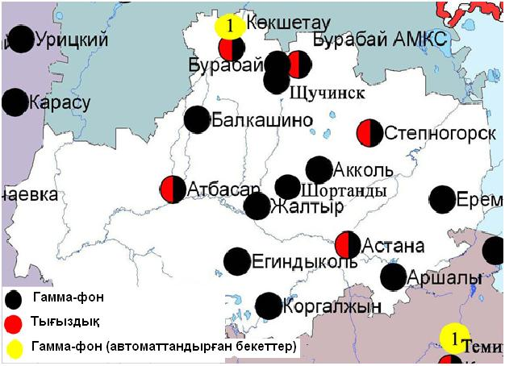
1.5 – сурет. Ақмола облысының аумағындағы радиациялық гамма-фон мен радиоактивті түсулердің тығыздығын бақылау метеостансаларының орналасу сызбасы.
- Ақтөбе облысының қоршаған орта жай-күйі
  - Ақтөбе қаласы бойынша атмосфералық ауаның ластану жай-күйі

Атмосфералық ауаның жай-күйіне бақылау 6 стационарлық бекетте жүргізілді (2.1-сур., 2.1-кесте).
2.1- кесте
Бақылау бекеттерінің орналасу орны мен анықталатын қоспалар
Бекет нөмірі | Сынама мерзімі | Бақылау жүргізу | Бекет мекен-жайы | Анықталатын қоспалар
1 | тәулігіне 4 рет | қол күшімен алынған сынама(дискретті әдіс) | Авиақалашық, 14 | қалқыма заттар, күкірт диоксиді, көміртегі оксиді, азот диоксиді
4 | тәулігіне 3 рет | қол күшімен алынған сынама(дискретті әдіс) | Белинский көш., 5 | қалқыма заттар, күкірт диоксиді, көміртегі оксиді, азот диоксиді, күкірттісутегі, формальдегид, хром
5 | тәулігіне 3 рет | қол күшімен алынған сынама(дискретті әдіс) | Ломоносовкөш., 7 | қалқыма заттар, сульфаттар, көміртегі оксиді, азота оксидіжәнедиоксиді, формальдегид
2 | әр 20 минут сайын | үзіліссіз режимде | Рысқұлов көш., 4 Г | РМ-10 қалқыма бөлшектері, күкірт диоксиді, көміртегіоксиді, азот диоксиді мен оксиді, озон, күкірттісутегі, формальдегид
3 | әр 20 минут сайын | үзіліссіз режимде | Есет-батыр көш., 109А
6 | әр 20 минут сайын | үзіліссіз режимде | Жанқожа-батыркөш., 89 | РМ-2,5 қалқыма бөлшект ері, РМ-10 қалқыма бөлшектері, күкірт диоксиді, азот диоксиді мен оксиді, озон, күкіртті сутегі, көмірсутегісінің сомасы, аммиак, метан

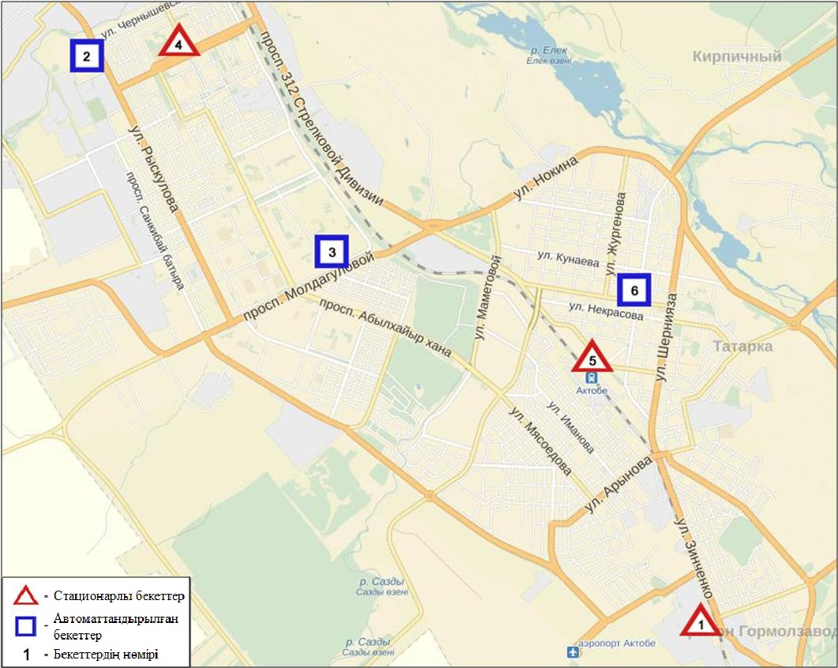
2.1-сурет. Ақтөбе қаласының атмосфералық ауа ластануын бақылау стационарлық желісінің орналасу сызбасы

Атмосфераның ластануын жалпы бағалау. Стационарлық бақылау желісінің деректері бойынша (2.1-сур.), атмосфералық ауаның ластану деңгейі өте жоғары болып бағаланды. СИ=29 (өте жоғары деңгей), ЕЖҚ=47% (жоғары деңгей) (1, 2-сур.) құрады. Қала ауасы (2-бекет аумағында) күкіртті сутегімен басым ластанған.
Жалпы қала бойынша орташа айлық шоғырлар озон – 2,49 ШЖШ_{о.т.}, басқа ластаушы заттар – ШЖШ дан аспады (1-кесте).
1 ШЖШ_{м} арту еселігінің жағдайлары РМ-2,5 қалқыма бөлшектер бойынша - 17, РМ-10 қалқыма бөлшектер - 103, көміртегі оксиді – 35, азота диоксиді – 24, азот оксіді – 3, озон – 11,күкіртті сутегі – 338, сондай-ақ 5 ШЖШ_{м} -дан артуеселігі РМ-10 қалқыма бөлшектер бойынша – 3, күкіртті сутегі – 83 жағдай тіркелді. Сондай-ақ 10 ШЖШ_{м} -дан асу күкіртті сутегі бойынша 41 жағдай тіркелді (1-кесте).
Автоматты бекеттер бақылауы мәліметі бойынша 34 жоғары ластану (ЖЛ) және 7 экстремалды жоғары ластану (ЭЖЛ)жағдайлары анықталды (2-кесте).

2.2 Ақтөбе облысы аумағындағы жер үсті суларының сапасы

Ақтөбе облысы аумағындағы жер үсті суларының ластануын бақылау 1 су нысаны: Елек өзенінде жүргізілді.
Елек өзені –Жайық өзенінің көпсулы сол жақ саласы.
Өзен суының температурасы 15,0 - 22,0 ºC шегінде, сутегі көрсеткіші 7,84, судағы еріген оттегінің шоғыры 6,61 мг/дм3, ОБТ₅ 1,08 мг/дм3. Биогенді және бейорганикалық заттар (бор – 13,9 ШЖШ) бойынша шекті жол берілген шоғырдан асқан.
Елек өзенінің су сапасы «ластанудың өте жоғары деңгейінде» деп бағаланады.
2016 жылғы тамызбен және 2015 жылғы қыркүйекпен салыстырғанда Елек өзенінің су сапасы - нашарлаған.
Облыс аумағында келесі ЖЛ жағдайлары тіркелді: Елек өзені - 2 ЖЛ жағдайы.

  - Ақтөбе облысының радиациялық гамма-фоны

Атмосфералық ауаның ластануының гамма сәулелену деңгейіне күнсайын жергілікті 7 метеорологиялық стансада (Ақтөбе, Қарауылгелді, Новоалексеевка, Родниковка, Уіл, Шалқар, Жағабұлақ) және Ақтөбе қаласының (№2 ЛББ, №3 ЛББ)2 автоматты бекетінде бақылау жүргізіледі (2.2 - сур.).
Елді-мекендер бойынша атмосфералық ауа қабатының жерге жақын қабатына орташа радиациялық гамма-фонның мәні 0,08-0,29мкЗв/сағ. шегінде болды. Облыс бойынша радиациялық гамма- фонның орташа мәні 0,13 мкЗв/сағ., яғни шекті жол берілетін шамаға сәйкес келеді.

2.4 Атмосфераның жерге жақын қабатында радиоактивтердің түсу тығыздығы

Атмосфераның жерге жақын қабатында радиоактивтердің түсу тығыздығына бақылау Ақтөбе облысында 3 метеорологиялық станцияда (Ақтөбе, Қарауылгелді, Шалқар) ауа сынамасын горизонтальді планшеттер алу жолымен жүзеге асырылды (2.2 -сур.).
Облыс аумағында атмосфераның жерге жақын қабатында орта тәуліктік радиоактивтердің түсу тығыздығы 0,7-1,4 Бк/м2 шегінде болды. Облыс бойынша радиоактивті түсулердің орташа тығыздығы 1,2Бк/м², бұл шекті жол берілетін деңгейінен аспады.
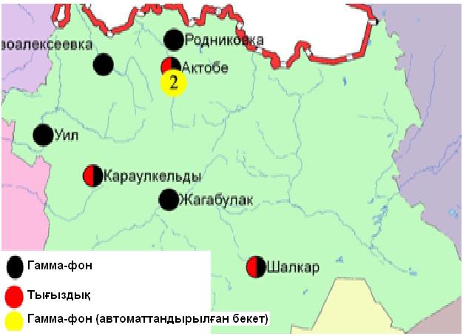
2.2 – сурет. Ақтөбе облысының аумағындағы радиациялық гамма-фон мен радиоактивті түсулердің тығыздығын бақылау метеостансаларының орналасу сызбасы.
- Алматы облысыныңқоршаған орта жай-күйі

  - Алматы қаласы бойынша атмосфералық ауаның ластану жай-күйі

Атмосфералық ауаның жай-күйіне бақылау 16 стационарлық бекетте жүргізілді (3.1-сур., 3.1-кесте).
3.1 - кесте
Бақылау бекеттерінің орналасу орны мен анықталатын қоспалар
Бекет нөмірі | Сынама мерзімі | Бақылау жүргізу | Бекет мекен-жайы | Анықталатын қоспалар
1 | тәулігіне 4 рет | қол күшімен алынған сынама(дискретті әдіс) | Амангелді көшесі, Сәтпаев көшесінің бұрышы | қалқыма заттар, күкірт диоксиді, көміртегі оксиді, азот диоксиді, фенол, формальдегид
12 | тәулігіне 3 рет | қол күшімен алынған сынама(дискретті әдіс) | Райымбек даңғылы, Наурызбай батыр көшесінің бұрышы
16 | тәулігіне 3 рет | қол күшімен алынған сынама(дискретті әдіс) | Айнабұлақ-3 шағынауданы
25 | тәулігіне 3 рет | қол күшімен алынған сынама(дискретті әдіс) | Маречек көшесі, Б.Момышұлы көшесінің бұрышы
26 | тәулігіне 3 рет | қол күшімен алынған сынама(дискретті әдіс) | Тастақ-1 шағынауданы,Төлебикөшесі, 249
27  (жер үсті) | әр 20 минут сайын | үзіліссіз режимде | Медео метеостансасы, Горная көшесі,548 | күкірт диоксиді, көміртегі оксиді, азот диоксиді мен оксиді
28  (жер үсті) | әр 20 минут сайын | үзіліссіз режимде | аэрологиялық станса (Әуежай ауданы)  Ахметов көшесі, 50 | күкірт диоксиді, көміртегі оксиді, азот диоксиді мен оксиді
29  (жер үсті) | әр 20 минут сайын | үзіліссіз режимде | Түркісіб ауданының ІДАБ  Р. Зорге көшесі,14 | көміртегі оксиді, азот диоксиді
30  (жер үсті) | әр 20 минут сайын | үзіліссіз режимде | «Шаңырақ» ш-а,  №26 мектеп, Жанқожа батыркөш., 202 | көміртегі оксиді
31  (жер үсті) | әр 20 минут сайын | үзіліссіз режимде | Орбита ш-а( «Зеленстрой» АҚ Дендропарк аймағы) | күкірт диоксиді, көміртегі оксиді
1  (биік) | әр 20 минут сайын | үзіліссіз режимде | Д.А.Қонаеват.,« Тау-кен ісі институты» Абай даңғ., 191 | көміртегі оксиді, азот диоксиді мен оксиді
2  (биік) | әр 20 минут сайын | үзіліссіз режимде | Әл-Фараби ат. ҚазҰУ, Тимирязев көш., 74 | күкірт диоксиді, көміртегі оксиді
3  (биік)) | әр 20 минут сайын | үзіліссіз режимде | Рысқұлбековкөш., 28, «КазГАСА» АҚ | күкірт диоксиді, көміртегі оксиді, азот диоксиді мен оксиді
4  (биік) | әр 20 минут сайын | үзіліссіз режимде | Алатау ауд. Әкімшілігі, Шаңырак-2 ш-а, ул. Жанқожа батыркөш.,26 | күкірт диоксиді, көміртегі оксиді, азот диоксиді мен оксиді
5  (биік) | әр 20 минут сайын | үзіліссіз режимде | Қ.Сәтпаев ат. ҚазҰТУ, Қ.Сәтпаев көш., 22 | күкірт диоксиді, көміртегі оксиді
6  (биік) | әр 20 минут сайын | үзіліссіз режимде | Пушкинкөш., 72 (Медеу ауданы әкімшілігінің ғимараты) | күкірт диоксиді, көміртегі оксиді

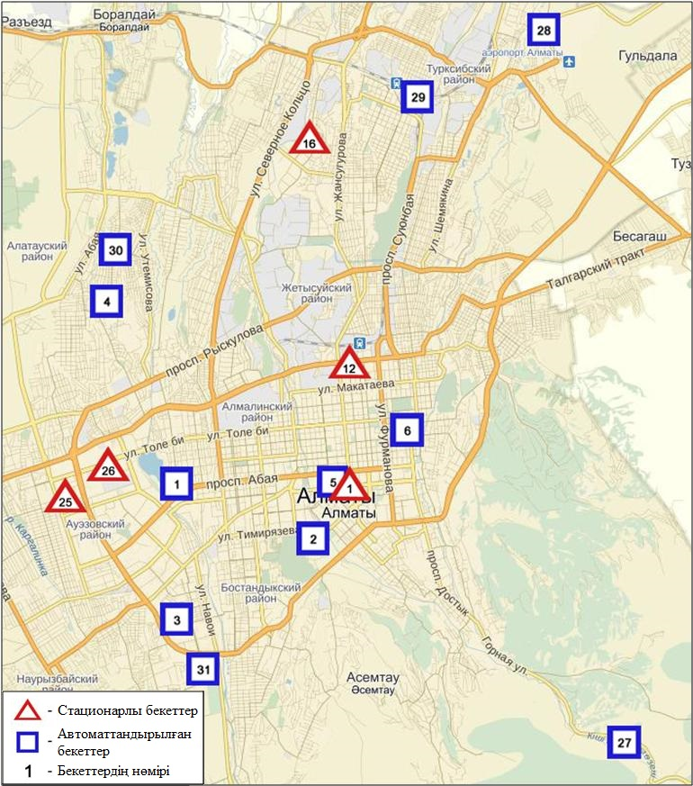
3.1-сурет. Алматы қаласының атмосфералық ауа ластануын бақылау стационарлық желісінің орналасу сызбасы

Атмосфераның ластануын жалпы бағалау. Қалада жалпы атмосфералық ауаның ластану деңгейі жоғары болып бағаланды.ЕЖҚ=41% (жоғары деңгей), СИ=4 (көтеріңкі деңгей) (1, 2 - сур.). Қала ауасы (12-бекет аумағында) азот диоксидімен басым ластанған.
Жалпы қала бойынша орташа айлық шоғырлар қалқыма заттар – 1,6ШЖШ_{о.т.}, күкірт диоксиді – 1,22 ШЖШ_{о.т.}, азот диоксиді – 2,10 ШЖШ_{о.т.}, формальдегид- 1,31 ШЖШ_{о.т.}, ауыр металдардың бар болуы және басқа ластаушы заттар – ШЖШ дан аспады.
Қыркүйек айында 1 ШЖШ_{м} арту еселігінің жағдайлары қалқыма заттар бойынша – 39, РМ-2,5 қалқыма бөлшектер – 31, РМ-10 қалқыма бөлшектер – 25, көміртегі оксиді- 3, азот диоксиді – 98, азот оксиді - 43 жағдай тіркелді (1-кесте).

3.2 Талдықорған қаласы бойынша атмосфералық ауаның ластану жай-күйі

Атмосфералық ауаның жай-күйіне бақылау 2 стационарлық бекетте жүргізілді (3.2-сур., 3.2-кесте).
3.2- кесте
Бақылау бекеттерінің орналасу орны мен анықталатын қоспалар
Бекет нөмірі | Сынама мерзімі | Бақылау жүргізу | Бекет мекен-жайы | Анықталатын қоспалар
1 | тәулігіне 3 рет | қол күшімен алынған сынама(дискретті әдіс) | Гагарин көш., 216 және Жабаев көшесі | қалқыма заттар, аммиак, күкірт диоксиді, көміртегі оксиді, азот диоксиді азот оксиді, күкірттісутек, формальдегид
2 | әр 20 минут сайын | үзіліссіз режимде | Абай көш., 337/339 | РМ-10 қалқыма бөлшектері, күкірт диоксиді, көміртегі оксидіазот диоксиді, азотоксиді, күкірттісутегі, аммиак, формальдегид, көмірсутегісінің сомасы,метан

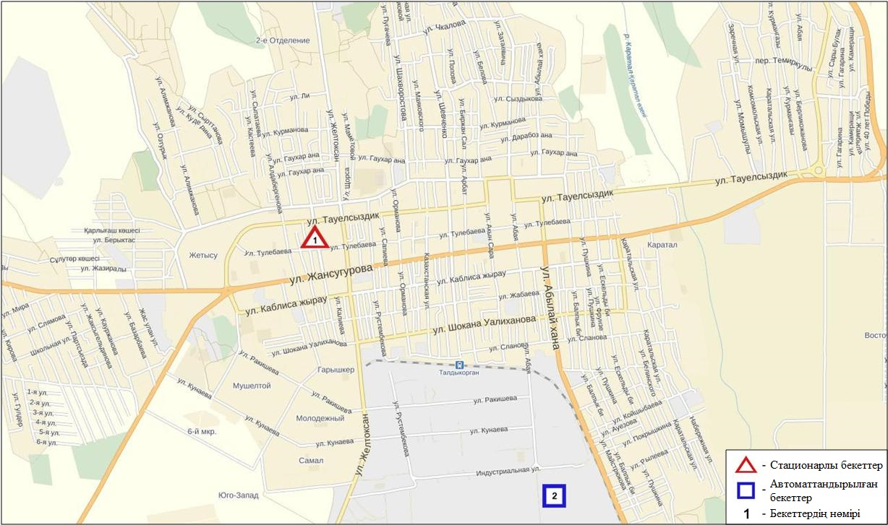
3.2-сурет. Талдықорған қаласының атмосфералық ауа ластануын бақылау стационарлық желісінің орналасу сызбасы

Атмосфераның ластануын жалпы бағалау. Стационарлық бақылау желісінің деректері бойынша қаланың атмосфералық ауасы жалпы ластану деңгейі төмен болып бағаланды (3.2-сур.), ол СИ=1 және ЕЖҚ=0% анықталды (1, 2 - сур.).
Жалпы қала бойынша орташа айлық шоғырлар азот диоксиді – 1,32 ШЖШ_{о.т.}, басқа ластаушы заттар – ШЖШ дан аспады.
Қыркүйек айында 1 ШЖШ_{м} арту еселігінің 1 жағдайы азот диоксиді бойынша тіркелді (1-кесте).

3.3 Алматы облысы аумағындағы жер үсті суларының сапасы

Алматы облысы аумағында жер үсті суларының ластануын бақылау 18 су нысанында (Іле, Текес, Қорғас, Кіші Алматы, Есентай, Үлкен Алматы, Шілік, Шарын, Баянкөл, Қаскелен, Қарқара, Есік, Түрген, Талғар, Темірлік, Құрты, Бартоғай, Қапшағай су қоймалары жүргізілді.
Іле өзенінің басы Қытай территориясы Тянь-Шань тау етегінен бастау алады және Қазақстанның ең ірі трансшекаралық өзендерінің бірі боп саналады. Алматы облысы аумағынан Балқаш өзенінің батыс бөлігіне құйылады. Текес, Шарын, Шілік, Түрген, Есік, Баянкөл, Қаскелен, Үлкен Алматы, Кіші Алматы өзендері Іле өзенінің сол жақ жағалаудағы саласы болып табылады. Есентай өзені Кіші Алматы өзенінің тармағы. Қарқара және Темірлік өзендері Шарын өзенінің саласы. Қорғас өзені Іле өзенінің оң жақ жағалаудағы саласы болып саналады. Талғар өзені Қапшағай су қоймасына құяды
Іле өзенінде судың температурасы 19,5 ºC, сутегі көрсеткіші 8,1, судағы еріген оттектің концетрациясы 8,6 мг/дм3, ОБТ₅ 0,77 мг/дм3. Биогенді заттар (жалпы темір – 1,7 ШЖШ), ауыр металдар (мыс – 1,4 ШЖШ) бойынша нормадан асу жағдайлары байқалған.
Текес өзенінде судың температурасы 10,8 ºC, сутегі көрсеткіші 8,1, судағы еріген оттегінің шоғыры 9,6 мг/дм3, ОБТ₅ 2,1 мг/дм3. Ауыр металдар (мыс – 1,8 ШЖШ, марганец – 4,9 ШЖШ), биогенді заттар (жалпы темір – 2,2 ШЖШ,), негізгі иондар (сульфаттар – 1,1 ШЖШ) бойынша нормадан асу жағдайлары байқалған.
Қорғас өзенінде судың температурасы 14,2 ºC, сутегі көрсеткіші – 8,2, судағы еріген оттегінің шоғыры– 10,1 мг/дм3, ОБТ₅ – 1,8 мг/дм3. Ауыр металдар (мыс – 2,4 ШЖШ, марганец – 4,8 ШЖШ, мырыш – 1,4 ШЖШ), биогенді заттар (жалпы темір – 6,4 ШЖШ) бойынша шекті жол берілген шоғырдан асқандығы тіркелді.
Қапшағай су қоймасында судың температурасы 16,3 ºC, сутегі көрсеткіші 7,7, судағы еріген оттегінің шоғыры– 8,6 мг/дм3, ОБТ₅ – 1,0 мг/дм3. Ауыр металдар (жалпы темір – 1,8 ШЖШ), негізгі иондар (сульфаттар – 1,1 ШЖШ) бойынша нормадан асқан.
Шарын өзенінде судың температурасы 19,1 ºC, сутегі көрсеткіші 7,9, судағы еріген оттектің концетрациясы 8,3 мг/дм3, ОБТ₅ 1,1 мг/дм3 құраған. Ауыр металдар (мыс – 1,2 ШЖШ), биогенді заттар (тұзды аммоний -3,2 ШЖШ), негізгі иондар (сульфаттар – 1,2 ШЖШ) бойынша нормадан асу жағдайлары байқалған.
Шілік өзенінде судың температурасы 17,8 ºC, сутегі көрсеткіші 8,02, судағы еріген оттектің концетрациясы 8,5 мг/дм3, ОБТ₅ 1,2 мг/дм3 құраған. Ауыр металдар (марганец – 1,2 ШЖШ), бойынша нормадан асу жағдайлары байқалған.
Баянкөл өзенінде судың температурасы 16,0 ºC, сутегі көрсеткіші 8,2, судағы еріген оттектің концетрациясы 8,9 мг/дм3, ОБТ₅ 1,0 мг/дм3 құраған. Биогенді заттар (жалпы темір – 2,5 ШЖШ) ауыр металдар (марганец 1,9 ШЖШ), органикалық заттар (мұнай өнімдері -1,4 ШЖШ). бойынша нормадан асу жағдайлары байқалған.
Құрты су қоймасында судың температурасы 18,9 ºC, сутегі көрсеткіші 8,2, судағы еріген оттектің концетрациясы – 8,1 мг/дм3, ОБТ₅ – 1,0 мг/дм3 құраған. Ауыр металдар (мыс – 1,4 ШЖШ), негізгі иондар (сульфаттар– 1,9 ШЖШ, натрий – 1,2ШЖШ) бойынша нормадан асу жағдайлары байқалған.
Бартоғай су қоймасында судың температурасы 12,8ºC, сутегі көрсеткіші 8,2, судағы еріген оттектің концетрациясы 9,0 мг/дм3, ОБТ₅ 1,3 мг/дм3 құраған. Ауыр металдар (мыс – 1,4 ШЖШ, марганец – 1,1 ШЖШ), биогенді заттар (жалпы темір – 5,1 ШЖШ) бойынша нормадан асу жағдайлары байқалған.
Есік өзенінде судың температурасы 15,0 ºC, сутегі көрсеткіші 8,1, судағы еріген оттектің концетрациясы 9,0 мг/дм3, ОБТ₅ 0,9 мг/дм3 құраған. Нормадан асу жағдайлары байқалмаған.
Қаскелен өзенінде судың температурасы 15,5 ºC, сутегі көрсеткіші 8,2, судағы еріген оттектің концетрациясы 9,3 мг/дм3, ОБТ₅ 0,9 мг/дм3 құраған. Биогенді заттар (жалпы темір – 3,3 ШЖШ) бойынша нормадан асу жағдайлары байқалған.
Қаркара өзенінде судың температурасы 15,0 ºC, сутегі көрсеткіші 7,8, судағы еріген оттектің концетрациясы 8,5 мг/дм3, ОБТ₅ 0,8 мг/дм3 құраған. Негізгі иондар (сульфаттар – 1,2 ШЖШбойынша нормадан асу жағдайлары байқалған.
Түрген өзенінде судың температурасы 15,1 ºC, сутегі көрсеткіші 8,1, судағы еріген оттектің концетрациясы 8,8 мг/дм3, ОБТ₅ 0,7 мг/дм3 құраған. Нормадан асу жағдайлары байқалмаған.
Талғар өзенінде судың температурасы 16,5 ºC, сутегі көрсеткіші 7,9, судағы еріген оттектің концетрациясы 8,7 мг/дм3, ОБТ₅ 1,0 мг/дм3 құраған. Нормадан асу жағдайлары байқалмаған.
Темірлік өзенінде судың температурасы 16,4 ºC, сутегі көрсеткіші 8,02, судағы еріген оттектің концетрациясы 8,3 мг/дм3, ОБТ₅ 1,5 мг/дм3 құраған. Нормадан асу жағдайлары байқалған.
Кіші Алматы өзенінде судың температурасы 14,5 ºC, сутегі көрсеткіші 7,9, судағы еріген оттектің концетрациясы – 8,8 мг/дм3, ОБТ₅ – 0,83 мг/дм3 құраған. Биогенді заттар (нитритті азот – 2,1 ПДК), ауыр металдар (мыс – 1,8 ШЖШ, мырыш- 1,3 ШЖШ) бойынша нормадан асу жағдайлары байқалған.
Үлкен Алматы өзенінде судың температурасы 14,9 ºC, сутегі көрсеткіші 8,0, судағы еріген оттектің концетрациясы – 8,6 мг/дм3, ОБТ₅ - 0,7 мг/дм3 құраған. Биогенді заттар ( нитритті азот – 2,8 ШЖШ), ауыр металдар (мыс – 2,9 ШЖШ, марганец –1,5 ШЖШ мырыш – 1,4 ШЖШ) бойынша нормадан асу жағдайлары байқалған.
Есентай өзенінде судың температурасы 17,4 ºC, сутегі көрсеткіші 7,8, судағы еріген оттектің концетрациясы – 8,9 мг/дм3, ОБТ₅ – 1,1 мг/дм3 құраған. Ауыр металдар (мыс – 3,7 ШЖШ, мырыш – 2,0 ШЖШ), биогенді заттар (жалпы темір – 1,8 ШЖШ, нитритті азот – 2,8 ШЖШ) бойынша нормадан асу жағдайлары байқалған.
Үлкен Алматы көлінде судың температурасы 10,5 ºC, сутегі көрсеткіші 7,9, судағы еріген оттектің концетрациясы – 8,1 мг/дм3, ОБТ₅ - 0,6 мг/дм3 құраған. Ауыр металдар (мыс – 1,5 ШЖШ) бойынша нормадан асу жағдайлары байқалған.
Су нысандарының су сапасы келесі түрде бағаланады: «нормативті таза» - реки Есік,Талғар, Темірлік, Түрген; «ластанудың орташа деңгейі» - Іле, Баянкөл,Қарқара, Кіші Алматы, Есентай, Үлкен Алматы, Шарын, Текес,Шілік, Қапшағай, Кұрты су қоймасы, Үлкен Алматы көлі; «ластанудың жоғары деңгейі» Қаскелен, Қорғас, Бартогай су қоймасы.
2015 жылдың қыркүйек айымен салыстырғанда су сапасы Іле, Қорғас, Кіші Алматы, Үлкен Алматы, Текес, Қапшағай, Құрты, Баянкөл, Қарқара, Текес, Шілік, Шарын, Үлкен Алматы көлі, Есентай – айтарлықтай өзгермеген; Қаскелен, Бартогай су қоймасы,– нашарлаған, Есік,Талғар, Түрген ,Темірлік – жақсарған.
2016 жылдың тамыз айымен салыстырғанда су сапасы Іле, Текес Есентай, Кіші Алматы, Үлкен Алматы, Қапшағай ,Құрты су қоймалары,Баянкөл,Қарқара, Шілік, Шарын, Үлкен Алматы көлі– айтарлықтай өзгермеген; Қорғас, Қаскелен, в Бартоғай су қоймасы –нашарлаған, Есік,Талғар, Темірлік – жақсарған.

3.4 Алматы облысының радиациялық гамма-фоны

Атмосфералық ауаның ластануының гамма сәулелену деңгейіне күнсайын жергілікті 8 метеорологиялық стансада (Алматы, Бақанас, Қапшағай, Нарынқол, Жаркент, Лепсі, Талдықорған, Сарыөзек) және Талдықорғанқаласының (№2 ЛББ)1 автоматты бекетінде бақылау жүргізіледі (3.3 - сур.).
Облыстың елді-мекендері бойынша атмосфералық ауа қабатының жерге жақын қабатына орташа радиациялық гамма-фонның мәні 0,12-0,22 мкЗв/сағ. шегінде болды. Облыс бойынша радиациялық гамма- фонның орташа мәні 0,16 мкЗв/сағ., яғни шекті жол берілетін шамаға сәйкес келеді.

3.5 Атмосфераның жерге жақын қабатында радиоактивтердің түсу тығыздығы

Атмосфераның жерге жақын қабатында радиоактивтердің түсу тығыздығына бақылау Алматы облысында 5 метеорологиялық станцияда (Алматы, Нарынқол, Жаркент, Лепсі, Талдықорған) ауа сынамасын горизонтальді планшеттер алу жолымен жүзеге асырылды (3.3-сур.).
Облыс аумағында атмосфераның жерге жақын қабатында орта тәуліктік радиоактивтердің түсу тығыздығы 0,6-1,5 Бк/м2 шегінде болды. Облыс бойынша радиоактивті түсулердің орташа тығыздығы 1,1 Бк/м², бұл шекті жол берілетін деңгейінен аспады.

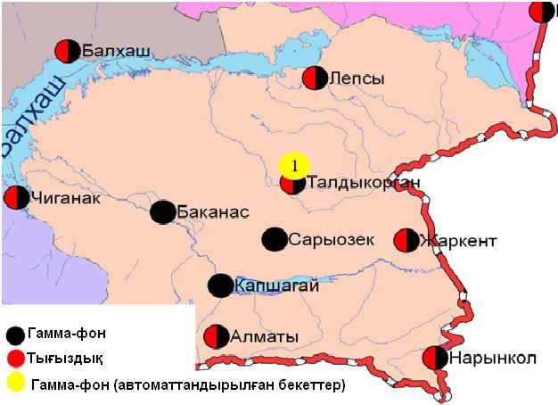
3.3 – сурет. Алматы облысының аумағындағы радиациялық гамма-фон мен радиоактивті түсулердің тығыздығын бақылау метеостансаларының орналасу сызбасы.

- Атырау облысының қоршаған ортаның ластану жай-күйі

  - Атырау қаласы бойынша атмосфералық ауаның ластану жай-күйі

Атмосфералық ауаның жай-күйіне бақылау 5 стационарлық бекетте жүргізілді (4.1-сур., 4.1-кесте).
4.1- кесте
Бақылау бекеттерінің орналасу орны мен анықталатын қоспалар
Бекет нөмірі | Сынама мерзімі | Бақылау жүргізу | Бекет мекен-жайы | Анықталатын қоспалар
1 | тәулігіне 3 рет | қол күшімен алынған сынама(дискретті әдіс) | Азаттық даңғ., Әуезов даңғ. бұрышы | қалқыма заттар, күкірт диоксиді, көміртегі оксиді, азот диоксиді, күкірттісутегі, фенол, аммиак, формальдегид
5 | тәулігіне 3 рет | қол күшімен алынған сынама(дискретті әдіс) | Сәтбаев даңғ., мен Владимирская көш., бұрышы
6 | әр 20 минут сайын | үзіліссіз режимде | Атырау филиалының жанында, ескі әуежай | РМ-10қалқыма бөлшектер,, күкірт диоксиді, көміртегі оксиді, азот диоксиді мен оксиді, озон, күкірттісутегі, аммиак, көміртегі диоксиді
8 | әр 20 минут сайын | үзіліссіз режимде | Әуезов даңғылының ауданы | РМ-2,5 қалқыма бөлшектер, РМ-10қалқыма бөлшектер,, күкірт диоксиді, көміртегі оксиді, азот диоксиді мен оксиді, озон, күкірттісутегі, көмірсутегісінің сомасы, аммиак, метан
9 | әр 20 минут сайын | үзіліссіз режимде | Береке шағын ауданы, Береке өндірістік ауданы
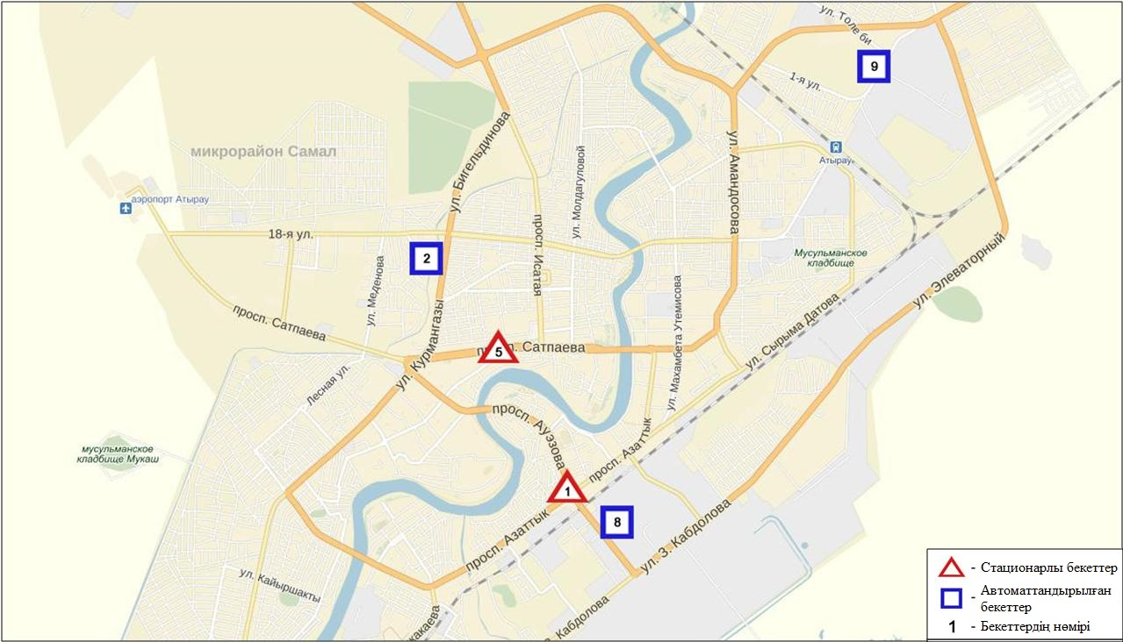
4.1-сурет. Атырау қаласының атмосфералық ауа ластануын бақылау стационарлық желісінің орналасу сызбасы

Атмосфераның ластануын жалпы бағалау. Стационарлық бақылау желісінің (4.1-сур.) деректері бойыншаатмосфералық ауаның ластану деңгейі көтеріңкі болып бағаланды. Ол ЕЖҚ мәні бойынша 4% (көтеріңкі деңгей), СИ = 1 (төменгі деңгей) болып бағаланды (1, 2 - сур.). Қала ауасы (1-бекет аумағында) қалқыма заттарымен басым ластанған.
Жалпы қала бойынша озонның орташа шоғыры – 1,12 ШЖШ_{о.т.}, қалған ластағыш заттардың орташа айлық шоғырлар – ШЖШ дан аспады.
2016 жылдың қыркүйек айында 1 ШЖШ_{м} арту жағдайлары қалқыма заттар бойынша 3, РМ-10 қалқыма бөлшектер – 1 жағдайлары тіркелді (1-кесте).

4.2 Құлсары қаласы бойынша атмосфералық ауаның ластану жай-күйі

Атмосфералық ауаның жай-күйіне бақылау 1 стационарлық бекетте жүргізілді (4.2-сур., 4.2-кесте).
4.2- кесте
Бақылау бекеттерінің орналасу орны мен анықталатын қоспалар

Бекет нөмірі | Сынама мерзімі | Бақылау жүргізу | Бекет мекен-жайы | Анықталатын қоспалар
7 | әр 20 минут сайын | үзіліссіз режимде | Құлсары метеостансасының  маңында | РМ-10 қалқыма бөлшектер, күкірт диоксиді, көміртегі оксиді, азот диоксиді мен оксиді, озон, күкіртті сутегі, аммиак, формальдегид, көмірсутегісінің сомасы, метан

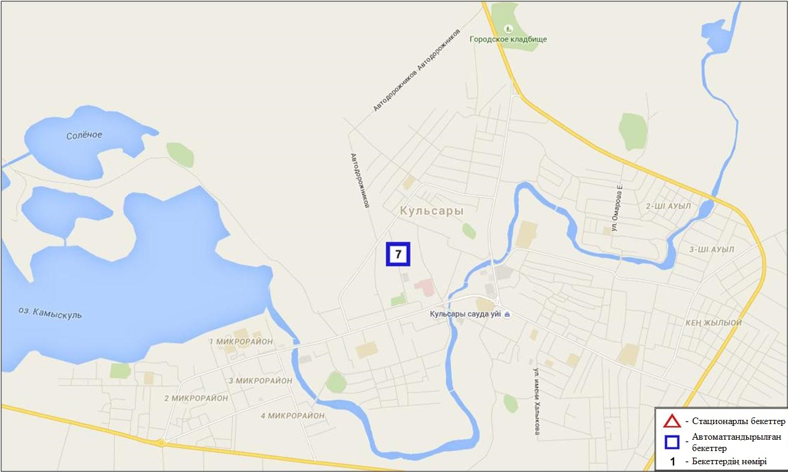
4.2 – сурет.Құлсары қаласының атмосфералық ауа ластануын бақылау стационарлық желісінің орналасу сызбасы

Атмосфераның ластануын жалпы бағалау. Стационарлық бақылау желісінің деректері бойынша атмосфералық ауаның ластану деңгейі төмен деңгейде болды (4.2-сурет). Ол СИ мәні бойынша 1, ЕЖҚ= 0% бағаланды (1, 2 - сур.).
Жалпы қала бойынша озонның орташа шоғыры – 1,39 ШЖШ_{о.т.}, қалған ластағыш заттардың орташа айлық шоғырлар – ШЖШ дан аспады (1-кесте).
2016 жылдың қыркүйек айында 1 ШЖШ_{м} арту жағдайлары күкіртті сутегі - 2 жағдайлары тіркелді (1-кесте).

4.3 Атырау облысы аумағындағы жер үсті су сапасы
Атырау облысы аумағындағы жер үсті суларының ластануын бақылау 3 су нысанында, Жайық, Шаронова, Қиғаш өзендерінде жүргізілді.
Жайық өзенінде су температурасы 23,8 ºC, сутегі көрсеткіші 9,3, судағы еріген оттегі шамасы 9,63 мг/дм3, ОБТ₅2,89 мг/дм³ құраған. Шекті жол берілген шоғырдан асу тіркелмеген.
Шаронова өзенінде су температурасы 22,5 ºC, сутегі көрсеткіші 9,5, судағы еріген оттегі шамасы 9,8 мг/дм3, ОБТ₅ 3,2 мг/дм³ құраған. Шекті жол берілген шоғырдан асу тіркелмеген.
Қиғаш өзенінде су температурасы 22,5 ºC, сутегі көрсеткіші 9,0, судағы еріген оттегі шамасы 9,7 мг/дм3, ОБТ₅ 2,8 мг/дм³ құраған. Шекті жол берілген шоғырдан асу тіркелмеген.
Жайық, Шаронова, Қиғаш өзендерінде су сапасы «нормативті таза» деп бағаланды.2015 жылғы қыркүйекпен салыстырғанда Жайық, Қиғаш, Шаронова өзендерінде жақсарған.2016 жылғы тамызбен салыстырғанда Жайық, Шаронова, Қиғаш өзендерінде су сапасы өзгермеген.
ОБТ₅ мәні бойынша Жайық, Қиғаш өзендерінде су сапасы«нормативті таза», Шаронова өзенінде«ластанудың орташа деңгейі» деп бағаланды. Оттегі режімі бір қалыпты. 2015 жылғы қыркүйекпен салыстырғанда ОБТ₅ бойыншасу сапасы Жайық, Қиғаш өзендерінде жақсарған, Шаронова өзенінде өзгермеген. 2016 жылғы тамыз салыстырғанда ОБТ₅ бойынша су сапасы барлық өзендерде өзгермеген.

4.4 Атырау облысы аумағындағы Солтүстік Каспий теңіз суы сапасы

Теңіз суы сапасына бақылау жүргізу келесі жағалық стансалар мен ғасырлық кескіндерде жүргізілді: теңіз кеме жүру арнасы; Теңіз кен орны, Жайық өзені қайраңы, Шалығи Құлалы шығанағы аралдары, «А» және «Б» қосымша кескіндері, Құрманғазы, Дархан, Қаламқас, суға батырылған ұңғымалар ауданы, Құрық аралы ауданы. Қашаған 2 және Қашаған 3 буй стансалары.
Солтүстік Каспий су температурасы 19,8°С, теңіз суы рН – 8,9, суда еріген оттегі – 9,61 мг/дм³, ОБТ₅ – 3,2 мг/дм³. ШЖШ асу байқалмаған.
2016 жылғы қыркүйекте Солтүстік Каспийде су сапасы СЛКИ бойынша «нормативті таза» деп сипатталды. 2015 жылғы қыркүйекпен және 2016 жылғы тамызбен салыстырғанда теңіз суы сапасы өзгермеген.
Солтүстік Каспийде су сапасы ОБТ5 бойынша «ластанудың орташа деңгейі» деп сипатталды. 2015 жылғы қыркүйекпен және 2016 жылғы тамызбен салыстырғанда теңіз суы сапасы өзгермеген.

4.5 Атырау облысының радиациялық гамма-фоны

Атмосфералық ауаның ластануының гамма сәулелену деңгейіне күнсайын жергілікті 3 метеорологиялық стансада (Атырау, Пешной, Құлсары) және Құлсары қаласындағы 1 автоматты (Құлсары №7) бекетте жүргізілді (4.3 - сур.).
Облыстың елді-мекендері бойынша атмосфералық ауа қабатының жерге жақын қабатына орташа радиациялық гамма-фонның мәні 0,08-0,19 мкЗв/сағ. шегінде болды. Облыс бойынша радиациялық гамма- фонның орташа мәні 0,12мкЗв/сағ., яғни шекті жол берілетін шамаға сәйкес келеді.

4.6 Атмосфераның жерге жақын қабатында радиоактивтердің түсу тығыздығы

Атмосфераның жерге жақын қабатында радиоактивтердің түсу тығыздығына бақылау Атырау облысында 1 метеорологиялық станцияда (Атырау) ауа сынамасын горизонтальді планшеттер алу жолымен жүзеге асырылды (4.3-сур.). Стансада бес тәуліктік сынама жүргізілді.
Облыс аумағында атмосфераның жерге жақын қабатында орта тәуліктік радиоактивтердің түсу тығыздығы 0,9-1,6 Бк/м2 шегінде болды. Облыс бойынша радиоактивті түсулердің орташа тығыздығы 1,1 Бк/м², бұл шекті жол берілетін деңгейінен аспады.

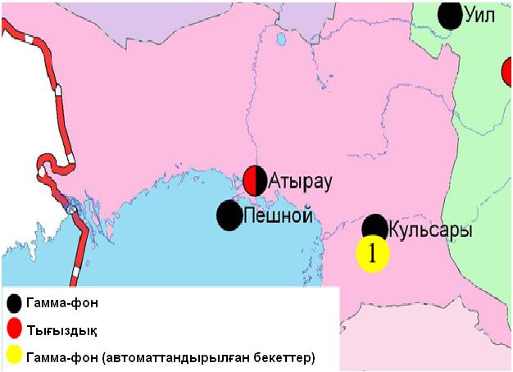
4.3 – сурет. Атырау облысының аумағындағы радиациялық гамма-фон мен радиоактивті түсулердің тығыздығын бақылау метеостансаларының орналасу сызбасы.
- Шығыс Қазақстан облысының қоршаған орта жай-күйі

5.1 Өскемен қаласы бойынша атмосфералық ауаның ластану жай-күйі

Атмосфералық ауаның жай-күйіне бақылау 7стационарлық бекетте жүргізілді (5.1-сур., 5.1-кесте).
5.1- кесте
Бақылау бекеттерінің орналасу орны мен анықталатын қоспалар
Бекет нөмірі | Сынама мерзімі | Бақылау жүргізу | Бекет мекен-жайы | Анықталатын қоспалар
1 | тәулігіне 3 рет | қол күшімен алынған сынама(дискретті әдіс) | Рабочая көшесі, 6 | қалқыма заттар, күкірт диоксиді, көміртегі оксиді, азот диоксиді, фенол, хлор, формальдегид, күкірт қышқылы, күшәнның анықталмаған қосындысы, бенз(а)пирен, гамма-фон.  №1,5,7 ЛББ:бериллий, кадмий, мыс, қорғасын, мырыш анықталады.
5 | тәулігіне 3 рет | қол күшімен алынған сынама(дискретті әдіс) | Қайсенов көшесі, 30
7 | тәулігіне 3 рет | қол күшімен алынған сынама(дискретті әдіс) | Первооктябрьская көшесі, 126 (Защита стансасы)
8 | тәулігіне 3 рет | қол күшімен алынған сынама(дискретті әдіс) | Егорова көшесі, 6
12 | тәулігіне 3 рет | қол күшімен алынған сынама(дискретті әдіс) | Сәтбаев даңғылы, 12
2 | әр 20 минут сайын | үзіліссіз режимде | Питер-Коммунар көшесі, 18 | көміртегі оксиді, азот диоксиді мен оксиді, озон, көмір сутегісінің сомасы, аммиак, метан
3 | әр 20 минут сайын | үзіліссіз режимде | Ворошилов көшесі, 79
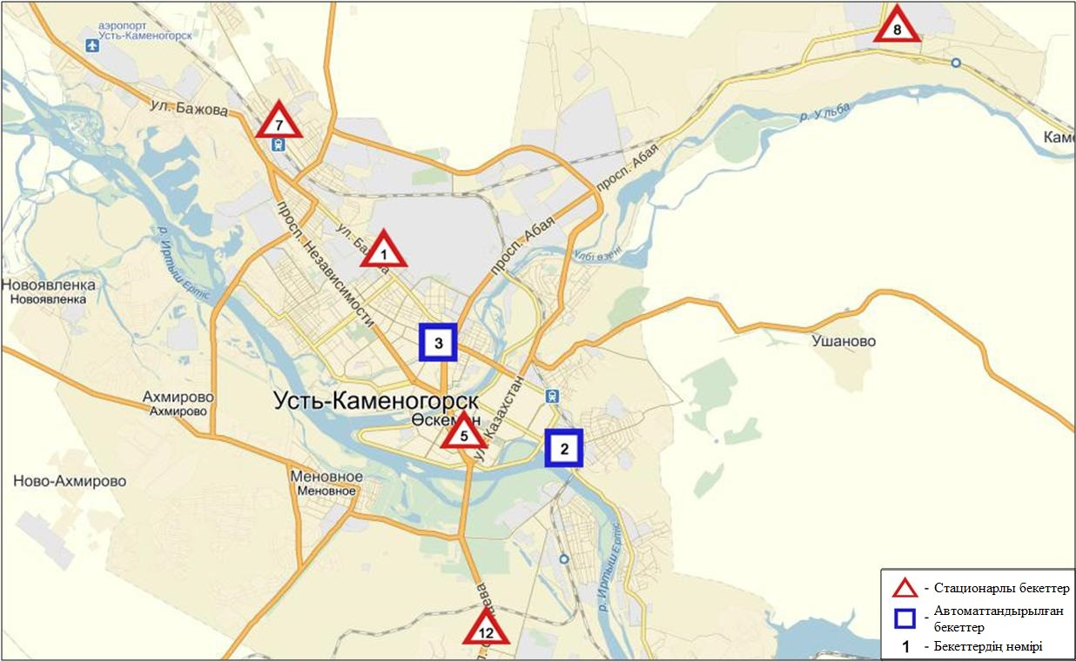
5.1-сурет. Өскемен қаласының атмосфералық ауа ластануын бақылау стационарлық желісінің орналасу сызбасы

Атмосфераның ластануын жалпы бағалау. Стационарлық бақылау желісінің (5.1-сур.)деректері бойынша қаланың атмосфералық ауасы жалпыластану деңгейі көтеріңкі болып бағаланды.Ол СИ=2 (көтеріңкі деңгей) және ЕЖҚ мәні 10% (көтеріңкідеңгей) құрады (1,2 сур.). Қала ауасы (7-бекет аумағында) диоксид азотымен басым ластанған.
Жалпы қала бойынша орташа айлық шоғырлар күкірт диоксиді 1,42 ШЖШ_{о.т.}, азот диксиді – 1,07 ШЖШ_{о.т.}, ауыр металдардың бар болуы және басқа ластаушы заттар – ШЖШ-дан аспады.
1 ШЖШ_{м} арту еселігінің жағдайлары көміртегі оксиді бойынша 15, азот диоксиді - 17, фенол - 1 жағдай тіркелді (1-кесте).

  - Риддер қаласы бойынша атмосфералық ауаның ластану жай-күйі

Атмосфералық ауаның жай-күйіне бақылау 3 стационарлық бекетте жүргізілді (5.2-сур., 5.2-кесте).
5.2- кесте
Бақылау бекеттерінің орналасу орны мен анықталатын қоспалар

Бекет нөмірі | Сынама мерзімі | Бақылау жүргізу | Бекет мекен-жайы | Анықталатын қоспалар
1 | тәулігіне 3 рет | қол күшімен алынған сынама(дискретті әдіс) | Островский көшесі, 13А | қалқыма заттар, күкірт диоксиді, көміртегі оксиді, азот диоксиді, фенол, формальдегид, күшән
6 | тәулігіне 3 рет | қол күшімен алынған сынама(дискретті әдіс) | Клинка көшесі, 7
1 | әр 20 минут сайын | үзіліссіз режимде | 9 мая көшесі,7 | көміртегі оксиді, азот диоксиді мен оксиді, озон, көмір сутегісінің соммасы, аммиак, метан
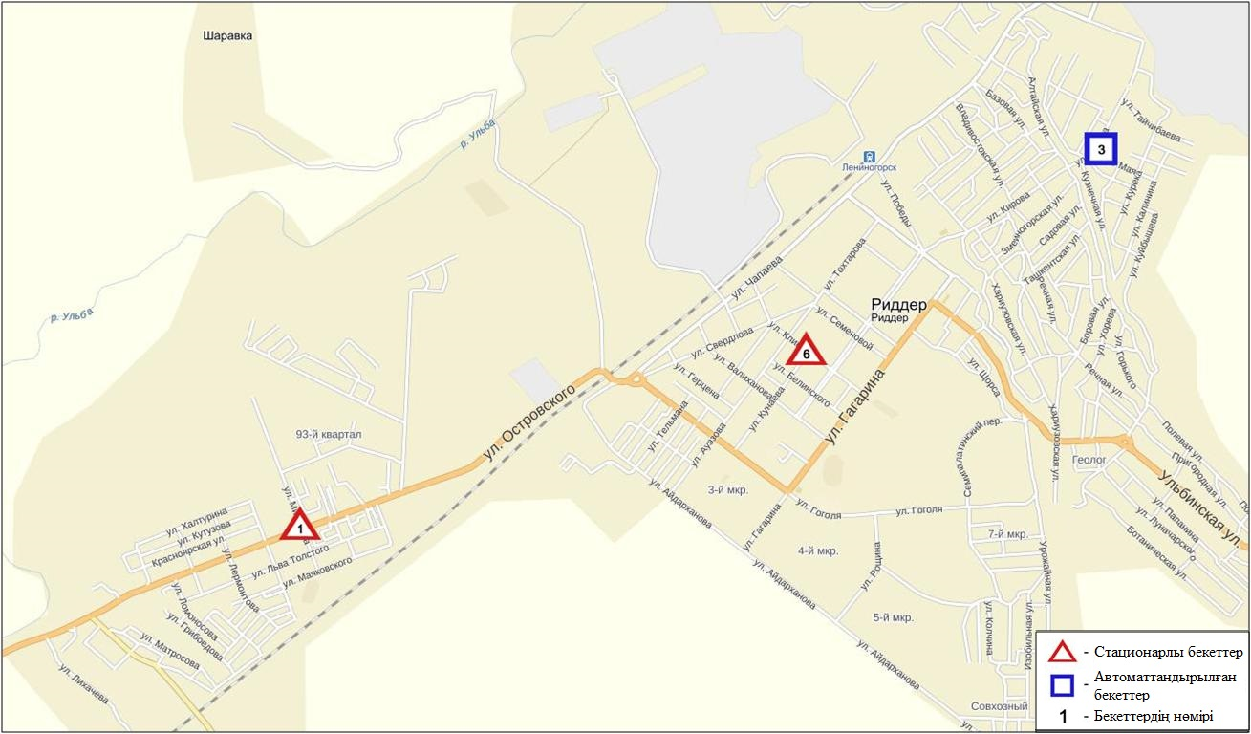
5.2-сурет. Риддер қаласының атмосфералық ауа ластануын бақылау стационарлық желісінің орналасу сызбасы

Атмосфераның ластануын жалпы бағалау. Стационарлық бақылау желісінің деректері (5.2-сур.) бойынша қаланың атмосфералық ауасы жалпыластану деңгейі төменгі болып бағаланды. Ол СИ=1 және ЕЖҚ=0% мәндерімен анықталды (1, 2 - сур.).
Жалпы қала бойынша орташа айлық шоғырлар күкірт диоксиді 1,18 ШЖШ_{о.т.}, озон – 1,32ШЖШ_{о.т.}, басқа ластаушы заттар – ШЖШ-дан аспады (1-кесте).

  - Семей қаласы бойынша атмосфералық ауаның ластану жай-күйі

Атмосфералық ауаның жай-күйіне бақылау 4 стационарлық бекетте жүргізілді (5.3-сур., 5.3 -кесте).
5.3 - кесте
Бақылау бекеттерінің орналасу орны мен анықталатын қоспалар
Бекет нөмірі | Сынама мерзімі | Бақылау жүргізу | Бекет мекен-жайы | Анықталатын қоспалар
2 | тәулігіне 3 рет | қол күшімен алынған сынама(дискретті әдіс) | Рысқұлов пен Глинка көшелерінің қиылысы | қалқыма заттар, күкірт диоксиді, көміртегі оксиді, азот диоксиді
4 | тәулігіне 3 рет | қол күшімен алынған сынама(дискретті әдіс) | 343 квартал (балабақша ауданы) | қалқыма заттар, күкірт диоксиді, көміртегі оксиді, азот диоксиді, фенол
1 | әр 20 минут сайын | үзіліссіз режимде | Найманбаев көшесі, 189 | көміртегі оксиді, азот диоксиді мен оксиді, көмірсутегісінің сомасы, метан
3 | әр 20 минут сайын | үзіліссіз режимде | Аэрологиялық станция, 1 | көмір сутегісінің сомасы, метан

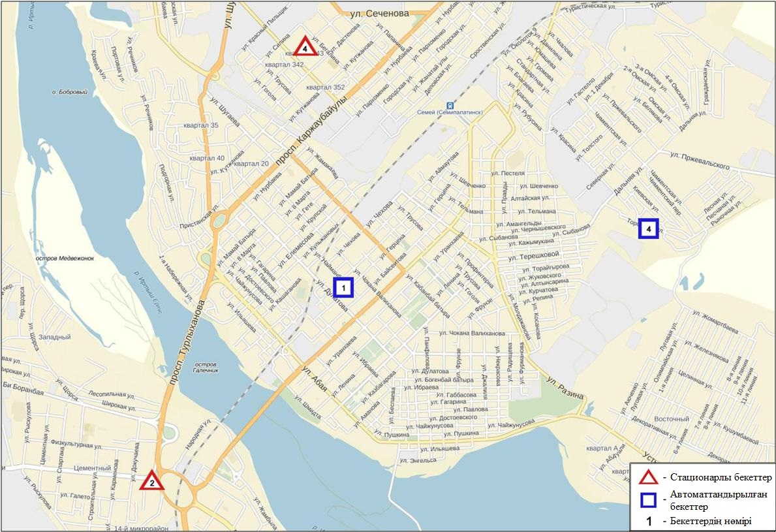
5.3-сурет. Семей қаласының атмосфералық ауа ластануын бақылау стационарлық желісінің орналасу сызбасы
.
Атмосфераның ластануын жалпы бағалау. Стационарлық бақылау желісінің (5.3-сур.)деректері бойынша қаланың атмосфералық ауасы жалпыластану деңгейі көтеріңкі болып бағаланды. Ол ЕЖҚ = 4% (көтеріңкі деңгей) және СИ=1 анықталды (1, 2 сур.). Қала ауасы (3-бекет аумағында) диоксид азотымен басым ластанған.
Жалпы қала бойынша орташа айлық шоғырлары фенол бойынша – 1,88 ШЖШ_{о.т.}, басқа ластаушы заттар – ШЖШ-дан аспады.
1 ШЖШ_{м} арту еселігінің жағдайлары көміртегі оксиді бойынша 3, азот диоксиді – 43, азот оксиді – 1, фенол бойынша 3 жағдай тіркелді (1-кесте).

  - Глубокое кенті бойынша атмосфералық ауаның ластану жай-күйі

Атмосфералық ауаның жай-күйіне бақылау 2 стационарлық бекетте жүргізілді (5.4-сур., 5.4 -кесте).

5.4 - кесте
Бақылау бекеттерінің орналасу орны мен анықталатын қоспалар
Бекет нөмірі | Сынама мерзімі | Бақылау жүргізу | Бекет мекен-жайы | Анықталатын қоспалар
1 | тәулігіне 3 рет | қол күшімен алынған сынама(дискретті әдіс) | Ленин көшесі,15 | қалқыма заттар, күкірт диоксиді,  азот диоксиді, фенол, күшән, гамма-фон
2 | әр 20 минут сайын | үзіліссіз режимде | Попович көшесі, 9 «А» | күкірт диоксиді, көміртегі оксиді, азот диоксиді мен оксиді, күкіртті сутегі, көмір сутегісінің сомасы, аммиак, метан

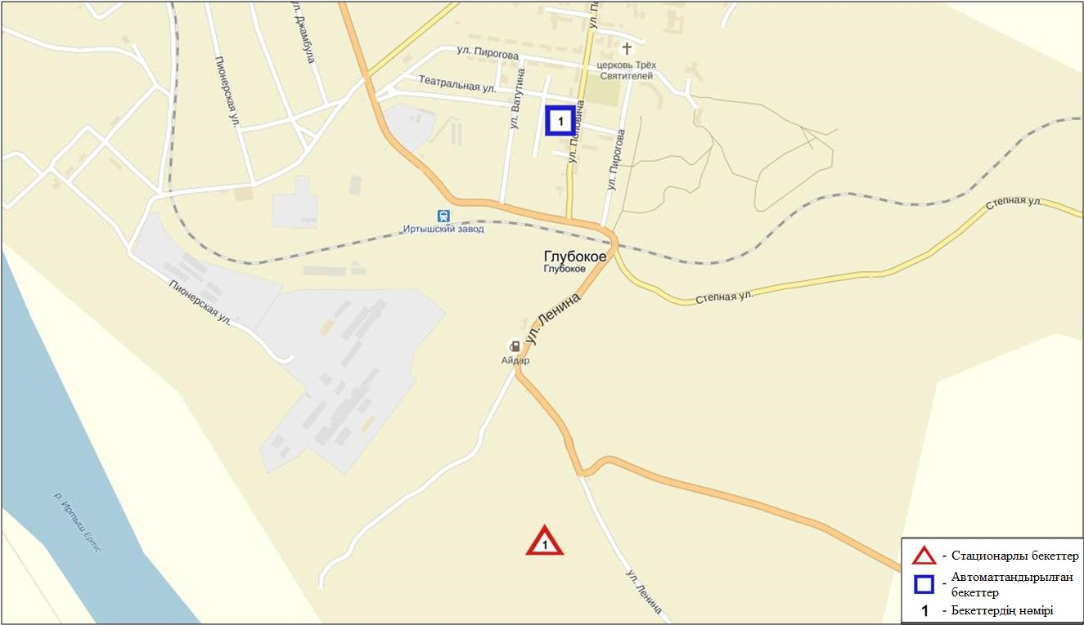
5.4-сурет. Глубокое кентінің атмосфералық ауа ластануын бақылау стационарлық желісінің орналасу сызбасы

Атмосфераның ластануын жалпы бағалау. Стационарлық бақылау желісінің (5.4-сур.) деректері бойынша қаланың атмосфералық ауасы жалпы ластану деңгейі көтеріңкі болып бағаланды, ол СИ=3 және ЕЖҚ= 4% анықталды. Кент ауасы (2-бекет аумағында) күкіртті сутегімен басымластанған (1,2-сур.).
Жалпы қала бойынша орташа айлық шоғырлары озон бойынша – 1,63 ШЖШ_{о.т.}, басқа ластаушы заттар – ШЖШ-дан аспады.
1 ШЖШ_{м} асу еселігінің жағдайлары күкіртті сутегі бойынша 82 жағдай тіркелді (1-кесте).

  - Зыряновск қаласы бойынша атмосфералық ауаның ластану жай-күйі

Атмосфералық ауаның жай-күйіне бақылау 1стационарлық бекетте жүргізілді (5.5-сур., 5.5-кесте).

5.5- кесте
Бақылау бекеттерінің орналасу орны мен анықталатын қоспалар
Бекет нөмірі | Сынама мерзімі | Бақылау жүргізу | Бекет мекен-жайы | Анықталатын қоспалар
1 | әр 20 минут сайын | үзіліссіз режимде | Партизанскаякөшесі, 118 | РМ-2,5 қалқыма бөлшектер, РМ-10 қалқыма бөлшектер, күкірт диоксиді, көміртегі оксиді, азот диоксиді мен оксиді

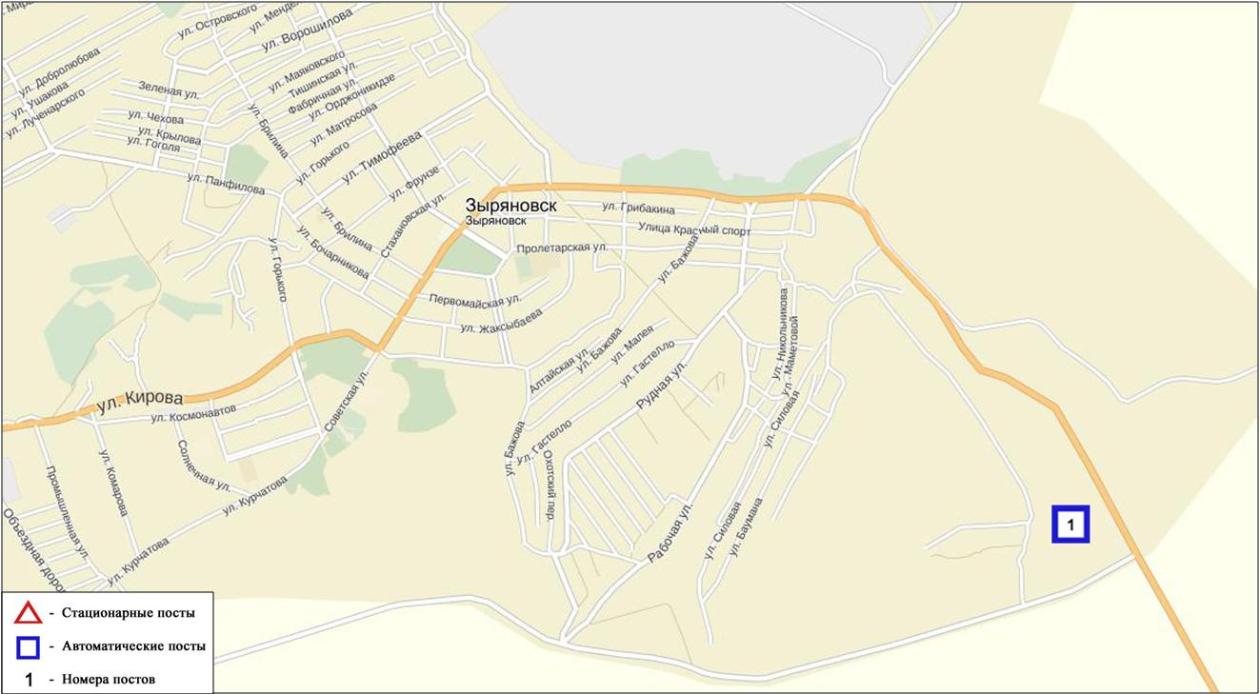
5.5-сурет. Зыряновск қаласының атмосфералық ауа ластануын бақылау стационарлық желісінің орналасу сызбасы

Атмосфераның ластануын жалпы бағалау. Стационарлық бақылау желісінің (5.5 - сур.) деректері бойынша қаланың атмосфералық ауасы жалпы ластану деңгейі төменгі болып бағаланды. Ол СИ=0 және ЕЖҚ=0% анықталды.
Жалпы қаланың бақылау желісінің деректері бойынша анықталатын қоспалардың орташа айлық шоғырлары – ШЖШ дан аспады.

  - Шығыс Қазақстан обласы аумағындағы жер үсті суларының сапасы

Шығыс Қазақстан облысы аумағындағы жер үсті суларының сапасын бақылау 11 су нысанында жүргізіледі (Қара Ертіс, Ертіс, Брекса, Тихая, Үлбі, Глубочанка, Красноярка, Оба, Бұқтырма, Емел өзендері, Бұқтырма, Аягөз).
Қара Ертіс өзені суының температурасы 17,3 ºC шегінде, сутектік көрсеткіш 7,75, судағы еріген оттегінің шоғыры 8,68 мг/дм3, ОБТ5 1,19 мг/дм3. Ауыр металдар (мыс 1,9 ШЖШ) бойынша шекті жол берілген шоғырдан асқандығы тіркелді.
Ертіс өзені суының температурасы 15,2 ºC, сутектік көрсеткіш 7,79, суда еріген оттегінің шоғыры 8,64 мг/дм3, ОБТ5 1,27 мг/дм3. Биогенді заттар, (нитритті азот 1,4 ШЖШ), ауыр металдар (мыс 2,5 ШЖШ, мырыш 1,1 ШЖШ,) бойынша шекті жол берілген шоғырдан асқандығы тіркелді.
Бұқтырма өзені суының температурасы 15,4ºC, сутектік көрсеткіш 7,78, суда еріген оттегінің шоғыры 9,39 мг/дм3, ОБТ5 0,67 мг/дм3. Ауыр металдар (мыс 1,6 ШЖШ, марганец 1,3 ШЖШ) бойынша шекті жол берілген шоғырдан асқандығы тіркелді.
В реке Брекса температура воды находилась в пределах 13,4 ºC, водородный показатель 7,81, концентрация растворенного в воде кислорода 9,46 мг/дм³, ОБТ5 0,75 мг/дм³. Превышения ПДК были зафиксированы по веществам из группбиогенді заттар(нитритті азот 1,2 ПДК), тяжелых металлов (мырыш 11,4 ПДК, мыс 5,9 ПДК, марганец 4,7 ПДК).
Брекса өзені суының температурасы 13,4 ºC, сутектік көрсеткіш 7,81, суда еріген оттегінің шоғыры 9,46 мг/дм3, ОБТ5 0,75 мг/дм3. Биогенді заттар (нитритті азот 1,2 ШЖШ), ауыр металдар (мыс 5,9 ШЖШ, мырыш 11,4 ШЖШ, марганец 4,7 ШЖШ) бойынша шекті жол берілген шоғырдан асқандығы тіркелді.
Тихая өзені суының температурасы 12,2 ºC, сутектік көрсеткіш 8,09, суда еріген оттегінің шоғыры 9,53 мг/дм3, ОБТ5 0,83 мг/дм3. Биогенді заттар (нитритті азот 1,5 ШЖШ, тұзды аммоний 1,1 ШЖШ), ауыр металдар (мырыш 25,7 ШЖШ, мыс 8,0 ШЖШ, марганец 7,2 ШЖШ) бойынша шекті жол берілген шоғырдан асқандығы тіркелді.
Үлбі өзені суының температурасы 16,3 ºC, сутектік көрсеткіш 7,87, суда еріген оттегінің шоғыры 9,26 мг/дм3, ОБТ5 1,11 мг/дм3. Ауыр металдар (мырыш 7,5 ШЖШ, мыс 4,7 ШЖШ, марганец 4,0 ШЖШ) бойынша шекті жол берілген шоғырдан асқандығы тіркелді.
Глубочанка өзені суының температурасы 16,1 ºC, сутектік көрсеткіш 8,10, суда еріген оттегінің шоғыры 8,80 мг/дм3, ОБТ5 1,85 мг/дм3. Биогенді заттар (нитритті азот 1,6 ШЖШ), ауыр металдар (мырыш 8,4 ШЖШ, мыс 5,9 ШЖШ, марганец 3,4 ШЖШ) бойынша шекті жол берілген шоғырдан асқандығы тіркелді.
Красноярка өзені суының температурасы 13,9 ºC, сутектік көрсеткіш 8,15, суда еріген оттегінің шоғыры 9,46 мг/дм3, ОБТ5 1,48 мг/дм3. Ауыр металдар (марганец 5,5 ШЖШ, мырыш 8,5 ШЖШ, мыс 6,4 ШЖШ) бойынша шекті жол берілген шоғырдан асқандығы тіркелді.
Оба өзені суының температурасы 20,2 ºC, сутектік көрсеткіш 8,23, суда еріген оттегінің шоғыры 9,76 мг/дм3, ОБТ5 0,90 мг/дм3. Биогенді заттар (нитритті азот 3,5 ШЖШ), , ауыр металдар (мыс 3,8 ШЖШ, марганец 1,6 ШЖШ) бойынша шекті жол берілген шоғырдан асқандығы тіркелді.
Емел өзені суының температурасы 17,1 ºC, сутектік көрсеткіш 8,37, суда еріген оттегінің шоғыры 8,55 мг/дм3, ОБТ5 1,00 мг/дм3. Негізгі иондар (сульфаттар 2,4 ШЖШ), биогенді заттар (фторидтер 1,4 ШЖШ, нитритті азот 1,2 ШЖШ), ауыр металдар (мыс 2,6 ШЖШ, марганец 1,9 ШЖШ) бойынша шекті жол берілген шоғырдан асқандығы тіркелді.
Аягөз өзені суының температурасы 18,2 ºC, сутектік көрсеткіш 8,24, суда еріген оттегінің шоғыры 9,31 мг/дм3, ОБТ5 1,12 мг/дм3. Негізгі иондар (сульфаттар 1,4 ШЖШ), биогенді заттар (фторидтер 1,1 ШЖШ), ауыр металдар (мыс 2,5 ШЖШ,) бойынша шекті жол берілген шоғырдан асқандығы тіркелді.
2016 жылдың тамыз айында зерттелген су нысандары жер үсті суларының сапасы келесідей бағаланады: «ластанудың орташа деңгейіне» - Қара Ертіс, Ертіс, Бұқтырма, Емел, Аягөз; «ластанудың жоғары деңгейіне» - Глубочанка, Красноярка, Брекса, Тихая, Улбі, Оба.
2016 жылдың тамыз айымен салыстырсақ,Қара Ертіс, Ертіс, Бұқтырма, Брекса, Тихая, Улбі, Глубочанка, Красноярка, Емел, Оба – айтарлықтай өзгермеген;
2015 жылдың қыркүйек айымен салыстырғанда Қара Ертіс, Ертіс, Бұктырма, Улбі, Емел, Аягөз – айтарлықтай өзгермеген; Брекса, Тихая, Красноярка–жақсарған; Оба, Глубочанка – нашарлаған.
Облыс аумағында қыркүйек айында келесі ЖЛ жағдайлары тіркелген: Глубочанка өзені – 1 ЖЛ жағдайы, Красноярка- 1 ЖЛ жағдайы, Брекса өзені – 1 ЖЛ жағдайы, Тихая өзені – 2 ЖЛ жағдайы, Үлбі өзені – 1 ЖЛ жағдайы (Кесте 7).

5.7 Шығыс Қазақстан обласы аумағындағы жер үсті суларының гидробиологиялық көрсеткіштері бойынша сипаттамасы

2016 ж. қыркүйек айында Қара Ертіс өз. алынған сынамада балдырлардың 17 түрі айқындалды оның 13-і диатомды, 3-уі жасыл және 1-уі көк-жасыл, кездесу жиілігі 1-3. Сапробты индекс 1,89 тең, бұл сапаның III класына сәйкес.
Қыркүйек айында макрозообентос құрамынан 8 таксон анықталды бұлар- поденкалар мен ручейниктер құрттары, қосқанаттылар және қандалалар. Биотикалық индекс 7 тең, бұл сапаның II класына сәйкес, сулар таза.
Қыркүйек айында Қара Ертіс өз.беткі суларын биотестілеу нәтижесінде өткір уыттылық тіркелген жоқ, тірі дафниялар саны 100% құрады.
Ертіс өз. «шартты көрініс» жарма есігіндегі сынамада балдырлардың 21 түрі айқындалды. Оның ішінде диатомды балдырлардың 20 түрі, және жасыл балдырлардың - 1 түрі айқындалды. Сапробты индекс 1,76 тең, бұл сапаның III класына сәйкес.
Ағыс бойымен төмен «Үлбі өз.құйылысынан 3,2 км төмен» жарма есігінің сол жақ жағасынан алынған түрлер саны 19 тең, Оның ішінде диатомды балдырлардың 17 түрі, жасыл және көк-жасыл балдырлардың - 1 түрі айқындалды. Diatoma vulgare (9) және Nitzschia palea (7) түрлері басым. Сапробты индекс 1,83 тең, бұл сапаның III класына сәйкес.
Осы жарма есігінің оң жақ жағасынан алынған түрлер саны 14 тең.. Сапробты индекс 2,09 тең, сапа III класқа сәйкес, су орташа ластанған.
«Прапорщиково аул.шегінде» жарма есігіндегі сынамадан диатомды балдырлардың 23 түрі айқындалды. Сапробты индекс 1,88 тең. Су-орташа ластанған.
Соңғы жарма есігіндегі сынамадан диатомды балдырлардың 31 түрі айқындалды, оның 3 түрі жасыл балдырларға, ал қалғандары диатомды балдырларға жатады. Diatoma vulgare (9), Nitzschia palea (9) және Cymbella ventricosa (7) түрлері басым. Сапробты индекс 1,91 тең, бұл сапаның III класына сәйкес.
«Өскемен СЭС бөгетінен 0,8 км төмен» жарма есігіндегі макрозообентос құрамынан 5 таксон айқындалды, қосқанаттылар, ручейниктер құрттарын қосқанда, гаммарустар және ұлулар. Биотикалық индекс мәні 5 тең, су сапасы III класс, су орташа ластанған.
«Үлбі өз.құйылысынан 3,2 км төмен (01)» жарма есігінде су сапасы жақсара түсті. Таксономиялық байлық 1,5 есе өсті. Оксиреофильді түрлердің үлесі 81%. Биотикалық көрсеткіш мәні 9 тең, су сапасының II класына сәйкес, су таза.
«Үлбі өз.құйылысынан 3,2 км төмен (09)» жарма есігінде макрозообентос құрамынан тек 6 таксон айқындалды, олар поденкалар және ручейниктер құрттары, шаянтәрізділер, олигохеталар және хирономидтер. БИМ мәні 7 тең, су сапасының II класына сәйкес, су таза.
Прапорщиково аул.шегіндегі су сапасы өткен жаз айларымен салыстырғанда біршама нашарлады. Сынамадан тек шаянтәрізділер және ұлулар табылды. Биотикалық көрсеткіш мәні 4 тең, су сапасының IV класына сәйкес, су ластанған.
«Предгорное аул. шегінде» жарма есігіндегі судың сапасы макрозообентостың даму көрсеткіштері бойынша еш өзгерген жоқ және су сапасының III класына сәйкес келді, су орташа ластанған. Биотикалық көрсеткіш мәні 5 тең. Сынамадан поденкалар және қосқанаттылар құрттары, сонымен қатар шаянтәрізділер, қандалалар және олигохеталар айқындалды.
2016 ж қыркүйек айында Ертіс өз. алынған су сынамалары тест-объектілерге өткір уытты әсер еткен жоқ, барлық жарма есіктерінде тірі дафниялар саны 100% құрады.
Бұқтырма өз. Лесная Пристань аул. шегінде орналасқан жарма есігінде алынған түрлер саны 19 тең, оның 16 түрі диатомды, 2 түрі көк-жасыл және 1 түрі жасыл балдырларға жатады. Сапробты индекс 1,84 тең, су сапасының III класына сәйкес.
Березовка өз. құйылысынан төмен алынған жарма есігінде балдырлардың 21 түрі айқындалды. Оның ішінде 2 түрі жасыл, қалғандары диатомды балдырларға жатады. Сапробты индекс 1,77 тең, су сапасының III класына сәйкес, су орташа ластанған.
Бұқтырма өз. «Лесная Пристань аул.0,3 км жоғары» жарма есігіндегі макрозообентос құрамынан 2016ж. қыркүйек айында 8 таксон айқындалды, гаммарустар, қосқанаттылар, ручейниктер, поденкалар және безгек құрттарын қосқанда. Оксиреофильді түрлердің үлесі 75% құрады. Су түбі омыртқасыздар қоғамдастығының даму деңгейі су сапасының II класына сәйкес келді -сулар таза биотикалық индекс мәні 8 тең.
«Зубовка аул. шегінде» екінші жарма есігінде су сапасы өткен аймен салыстырғанда біршама нашарлады. Макрозообентос сынамасынан тек қосқанаттылар, ручейниктер, поденкалар және безгек құрттары табылды. Биотикалық көрсеткіш мәні 8 тең, су сапасының II класына сәйкес, су таза.
2016 ж қыркүйек айында Бұқтырма өз. алынған су сынамасын биотестілеу нәтижесінде өткір уыттылық әсері тіркелген жоқ, «Лесная Пристань аул шегінде» жарма есігінде өлген дафниялар саны 3,3% құрады. Екінші жарма есігінде өлген дафниялар табылған жоқ.
Брекса өз., Тихая өз. Үлбі өз. (Тишинск кеніші). 2016 ж. қыркүйек айында Брекса өз. «шартты көрініс» жарма есігінен алынған альгофлорада балдырлардың 11 түрі болды. Оның 3 түрі жасыл, ал қалғандары диатомды балдырларға жатады. Сапробты индекс 2,06 тең, су сапасының III класына сәйкес.
«Риддер қ.шегінде; Брекса өз. сағасынан 0,6 км жоғары» жарма есігінде балдырлар түрінің көптігі өткен аймен салыстырғанда екі есе өсті. Балдырлардың 18 түрі айқындалды, оның 16 түрі диатомды және 2 түрі жасыл. Achnanthes minutissima v.cryptocephala (7) түрі басым болды. Сапробты индекс 1,89 тең. Судың сапасы III класқа жатады, су-орташа ластанған.
Тихая өз. «Қала шегінде; Безымянный өзенінің құйылуынан 0,1 км жоғары» жарма есігінен диатомды балдырлардың 12 түрі және жасыл балдырлардың 1 түрі айқындалды. Диатомдыға жататын Nitzschia palea (9) түрі доминантты болды. Сапробты индекс 2,08 тең, су сапасының III класына сәйкес, су орташа ластанған.
Ағыс бойымен төмен орналасқан жарма есігінде диатомды балдырлардың 13 түрі және жасыл балдырлардың 2 түрі айқындалды. Achnanthes minutissima v.cryptocephala (7) түрі басым. Сапробты индекс 1,88 тең, су сапасының III класына сәйкес.
Тишинск кеніші шегіндегі Үлбі өз. суының сапасы «Тишинск кеніші шахталық суларының төгіндісінен 100 м жоғары» жарма есігінде III класқа сәйкес. Сынамадан балдырлардың 10 түрі анықталды. Оның ішінде 10 түрі диатомды, 1 түрі көк-жасыл. Achnanthes minutissima v.cryptocephala (9) түрі доминантты болды. Сапробты көрсеткіш 2,21 тең.
Тишинск кені шахта суларының шығарындыларынан төменде балдырлардың 14 түрі айқындалды. Оның ішінде 12 түрі диатомды және 2 түрі жасыл. Сапробты көрсеткіш мәні 2,20 тең. Судың сапасы III класқа жатады.
Брекса өз. «Шубин көз қайнарының құйылысынан 0,5 км жоғары» жарма есігінде су түбі омыртқасыздары биоценоздарының құрамынан 12 таксон айқындалды-олар поденкалар, ручейниктер, қосқанаттылар, безгек құрттары, сонымен қатар гаммарустар және ұлулар. Оксиреофильді түрлердің үлесі 58%, биологиялық индекс мәні 9. Су сапасы II класқа сәйкес-сулар таза.
«Риддер қ.шегінде; Брекса өз. сағасынан 0,6 км жоғары» жарма есігіндегі биоценоз құрамында 8 таксон тіркелді. Оксиреофильді түрлердің үлесі 50%. Биологиялық индекс мәні 7 ден 8 дейін өсті, су сапасының II класына сәйкес, су таза.
Тихая өз. «Безымянный өзенінің құйылуынан 0,1 км жоғары» жарма есігінен алынған макрозообентос құрамынан 7 таксон айқвндалды. Сынамадан безгек, поденкалар, қосқанаттылар құрттары және гаммарустар мен ұлулар айқындалды. биологиялық индекс мәні 8 құрады, оксиреофильді түрлердің үлесі 57%. Су сапасының II класына сәйкес, су- таза.
Ағыс бойымен төмен «қала шегінде; сағадан 8 км жоғары» жарма есігіндегі макрозообентос сынамасында ручейниктер, поденкалар, безгек және қосқанаттылар құрттары болды. Оксиреофильді түрлердің үлесі 75% құрады. Биологиялық индекс мәні 6 құрады, су сапасының III класына сәйкес, су орташа ластанған.
Үлбі өз. «Тишинск кеніші шахталық суларының төгіндісінен 100 м жоғары» жарма есігіндегі су түбі омыртқасыздар қауымдастығынан: поденкалар, қосқанаттылар, безгек құрттары және су кенелері айқындалды. Оксиреофильді түрлердің үлесі 80%. биологиялық индекс мәні 8 құрады, су сапасының II класына сәйкес, сулар таза.
Ағыс бойымен төмен «Тишинск кеніші шахталық суларының төгіндісінен 4,8 км төмен; автожол көпірі маңында» жарма есігінде макрозообентостың даму деңгейі су сапасының II класына сәйкес келді, су таза. Қыркүйек айында бұл жердегі таксономиялық байлық 12 ден 5 дейін төмендеді, оның 60% оксиреофильді түрлер құрайды. Бұл жерден поденкалар, қосқанаттылар және безгек құрттары ауланды.
2016 жылдың қыркүйек айында Брекса өзенінен алынған су сынамаларын биотестілеу нәтижесінде өткір уыттылық тіркелген жоқ. Екі жарма есігінде де өлген дафниялар саны 6,7% құрады.
2016 жылдың қыркүйек айында Тихая өзенінен алынған су сынамаларын биотестілеу нәтижесінде өткір уыттылық тіркелген жоқ. «Қала шегінде; Безымянный өзенінің құйылуынан 0,1 км жоғары» жарма есігінде өлген дафниялар саны 23,3% құрады. «Қала шегінде; сағадан 8 км жоғары» жарма есігінде өлген дафниялар саны 10% құрады.
2016 жылдың қыркүйек айында Үлбі өзенінен алынған су сынамаларын биотестілеу нәтижесінде өткір уыттылық тіркелген жоқ. «Тишинск кеніші шахталық суларының төгіндісінен 100 м жоғары» жарма есігінде өлген дафниялар саны 26,7% құрады. Екінші «Тишинск кеніші шахталық суларының төгіндісінен 4,8 км төмен; автожол көпірі маңында» жарма есігінде өлген дафниялар саны 23,3% құрады.
Үлбі өз. (Өскемен қ.). Қыркүйек айында Каменный Карьер кенті шегіндегі сынамадан алынған балдырлардың түрі өткен аймен салыстырғанда 2 есе артты. 19 түрдің ішінен 16 түрі диатомдыға, 2 түрі жасылға және 1 түрі эвгленді балдырлар бөліміне жатады. Nitzschia palea (9), Nitzschia palea уродливая (9), Achnanthes minutissima v.cryptocephala (7) түрлері басым болды. Сапробты көрсеткіш 2,20 тең, су сапасының III класына сәйкес, су орташа ластанған.
Ағыс бойымен төмен өзеннің сол жақ жаға бөлігіндегі сынамада да балдырлар түрінің көптігі байқалады. Өткен аймен салыстырғанда түрлер саны 3 есе артты. 21 түрдің ішінен 20 түр диатомды және 1 түр жасыл балдырларға жатады. Nitzschia palea (9) және Navicula cryptocephala (7) түрлері басым болды. Сапробты көрсеткіш 2,10 тең, су сапасының III класына сәйкес.
Осы жарма есігінің оң жақ жағасында диатомды балдырлардың 23 түрі және жасыл балдырлардың 3 түрі айқындалды. Сапробты көрсеткіш 2,10 тең, су сапасының III класына сәйкес, су орташа ластанған.
Каменный Карьер кенті шегіндегі «шартты көрініс» жарма есігіндегі Үлбі өз. суының сапасы қыркүйек айында II класқа сәйкес келді, су таза. Биологиялық индекс мәні 7 құрады. Макрозообентос құрамынан 7 таксон айқындалды: поденкалар, ручейниктер, қосқанаттылар және безгек құрттары, сонымен қатар су кенелері мен қандалалар. Оксиреофильді түрлер үлесі 60%.
«Қала шегінде;Үлбі өзені сағасынан 1км жоғары» жарма есігінің оң жақ жағасындағы су сапасы III класпен бағаланды, су орташа ластанған. Сынамада қосқанаттылар құрттары, қоңыздар, гаммарустар, ұлулар және қандалалар болды. 5 тең.
Сол жақ жағада да су сапасы III класпен бағаланды, су орташа ластанған. Биологиялық индекс 5 тең. Су түбі омыртқасыздары қауымдастығынан тек поденкалар мен қосқанаттылар құрттары, ұлулар, қандалалар болды.
2016 ж қыркүйек айында Өскемен қ. шегіндегі Үлбі өз. алынған су сынамалары тест-объектілерге өткір уытты әсер еткен жоқ. «Каменный Карьер кенті шегінде» және «Үлбі өзені сағасынан 1км жоғары (09)» жарма есіктерінде дафниялардың шамалы өлуі байқалды, 6,7 және 10% сәйкес. «Үлбі өзені сағасынан 1км жоғары (01)» жарма есігінде өлген дафниялар табылған жоқ.
2016 ж. қыркүйек айындағы Глубочанка өз. судың сапасы үш жарма есігінде де перифитон көрсеткіштері бойынша III класпен бағаланады, су орташа ластанған. Тамыз айымен салыстырғанда түрлер құрамының 3 есе өсуі байқалды.
«Шартты көрініс» жарма есігінде сынамадан 35 түр айқындалды. Оның ішінде 25 түрі диатомды, 7 түрі жасыл, 2 түрі көк-жасыл және 1 түрі эвгленді балдырларға жатады. Диатомдылардың 3 түрі: Nitzschia palea (7), Navicula cryptocephala (7) және Asterionella formosa (7) басым болды. Сапробты көрсеткіш 1,92 тең.
«Белоусовка а. тазалау құрылғыларының шаруашылық қалдық сулары төгінділерінен 0,5 км төмен» жарма есігіндегі сынамадан диатомды балдырлардың 21 түрі, жасыл балдырлардың 4 түрі және көк-жасыл балдырлардың 1 түрі анықталды. Диатомдылардың 5 түрі: Nitzschia palea (7), Nitzschia palea уродливая (7), Surirella ovata (7), Surirella angustata (7) және Navicula cryptocephala (7) басым болды. Сапробты индекс 2,03 тең.
«Глубокое аул шегінде; сағадан 0,3 км жоғары» жарма есігінде 17 таксон айқындалды. Оның ішінде 16 түрі диатомды және 1 түрі жасыл балдырларға жатады. Диатомдыға жататын: Navicula viridula (7) түрі басым болды. Сапробты индекс 2,03 тең.
«Шартты көрініс» жарма есігіндегі макрозообентос сынамасында қыркүйек айында омыртқасыздардың 6 таксоны анықталып тіркелді олардың ішінде поденкалар, ручейниктер, қосқанаттылар құрттары, гаммарустар, су кенелері. БИ мәні 6 құрады, су сапасының III класына сәйкес, су орташа ластанған.
Белоусовка байыту фабрикасының ақаба сулары шығарындыларының құйылысынан төменде су сапасы өзгерген жоқ. Макрозообентос сынамасынан тек ручейниктер мен қосқанаттылар құрттары айқындалды. Биологиялық индекс мәні 4 құрады, сапа IV класс, су ластанған.
«Глубокое аул шегінде; сағадан 0,3 км жоғары» жарма есігінде судың сапасы III класқа сәйкес келді, су орташа ластанған. Сынамада поденкалар, қосқанаттылар, ручейниктер және инелік құрттары болды. БИ мәні 5 құрады.
Қыркүйек айында Глубочанка өз. су сынамалары өткір уытты әсер көрсеткен жоқ. «Белоусовка а. тазалау құрылғыларының шаруашылық қалдық сулары төгінділерінен 0,5 км төмен» және «Глубокое аул шегінде; сағадан 0,3 км жоғары» жарма есіктерінде дафниялардың шамалы өлуі байқалды, 6,7 и 3,3% сәйкес. «Белоусовка а. тазалау құрылғыларының шаруашылық қалдық сулары төгінділерінен 5,5 км жоғары» жарма есігінде өлген дафниялар табылған жоқ.
Красноярка өз. 2016 ж. қыркүйек айындағы Красноярка өз. суының сапасы «Ертіс кенішінен ағынды шаруашылық қалдық су төгінділерінен 1,5 км жоғары» жарма есігінде III класпен бағаланады, су орташа ластанған. Сынамада балдырлардың 24 түрі айқындалды. Оның ішінде 2-уі көк-жасыл, ал қалғандары диатомды балдырларға жатады. Диатомдыға жататын Nitzschia palea (7) түрі басым болды. Сапробты индекс 2,08 тең.
Березовка өз. құйылысынан төмендегі сынамада балдырлардың 17 түрі анықталды. Олардың 8 түрі диатомды балдырларға және 1 түрі жасыл балдырларға жатады. Сапробты индекс 1,99 тең, сапа III класс, су орташа ластанған.
2016 ж. қыркүйек айындағы Красноярка өз. суының сапасы макрозообентос көрсеткіштері бойынша «шартты көрініс» жарма есігінде II класқа сәйкес келді, су таза. Бұл жерден қосқанаттылар, поденкалар, ручейниктер құрттары, сонымен қатар гаммарустар, су қандалалары және олигохеталар айқындалды. Биологиялық индекс мәні 6 құрады. Оксиреофильді түрлер үлесі 29%.
Березовск кені шығарындыларынан төмендегі жарма есігінде қыркүйек айында судың сапасы нашарлап кетті. Макрозообентос құрамынан тек ручейниктер мен қосқанаттылар құрттары айқындалды. Биологиялық индекс мәні 4 құрады, сапа IV класс, су ластанған.
2016 жылдың қыркүйек айында Красноярка өзенінен алынған су сынамаларын биотестілеу нәтижесінде өткір уыттылық тіркелген жоқ. «Ертіс кенішінен ағынды шаруашылық қалдық су төгінділерінен 1,5 км жоғары» жарма есігінде дафниялардың шамалы өлуі байқалды (3,3%). Екінші «Березовка өз құйылысынан 1 км төмен; автожол көпірі жанында» жарма есігінде өлген дафниялар саны 13,3% құрады.
2016ж. қыркүйек айында Оба өз. «Березовка өз.құйылысынан 1,8 км жоғары» жарма есігінен алынған перифитон сынамасында балдырлардың саны 28 тең, 26 түрі диатомдыға, жасыл және көк-жасыл балдырларға 1 түрден жатады. Nitzschia palea (7) және Achnanthes minutissima v.cryptocephala (7) түрлері басым болды. Сапробты көрсеткіш 2,05 тең. Су орташа ластанған.
Ағыс бойымен төменде Камышенка аул.шегінде жарма есігінен алынған түрлер саны 25 тең, олардың 19 диатомдыға, 5 түрі жасылға және 1 түрі көк-жасыл балдырларға жатады. Nitzschia palea (7) және Synedra ulna (9) түрлері басым. Сапробты көрсеткіш мәні 2,12 тең. Сапа III класс, су орташа ластанған.
«Березовка өз.құйылысынан 1,8 км жоғары» жарма есігінде қыркүйек айында судың сапасы жақсарды. Таксономиялық байлық 3 есе өсті. Макрозообентос сынамасында 14 таксон анықталып тіркелді – поденкалар, қосқанаттылар және инелік құрттары, шаянтәрізділер, қоңыздар, ұлулар және су қандалалары. БИ мәні 6 дан 8 дейін өсті, су сапасының II класына сәйкес, су таза. Оксиреофильді түрлердің үлесі 29%.
«Камышенка аул. шегінде» жарма есігінде Оба өз. су түбі омыртқасыздарының даму деңгейі су сапасының II класына сәйкес келді, сулар таза. Сынамада поденкалар, қосқанаттылар, ручейниктер құрттары сонымен қатар су қандалалары болды. БИМ мәні 7 құрады.
2016 ж қыркүйек айында Оба өз. алынған су сынамаларында өткір уытты әсер тіркелген жоқ. Екі жарма есігінде де тірі дафниялар саны 100% құрады.
2016 ж. қыркүйек айында фитопланктонның даму көрсеткіштері бойынша Еміл өз.суының сапасы III класқа жатады, су орташа ластанған. Сынамада балдырлардың 29 түрі айқындалды, олардың 19 түрі диатомды, 8 түрі жасыл, 1 түрі көк-жасыл және 1 түр алтын. Балдырлардың ортақ саны–1150 мың.кл/л, биомасса – 3 мг/л. Сапробты көрсеткіш 2,03 тең.
2016ж. қыркүйек айында Еміл өз. алынған перифитон сынамасында балдырлардың 27 түрі анықталды, олардың 19 түрі диатомды, 6 түрі жасыл, 1 түрі көк-жасыл және 1 түр эвгленді балдырлар. Сапробты көрсеткіш мәні 2,1 тең, су сапасының III класына сәйкес, су орташа ластанған.
Зоопланктон сынамасынан тек веслоногих рачковтың науплиальды және копеподидті стадиялары айқындалды. Сапробты көрсеткішті есептеу мүмкін болған жоқ.
Қыркүйек айында Еміл өз.макрозообентос сынамасынан су түбі омыртқасыздарының 9 таксоны анықталып тіркелді, соның ішінде поденкалар, қосқанаттылар құрттары, су кенелері және қандалалар. Оксиреофильді түрлер үлесі 56% құрады. Биологиялық индекс 7, сапа II класс, су таза.
Қыркүйек айында Еміл өз.беткі суларын биотестілеу нәтижесінде өткір уыттылық тіркелген жоқ, тірі дафниялар саны 100% құрады (6, 6.1 Қосымша).

5.8 Шығыс Қазақстан облысының радиациялық гамма-фоны

Атмосфералық ауаның ластануының гамма сәулелену деңгейіне күнсайын жергілікті 17 метеорологиялық стансада (Ақжар, Аягөз, Дмитревка, Баршатас, Бақты, Зайсан, Жалғызтөбе, Катон-Қарағай, Көкпекті, Күршім, Риддер, Самарқа, Семей, Үлкен Нарын, Өскемен, Шар, Шемонаиха) жүргізіледі (5.6 - сур.).
Облыстың елді-мекендері бойынша атмосфералық ауа қабатының жерге жақын қабатына орташа радиациялық гамма-фонның мәні 0,07-0,24 мкЗв/сағ. шегінде болды. Облыс бойынша радиациялық гамма- фонның орташа мәні 0,13 мкЗв/сағ., яғни шекті жол берілетін шамаға сәйкес келеді.

5.9 Атмосфераның жерге жақын қабатында радиоактивтердің түсу тығыздығы

Атмосфераның жерге жақын қабатында радиоактивтердің түсу тығыздығына бақылау облыс аумағында7 метеорологиялық станцияда (Аягөз, Баршатас, Бақты, Зайсан, Көкпекті, Семей, Өскемен)ауа сынамасын горизонтальді планшеттер алу жолымен жүзеге асырылды (5.6-сур.). Барлық стансада бес тәуліктік сынама жүргізілді.
Облыс аумағында атмосфераның жерге жақын қабатында орта тәуліктік радиоактивтердің түсу тығыздығы 0,7-1,7 Бк/м2 шегінде болды. Облыс бойынша радиоактивті түсулердің орташа тығыздығы 1,1 Бк/м², бұл шекті жол берілетін деңгейінен аспады.

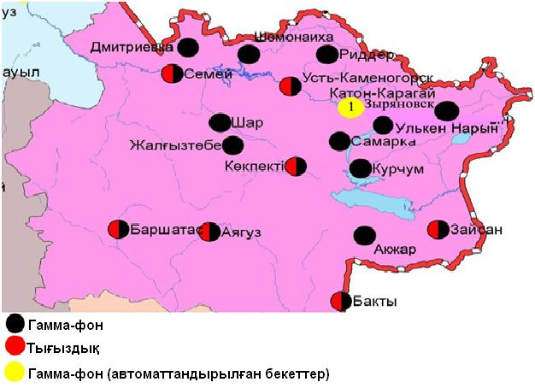
5.6 – сурет. Шығыс Қазақстан облысының аумағындағы радиациялық гамма-фон мен радиоактивті түсулердің тығыздығын бақылау метеостансаларының орналасу сызбасы.

- Жамбыл облысының қоршаған орта жай-күйі

6.1 Тараз қаласы бойынша атмосфералық ауаның ластану жай-күйі

Атмосфералық ауаның жай-күйіне бақылау 5 стационарлық бекетте жүргізілді (6.1-сур., 6.1-кесте).
6.1- кесте
Бақылау бекеттерінің орналасу орны мен анықталатын қоспалар
Бекет нөмірі | Сынама мерзімі | Бақылау жүргізу | Бекет мекен-жайы | Анықталатын қоспалар
1 | тәулігіне 3 рет | қол күшімен алынған сынама(дискретті әдіс) | Шымкент көшесі, 22 | қалқыма заттар, күкірт диоксиді, сульфаттар, көміртегі оксиді, азот диоксиді мен оксиді, фторлысутек, формальдегид, бенз(а)пирен.  №1,3 ЛББ кадмий, кобальт, марганец, қорғасын анықталады.
2 | тәулігіне 3 рет | қол күшімен алынған сынама(дискретті әдіс) | Рысбек батыр көшесі, 15, Ниетқалиев көшесінің бұрышы
3 | тәулігіне 3 рет | қол күшімен алынған сынама(дискретті әдіс) | Абай және Төле би көшелерінің бұрышы
4 | тәулігіне 3 рет | қол күшімен алынған сынама(дискретті әдіс) | Байзақ батыр көшесі, 162
6 | әр 20 минут сайын | үзіліссіз режимде | Сәтбаев көшесі мен Жамбыл даңғылы | РМ-10 қалқыма бөлшектері, күкірт диоксиді, көміртегі оксиді мен диоксиді, азот диоксиді мен оксиді, күкірттісутегі, озон,аммиак

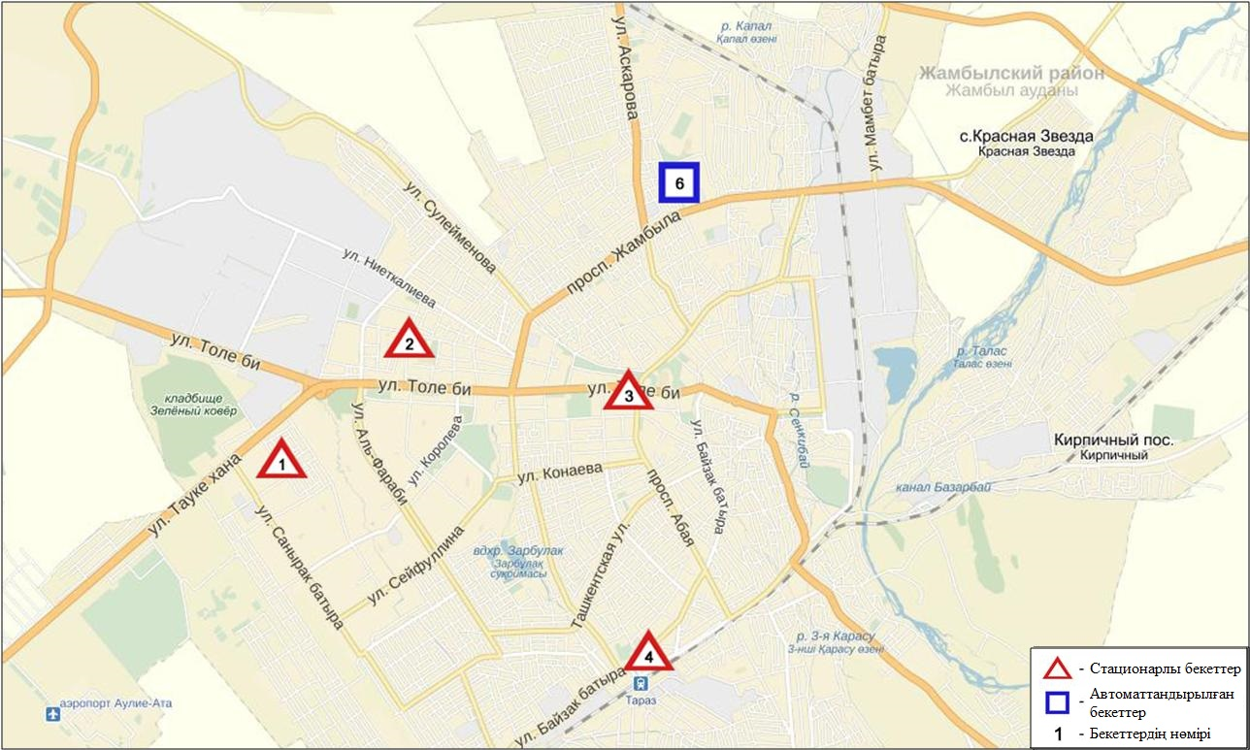
6.1-сур. Тараз қаласының атмосфералық ауа ластануын бақылау стационарлық желісінің орналасу сызбасы

Атмосфераның ластануын жалпы бағалау. Стационарлық бақылау желісінің деректері бойынша (6.1-сур.) қаланың атмосфералық ауасы жалпыластану деңгейі көтеріңкі болып бағаланды. Ол СИ=2 және ЕЖҚ=3% анықталды (1,2-сур.). Қала диоксод азотымен көбірек ластанған (№3 бекет аумағында).
Жалпы қала бойынша орташа айлық шоғырлар азот диоксиді - 1,71 ШЖШ_{о.т.}, озон -1,45 ШЖШ_{о.т.}, басқа ластаушы заттар мен ауыр металдардың бар болуы ШЖШ-дан аспады.
2016 жылдың қыркүйек айында 1 ШЖШ_{м} арту еселігінің жағдайлары қалқыма заттар бойынша 3, РМ-10 қалқыма бөлшектері - 7, көміртегі оксиді – 12, азот диоксиді – 4, күкіртті сутегі - 7 жағдай тіркелді (1-кесте).

  - Жаңатас қаласы бойынша атмосфералық ауаның ластану
жай-күйі

Атмосфералық ауаның жай-күйіне бақылау 1 стационарлық бекетте жүргізілді (6.2-сур., 6.2-кесте).
6.2 - кесте
Бақылау бекеттерінің орналасу орны мен анықталатын қоспалар

Бекет нөмірі | Сынама мерзімі | Бақылау жүргізу | Бекет мекен-жайы | Анықталатын қоспалар
1 | әр 20 минут сайын | үзіліссізрежимде | Тоқтаров көшесі, 27/1 және 27-а | РМ-2,5 қалқыма бөлшектері, РМ-10 қалқыма бөлшектері, күкірт диоксиді, көміртегі оксиді, азот диоксиді мен оксиді,озон, күкірттісутек, көмір сутегінің сомасы, аммиак, метан

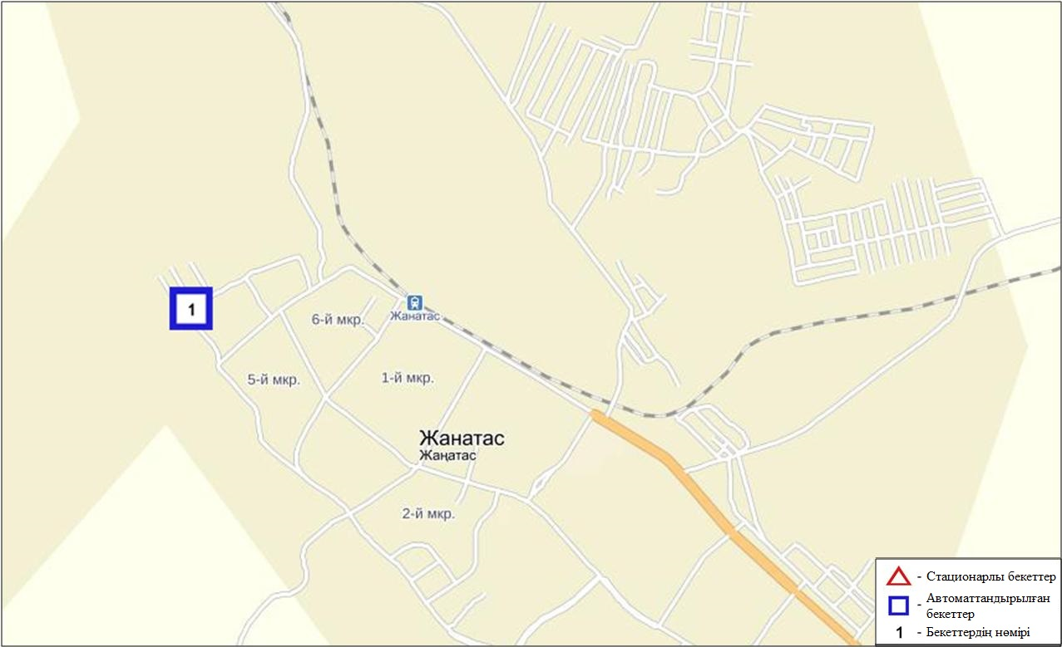
6.2-сурет. Жанатас қаласының атмосфералық ауа ластануын бақылау стационарлық желісінің орналасу сызбасы

Атмосфераның ластануын жалпы бағалау. Стационарлық бақылау желісінің деректері бойынша (6.2-сур.) қаланың атмосфералық ауасы жалпыластану деңгейі көтеріңкі болып бағаланды. Ол СИ=2,ЕЖҚ = 0% анықталды (1,2-сур.).Қала ауасы РМ 10 қалқыма бөлшектерімен басым ластанған.
Жалпы қала бойынша орташа айлық шоғырлар озон –2,23 ШЖШ_{о.т.}, басқа ластаушы заттар ШЖШ-дан аспады.
2016 жылдың қыркүйек айында 1 ШЖШ_{м} арту еселігінің жағдайлары РМ-10 қалқыма бөлшектер бойынша 4 жағдай тіркелді (1-кесте).

  - Қаратау қаласы бойынша атмосфералық ауаның ластану жай-күйі

Атмосфералық ауаның жай-күйіне бақылау 1 стационарлық бекетте жүргізілді (6.3-сур., 6.3-кесте).
6.3- кесте
Бақылау бекеттерінің орналасу орны мен анықталатын қоспалар
Бекет нөмірі | Сынама мерзімі | Бақылау жүргізу | Бекет мекен-жайы | Анықталатын қоспалар
1 | әр 20 минут сайын | үзіліссіз режимде | Тамды әулие, №130 | РМ-2,5 қалқыма бөлшектері, РМ-10 қалқыма бөлшектері, күкірт диоксиді, көміртегі оксиді, азот диоксиді мен оксиді,озон, күкірттісутегі, көмір сутегісінің сомасы, аммиак, метан

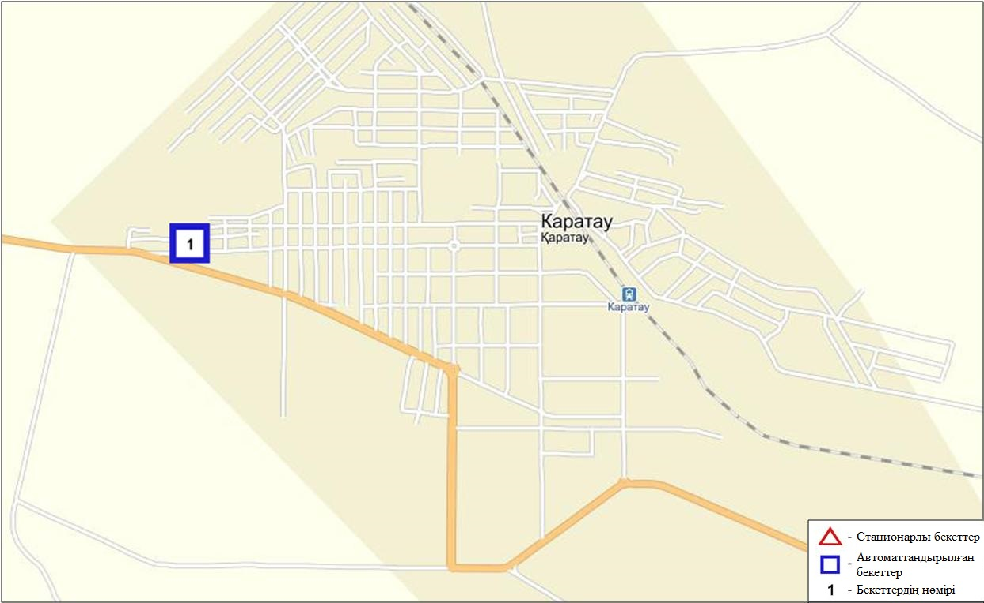
6.3-сурет. Қаратау қаласының атмосфералық ауа ластануын бақылау стационарлық желісінің орналасу сызбасы

Атмосфераның ластануын жалпы бағалау. Стационарлық бақылау желісінің деректерібойынша (6.3-сур.) қаланың атмосфералық ауасы жалпыластану деңгейі жоғары болып бағаланды. Ол СИ=7 және ЕЖҚ=6% анықталды (1,2- сур.). Қала ауасы (1-бекет аумағында) РМ-10 қалқыма бөлшектерімен басым ластанған.
Жалпы қала бойынша орташа айлық шоғырлар РМ-10 қалқыма бөлшектер – 2,1 ШЖШ_{о.т.} басқа ластаушы заттар ШЖШ-дан аспады.
2016 жылдың қыркүйек айында 1 ШЖШ_{м} арту еселігінің жағдайлары РМ-2,5 қалқыма бөлшектер бойынша 24, РМ-10 қалқыма бөлшектер – 137, сондай-ақ 5 ШЖШ_{м} арту еселігінің жағдайлары РМ-2,5 қалқыма бөлшектері және РМ-10 қалқыма бөлшектері бойынша 1 жағдай тіркелді (1-кесте).

  - Шуқаласы бойынша атмосфералық ауаның ластану жай-күйі

Атмосфералық ауаның жай-күйіне бақылау 1 стационарлық бекетте жүргізілді (6.4-сур., 6.4-кесте).
6.4- кесте
Бақылау бекеттерінің орналасу орны мен анықталатын қоспалар
Бекет нөмірі | Сынама мерзімі | Бақылау жүргізу | Бекет мекен-жайы | Анықталатын қоспалар
1 | әр 20 минут сайын | үзіліссіз режимде | Шу қалалық ауруханасының маңында | РМ-2,5 қалқыма бөлшектері, РМ-10 қалқыма бөлшектері, күкірт диоксиді, көміртегі оксиді, азот диоксиді мен оксиді,озон, күкірттісутегі, көмірсутегісінің сомасы, аммиак, метан

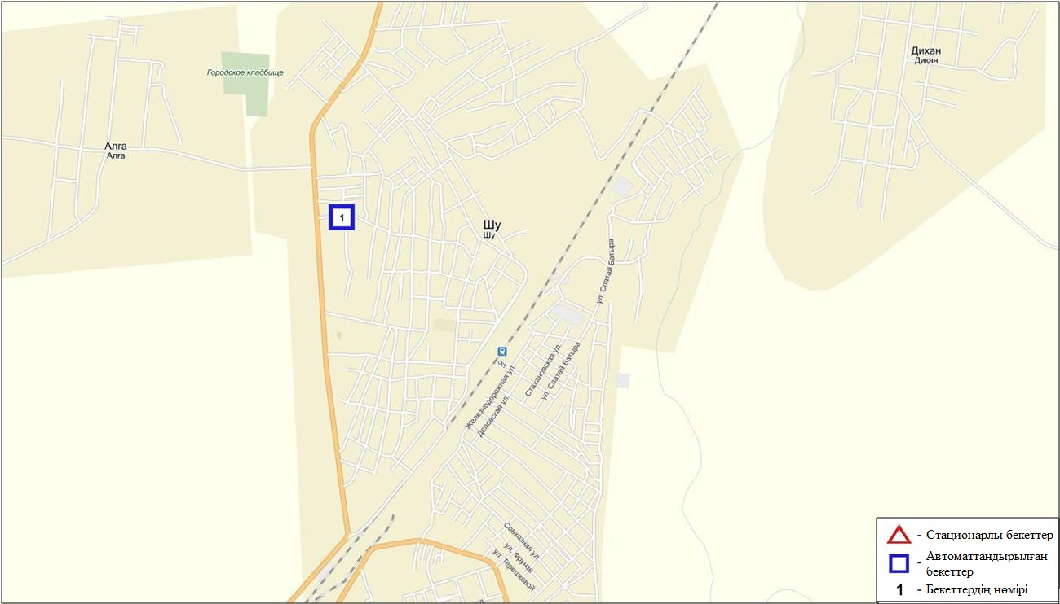
6.4-сурет. Шу қаласының атмосфералық ауа ластануын бақылау стационарлық желісінің орналасу сызбасы

Атмосфераның ластануын жалпы бағалау. Стационарлық бақылау желісінің деректері бойынша (6.4-сур.) қаланың атмосфералық ауасы жалпы ластану деңгейі жоғары болып бағаланды. Ол СИ=8 (жоғары деңгей) және ЕЖҚ= 10% (көтеріңкі деңгей) анықталды (1,2- сур.). Қала ауасы РМ-10 қалқыма бөлшектерімен басым ластанған.
Жалпы қала бойынша орташа айлық шоғырлар РМ-10 қалқыма бөлшектер – 2,6 ШЖШ_{о.т.}, озон – 1,82 ШЖШ_{о.т.}, басқа ластаушы заттар ШЖШ-дан аспады.
2016 жылдың қыркүйек айында 1 ШЖШ_{м} арту еселігінің жағдайлары РМ-2,5 қалқыма бөлшектер – 55, РМ-10 қалқыма бөлшектер – 209 жағдай, сондай-ақ 5 ШЖШ_{м} арту еселігінің жағдайлары РМ-10 қалқыма бөлшектері бойынша 8 жағдай тіркелді (1-кесте).

  - Қордай кенті бойынша атмосфералық ауаның ластану жай-күйі

Атмосфералық ауаның жай-күйіне бақылау 1 стационарлық бекетте жүргізілді (6.5-сур., 6.5-кесте).
6.5 - кесте
Бақылау бекеттерінің орналасу орны мен анықталатын қоспалар
Бекет нөмірі | Сынама мерзімі | Бақылау жүргізу | Бекет мекен-жайы | Анықталатын қоспалар
1 | әр 20 минут сайын | үзіліссіз режимде | Жібек жолы көшесі,  №496«А» | РМ-2,5 қалқыма бөлшектері, РМ-10 қалқыма бөлшектері, күкірт диоксиді, көміртегі оксиді, азот диоксиді мен оксиді,озон, күкірттісутек, көмірсутегісінің сомасы, аммиак, метан

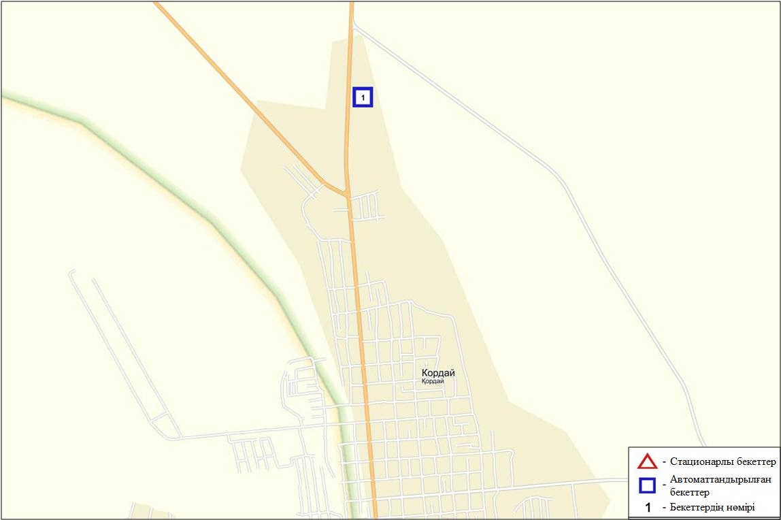
6.5-сурет. Қордай кентінің атмосфералық ауа ластануын бақылау стационарлық желісінің орналасу сызбасы

Атмосфераның ластануын жалпы бағалау. Стационарлық бақылау желісінің деректерібойынша (6.5-сур.)атмосфералық ауаның жалпыластану деңгейі көтеріңкі болып бағаланды. Ол СИ=3 және ЕЖҚ=1% анықталды (1,2- сур.). Кент ауасы РМ-10 қалқыма бөлшектерімен басым ластанған.
Жалпы кент бойынша орташа айлық шоғырлар РМ-10 қалқыма бөлшектері – 1,51 ШЖШ_{о.т.}, озон – 1,28 ШЖШ_{о.т.}, басқа ластаушы заттар ШЖШ-дан аспады.
2016 жылдың қыркүйек айында 1 ШЖШ_{м} арту еселігінің жағдайлары РМ-2,5 қалқыма бөлшектер бойынша 8, РМ-10 қалқыма бөлшектер бойынша 26, аммиак бойынша 1 жағдай тіркелді (1-кесте).

  - Жамбыл облысы аумағындағы жер үсті суларының сапасы

Жамбыл облысы аумағындағы жер үсті суларының сапасын бақылау 9 су нысанында жүргізіледі (Талас, Асса, Шу, Аксу, Қарабалта, Тоқташ, Сарықау өзендері, Тасөткел су қоймасы және Билікөл көлі).
Сток бассейна рек Шу, Талас и Асса формируется практически полностью на территории Кыргызской Республики. Реки Аксу, Карабалта, Токташ являются притоками реки Шу.
Шу, Талас, және Асса өзендерінің бассейн ағындары Қырғызстан Республикасы аумағында іс жүзінде толықтай белгілі нысанға келеді. Ақсу, Қарабалта, Тоқташ өзендері Шу өзенінің тармағы болып келеді.
Талас өзені суының температурасы 21,3⁰С, сутектік көрсеткіш 8,0, суда еріген оттегінің шоғыры 8,52 мг/дм3, ОБТ5 2,22 мг/дм3. Ауыр металдар (мыс – 3,8 ШЖШ) бойынша бойынша шекті жол берілген шоғырдан асу тіркелген.
Асса өзені суының температурасы 16,3⁰С, сутектік көрсеткіш 8,1, суда еріген оттегінің шоғыры 8,4 мг/дм3, ОБТ5 2,65 мг/дм3. Ауыр металдар (мыс – 1,6 ШЖШ) бойынша шекті жол берілген шоғырдан асу тіркелген.
Билікөл көлі суының температурасы 24,0⁰С, сутектік көрсеткіш 8,2, суда еріген оттегінің шоғыры 8,3 мг/дм3, ОБТ5 19,5 мг/дм3. Негізгі иондар (сульфаттар – 9,7 ШЖШ), биогенді заттар (фторидтер – 2,1 ШЖШ), ауыр металдар (мыс – 1,6 ШЖШ) органикалық заттар (фенолдар – 2,0 ШЖШ) бойынша шекті жол берілген шоғырдан асу тіркелген.
Шу өзені суының температурасы 20,0 ⁰С, сутектік көрсеткіш 7,95, суда еріген оттегінің шоғыры 10,79 мг/дм3, ОБТ5 4,0 мг/дм3. Ауыр металдар (мыс – 2,4 ШЖШ) бойынша шекті жол берілген шоғырдан асу тіркелген.
Ақсу өзені суының температурасы 22,0⁰С, сутектік көрсеткіш 8,0, суда еріген оттегінің шоғыры 10,3 мг/дм3, ОБТ5 4,4 мг/дм3. Негізгі иондар (сульфаттар – 2,4 ШЖШ), биогенді заттар (фторидтер – 1,3 ШЖШ), ауыр металдар (мыс – 2,2 ШЖШ), органикалық заттар(фенолдар – 2,0 ШЖШ). бойынша шекті жол берілген шоғырдан асу тіркелген.
Қарабалта өзені суының температурасы 22,0⁰С, сутектік көрсеткіш 8,0, суда еріген оттегінің шоғыры 10,3 мг/дм3, ОБТ5 2,0 мг/дм3. Негізгі иондар (сульфаттар – 4,9 ШЖШ), биогенді заттар (фторидтер – 1,8 ШЖШ), ауыр металдар (мыс – 1,9 ШЖШ), органикалық заттар (фенолдар – 2,0 ШЖШ) бойынша шекті жол берілген шоғырдан асу тіркелген.
Токташ өзені суының температурасы 18,0 ⁰С, сутектік көрсеткіш 8,0, суда еріген оттегінің шоғыры 10,3 мг/дм3, ОБТ5 3,8 мг/дм3. Негізгі иондар (сульфаттар – 3,0 ШЖШ), ауыр металдар (мыс – 2,4 ШЖШ), биогенді заттар (фторидтер – 1,8 ПДК) бойынша шекті жол берілген шоғырдан асу тіркелген.
Сарықау өзені суының температурасы 18,5⁰С, сутектік көрсеткіш 8,1, суда еріген оттегінің шоғыры 9,88 мг/дм3, ОБТ5 2,8 мг/дм3. Негізгі иондар (сульфаттар – 3,9 ШЖШ), биогенді заттар (фторидтер – 1,8 ШЖШ), ауыр металдар (мыс – 2,4 ШЖШ) бойынша шекті жол берілген шоғырдан асу тіркелген.
Тасөткел су қоймасы суының температурасы 21,0⁰С, сутектік көрсеткіш 8,0, суда еріген оттегінің шоғыры 8,98 мг/дм3, ОБТ5 4,0 мг/дм3. Негізгі иондар (сульфаттар – 1,4 ШЖШ), биогенді заттар(нитритті азот – 1,2 ШЖШ), ауыр металдар (мыс – 3,1 ШЖШ) бойынша шекті жол берілген шоғырдан асу тіркелген.
Су нысандары суының сапасы келесідей бағаланады: «ластанудың орташа деңгейі» - Талас, Асса, Шу, Ақсу, Қарабалта, Тоқташ, Сарықау және Тасөткел су қоймасы, «ластанудың жоғарғы деңгейі» - Биликөл. . ОБТ5 бойынша Билікөл көлі «ластанудың өте жоғары деңгейіне» жатады.
2016 жылдың қыркүйек айымен салыстырсақ, Талас, Асса, Шу, Ақсу, Тасөткел су қоймасы және Биликөл көлінде – айтарлықтай өзгермеген, Қарабалта, Тоқташ, Сарықау –. жақсарған.
2016 жылдың тамыз айымен салыстырсақ Талас, Асса, Шу, Ақсу, Қарабалта, Сарықау – айтарлықтай өзгермеген, Биликөл көлінде– нашарлаған, Тоқташ – жақсарған.
ОБТ5 бойынша Билікөл көлі суының сапасы «ластанудың өте жоғары деңгейі», Шу, Ақсу, Тоқташ, Тасөткел су қоймасы – «ластанудың орташа деңгейі», Талас, Асса, Карабалта, Сарыкау - «нормативті таза».
ОБТ5 бойынша 2015 жылдың қыркүйек айымен су сапасын салыстыратын болсақ, Асса, Шу, Тасөткел су қоймасы және Биликөл көлінде – айтарлықтай өзгермеген, Ақсу, Тоқташ – нашарлаған, Талас, Қарабалта, Сарыкау – жақсарған.
ОБТ5 бойынша 2016 жылдың тамыз айымен су сапасын салыстыратын болсақ, Қарабалта, Сарықау және Биликөл көлінде – айтарлықтай өзгермеген, Шу, Ақсу, Тоқташ – нашарлаған, Талас, Асса – жақсарған. Оттегі режимі бірқалыпты.
Облыс аумағында Билікөл көлінде 1 ЖЛ жағдайы тіркелген (Кесте 1).

6.7 Жамбыл облысының радиациялық гамма-фоны

Атмосфералық ауаның ластануының гамма сәулелену деңгейіне күнсайын жергілікті 3 метеорологиялық стансада (Тараз, Төле би, Шығанақ) жүргізіледі (6.5 - сур.).
Облыстың елді-мекендері бойынша атмосфералық ауа қабатының жерге жақын қабатына орташа радиациялық гамма-фонның мәні 0,13-0,20 мкЗв/сағ. шегінде болды. Облыс бойынша радиациялық гамма- фонның орташа мәні 0,17 мкЗв/сағ., яғни шекті жол берілетін шамаға сәйкес келеді.

6.8 Атмосфераның жерге жақын қабатында радиоактивтердің түсу тығыздығы

Атмосфераның жерге жақын қабатында радиоактивтердің түсу тығыздығына бақылау облыс аумағында3 метеорологиялық станцияда (Тараз, Төле би, Шығанақ)ауа сынамасын горизонтальді планшеттер алу жолымен жүзеге асырылды (6.5-сур.). Барлық стансада бес тәуліктік сынама жүргізілді.
Облыс аумағында атмосфераның жерге жақын қабатында орта тәуліктік радиоактивтердің түсу тығыздығы 0,6-1,5 Бк/м2 шегінде болды. Облыс бойынша радиоактивті түсулердің орташа тығыздығы 1,1 Бк/м², бұл шекті жол берілетін деңгейінен аспады.

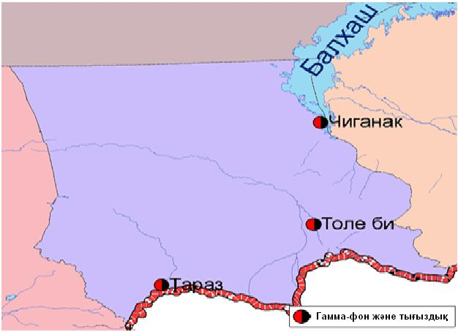
6.6 – сурет. Жамбыл облысының аумағындағы радиациялық гамма-фон мен радиоактивті түсулердің тығыздығын бақылау метеостансаларының орналасу сызбасы.

- Батыс Қазақстан облысыныңқоршаған орта жай-күйі

7.1 Орал қаласы бойынша атмосфералық ауаның ластану жай-күйі

Атмосфералық ауаның жай-күйіне бақылау 3стационарлық бекетте жүргізілді (7.1-сур., 7.1-кесте).
7.1- кесте
Бақылау бекеттерінің орналасу орны мен анықталатын қоспалар
Бекет нөмірі | Сынама мерзімі | Бақылау жүргізу | Бекет мекен-жайы | Анықталатын қоспалар
2 | әр 20 минут сайын | үзіліссіз режимде | №1 өрт сөндіру бөлімінің маңы  (Гагарин көшесі, №25 үйдің ауданы) | РМ-10 қалқыма бөлшектері, күкірт диоксиді,  азот диоксиді мен оксиді, аммиак, көмір сутегісінің сомасы, метан
3 | әр 20 минут сайын | үзіліссіз режимде | Киров атындағы саябақтың маңы  (Даумов көшесі) | РМ-10 қалқыма бөлшектері, күкірт диоксиді, көміртегі оксиді, күкіртті сутегі, көмір сутегісінің сомасы, метан
5 | әр 20 минут сайын | үзіліссіз режимде | Мұхит көшесі («Мирлан» базарының ауданы) | РМ-2,5 қалқыма бөлшектері, РМ-10 қалқыма бөлшектері, күкірт диоксиді, көміртегі оксиді, азот диоксиді мен оксиді, озон, күкіртті сутегі, аммиак

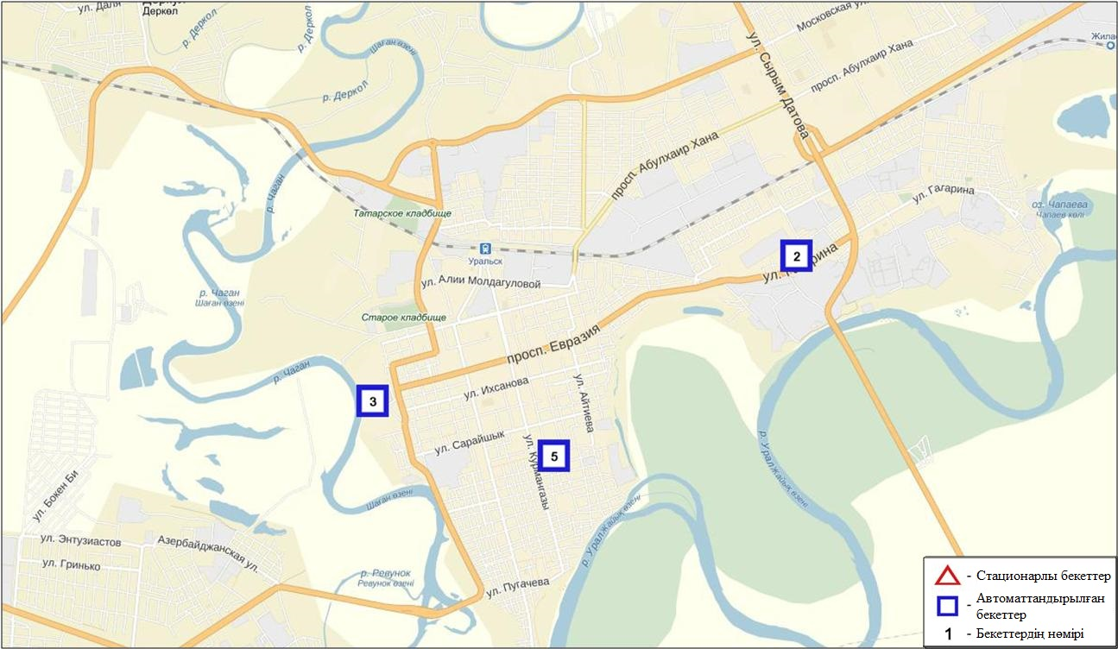
7.1-сурет. Орал қаласының атмосфералық ауа ластануын бақылау стационарлық желісінің орналасу сызбасы

Атмосфераның ластануын жалпы бағалау. Стационарлық бақылау желісінің деректерібойынша (7.1-сур.) қаланың атмосфералық ауасы жалпыластану деңгейі көтеріңкі болып бағаланды. Ол СИ=3 және ЕЖҚ=1% анықталды (1,2-сур.). Қала ауасы (5-бекет аумағында) РМ-10 қалқыма бөлшектермен басым ластанған.
Жалпы қала бойынша ластаушы заттардың орташа айлық шоғырлар ШЖШ-дан аспады.
2016 жылдың қыркүйек айында 1 ШЖШ_{м} арту жағдайлары РМ-10 қалқыма бөлшектері – 29, көміртегі оксиді – 1, азот диоксиді –1, азот оксиді – 9 және күкіртті сутегі- 14 жағдайлары тіркелді (1-кесте).

7.2 Ақсай қаласы бойынша атмосфералық ауаның ластану жай-күйі

Атмосфералық ауаның жай-күйіне бақылау 1стационарлық бекетте жүргізілді (7.2-сур., 7.2-кесте).
7.2- кесте
Бақылау бекеттерінің орналасу орны мен анықталатын қоспалар
Бекет нөмірі | Сынама мерзімі | Бақылау жүргізу | Бекет мекен-жайы | Анықталатын қоспалар
2 | әр 20 минут сайын | үзіліссіз режимде | Утвинская көшесі, 17 | күкірт диоксиді, көміртегі оксиді, азот диоксиді мен оксиді, аммиак, көмір сутегісінің сомасы, метан

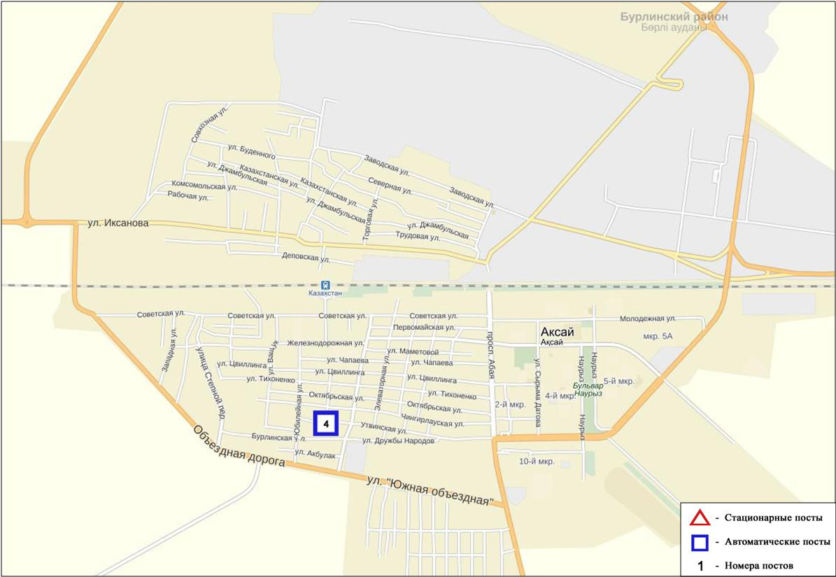
7.2-сурет. Ақсай қаласының атмосфералық ауа ластануын бақылау стационарлық желісінің орналасу сызбасы

Атмосфераның ластануын жалпы бағалау. Стационарлық бақылау желісінің деректері бойынша (7.2-сур.) қаланың атмосфералық ауасы жалпыластану деңгейі төмен болып бағаланды. Ол СИ=0 және ЕЖҚ=0% анықталды (1,2-сур.).
Жалпы қала бойынша ластаушы заттардың орташа айлық шоғырлары ШЖШ-дан аспады (1-кесте).

7.3 Березовка кенті бойынша атмосфералық ауаның ластану жай-күйі

Атмосфералық ауаның жай-күйіне бақылау 1 стационарлық бекетте жүргізілді (7.3-сур., 7.3-кесте).
7.3- кесте
Бақылау бекеттерінің орналасу орны мен анықталатын қоспалар
Бекет нөмірі | Сынама мерзімі | Бақылау жүргізу | Бекет мекен-жайы | Анықталатын қоспалар
7 | әр 20 минут сайын | үзіліссіз режимде | Тупиковая көшесі, 1/6 | РМ-2,5 қалқыма бөлшектері,РМ-10 қалқыма бөлшектері, күкірт диоксиді, көміртегі оксиді, азот диоксиді мен оксиді, аммиак, озон, күкірттісутегі, көмір сутегісінің сомасы, метан

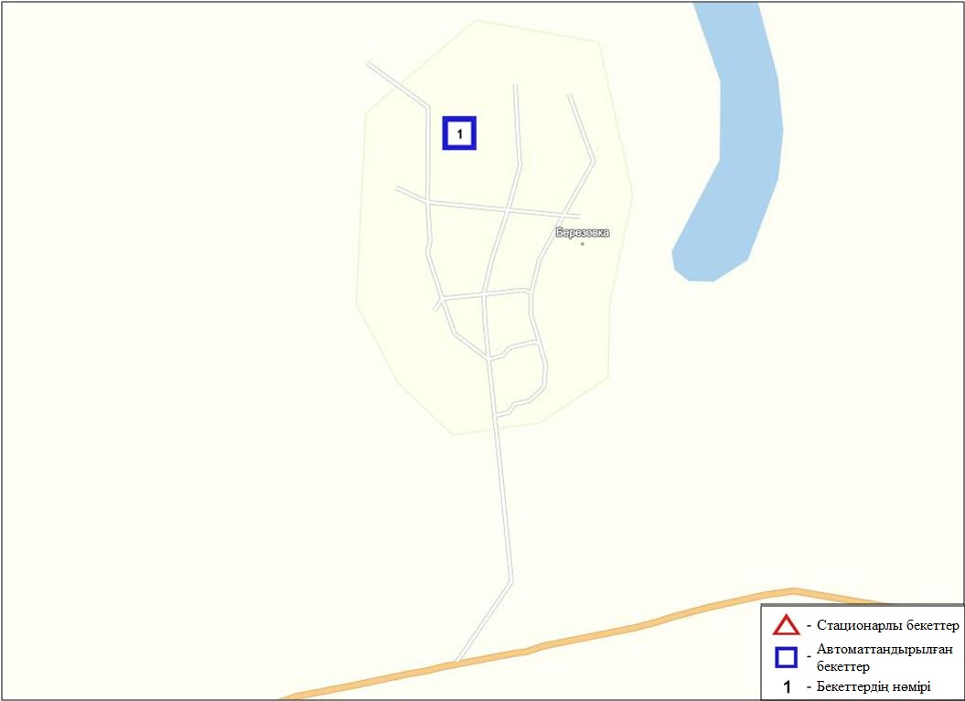
7.3-сурет. Березовка кентінің атмосфералық ауа ластануын бақылау стационарлық желісінің орналасу сызбасы

Атмосфераның ластануын жалпы бағалау. Стационарлық бақылау желісінің деректерібойынша (7.3-сур.)атмосфералық ауаның жалпыластану деңгейі төмен болып бағаланды.Ол ЕЖҚ=0%, СИ=1(төмен деңгей) анықталды (1,2-сур.).
Жалпы кент бойынша озонның орташа айлық шоғыры 1,08 ШЖШ_{о.т.} болды, басқа анықталатын қоспалар ШЖШ-дан аспады.

7.4 Январцево кенті бойынша атмосфералық ауаның ластану жай-күйі

Атмосфералық ауаның жай-күйіне бақылау 1 стационарлық бекетте жүргізілді (7.4-сур., 7.4-кесте).
7.4- кесте
Бақылау бекеттерінің орналасу орны мен анықталатын қоспалар

Бекет нөмірі | Сынама мерзімі | Бақылау жүргізу | Бекет мекен-жайы | Анықталатын қоспалар
6 | әр 20 минут сайын | үзіліссіз режимде | Январцево а. | РМ-2,5 қалқыма бөлшектері, РМ-10 қалқыма бөлшектері, күкірт диоксиді, көміртегі оксиді, азот диоксиді мен оксиді, аммиак, озон, күкірттісутегі, көмірсутегісінің сомасы, метан

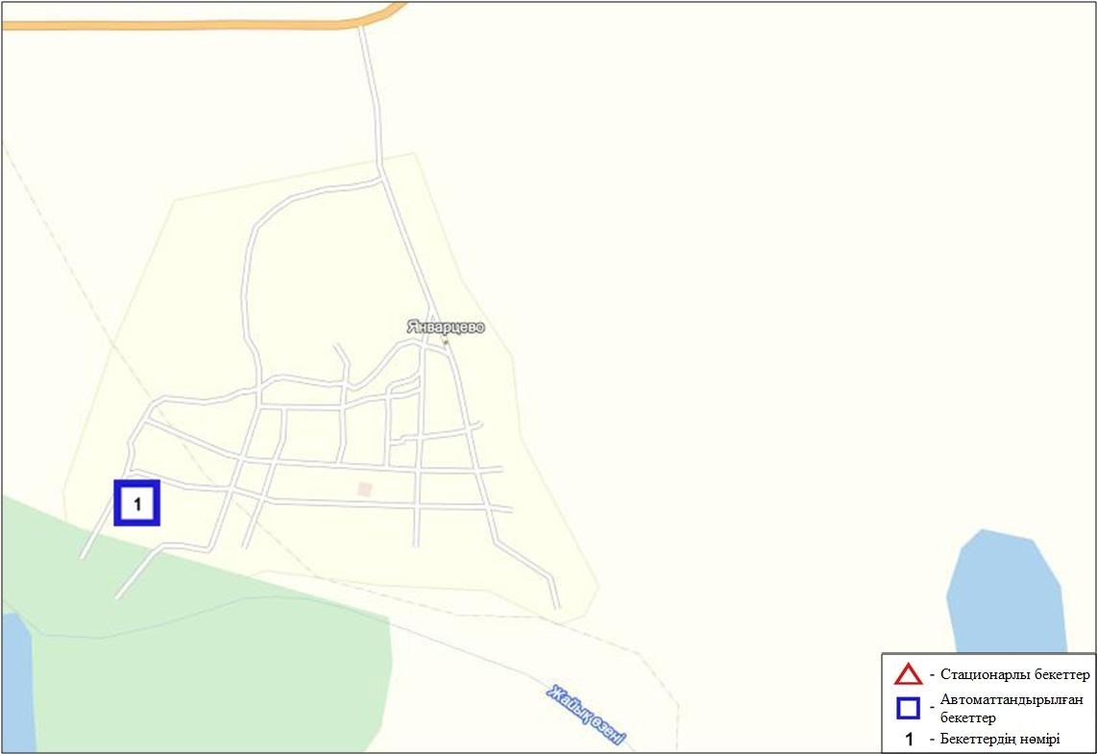
7.4-сурет. Январцево кентінің атмосфералық ауа ластануын бақылау стационарлық желісінің орналасу сызбасы

Атмосфераның ластануын жалпы бағалау. Стационарлық бақылау желісінің деректерібойынша (7.4-сур.) атмосфералық ауасының жалпыластану деңгейі төмен болып бағаланды. Ол СИ=0және ЕЖҚ= 0% анықталды (1, 2-сур.).
Жалпы кент бойынша орташа айлық шоғырлар күкірт диоксиді бойынша – 1,72 ШЖШ_{о.т.}, озон – 3,54 ШЖШ_{о.т.}, басқа ластаушы заттардың концентрациясы ШЖШ-дан аспады (1-кесте).

7.5 Батыс Қазақстан облысы аумағындағы жер үсті суларының сапасы

Батыс Қазақстан облысы аумағындағы жер үсті суларының ластануын бақылау 4 су нысанында жүргізілді: Жайық, Шаған, Деркөл, Шыңғырлау өзендері.
Жайық өзен суының температурасы 18 - 22,3ºC, шегінде, сутегі көрсеткіші 6,97, судағы еріген оттегі концентрациясы – 8,65 мг/дм3, ОБТ₅-1,13 мг/дм3. Негізгі иондар (натрий – 1,2 ШЖШ) бойынша шекті жол берілген шоғырдан асқан.
Шаған өзен суының температурасы 17,4 - 21 ºC шегінде, сутегі көрсеткіші 6,80, судағы еріген оттегінің шоғыры– 9,37 мг/дм3, ОБТ₅₋ 1,41мг/дм3. Биогенді заттар (жалпы темір - 1,1 ШЖШ) бойынша шекті жол берілген шоғырдан асқан.
Деркөл өзенінің су температурасы 17,8-22ºC, сутегі көрсеткіші 6,68, судағы еріген оттегі концентрациясы - 9,79 мг/дм3, ОБТ₅- 1,30 мг/дм3. Шекті жол берілген шоғырдан асу жағдайлары тіркелмеген.
Шыңғырлау өзенінің су температурасы 17ºC, сутегі көрсеткіші 7,28, судағы еріген оттегі концентрациясы - 8,16 мг/дм³, ОБТ₅-1,54мг/дм³. Негізгі иондар (хлоридтер-1,7 ШЖШ, натрий-1,7 ШЖШ, магний – 1,5ШЖШ) бойынша ШЖШ асу жағдайы байқалды.
Жайық, Шаған, Шыңғырлау өзендерінің су сапасы «ластанудың орташа деңгейі», Деркөл өзені «нормативті-таза» деп бағаланады.
2015 жылғы қыркүйекпен салыстырғанда, Жайық, Шаған, Шыңғырлау өзендерінің су сапасы айтарлықтай өзгермеген, ал Деркөл өзенінің су сапасы – жақсарған.
2016 жылғы тамызбен салыстырғанда, Жайык, Шаған өзендерінің су сапасы – өзгермеген, Деркөл өзенінде – жақсарған.

7.6 Батыс Қазақстан облысының радиациялық гамма-фоны

Атмосфералық ауаның ластануының гамма сәулелену деңгейіне күнсайын жергілікті 2 метеорологиялық стансада (Орал, Тайпақ) бақылау жүргізіледі (7.5 - сур.).
Облыстың елді-мекендері бойынша атмосфералық ауа қабатының жерге жақын қабатына орташа радиациялық гамма-фонның мәні 0,10-0,19 мкЗв/сағ. шегінде болды. Облыс бойынша радиациялық гамма- фонның орташа мәні 0,14 мкЗв/сағ., яғни шекті жол берілетін шамаға сәйкес келеді.

7.7 Атмосфераның жерге жақын қабатында радиоактивтердің түсу тығыздығы

Атмосфераның жерге жақын қабатында радиоактивтердің түсу тығыздығына бақылау облыс аумағында2 метеорологиялық станцияда (Орал, Тайпақ)ауа сынамасын горизонтальді планшеттер алу жолымен жүзеге асырылды (7.5-сур.). Барлық стансада бес тәуліктік сынама жүргізілді.
Облыс аумағында атмосфераның жерге жақын қабатында орта тәуліктік радиоактивтердің түсу тығыздығы 0,8-1,4 Бк/м2 шегінде болды. Облыс бойынша радиоактивті түсулердің орташа тығыздығы 1,1 Бк/м², бұл шекті жол берілетін деңгейінен аспады.
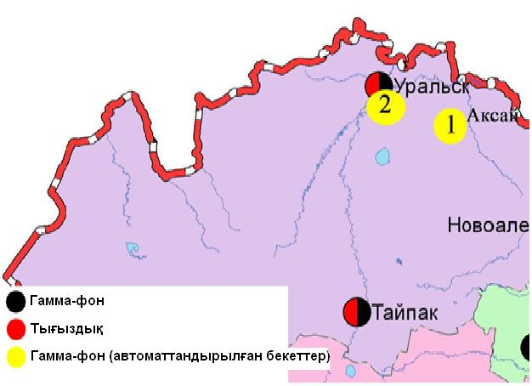
7.5-сурет. Батыс Қазақстан облысының аумағындағы радиациялық гамма-фон мен радиоактивті түсулердің тығыздығын бақылау метеостансаларының орналасу сызбасы.

- Қарағанды облысының қоршаған ортажай-күйі

8.1 Қарағанды қаласы бойынша атмосфералық ауаның ластану жай-күйі

Атмосфералық ауаның жай-күйіне бақылау 7 стационарлық бекетте жүргізілді (8.1-сур., 8.1-кесте).
8.1- кесте
Бақылау бекеттерінің орналасу орны мен анықталатын қоспалар
Бекет нөмірі | Сынама мерзімі | Бақылау жүргізу | Бекет мекен-жайы | Анықталатын қоспалар
1 | тәулігіне 4 рет | қол күшімен алынған сынама(дискретті әдіс) | аэрологиялық станса ( «Городской» әуежай ауданы) | қалқыма заттар, күкірт диоксиді, сульфаттар, көміртегі оксиді, азот диоксиді мен оксиді,фенол, формальдегид
3 | тәулігіне 3 рет | қол күшімен алынған сынама(дискретті әдіс) | Ленин көшесі мен Бұқар-Жырау даңғылы 1 бұрышы
4 | тәулігіне 3 рет | қол күшімен алынған сынама(дискретті әдіс) | Бирюзов көшесі,15 (жаңа Майқұдық)
7 | тәулігіне 3 рет | қол күшімен алынған сынама(дискретті әдіс) | Ермеков көшесі, 116
5 | әр 20 минут сайын | үзіліссіз режимде | Мұқанов көшесі, 57/3 | РМ-2,5 қалқыма бөлшектері,РМ-10 қалқыма бөлшектері, көміртегі оксиді, азот диоксиді мен оксиді
6 | әр 20 минут сайын | үзіліссіз режимде | қалалық әкімдік (ескі әуежай ауданы) | РМ-2,5 қалқыма бөлшектері,РМ-10 қалқыма бөлшектері, күкірт диоксиді, көміртегі оксиді,азот диоксиді мен оксиді, озон, күкірттісутегі,көмірсутегісінің сомасы, аммиак, метан
8 | әр 20 минут сайын | үзіліссіз режимде | аурухана ауданы (Пришахтинск шағын ауданы)
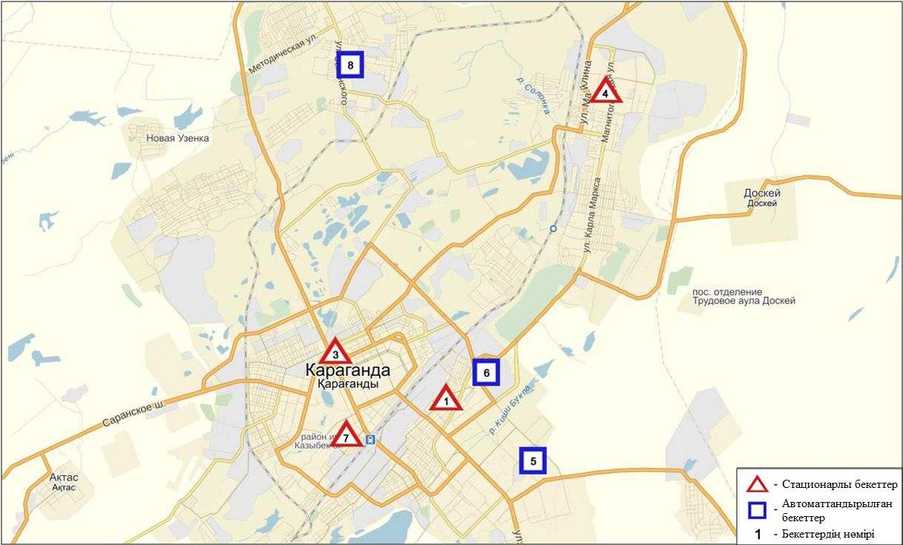
8.1-сурет. Қарағанды қаласының атмосфералық ауа ластануын бақылау стационарлық желісініңорналасу сызбасы

Атмосфераның ластануын жалпы бағалау. Стационарлық бақылау желісінің деректері бойынша (8.1-сур.) қаланың атмосфералық ауасы жалпыластану деңгейі жоғары болып бағаланды.Ол СИ=6 (жоғары деңгей) және ЕЖҚ=9% (көтеріңкі деңгей) анықталды (1,2-сур.). Қала ауасы (8-бекет аумағында) күкіртті сутегімен басым ластанаған.
Жалпы қала бойынша орташа айлық шоғырлар РМ-2,5 қалқыма бөлшектер бойынша 1,2 ШЖШ_{о.т.},, РМ-10 қалқыма бөлшектер бойынша 1,2 ШЖШ_{о.т.}, фенол- 1,95 ШЖШ_{о.т.}, басқа ластаушы заттар – ШЖШ дан аспады.
1 ШЖШ_{м} арту еселігінің жағдайлары қалқыма заттар – 8, РМ-2,5 қалқыма бөлшектер – 204, РМ-10 қалқыма бөлшектер – 58, көміртегі оксиді – 1, күкіртті сутегі – 3, фенол – 12, сондай-ақ 5 ШЖШ_{м} -дан асу бойынша күкіртті сутегі – 3 жағдай тіркелді (1-кесте).

8.2 Балқаш қаласы бойынша атмосфералық ауаның ластану жай-күйі

Атмосфералық ауаның жай-күйіне бақылау 4 стационарлық бекетте жүргізілді (8.2-сур., 8.2-кесте).
8.2- кесте
Бақылау бекеттерінің орналасу орны мен анықталатын қоспалар
Бекет нөмірі | Сынама мерзімі | Бақылау жүргізу | Бекет мекен-жайы | Анықталатын қоспалар
1 | тәулігіне 3 рет | қол күшімен алынған сынама(дискретті әдіс) | Сәбитов ш-а (№ 6 ОМ маңы) | қалқыма заттар, күкірт диоксиді,  сульфаттар, көміртегі оксиді, азот диоксиді. №1,3 ЛББ кадмий,мыс, күшән, қорғасын, мырыш
3 | тәулігіне 3 рет | қол күшімен алынған сынама(дискретті әдіс) | Ленин мен  Әлімжанов көшелерінің бұрышы
4 | тәулігіне 3 рет | қол күшімен алынған сынама(дискретті әдіс) | Киров көшесі (аурухана қалашығы)
2 | әр 20 минут сайын | үзіліссіз режимде | Ленин көшесі, 10 үйден оңтүстікке қарай | РМ-2,5 қалқыма бөлшектері, РМ-10 қалқыма бөлшектері, күкірт диоксиді, көміртегі оксиді, азот диоксиді мен оксиді, озон,күкірттісутегі, көмірсутегісінің сомасы,аммиак, метан

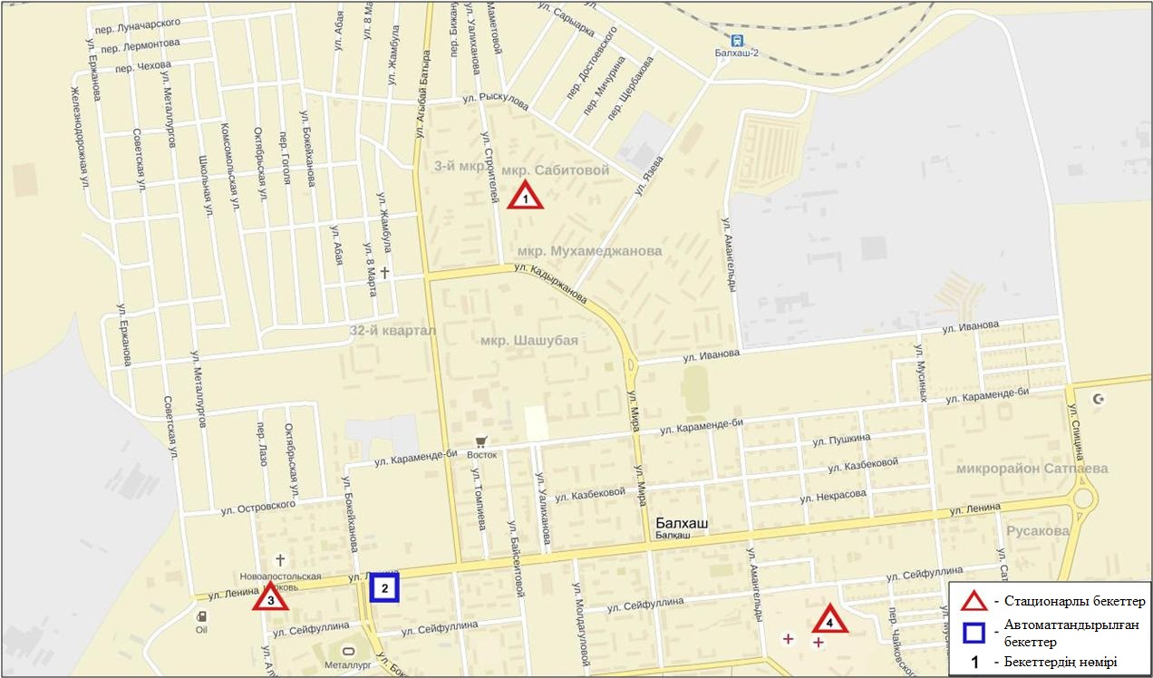
8.2-сурет. Балқаш қаласының атмосфералық ауа ластануын бақылау стационарлық желісінің орналасу сызбасы

Атмосфераның ластануын жалпы бағалау. Стационарлық бақылау желісінің деректері бойынша (8.2 сур.) қаланың атмосфералық ауасы жалпыластану деңгейі өте жоғары болып бағаланды. Ол СИ=11 (өте жоғары деңгей) және ЕЖҚ=7% (көтеріңкі деңгей) анықталды (1,2-сур.). Қала ауасы (1-бекет аумағында) қалқыма бөлшектермен басым ластанған.
Жалпы қала бойынша орташа айлық шоғырлар қалқыма заттар – 1,4 ШЖШ_{о.т.}, РМ-2,6 қалқыма бөлшектері – 1,1 ШЖШ_{о.т.}, озон – 1,27 ШЖШ_{о.т.}, қорғасын – 3,65ШЖШ_{с.с.}, басқа ауыр металдардың және ластаушы заттар концентрациясы – ШЖШ-дан аспады.
1 ШЖШ_{м} арту еселігінің жағдайлары қалқыма заттар – 11, РМ-2,5 қалқыма бөлшектер – 49, РМ-10 қалқыма бөлшектер – 27, күкірт диоксиді – 55, көміртегі оксиді – 2, азот диоксиді – 1, күкіртті сутегі - 50, сондай-ақ 5 ШЖШ_{м} -дан асу қалқыма заттар және РМ-2,5 қалқыма бөлшектері бойынша 1, күкіртті сутегі бойынша 2 жағдай тіркелді (1-кесте). Сондай-ақ 10 ШЖШ_{м} -дан асу қалқыма заттар бойынша 1 жағдай тіркелді (1-кесте).
Автоматты бекеттер бақылауы мәліметі бойынша 1 жоғары ластану (ЖЛ) жағдайы анықталды (2-кесте).

8.3 Жезқазған қаласы бойынша атмосфералық ауаның ластану жай-күйі

Атмосфералық ауаның жай-күйіне бақылау 3 стационарлық бекетте жүргізілді (8.3-сур., 8.3-кесте).
8.3- кесте
Бақылау бекеттерінің орналасу орны мен анықталатын қоспалар
Бекет нөмірі | Сынама мерзімі | Бақылау жүргізу | Бекет мекен-жайы | Анықталатын қоспалар
2 | тәулігіне 3 рет | қол күшімен алынған сынама(дискретті әдіс) | Сарыарқа көшесі, тоқыма фабрикасының ауданы | қалқыма заттар, күкірт диоксиді, сульфаттар, көміртегі оксиді, азот диоксиді, фенол
3 | тәулігіне 3 рет | қол күшімен алынған сынама(дискретті әдіс) | Жастар көшесі, 6  (Металлургтар алаңы)
1 | әр 20 минут сайын | үзіліссіз режимде | М.Жамиля көшесі, 4а/1 | РМ-2,5 қалқыма бөлшектері, РМ-10 қалқыма бөлшектері, күкірт диоксиді, көміртегі оксиді, азот диоксиді мен оксиді, озон, күкірттісутегі, көмірсутегісінің сомасы, аммиак, метан

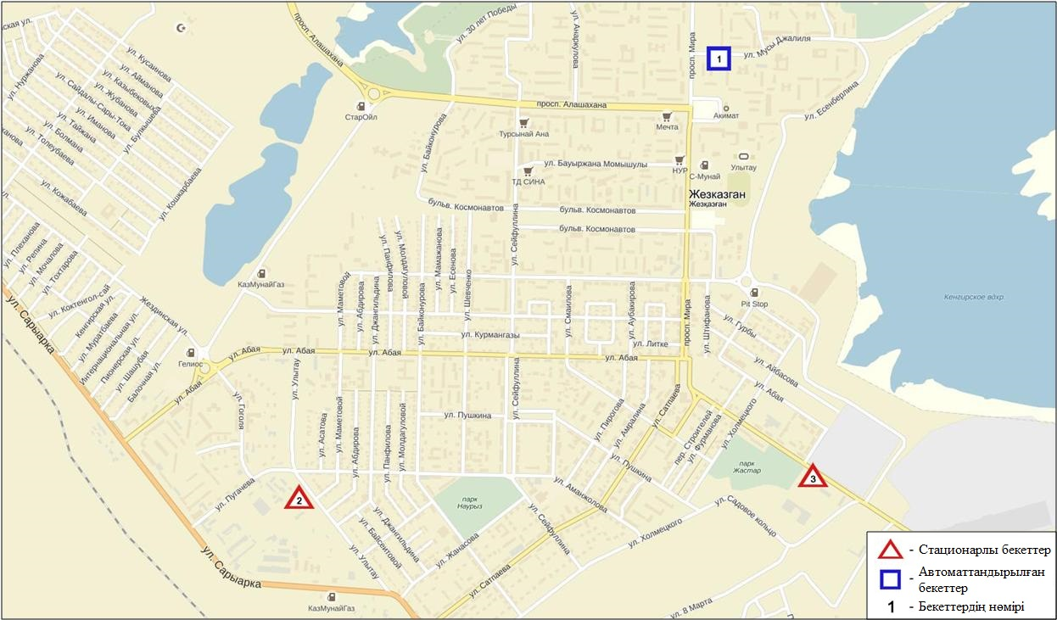
8.3-сурет. Жезқазған қаласының атмосфералық ауа ластануын бақылау стационарлық желісінің орналасу сызбасы

Атмосфераның ластануын жалпы бағалау. Стационарлық бақылау желісінің деректері бойынша (8.3 сур.) қаланың атмосфералық ауасы жалпыластану деңгейі көтеріңкі болып бағаланды. Ол ЕЖҚ=20% (көтеріңкі деңгей), СИ=4(көтеріңкі деңгей) анықталды (1,2-сур.). Қала ауасы (1 және 2-бекеттің аумағында) қалқыма заттар және РМ-10 қалқыма бөлшектері басым ластанған.
Жалпы қала бойынша орташа айлық шоғырлар қалқыма заттар – 2,8ШЖШ_{о.т.}, фенол–2,08 ШЖШ_{о.т.}, басқа ластаушы заттар ШЖШ-дан аспады.
1 ШЖШ_{м} арту еселігінің жағдайлары:қалқыма заттар- 24, РМ-25 қалқыма бөлшектері – 2, РМ-10 қалқыма бөлшектері – 16, көміртегі оксиді – 3, фенол- 24 жағдай тіркелді (1-кесте).

8.4 Саран қаласы бойынша атмосфералық ауаның ластану жай-күйі

Атмосфералық ауаның жай-күйіне бақылау 1 стационарлық бекетте жүргізілді (8.4-сур., 8.4-кесте).
8.4- кесте
Бақылау бекеттерінің орналасу орны мен анықталатын қоспалар
Бекет нөмірі | Сынама мерзімі | Бақылау жүргізу | Бекет мекен-жайы | Анықталатын қоспалар
7 | әр 20 минут сайын | үзіліссіз режимде | Саран көшесі, 28а, орталық аурухана аумағында | РМ-2,5 қалқыма бөлшектері, РМ-10 қалқыма бөлшектері, көміртегі оксиді, азот диоксиді мен оксиді, озон, көмірсутегісінің сомасы, аммиак, метан

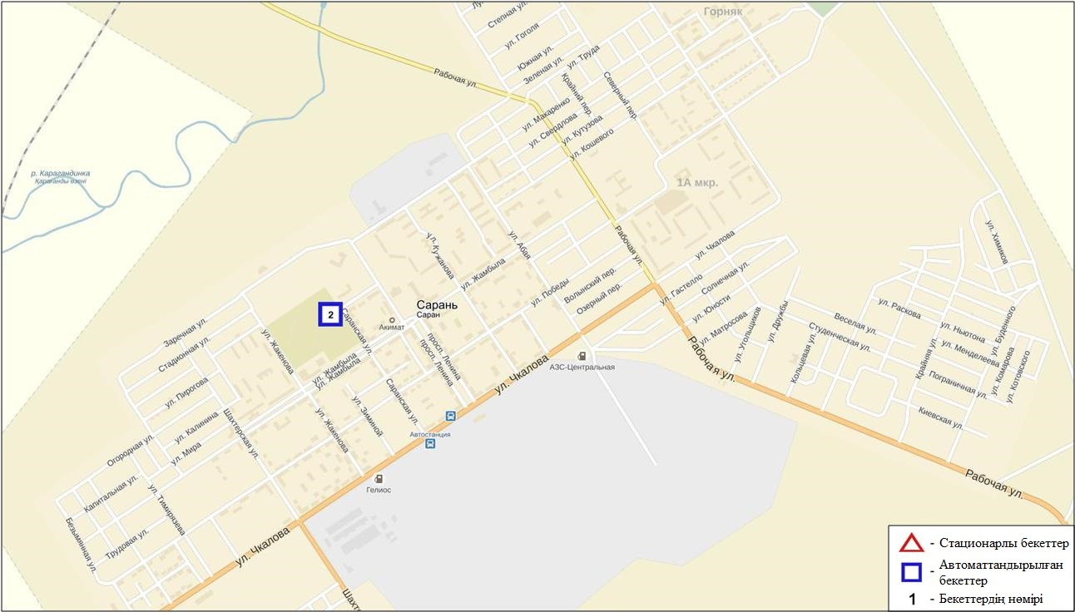
8.4-сурет. Саран қаласының атмосфералық ауа ластануын бақылау стационарлық желісінің орналасу сызбасы

Атмосфераның ластануын жалпы бағалау. Стационарлық бақылау желісінің деректері бойынша (8.4 сур.) қаланың атмосфералық ауасы жалпыластану деңгейі төмен болып бағаланды. Ол СИ=1 және ЕЖҚ=0% анықталды (1,2-сур.).
Жалпы қала бойынша орташа айлық шоғырлар озон –1,47 ШЖШ_{о.т.}, басқа ластаушы заттар – ШЖШ-дан аспады (1-кесте).

8.5 Теміртау қаласы бойынша атмосфералық ауаның ластану жай-күйі

Атмосфералық ауаның жай-күйіне бақылау 4 стационарлық бекетте жүргізілді (8.5-сур., 8.5-кесте).
8.5- кесте
Бақылау бекеттерінің орналасу орны мен анықталатын қоспалар
Бекет нөмірі | Сынама мерзімі | Бақылау жүргізу | Бекет мекен-жайы | Анықталатын қоспалар
3 | тәулігіне 3 рет | қол күшімен алынған сынама(дискретті әдіс) | Дмитров көшесі,212 және Степан Рамзин көшесі | қалқыма заттар, күкірт диоксиді, сульфаттар, көміртегі оксиді, азот диоксиді мен оксиді, күкіртті сутегі, фенол, аммиак
4 | тәулігіне 3 рет | қол күшімен алынған сынама(дискретті әдіс) | 6-шағынаудан Амангелді/  Теміртаукөшелері
5 | тәулігіне 3 рет | қол күшімен алынған сынама(дискретті әдіс) | 3 «а» шағынауданы  (құтқару стансасының ауданы)
2 | әр 20 минут сайын | үзіліссіз режимде | Фурманов көшесі, 5 | РМ-10 қалқыма бөлшектері, күкірт диоксиді, көміртегі оксиді, азот диоксиді мен оксиді, күкіртті сутегі, аммиак, формальдегид

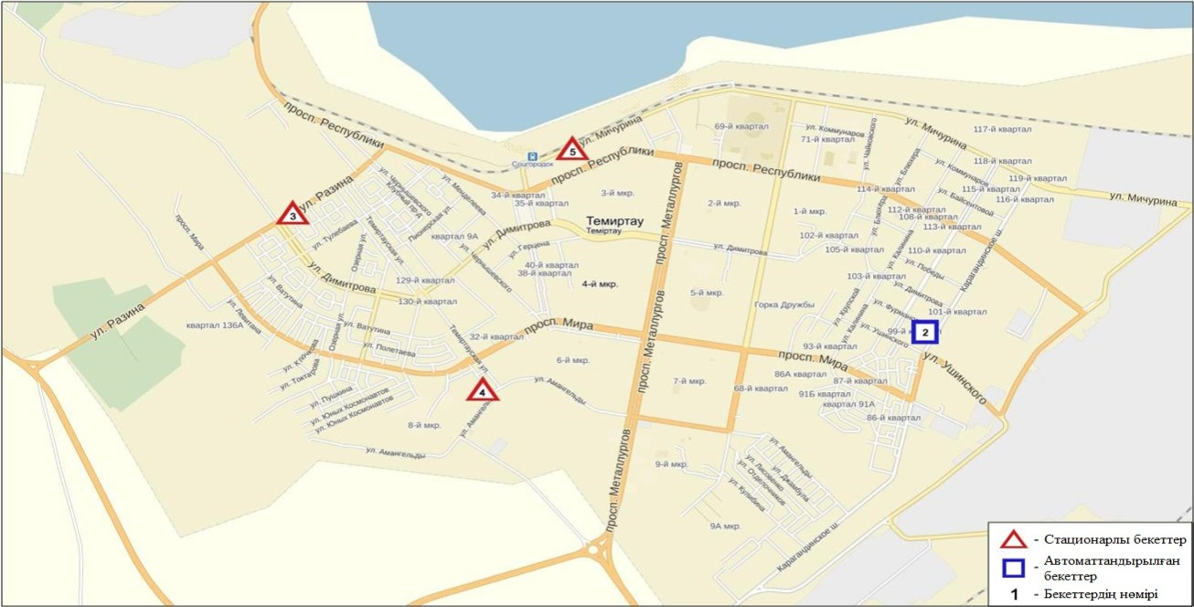
8.5-сурет. Теміртау қаласының атмосфералық ауа ластануын бақылау стационарлық желісінің орналасу сызбасы

Атмосфераның ластануын жалпы бағалау. Стационарлық бақылау желісінің деректері бойынша (8.5-сур.) қаланың атмосфералық ауасы жалпыластану деңгейі жоғары болып бағаланды.Ол СИ=9 және ЕЖҚ=17% анықталды(1,2-сур.). Қала ауасы(5-бекет аумағында) күкіртті сутегімен басым ластанған.
Жалпы қала бойынша орташа айлық шоғырлар қалқыма заттар – 1,9 ШЖШ_{о.т.}, фенол – 1,99 ШЖШ_{о.т.}, аммиак -1,28 ШЖШ_{о.т..}, басқа ластаушы заттар – ШЖШ-дан аспады.
1 ШЖШ_{м} арту еселігінің жағдайлары қалқыма заттар бойынша - 3, көміртегі оксиді - 17, азот диоксиді – 12, күкіртті сутегі- 138, фенол – 27,аммиак бойынша 3 жағдай, сондай-ақ 5 ШЖШ_{м} -дан асу күкіртті сутегі бойынша 5 жағдай тіркелді (1-кесте).

8.6 Қарағанды облысы аумағындағы жер үсті суларының сапасы

Қарағанды облысындағы жер үсті суларының ластануын бақылау 9 су нысанында жүргізілді: Нұра, Шерубайнұра, Соқыр, Көкпекті, Қара Кеңгір өзендері, Самарқан, Кеңгір суқоймалары, ағынды сулар арнасы, Балқаш көлі.
Нұра өзені Керегетас тауларынан бастау алып, үлкен Теңіз көлімен қосылып жатқан Қорғалжын көлдері жүйесіне құяды. Өзен бастауын Қарағанды облысы аумағынан алып, Ақмола облысы арқылы ағып өтеді. Нұра өзенінде Самарқан суқоймасы орналасқан. Қара Кеңгір өзені – Сарысу өзенінің оң жақ саласы. Кеңгір суқоймасы Қара Кеңгір өзенінде орналасқан.
Нұра өзені: су температурасы 12,6 – 20,0ºC, сутегі көрсеткіші 7,79, судағы еріген оттегінің шоғыры – 8,59 мг/дм3, ОБТ₅ –2,07 мг/дм³. Негізгі иондар (сульфаттар – 1,8 ШЖШ), биогенді заттар (фторидтер – 1,6 ШЖШ), ауыр металдар (марганец – 6,2 ШЖШ, мыс – 4,0 ШЖШ, мырыш – 1,1 ШЖШ) бойынша шекті жол берілген шоғырдан асқандығы анықталды. Жалпы сынаптың орташа концентрациясы 0,00008 мг/дм³, ең үлкен концентрациясы – 0,00044 мг/дм³ жеткен.
Самарқан су қоймасы: су температурасы 14,4 – 18,8ºC, сутегі көрсеткіші 7,88, судағы еріген оттегінің шоғыры 8,12 мг/дм3, ОБТ₅ – 2,01 мг/дм3. Негізгі иондар (сульфаттар – 1,6 ШЖШ), биогенді заттар (фторидтер – 1,6 ШЖШ), ауыр металдар (марганец – 4,5 ШЖШ, мыс – 1,9 ШЖШ, мырыш – 1,2 ШЖШ). Жалпы сынаптың орташа концентрациясы 0,00001 мг/дм³, ең үлкен концентрациясы – 0,00003 мг/дм³.
Арселор Миттал Темир-Тау» АҚ және «ТЭМК» АҚ ағынды сулар арнасында су температурасы 19,5 – 20,9 ºC, сутегі көрсеткіші 7,62, судағы еріген оттегінің шоғыры – 7,91 мг/дм3, ОБТ₅ – 2,19 мг/дм3. Негізгі иондар (сульфаттар – 2,3 ШЖШ), биогенді заттар (нитритті азот – 1,8 ШЖШ, нитратты азот – 1,4 ШЖШ), ауыр металдар (марганец – 7,5 ШЖШ, мыс – 7,5 ШЖШ, мырыш – 1,3 ШЖШ), органикалық заттар (фенолдар- 2,0 ШЖШ) бойынша шекті жол берілген шоғырдан асқаны тіркелген. Жалпы сынаптың орташа концентрациясы 0,00018 мг/дм³, ең үлкен концентрациясы – 0,00038 мг/дм³.
Кеңгір су қоймасында су температурасы – 20,2ºC, сутегі көрсеткіші 8,00, судағы еріген оттегінің шоғыры – 6,48 мг/дм3, ОБТ₅ – 3,24 мг/дм3. Биогенді заттар (тұзды аммоний – 1,4 ШЖШ), ауыр металдар (марганец – 2,4 ШЖШ, мыс – 4,2 ШЖШ) бойынша шекті жол берілген шоғырдан асқан.
Қара Кеңгір өзенінде су температурасы 19,2 – 19,6 ºC, сутегі көрсеткіші 7,88, судағы еріген оттегінің шоғыры 5,2 мг/дм3, ОБТ₅ – 3,63 мг/дм3. Биогенді заттар (тұзды аммоний – 10,8 ШЖШ, нитритті азот – 4,4 ШЖШ), ауыр металдар (марганец – 8,7 ШЖШ, мыс – 9,7 ШЖШ, мырыш – 1,2 ШЖШ) бойынша шекті жол берілген шоғырдан асқан. Жалпы сынаптың мөлшері 0,00001 мг/дм³ жетпеген.
Соқыр өзен суының температурасы: 19,0ºC, сутегі көрсеткіші 7,40, судағы еріген оттегінің шоғыры – 9,81 мг/дм3, ОБТ₅ – 2,24 мг/дм3. Негізгі иондар (хлоридтер – 1,4 ШЖШ, сульфаттар – 3,8 ШЖШ, магний – 1,5 ШЖШ), биогенді заттар (тұзды аммоний – 2,0 ШЖШ, нитритті азот – 50,5 ШЖШ, азот нитратный – 1,4 ШЖШ), ауыр металдар (марганец – 12,0 ШЖШ, мыс – 11,0 ШЖШ), органикалық заттар (фенолдар – 2,0 ШЖШ) бойынша нормадан асқан. Жалпы сынаптың мөлшері 0,00001 мг/дм³ жеткен жоқ.
Шерубайнұра өзені: су температурасы 18,2ºC, сутегі көрсеткіші– 7,73, судағы еріген оттегінің шоғыры– 10,15 мг/дм3, ОБТ₅ – 2,41 мг/дм3. Негізгі иондар (хлоридтер – 1,4 ШЖШ, сульфаттар – 3,9 ШЖШ, магний – 1,5 ШЖШ), биогенді заттар (тұзды аммоний– 2,0 ШЖШ, нитритті азот – 58,0 ШЖШ, нитратты азот– 1,2 ШЖШ, фторидтер – 1,5 ШЖШ), ауыр металдар (марганец – 12,0 ШЖШ, мыс – 13,0 ШЖШ) бойынша шекті жол берілген шоғырдан асқандығы анықталды. Жалпы сынаптың мөлшері 0,00001 мг/дм³ жеткен жоқ.
Көкпекті өзенінде су температурасы 17,6ºC, сутегі көрсеткіші7,35, судағы еріген оттегінің шоғыры– 7,41 мг/дм3, ОБТ₅ – 1,99 мг/дм3. Негізгі иондар (хлоридтер – 2,2 ШЖШ, сульфаттар – 2,2 ШЖШ, магний – 1,1 ШЖШ), ауыр металдар (марганец – 3,2 ШЖШ, мыс – 9,7 ШЖШ, мырыш – 1,6 ШЖШ) бойынша нормадан асу тіркелген. Жалпы сынаптың мөлшері 0,00003 мг/дм³ жеткен.
Балқаш көлінде су температурасы 18-20,2 ºC, сутегі көрсеткіші 8,67, судағы еріген оттегінің шоғыры 8,54 мг/дм³, ОБТ₅ - 0,99 мгО₂/дм³. Ауыр металдар (мыс- 6,4 ШЖШ) және органикалық заттар (фенолдар - 1,4 ШЖШ) бойынша шекті жол берілген шоғырдан асқан.
Қарағанды облысы аумағында су нысандарының су сапасы келесідей бағаланады: «ластанудың орташа деңгейіндегі» су – Нұра өзені, Самаркан, Кеңгір су қоймалары, ағынды сулар арнасы; «ластануың жоғары деңгейіндегі» су – Соқыр, Көкпекті, Қара Кеңгір өзендері, Балқаш көлі; «ластануың өте жоғары деңгейіндегі» су – Шерубайнұра өзені.
2015 жылғы қыркүйекпен салыстырғанда Нұра, Соқыр өзендерінің су сапасы – жақсарған, қалған су нысандарында – айтарлықтай өзгермеген.
2016 жылғы тамызбен салыстырғанда, Нұра, Қара Кеңгір, Соқыр өзендері және ағынды сулар арнасының су сапасы – жақсарған; Шерубайнұра өзені, Балқаш көлі – нашарлаған; қалған су нысандарында – айтарлықтай өзгермеген.
ОБТ₅ шамасы бойынша су сапасы 2016 жылғы қыркүйек айында Кеңгір су қоймасы, Қара Кеңгір өзенінде «ластанудың орташа деңгейіндегі» суға, қалған су нысандарында су сапасы «нормативті-таза» деп бағаланады.
2015 жылғы қыркүйекпен және 2016 жылғы тамызбен салыстырсақ, ОБТ₅ шамасы бойынша су сапасы барлық су нысандарында айтарлықтай өзгерген жоқ.
Оттегі режимі бірқалыпты болды.
Облыс аумағында келесі ЖЛ жағдайлары тіркелді: Нұра өзені – 1 ЖЛ жағдайы, Сокыр өзені – 2 ЖЛ жағдайы, Шерубайнұра өзені – 2 ЖЛ жағдайы, Қара Кеңгір өзені – 3 ЖЛ жағдайы тіркелді (5-кесте).

8.7 Қарағанды облысының гидробиологиялық көрсеткіштері бойынша жер үсті суларының сапасы

Нұра өзені. Фитопланктон орташа дамыды, саны мен биомассасы жағынан диатомды және жасыл балдырлар басым болды (97%). Фитопланктонның дамуына көк-жасыл балдырлар аз қатысты. Орташа алғанда, альгофлораның жалпы саны 0,18 тыс.кл/см³, жалпы биомассасы - 0,909 мг/дм³, сынамадағы түрлер саны – 13. Сапроб индексі - 1,77 , ол 3 класс "орташа ластанған" суға сәйкес келді.
Зоопланктон орташа дамыған. Су сынамасында орташа алғанда 3 түрден болған. Ашамұртты шаяндар басым түсіп, барлық планктон санының 57% құрады. Олардың ішінде Alonatenuicaudis және Daphnialongispina басым түсті. Ескекаяқты шаяндар барлық зоопланктон санының 43% құраса, коловраттар сынамада болмаған. Жалпы саны орташа алғанда,1,71 мың экз/ м³, биомассасы 14,20 мг/м³. Сапроб индексі 1,71 - 2,03 шегінде және есептік кезеңдегі өзен бойынша орташа шамасы 1,83 құраған. Зоопланктон жай-күйі бойынша су сапасы үшінші класқа, "орташа ластанған" суға сәйкес болды.
Нұра өзені перифитонның алуантүрлілікпен сипатталды. Диатом балдырларының ішінде келесі түрлер ең көп таралды: Amphora, Cymatopleura, Fragillaria, Gyrosigma, Stephanodiscus жәнесынамадағы жиілігі 5-7-9 өзге түрлер; жасыл балдырлардың ішінде келесілер басым түсті: Cladophora, Cosmarium, Pediastrum, Scenedesmus, көк-жасылдардан: Anabaena, Gomphosphaeria, Merismopedia, Microcystis және Oscillatoria. Зерттеу мәліметтері бойынша ең ластанған учаскелер: Теміртау қ., "ағынды сулар шығарымынан 1 км төмен" және " Сабынды а.", сапроб индексі, сәйкесінше, 2,13 және 2,16. Сапроб индексі 1,79-ден 2,16 дейін өзгерген. Орташа сапроб индексі 1,98 тең. Су сапасының класы үшінші, яғни «орташа ластанған» су.
Нұра өзенінің зообентосы салыстырмалы түрде алуан түрлі. «Балықты т/ж стансасы» және «Ақмешіт а.» тұстамасында тек (Trichoptera)-Hydropsichesp жылғалықтар кездесті. "Молодецкое а." тұстамасында инелік дернәсілдері (Odonata)-Aeschnasp. және бір күндік көбелектер дернәсілдері (Ephemeroptera)-Baetissp. және Habrophlebiasp.; Ынтымақ су қоймасының жоғарғы және төменгі бьефі тұстамаларында моллюскалар (Gastropoda) және сүліктер (Hirudinea) басым түсті. Қалған тұстамалар сынамасында шаянтәрізділер (Gammaruspulex) және қос қанаттылар (Diptera) басым болды. Зообентостың негізгі массасын β-мезосапроб ағзалар құрады. Вудивис жүйесімен биота индексін анықтау арқылы зообентос көрсеткіші бойынша су сапасы «орташа ластанған» су деп бағаланды. Су сапасының класы – үшінші.
Биотестілеу нәтижелеріне сәйкес, Нұра өзенінің көп тұстамаларында тест-нысанның жүз пайыздық тірі қалуы байқалды, тек Теміртау қ. «ағынды сулар шығарымынан 1 км төмен орналасқан» тұстамада тест-көрсеткіш 3 тең болды. Алынған мәліметтер бойынша зерттелген өзен суы Daphniamagna токсикологиялық әсер етпейді.
Шерубайнұра өзені. Зерттеу нәтижелеріне қарасақ, ағын суда фитопланктон негізін диатомды және жасыл балдырлар құраған. Барлық көрсеткіштері бойынша зжасыл балдырлар басым болды. Жалпы саны 0,14 мың кл/см³ және биомассасы 0,286 мг/дм³. Сапроб индексі 1,98 тең. Су класы – үшінші, яғни "орташа ластанған" су.
Өзен перифитонының бірлестігі негізінен диатомды балдырлардан тұрды: Caloneis amphisbaena, Cymbella meneghiniana, Stephanodiscus hantzschii. Көз өлшемі шкаласы бойынша кездесу жиілігі 2-3. Су сынамасында Closterium ehrenbergii, Scenedesmus bijugatus және Scenedesmus quandricauda жасыл балдырлар кездесті. Сапроб индексі 2,21 тең, Су сапасының класы үшінші, яғни "орташа ластанған" суға жатады.
Зерттелген су зоопланктон бірлестігі алуан түрлі болмады. Зоопланктонның барлық топтары теңдей пайыздық қатынаста болды. Жалпы саны 0,75 мыңэкз./м³, биомассасы 5,09 мг/м³. Сапроб индексі 2,00. Су сапасы 3 класс, яғни "орташа ластанған" су. Шерубайнұра өзені перифитоны негізінен диатомды балдырлардын тұрды: Caloneis amphisbaena, Cymbella meneghiniana, Stephanodiscus hantzschii. Көз өлшемі шкаласы бойынша кездесу жиілігі 2-3 тең. Су сынамасында келесі жасыл балдырлар болды: Closterium ehrenbergii, Scenedesmus bijugatus және Scenedesmus quandricauda. Сапроб индексі 2,21 тең, су сапасы үшінші класқа, яғни «орташа ластанған» суға сәйкес келеді.
Судың тест-нысанға өткір уыттылығын анықтау кезінде (бақылауға қатынасы бойынша өлген дафниялар пайызы) өзен бойынша 3% құрады. Тест-нысанға уыттылығы байқалмады.
Қара Кеңгір өзені. Фитопланктон негізін диатомды балдырлар құрады. Олардың 76% биомасса құруға қатысқан. Жалпы саны орташа есеппен 0,1 тыс.кл/см³, жалпы биомассасы – 0,196 мг/дм³, сынамадағы түрлер саны – 6. Сапроб индексіорта есеппен 1,99. Су класы – үшінші.
Сынамадағы зоопланктонның түр құрамы орташа болды. Ескек аяқты шаяндар 49%, коловраттар - 45% және аша мұртты шаяндар - 6% құраған. Сынамадағы түрлердің орташа саны 3, жалпы саны 1,75 мың экз./м³ биомассасы 11,04 мг/м³. Сапроб индексі орташа 1,78, 3 класс ″ орташа ластанған″ суға сәйкес келеді.
Қара Кеңгір өзен суын биотестілеу барысында тірі қалған дафниялар саны 100% құрады. Тест-параметр 0% тең. Алынған мәліметтерге сүйенсек, зерттелген су тест-нысанға уыттылық әсер етпейді.
Самарқан су қоймасы. Фитопланктон түрі көп болмады. Саны мен биомассасы жағынан диатомды балдырлар басым түсті. Орташа алғанда, жалпы саны 0,24 мың кл/см³, жалпы биомассасы 1,062 мг/дм³ тең болды. Сапроб индексі 1,63. Су "орташа ластанған".
Сынамадағы зоопланктон саны орташа болды. Оның негізін шаяндар (ескек аяқтылар мен аша мұрттылар) барлық зоопланктон санының 50 %-дан құрады. Зоопланктонның орташа саны 1,50 мың экз./м³, биомассасы 9,00 мг/м³. Сапроб индексі 1,83 және 3 класс ″орташа ластанған″ су.
Перифитонның түр құрамы диатомды, жасыл және көк-жасыл, эвглена балдырлармен берілген, кездесу жиілігі көз өлшемі шкаласы бойынша 5-7-9 құрады. Диатомды балдырлардың келесі түрлері басым болды: Cyclotellacomta, Naviculatuscula, Stephanodiscushantzschii. Жасыл балдырлардан: Cosmariumformulosum, Pediastrumboryanum, Plerococcusviridis; көк-жасыл балдырлардан: Anabaenaspiroides, Aphanizomenonflos-aquae, Gloeotrichiapisum және Microcystisaeruginosa; эвгленалардан: Heteronemaacus және Urceoluscyclostomus ең көп кездесті. Сапроб индексі 1,87. Су класы - үшінші.
Самарқан суқоймасының түптік фаунасы келесі түрлермен берілді: шаянтәрізділер (Crustacea), сүліктер (Hirudinea), қосжақтаулы (Bivalvia) және құрсақ аяқты (Gastropoda) моллюскалар. Су үбінде көптеген сапроб түр-индикаторлары кездесті: Gammaruspulex χ-β-0,65, Pisidiumobtusale ο-1,2, Sphaeriumcorneum β-α-2,4, Uniopictorum β-1,75, Valvatapiscinalis β-1,7. Орташа алғанда, биота индексі 5, ол 3 класс "орташа ластанған" суға жатады.
Биотестілеу барысындағы тірі қалған дафниялар саны бақылауға қатынасы бойынша 100% құрады. Тест-көрсеткіш 0%. Зерттелген су нысаны Daphniamagna уытты әсер етпеді.
Кеңгір су қоймасы
Альгофлораның сандық және сапалық дамуы орташа болды. Су сынамасында диатомды және көк-жасыл балдырлар кездесті. Жалпы саны орта есеппен 0,16 мың кл/см³, биомассасы 0,246 мг/дм³. Сапроб индексі 1,84. Су класы үшінші - "орташа-ластанған" воды.
Су сынамасындағы зоопланктон орташа дамыды. Ескекаяқты шаяндар доминатты рөл атқарды, 100% құрады. Коловраттар мен аша мұртты шаяндар сынамада болмады. Зоопланктонның орташа саны 0,75 мың экз./м³, биомассасы 5,5 мг/м³. Сапроб индексі 1,68 тең және 3 класс, "орташа ластанған" су.
Биотестілеу кезінде алынған мәліметтерге сүйенсек, тест-нысанға уытты әсер байқалмаған. Зерттелген судағы тірі қалған дафниялар саны 100%. Тест-көрсеткіш 0%.
Балқаш көлі
Фитопланктон орташа дамыды. Су сынамасындағы түрлер саны 4 аспады. Альгофлора биомассасының 84% диатомды балдырлардың дамуы есебінен құрылды. Орташа алғанда, жалпы саны 0,05 мың кл/см³, жалпы биомассасы – 0,194 мг/дм³, сапроб индексі – 1,80. Су класы - үшінші.
Зерттелген учаскедегі зоопланктон құрамы тұрақты болды. Ескекаяқты шаяндар доминат рөл атқарды. Орташа саны 3,83 мың экз./м³, биомассасы 74,4 мг/м³ құрады. Сапроб индексі 1,55 - 1,75 аралығында өзгерді және 3 класс «орташа ластанған суға» сәйкес келді.
Биотестілеу нәтижелеріне сәйкес, қыркүйек айында "Бертіс айлағы, ЖЭО ағынды сулары шығарымынан батыс жағалауынан 3,1 км" нүктесінде тест-көрсеткіш 3% құраған. Барлық қалған нүктелерде бақыланған судағы тірі қалған дафниялар жүз пайызды құрады. Балқаш көлінің суы бақыланатын нысанға уытты әсер етпеді (7 қосымша).

8.8 Қарағанды облысының радиациялық гамма-фоны

Атмосфералық ауаның ластануының гамма сәулелену деңгейіне күнсайын жергілікті 5 метеорологиялық стансада (Балқаш, Жезқазған, Қарағанды, Керней, Родниковский ауылы) және Қарағанды қаласының (№5 ЛББ), Теміртау қаласының (№2 ЛББ) 2 автоматты бекетінде бақылау жүргізіледі (8.6 - сур.).
Облыстың елді-мекендері бойынша атмосфералық ауа қабатының жерге жақын қабатына орташа радиациялық гамма-фонның мәні 0,10-0,25 мкЗв/сағ. шегінде болды. Облыс бойынша радиациялық гамма- фонның орташа мәні 0,15 мкЗв/сағ., яғни шекті жол берілетін шамаға сәйкес келеді.

8.9 Атмосфераның жерге жақын қабатында радиоактивтердің түсу тығыздығы

Атмосфераның жерге жақын қабатында радиоактивтердің түсу тығыздығына бақылау облыс аумағында3 метеорологиялық станцияда (Балқаш, Жезқазған, Қарағанды)ауа сынамасын горизонтальді планшеттер алу жолымен жүзеге асырылды (8.6-сур.). Барлық стансада бес тәуліктік сынама жүргізілді.
Облыс аумағында атмосфераның жерге жақын қабатында орта тәуліктік радиоактивтердің түсу тығыздығы 0,8-1,6 Бк/м2 шегінде болды. Облыс бойынша радиоактивті түсулердің орташа тығыздығы 1,2 Бк/м², бұл шекті жол берілетін деңгейінен аспады.

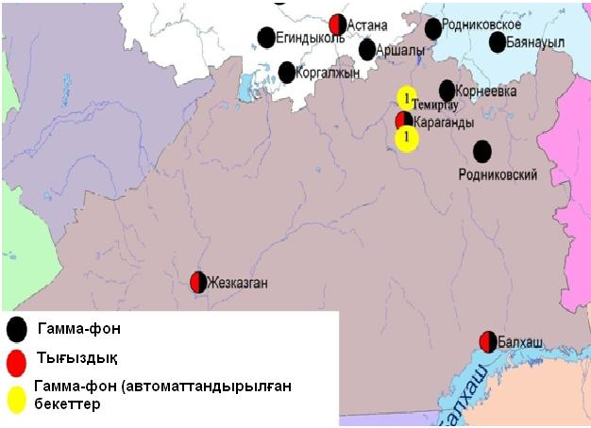
8.6 – сурет. Қарағанды облысының аумағындағы радиациялық гамма-фон мен радиоактивті түсулердің тығыздығын бақылау метеостансаларының орналасу сызбасы.

- Қостанай облысының қоршаған ортажай-күйі

9.1 Қостанай қаласы бойынша атмосфералық ауаның ластану жай-күйі

Атмосфералық ауаның жай-күйіне бақылау 4 стационарлық бекетте жүргізілді (9.1-сур., 9.1-кесте).
9.1- кесте
Бақылау бекеттерінің орналасу орны мен анықталатын қоспалар
Бекет нөмірі | Сынама мерзімі | Бақылау жүргізу | Бекет мекен-жайы | Анықталатын қоспалар
1 | тәулігіне 3 рет | қол күшімен алынған сынама(дискретті әдіс) | Қайырбеков көшесі, 379; тұрғын ауданы | қалқыма заттар, күкірт диоксиді, көміртегі оксиді, азот диоксиді
3 | тәулігіне 3 рет | қол күшімен алынған сынама(дискретті әдіс) | Дощанов көшесі, 43,  қала орталығы
2 | әр 20 минут сайын | үзіліссіз режимде | Бородина көшесі | РМ-10 қалқыма бөлшектері, көміртегі оксиді, азот диоксиді мен оксиді
4 | әр 20 минут сайын | үзіліссіз режимде | Маяков көшесі | күкірт диоксиді, көміртегі оксиді, азот диоксиді мен оксиді, көмірсутегісініңсомасы, метан

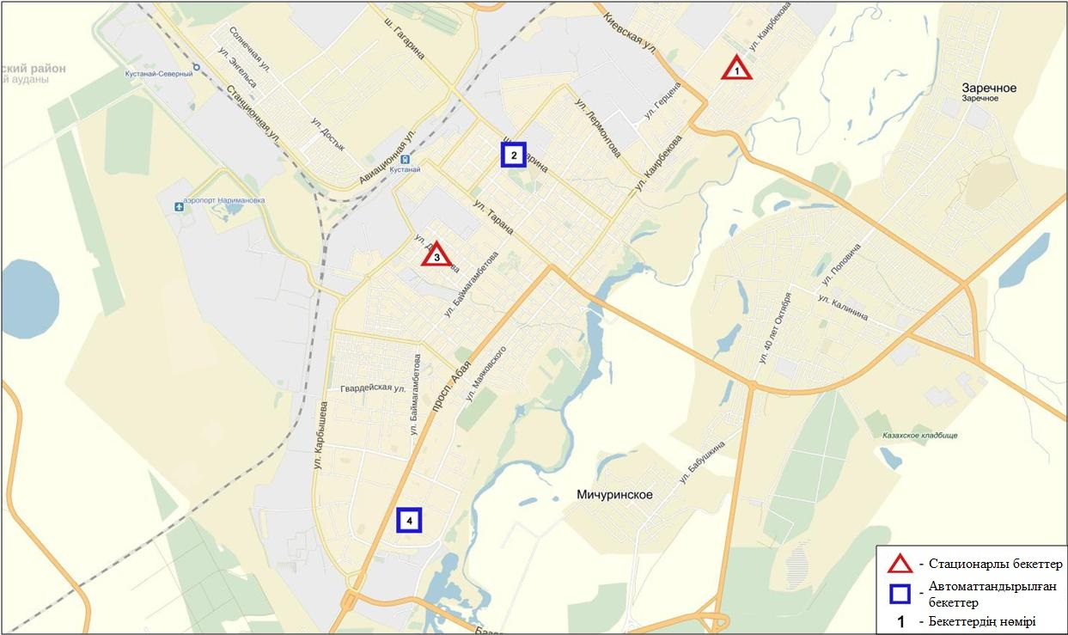
9.1-сурет. Қостанай қаласының атмосфералық ауа ластануын бақылау стационарлық желісінің орналасу сызбасы

Атмосфераның ластануын жалпы бағалау. Стационарлық бақылау желісінің деректері бойынша (9.1-сур.) қаланың атмосфералық ауасы жалпыластану деңгейі көтеріңкі болып бағаланды. Ол СИ=2 және ЕЖҚ=1% анықталды (1,2-сур.).
Жалпы қала бойынша орташа айлық шоғырлар РМ-10 қалқыма бөлшектері – 1,1 ШЖШ_{о.т.}, басқа ластаушы заттар – ШЖШ-дан аспады.
Қыркүйек айында қала бойынша 1 ШЖШ_{м} арту еселігінің жағдайлары РМ-10 қалқыма бөлшектер бойынша - 18, азот диоксиді – 9, азот оксиді – 17 жағдай тіркелді (1-кесте).

  - Рудный қаласы бойынша атмосфералық ауаның ластану жай-күйі

Атмосфералық ауаның жай-күйіне бақылау 2 стационарлық бекетте жүргізілді (9.2-сур., 9.2-кесте).
9.2- кесте
Бақылау бекеттерінің орналасу орны мен анықталатын қоспалар
Бекет нөмірі | Сынама мерзімі | Бақылау жүргізу | Бекет мекен-жайы | Анықталатын қоспалар
5 | әр 20 минут сайын | үзіліссіз режимде | Молодая Гвардия көшесі | күкірт диоксиді, көміртегі оксиді, азот диоксиді мен оксиді
6 | әр 20 минут сайын | үзіліссіз режимде | мешіттің маңы | РМ-10 қалқыма бөлшектері, күкірт диоксиді, көміртегі оксиді, азот диоксиді мен оксиді, көмірсутегісінің сомасы, метан
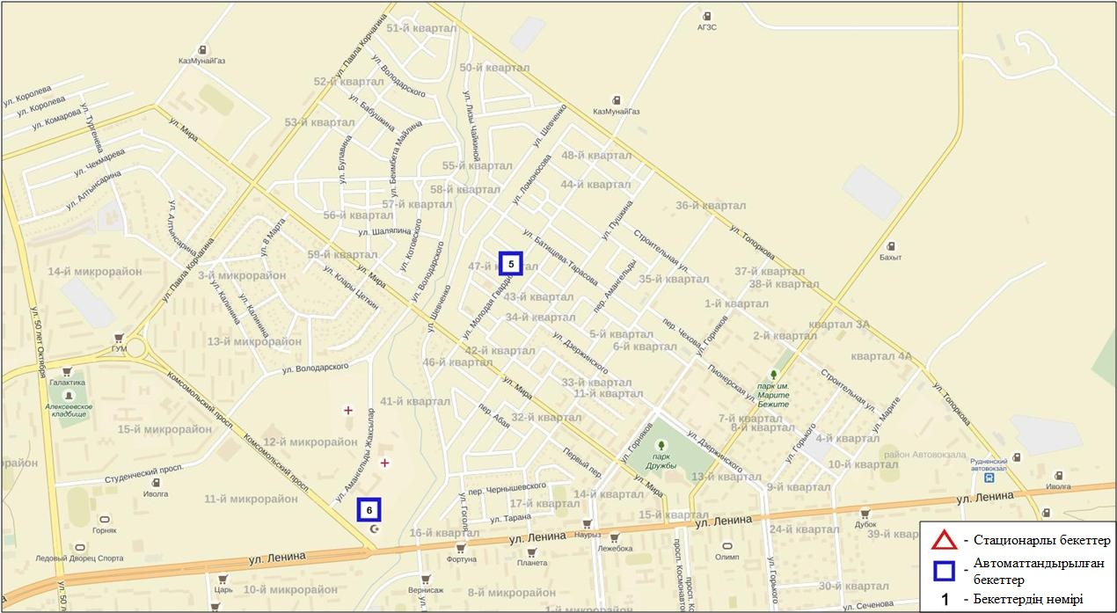
9.2-сурет. Рудный қаласының атмосфералық ауа ластануын бақылау стационарлық желісінің орналасу сызбасы

Атмосфераның ластануын жалпы бағалау. Стационарлық бақылау желісінің деректері бойынша (9.2 сур.) қаланың атмосфералық ауасы жалпыластану деңгейі көтеріңкі болып бағаланды.Ол СИ=2 және ЕЖҚ=5% анықталды(1,2-сур.). Қала ауасы (5-бекет аумағында) азот диоксидімен басым ластанған.
Жалпы қала орташа айлық шоғырлар азот диоксиді бойынша – 1,09 ШЖШ_{о.т.}, басқа ластаушы заттар – ШЖШ-дан аспады.
Қыркүйек айында қала бойынша 1 ШЖШ_{м} арту еселігінің жағдайлары азот диоксиді бойынша - 117, азот оксиді – 3 жағдай тіркелді (1-кесте).

9.3 Қарабалық кенті бойынша атмосфералық ауаның ластану жай-күйі

Атмосфералық ауаның жай-күйіне бақылау 1 стационарлық бекетте жүргізілді (9.3-сур., 9.3-кесте).
9.3- кесте
Бақылау бекеттерінің орналасу орны мен анықталатын қоспалар
Бекет нөмірі | Сынама мерзімі | Бақылау жүргізу | Бекет мекен-жайы | Анықталатын қоспалар
13 | әр 20 минут сайын | үзіліссіз режимде | Гагарин көшесі, 40 «А» | РМ-2,5 қалқыма бөлшектері, РМ-10 қалқыма бөлшектері, күкірт диоксиді, көміртегі оксиді, азот диоксиді мен оксиді, озон, күкіртті сутегі, көмірсутегісінің сомасы, аммиак, метан
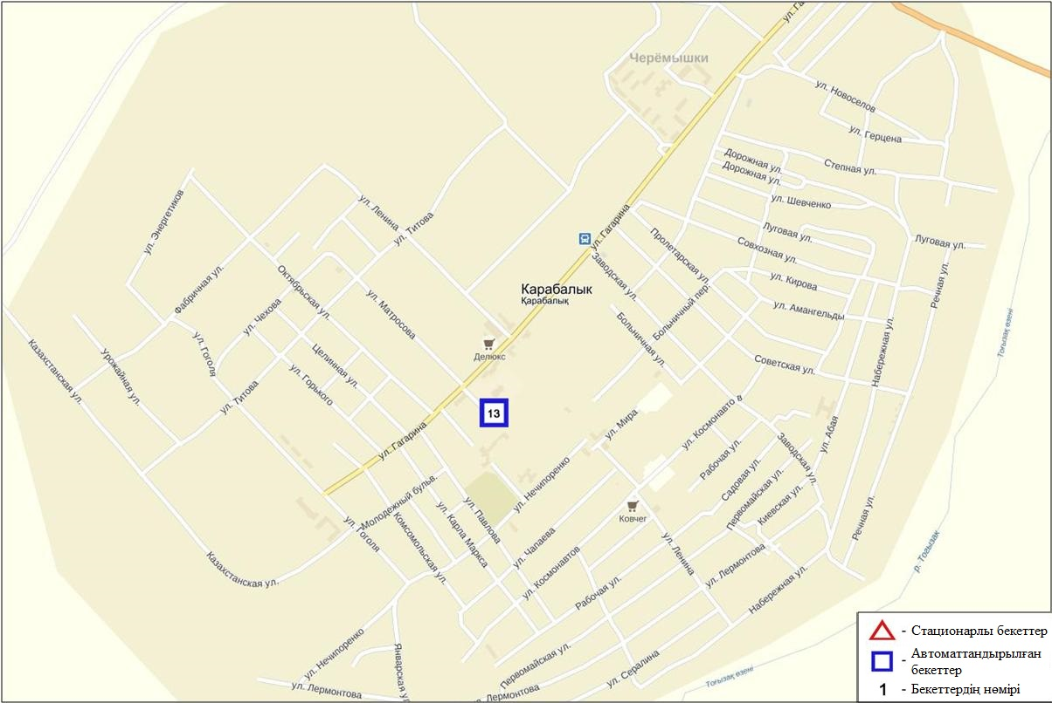
9.3-сурет. Қарабалық кентінің атмосфералық ауа ластануын бақылау стационарлық желісінің орналасу сызбасы

Атмосфераның ластануын жалпы бағалау. Стационарлық бақылау желісінің деректері бойынша (9.3-сур.) кентте атмосфералық ауасы жалпыластану деңгейі көтеріңкі болып бағаланды. Ол СИ=4 және ЕЖҚ=5% анықталды (1,2-сур.). Кент ауасы (13-бекет аумағында) күкіртті сутегімен басым ластанған.
Жалпы кент бойынша орташа айлық шоғырлар ластаушы заттар – ШЖШ-дан аспады.
Қыркүйек айында кент бойынша 1 ШЖШ_{м} арту еселігінің жағдайлары РМ-2,5 қалқыма бөлшектер бойынша - 4, РМ-10 қалқыма бөлшектер – 7, күкіртті сутегі–82 жағдай тіркелді (1-кесте).

9.4 Қостанай облысы аумағындағы жер үсті суларының сапасы

Қостанай облысы аумағындағы жер үсті сулары сапасын бақылау 3 су нысанында реки Тобыл, Айет, Тогызак жүргізілді.
Тобыл өзенінде судың температурасы 16,1 ºC, сутегі көрсеткіші 7,62, судағы еріген оттегінің концентрациясы 5,85 мг/дм³, ОБТ₅ 1,02 мг/дм³. Негізгі иондар (сульфаттар 1,9 ШЖШ, магний 1,2 ШЖШ), ауыр металдар (мыс 4,0 ШЖШ, никель 3,3 ШЖШ,) бойынша шекті жол берілген шоғырдан асқан.
Әйет өзенінде судың температурасы 16,4 ºC, сутегі көрсеткіші 7,65, судағы еріген оттегі шоғыры 6,78 мг/дм³, ОБТ₅ 1,82 мг/дм³. Негізгі иондар (сульфаттар 2,0 ШЖШ, магний 1,3 ШЖШ), ауыр металдар (никель 7,2 ШЖШ) бойынша шекті жол берілген шоғырдан асуы тіркелді.
Тоғызық өзенінде судың температурасы 18,5 ºC, сутегі көрсеткіші 7,67, судағы еріген оттегі шоғыры 8,14 мг/дм³, ОБТ₅ 2,52 мг/дм³. Негізгі иондар (сульфаттар 3,5 ШЖШ), ауыр металдар (мыс 4,0 ШЖШ, никель 3,2 ШЖШ,) бойынша нормадан асқан.
Қостанай облысы аумағындағы су нысандарының су сапасы келесідей бағаланады: «ластанудың орташа деңгейі» – Тобыл, «ластанудың жоғарғы деңгейі» – Айет,Тоғызак,
2015 жылғы қыркүйек айымен салыстырғанда, Тобыл- жақсарған, Айет, Тоғызақ– айтарлықтай өзгермеген. 2016 жылғы тамыз айымен салыстырғанда Тобыл - айтарлықтай өзгермеген, Айет, Тогызак - жақсарған.

9.5 Қостанай облысының радиациялық гамма-фоны

Атмосфералық ауаның ластануының гамма сәулелену деңгейіне күнсайын жергілікті 7 метеорологиялық стансада (Жітіқара, Қараменді, Қарасу, Қарабалық, Қостанай, Сарықол, Рудный) және Қостанай қаласының (№2, №4 ЛББ), Рудный қаласының (№5 ЛББ) 3 автоматты бекетінде бақылау жүргізіледі (9.7 - сур.).
Облыстың елді-мекендері бойынша атмосфералық ауа қабатының жерге жақын қабатына орташа радиациялық гамма-фонның мәні 0,08-0,21 мкЗв/сағ. шегінде болды. Облыс бойынша радиациялық гамма- фонның орташа мәні 0,11 мкЗв/сағ., яғни шекті жол берілетін шамаға сәйкес келеді.

9.6 Атмосфераның жерге жақын қабатында радиоактивтердің түсу тығыздығы

Атмосфераның жерге жақын қабатында радиоактивтердің түсу тығыздығына бақылау Қостанай облысының аумағында2 метеорологиялық станцияда (Жітіқара, Қостанай)ауа сынамасын горизонтальді планшеттер алу жолымен жүзеге асырылды (9.7-сур.). Барлық стансада бес тәуліктік сынама жүргізілді.
Облыс аумағында атмосфераның жерге жақын қабатында орта тәуліктік радиоактивтердің түсу тығыздығы 0,7-1,4 Бк/м2 шегінде болды. Облыс бойынша радиоактивті түсулердің орташа тығыздығы 1,1 Бк/м², бұл шекті жол берілетін деңгейінен аспады.

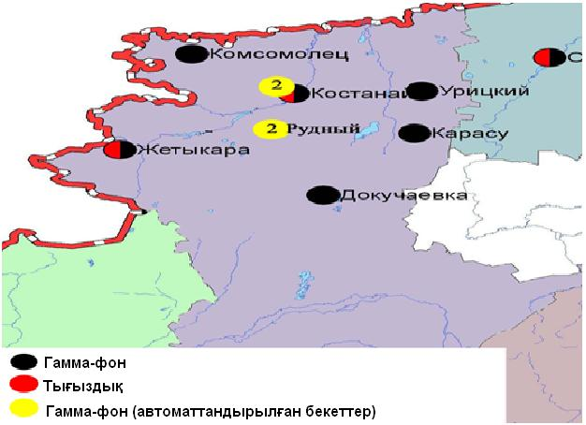
9.7 – сурет. Қостанай облысының аумағындағы радиациялық гамма-фон мен радиоактивті түсулердің тығыздығын бақылау метеостансаларының орналасу сызбасы.

- Қызылорда облысының қоршаған орта жай-күйі

10.1 Қызылорда қаласы бойынша атмосфералық ауаның ластану жай-күйі

Атмосфералық ауаның жай-күйіне бақылау 3стационарлық бекетте жүргізілді (10.1-сур., 10.1-кесте).
10.1- кесте
Бақылау бекеттерінің орналасу орны мен анықталатын қоспалар
Бекет нөмірі | Сынама мерзімі | Бақылау жүргізу | Бекет мекен-жайы | Анықталатын қоспалар
1 | тәулігіне 3 рет | қол күшімен алынған сынама(дискретті әдіс) | Төреқұлова көшесі 76 | қалқыма заттар, күкірт диоксиді, көміртегі оксиді, азот диоксиді, күкіртті сутегі, формальдегид
2 | әр 20 минут сайын | үзіліссіз режимде |  | РМ-2,5 қалқыма бөлшектері, РМ-10 қалқыма бөлшектері, күкірт диоксиді, көміртегі оксиді, азот диоксиді мен оксиді
3 | әр 20 минут сайын | үзіліссіз режимде | Сырдария өзенінің сол жағалауы, «Аэрологиялық станса» | РМ-10 қалқыма бөлшектері, күкірт диоксиді, көміртегі оксиді, азот диоксиді мен оксиді, формальдегид, көмірсутегісінің сомасы, метан

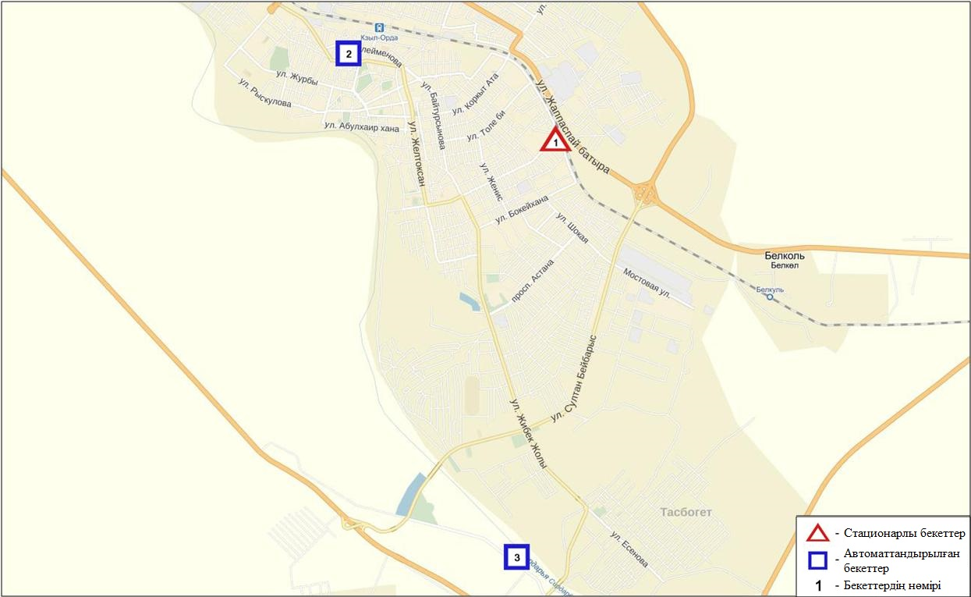
10.1-сурет. Қызылорда қаласының атмосфералық ауа ластануын бақылау стационарлық желісінің орналасу сызбасы

Атмосфераның ластануын жалпы бағалау. Стационарлық бақылау желісінің деректері бойынша (10.1-сур.) қаланың атмосфералық ауасы жалпыластану деңгейі көтеріңкі болып бағаланды (1,2-сур.). Ол СИ=2 және ЕЖҚ=1% анықталды. Қала ауасы (3-бекет аумағында) азот диоксидімен басым ластанған.
Жалпы қала бойынша орташа айлық шоғырлар күкірт диоксиді – 1,6 ШЖШ_{о.т.}, азот диоксиді – 1,6 ШЖШ_{о.т.}, басқа ластаушы заттар – ШЖШ-дан аспады.
Қыркүйек айында қала бойынша 1 ШЖШ_{м} арту еселігінің жағдайлары РМ-2,5 қалқыма бөлшектер бойынша - 12, РМ-10 қалқыма бөлшектер бойынша - 11, көміртегі оксиді – 4, азот диоксиді - 25 жағдай тіркелді (1-кесте).

10.2 Ақай кенті бойынша атмосфералық ауаның ластану жай-күйі

Атмосфералық ауаның жай-күйіне бақылау 1 стационарлық бекетте жүргізілді (10.2-сур., 10.2-кесте).
10.2- кесте
Бақылау бекеттерінің орналасу орны мен анықталатын қоспалар
Бекет нөмірі | Сынама мерзімі | Бақылау жүргізу | Бекет мекен-жайы | Анықталатын қоспалар
1 | әр 20 минут сайын | үзіліссіз режимде | Қоркыт-Ата көшесі, н/з | РМ-10 қалқыма бөлшектері, күкірт диоксиді, көміртегі оксиді, азот диоксиді мен оксиді, формальдегид

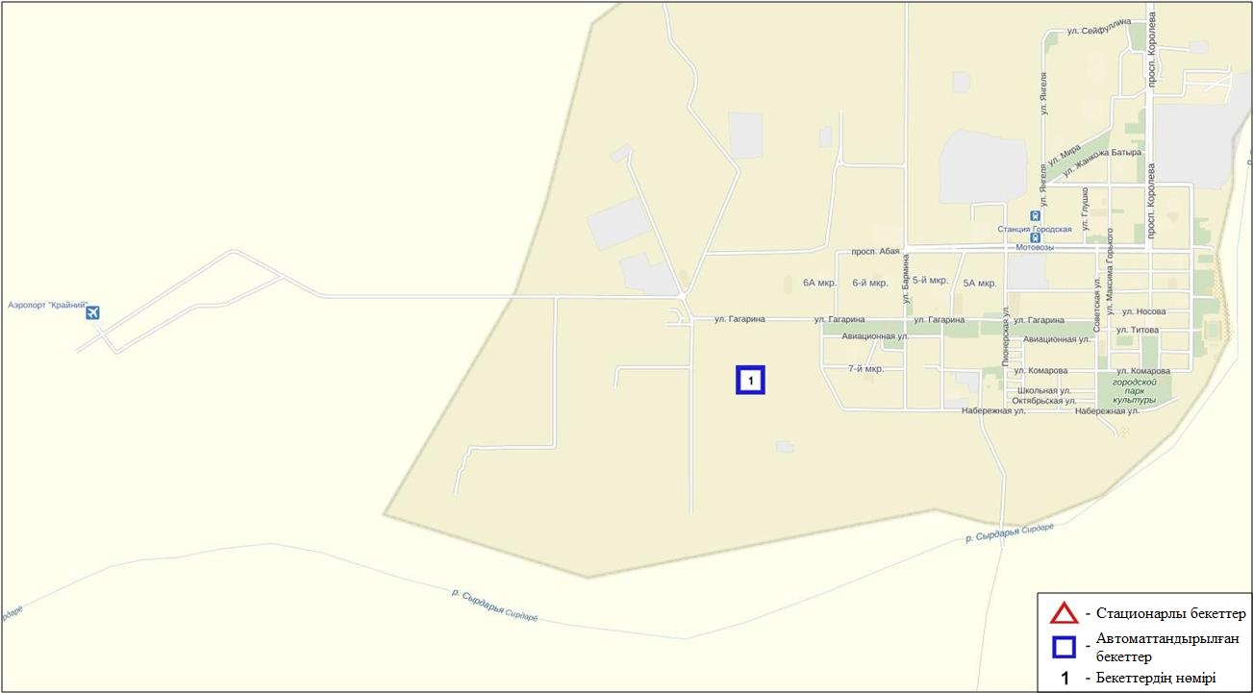
10.2-сурет. Ақай кентінің атмосфералық ауа ластануын бақылау стационарлық желісінің орналасу сызбасы

Атмосфераның ластануын жалпы бағалау. Стационарлық бақылау желісінің деректері бойынша (10.2 сур.)атмосфералық ауаның жалпыластану деңгейі төмен болып бағаланды. Ол СИ=1 және ЕЖҚ=0% анықталды (1,2-сур.).
Жалпы кент бойынша ластаушы заттардың орташа айлық шоғырлары– ШЖШ-дан аспады.

10.3 Төретам кенті бойынша атмосфералық ауаның ластану жай-күйі

Атмосфералық ауаның жай-күйіне бақылау 1 стационарлық бекетте жүргізілді (10.3-сур., 10.3-кесте).

10.3- кесте
Бақылау бекеттерінің орналасу орны мен анықталатын қоспалар
Бекет нөмірі | Сынама мерзімі | Бақылау жүргізу | Бекет мекен-жайы | Анықталатын қоспалар
1 | әр 20 минут сайын | үзіліссіз режимде | Мұратбаев көшесі, 51 «А» | РМ-10 қалқыма бөлшектері, күкірт диоксиді, көміртегі оксиді, азот диоксиді мен оксиді, формальдегид

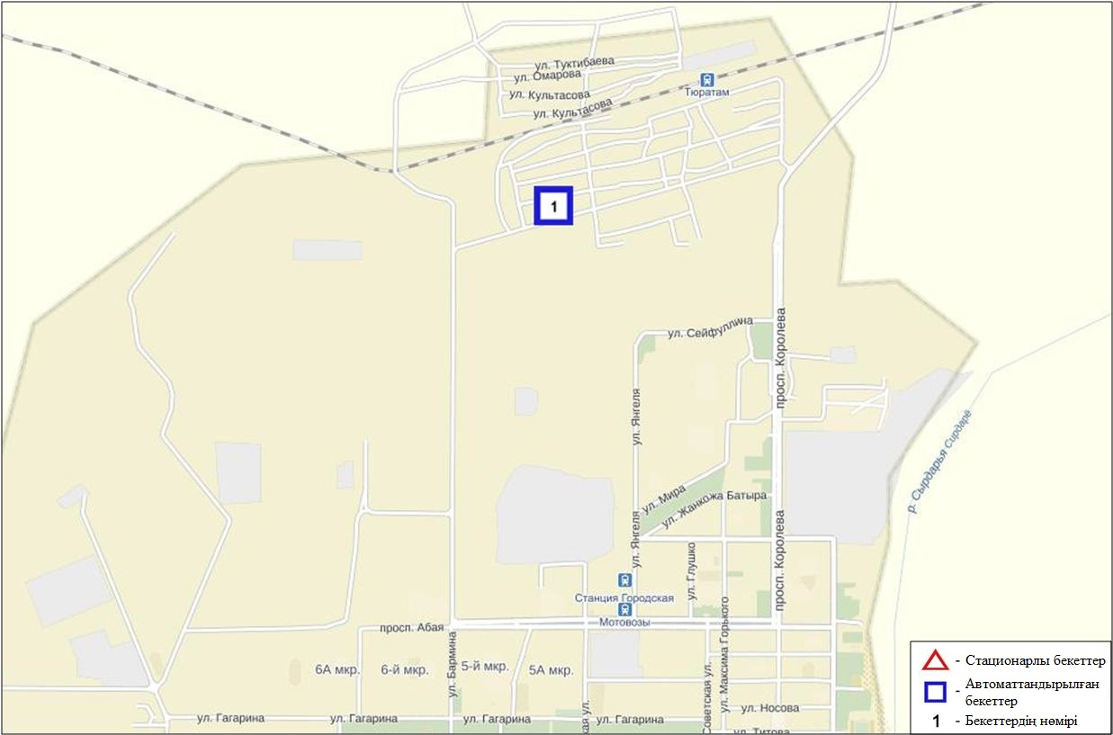
10.3-сурет. Төретам кентінің атмосфералық ауа ластануын бақылау стационарлық желісінің орналасу сызбасы

Атмосфераның ластануын жалпы бағалау. Стационарлық бақылау желісінің деректері бойынша (10.3-сур.)атмосфералық ауасының жалпы ластану деңгейі төмен болып бағаланды.Ол СИ=0, ЕЖҚ=0% анықталды (1,2-сур.).
Жалпы қала бойынша ластаушы заттардың орташа айлық шоғырлары ШЖШ-дан аспады (1-кесте).

10.4 Қызылорда облысы аумағындағы жер үсті суларының сапасы

Қызылорда облысы аумағындағы жер үсті суларының сапасын бақылау 2 су нысанында жүргізіледі: Сырдария өзені және Арал теңізі.
Сырдария өзені суының температурасы 21,98 ºC, сутектік көрсеткіштің орташа мәні – 7,83, суда еріген оттегінің шоғыры 5,85 мг/дм3, ОБТ5 0,9 мг/дм3. Ауыр металдар (мыс 2,3 ШЖШ), негізгі иондар (сульфаттар 4,8 ШЖШ, магний 1,4 ШЖШ) бойынша шекті жол берілген шоғырдан асу тіркелген.
Арал теңізі суының температурасы 25,2 ºC, сутектік көрсеткіш – 8,5, суда еріген оттегінің шоғыры 5,8 мг/дм3, ОБТ5 0,8 мг/дм3. Ауыр металдар (мыс 4,0 ШЖШ), негізгі иондар (сульфаттар 4,0 ШЖШ, магний 1,4 ШЖШ) бойынша шекті жол берілген шоғырдан асу тіркелген.
Сырдария өзені суының сапасы - «ластанудың орташа деңгейі». Арал теңізі суы – ластанудың жоғарғы деңгейі
2015 жылдың қыркүйек айымен салыстырсақ Сырдария мен Арал теңізі нашарлаған.
2016 жылдың тамыз айымен салыстырсақ, Сырдария өзені суының сапасы – нашарлаған, Арал теңізі- нашарлаған.

10.5 Қызылорда облысының радиациялық гамма-фоны

Атмосфералық ауаның ластануының гамма сәулелену деңгейіне күнсайын жергілікті 3 метеорологиялық стансада (Қызылорда, Арал, Шиелі) және Қызылорда қаласының (№3 ЛББ), Ақай(№1 ЛББ) және Төретам(№1 ЛББ) кенттерінің3 автоматты бекетінде бақылау жүргізіледі (10.4 - сур.).
Облыстың елді-мекендері бойынша атмосфералық ауа қабатының жерге жақын қабатына орташа радиациялық гамма-фонның мәні 0,08-0,23 мкЗв/сағ. шегінде болды. Облыс бойынша радиациялық гамма- фонның орташа мәні 0,12 мкЗв/сағ., яғни шекті жол берілетін шамаға сәйкес келеді.

10.6 Атмосфераның жерге жақын қабатында радиоактивтердің түсу тығыздығы

Атмосфераның жерге жақын қабатында радиоактивтердің түсу тығыздығына бақылау Қызылорда облысының аумағында2 метеорологиялық станцияда (Арал теңізі, Қызылорда) ауа сынамасын горизонтальді планшеттер алу жолымен жүзеге асырылды (10.4-сур.). Барлық стансада бес тәуліктік сынама жүргізілді.
Облыс аумағында атмосфераның жерге жақын қабатында орта тәуліктік радиоактивтердің түсу тығыздығы 0,7-1,4Бк/м2 шегінде болды. Облыс бойынша радиоактивті түсулердің орташа тығыздығы 1,1 Бк/м², бұл шекті жол берілетін деңгейінен аспады.

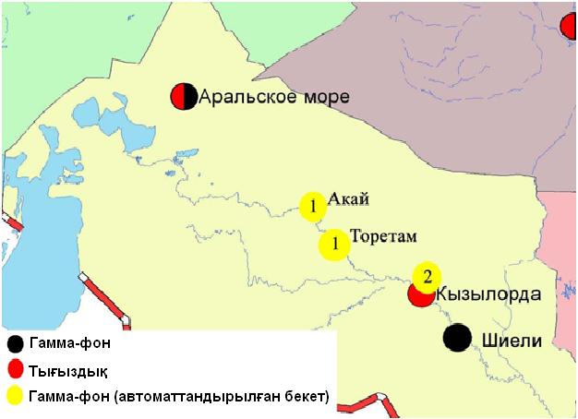
10.4 – сурет. Қызылорда облысының аумағындағы радиациялық гамма-фон мен радиоактивті түсулердің тығыздығын бақылау метеостансаларының орналасу сызбасы.

- Маңғыстау облысының қоршаған орта жай-күйі

11.1 Ақтау қаласы бойынша атмосфералық ауаның ластану жай-күйі

Атмосфералық ауаның жай-күйіне бақылау 4 стационарлық бекетте жүргізілді (11.1-сур., 11.1-кесте).
11.1- кесте
Бақылау бекеттерінің орналасу орны мен анықталатын қоспалар
Бекет нөмірі | Сынама мерзімі | Бақылау жүргізу | Бекет мекен-жайы | Анықталатын қоспалар
3 | тәулігіне 3 рет | қол күшімен алынған сынама(дискретті әдіс) | 1 шағынаудан, Жайық-Каспий экология департаментінің аумағында | қалқыма заттар, күкірт диоксиді, сульфаттар, көміртегі оксиді, азот диоксиді, көмірсулар, аммиак, күкірт қышқылы
4 | тәулігіне 3 рет | қол күшімен алынған сынама(дискретті әдіс) | « Морпорт Ақтау» арнайы экономикалық аймағы (АЭА) аумағында
5 | әр 20 минут сайын | үзіліссіз режимде | 12 шағын аудан | РМ-2,5 қалқыма бөлшектері, РМ-10 қалқыма бөлшектері, күкірт диоксиді, азот диоксиді мен оксиді, озон, күкірттісутегі, аммиак

6
6 | әр 20 минут сайын | үзіліссіз режимде | 31 шағынауданы, № 10 учаскесі | РМ-2,5 қалқыма бөлшектері, РМ-10 қалқыма бөлшектері, күкірт диоксиді, көміртегі оксиді, азот диоксиді мен оксиді, күкірттісутегі, аммиак
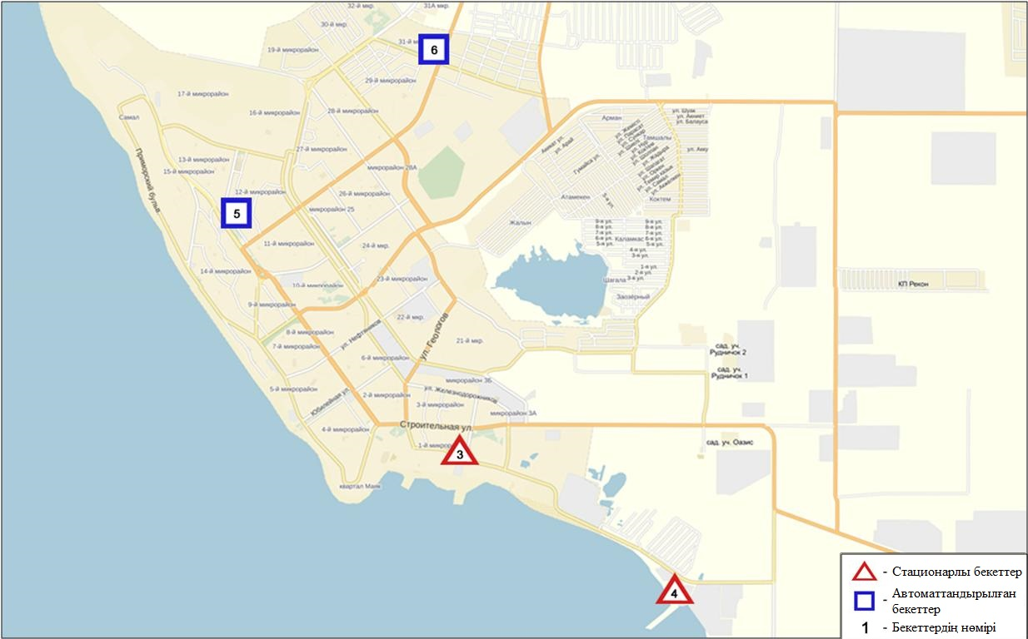
11.1-сурет. Ақтау қаласының атмосфералық ауа ластануын бақылау стационарлық желісінің орналасу сызбасы

Атмосфераның ластануын жалпы бағалау. Стационарлық бақылау желісінің деректері бойынша (11.1-сур.) қаланың атмосфералық ауасы жалпыластану деңгейі көтеріңкі болып бағаланды. Ол СИ=4 (көтеріңкі деңгей), ЕЖҚ=4% (көтеріңкі деңгей) анықталды (1,2-сур.). Қала ауасы (6-бекет аумағында) РМ-10 қалқыма бөлшектерімен басым ластанған.
Жалпы қала бойынша орташа айлық шоғырлар озон – 3,08 ШЖШ_{о.т.}, басқа ластаушы заттар – ШЖШ-дан аспады (1- кесте).
1 ШЖШ_{м} арту еселігі РМ-2,5 қалқыма бөлшектері бойынша 1, РМ-10 қалқыма бөлшектер – 61, азот диоксиді – 1, күкіртті сутегі – 1 жағдай тіркелді (1-кесте).

  - Жаңаөзен қаласы бойынша атмосфералық ауаның
ластану жай-күйі

Атмосфералық ауаның жай-күйіне бақылау 2 стационарлық бекетте жүргізілді (11.2-сур., 11.2-кесте).
11.2- кесте
Бақылау бекеттерінің орналасу орны мен анықталатын қоспалар
Бекет нөмірі | Сынама мерзімі | Бақылау жүргізу | Бекет мекен-жайы | Анықталатын қоспалар
1 | әр 20 минут сайын | үзіліссіз режимде | әкімшіліктің маңы | РМ-10 қалқыма бөлшектері, күкірт диоксиді, көміртегі оксиді, азот диоксиді мен оксиді, озон, күкірттісутегі
2 | әр 20 минут сайын | үзіліссіз режимде | метеостансаның маңы | РМ-10 қалқыма бөлшектері, күкірт диоксиді, көміртегі оксиді, азот диоксиді мен оксиді, озон, күкірттісутегі, көмірсутегісінің сомасы, метан
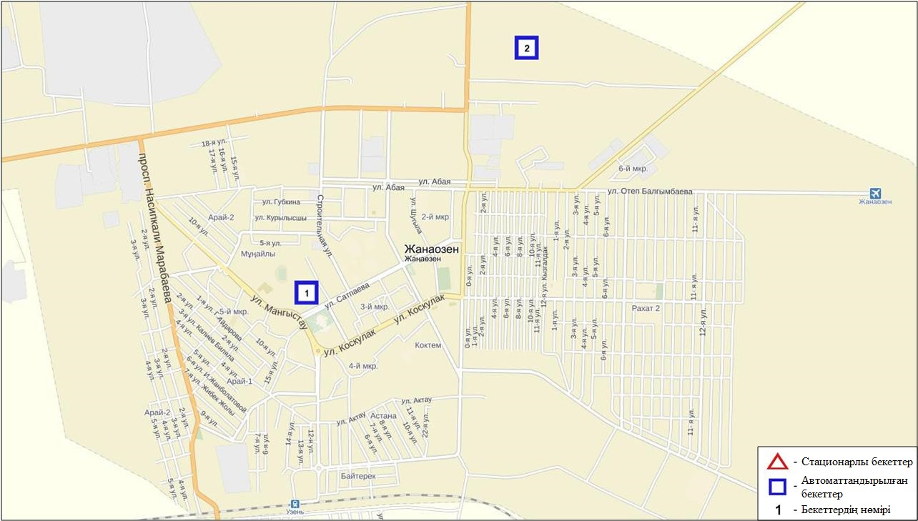
11.2-сурет. Жаңаөзен қаласының атмосфералық ауа ластануын бақылау стационарлық желісінің орналасу сызбасы

Атмосфераның ластануын жалпы бағалау. Стационарлық бақылау желісінің деректері бойынша (11.2 сур.) қаланың атмосфералық ауасы жалпыластану деңгейі көтеріңкі болып бағаланды. Ол СИ=4 және ЕЖҚ=4% анықталды (1, 2 сур.). Қала ауасы (2-бекет аумағында) күкіртті сутегімен басым ластанған.
Жалпы қала бойынша ластаушы заттардың орташа айлық шоғырлары– ШЖШ-дан аспады.
1 ШЖШ_{м} арту еселігі көміртегі оксиді – 2, күкіртті сутегі бойынша 12 жағдай тіркелді (1-кесте).

11.3 Бейнеу кенті бойынша атмосфералық ауаның ластану жай-күйі

Атмосфералық ауаның жай-күйіне бақылау 1 стационарлық бекетте жүргізілді (11.3-сур., 11.3-кесте).
11.3- кесте
Бақылау бекеттерінің орналасу орны мен анықталатын қоспалар
Бекет нөмірі | Сынама мерзімі | Бақылау жүргізу | Бекет мекен-жайы | Анықталатын қоспалар
7 | әр 20 минут сайын | үзіліссіз режимде | Бейнеу ауданы, Восточная | РМ-2,5 қалқыма бөлшектері, РМ-10 қалқыма бөлшектері, күкірт диоксиді, азот диоксиді мен оксиді, күкіртті сутегі, аммиак

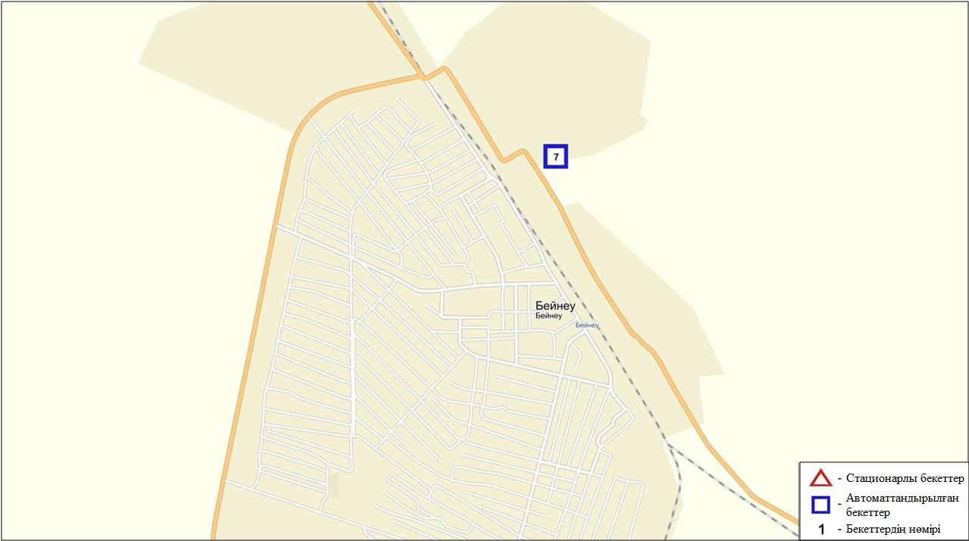
11.3-сурет. Бейнеу кентінің атмосфералық ауа ластануын бақылау стационарлық желісінің орналасу сызбасы

Атмосфераның ластануын жалпы бағалау. Стационарлық бақылау желісінің деректері бойынша (11.3 сур.) қаланың атмосфералық ауасы жалпы ластану деңгейі жоғары болып бағаланды. Ол СИ=7 (жоғары деңгей), ЕЖҚ= 6% (көтеріңкі деңгей) анықталды (1,2 сур.). Қала ауасы (7-бекет аумағында) РМ-10 қалқыма бөлшектерімен басым ластанаған.
Жалпы қала бойынша орташа айлық шоғырлар РМ-10 қалқыма бөлшектері – 1,8 ШЖШ_{с.с.}, басқа ластаушы заттар – ШЖШ дан аспады (1- кесте).
1 ШЖШ_{м} арту еселігінің жағдайлары РМ-2,5 қалқыма бөлшектері бойынша –10, РМ-10 қалқыма бөлшектері – 125, сондай-ақ 5 ШЖШ_{м} -дан асу РМ-10 қалқыма бөлшектер бойынша 3 жағдай тіркелді (1-кесте).

11.4 Маңғыстау облысы аумағындағы Орталық Каспий теңіз суы сапасы
Теңіз суы сапасына бақылау жүргізу келесі жағалық стансалар, ғасырлық кескіндер және кен орындарында жүргізілді: "Ақтау теңіз порты" арнайы экономикалық аймақ су айдыны; Маңғышлақ – Шешен аралы, Құмды – Дербент, Дивичи – Кендірлі,. Баутино кенті және Құлалы аралы ауданы буй стансалары.
Орталық Каспий су айдынында су температурасы 20,9°С, теңіз суы рН – 8,56, суда еріген оттегі – 9,53 мг/дм³, ОБТ₅ – 2,8 мг/дм³. ШЖШ асу байқалмаған.
2016 жылғы қыркүйекте Орталық Каспийдің барлық нүктелерінде су сапасы «ластанудың орташа деңгейі» деп сипатталды. 2015 жылғы қыркүйек және 2016 жылғы тамызбен салыстырғанда теңіз суы сапасы нашарлаған.

11.5 Маңғыстау облысының радиациялық гамма-фоны

Атмосфералық ауаның ластануының гамма сәулелену деңгейіне күнсайын жергілікті 4 метеорологиялық стансада (Ақтау, Форт-Шевченко, Жаңаөзен, Бейнеу), Қошқар- Ата қалдық орнында және атмосфералық ауаның ластануына бақылау Жаңаөзен қаласының (№1, №2 ЛББ)2автоматты бекетінде бақылау жүргізіледі(11.4-сур.).
Облыстың елді-мекендері бойынша атмосфералық ауа қабатының жерге жақын қабатына орташа радиациялық гамма-фонның мәні 0,08-0,12 мкЗв/сағ. шегінде болды. Облыс бойынша радиациялық гамма- фонның орташа мәні 0,10 мкЗв/сағ., яғни шекті жол берілетін шамаға сәйкес келеді.

11.6 Атмосфераның жерге жақын қабатында радиоактивтердің түсу тығыздығы

Атмосфераның жерге жақын қабатында радиоактивтердің түсу тығыздығына бақылау Маңғыстау облысының аумағында3 метеорологиялық станцияда (Ақтау, Форт-Шевченко, Жаңаөзен) ауа сынамасын горизонтальді планшеттер алу жолымен жүзеге асырылды (11.4-сур.). Барлық стансада бес тәуліктік сынама жүргізілді.
Облыс аумағында атмосфераның жерге жақын қабатында орта тәуліктік радиоактивтердің түсу тығыздығы 0,8-1,4 Бк/м2 шегінде болды. Облыс бойынша радиоактивті түсулердің орташа тығыздығы 1,1 Бк/м², бұл шекті жол берілетін деңгейінен аспады.

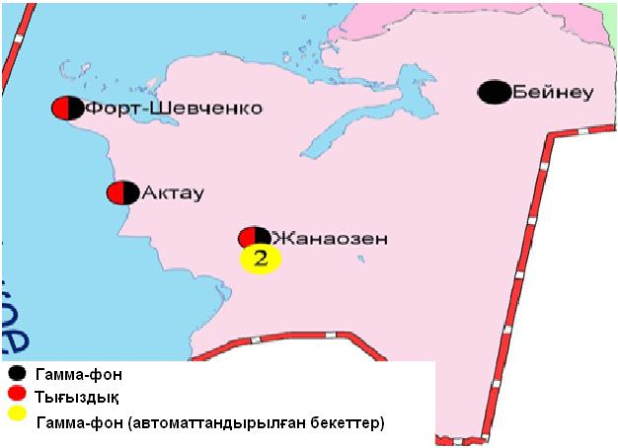
11.4 – сурет. Маңғыстау облысының аумағындағы радиациялық гамма-фон мен радиоактивті түсулердің тығыздығын бақылау метеостансаларының орналасу сызбасы.

- Павлодар облысының қоршаған орта жай-күйі

12.1 Павлодар қаласы бойынша атмосфералық ауаның ластану жай-күйі

Атмосфералық ауаның жай-күйіне бақылау 6 стационарлық бекетте жүргізілді (12.1-сур., 12.1-кесте).
12.1- кесте
Бақылау бекеттерінің орналасу орны мен анықталатын қоспалар
Бекет нөмірі | Сынама мерзімі | Бақылау жүргізу | Бекет мекен-жайы | Анықталатын қоспалар
1 | тәулігіне 3 рет | қол күшімен алынған сынама(дискретті әдіс) | Камзин мен Чкалов көшелерінің қиылысы | қалқыма заттар, күкірт диоксиді, сульфаттар, көміртегі оксиді, азот диоксиді, күкірттісутегі, фенол, хлор, хлорлы сутегі
2 | тәулігіне 3 рет | қол күшімен алынған сынама(дискретті әдіс) | Айманов көшесі, 26
3 | әр 20 минут сайын | үзіліссіз режимде | Ломов көшесі | РМ-10 қалқыма бөлшектері, күкірт диоксиді, көміртегі оксиді, азот диоксиді мен оксиді, көмірсутегісінің сомасы, метан
4 | әр 20 минут сайын | үзіліссіз режимде | Қазправда көшесі | күкірт диоксиді, көміртегі оксиді, азот диоксиді мен оксиді, күкірттісутегі, көмірсутегісінің сомасы, метан
5 | әр 20 минут сайын | үзіліссіз режимде | Естай көшесі, 54 | РМ-2,5 қалқыма бөлшектері, РМ-10 қалқыма бөлшектері, күкірт диоксиді, көміртегі оксиді, азот диоксиді мен оксиді, озон, күкірттісутегі, көмірсутегісінің сомасы,аммиак, метан
6 | әр 20 минут сайын | үзіліссіз режимде | Затон көшесі,39 | РМ-2,5 қалқыма бөлшектері, РМ-10 қалқыма бөлшектері, күкірт диоксиді, көміртегі оксиді, азот диоксиді мен оксиді, озон, күкірттісутегі, көмірсутегісінің сомасы,аммиак, метан

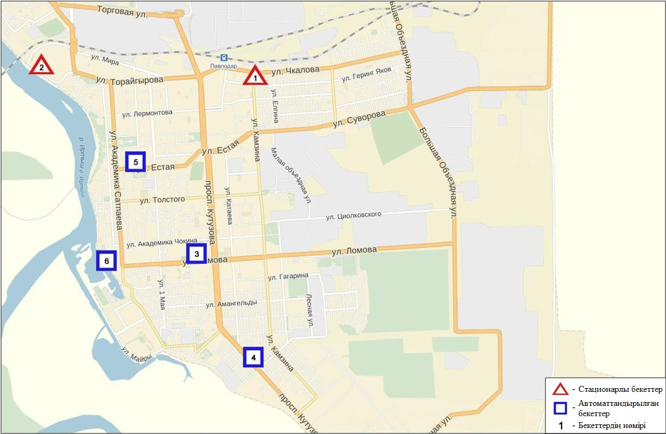
12.1-сурет. Павлодар қаласының атмосфералық ауа ластануын бақылау стационарлық желісінің орналасу сызбасы

Атмосфераның ластануын жалпы бағалау. Стационарлық бақылау желісінің деректері бойынша (12.1-сур.) қаланың атмосфералық ауасы жалпыластану деңгейі көтеріңкі болып бағаланды.Ол СИ=4 және ЕЖҚ=1% анықталды (1,2-сур.). Қала ауасы (3-бекет аумағында) көміртегі оксидімен басым ластанған.
Жалпы қала бойынша барлық ластаушы заттардың орташа айлық шоғырлары ШЖШ-дан аспады.
1 ШЖШ_{м} арту еселігінің жағдайлары көміртегі оксиді – 15, күкіртті сутегі бойынша 6 жағдай тіркелді (1-кесте).

12.2 Екібастұз қаласы бойынша атмосфералық ауаның ластану жай-күйі

Атмосфералық ауаның жай-күйіне бақылау 3 стационарлық бекетте жүргізілді (12.2-сур., 12.2-кесте).
12.2 - кесте
Бақылау бекеттерінің орналасу орны мен анықталатын қоспалар
Бекет нөмірі | Сынама мерзімі | Бақылау жүргізу | Бекет мекен-жайы | Анықталатын қоспалар
2 | тәулігіне 3 рет | қол күшімен алынған сынама(дискретті әдіс) | 8 ш-а, Беркембаев және Сәтбаев көшелері | қалқыма заттар, күкірт диоксиді, сульфаттар, көміртегі оксиді, азот диоксиді
1 | әр 20 минут сайын | үзіліссіз режимде | Мәшқұр Жүсіп көшесі, 118/1 | РМ-10 қалқыма бөлшектері, күкірт диоксиді, көміртегі оксиді, азот диоксиді мен оксиді, көмір сутегінің сомасы, метан
3 | әр 20 минут сайын | үзіліссіз режимде | Машқұр Жүсіп көшесі,сорғыш бұрқақ стансаның маңы | РМ-2,5 қалқыма бөлшектері, РМ-10 қалқыма бөлшектері, көміртегі оксиді, азот диоксиді мен оксиді, озон, көмірсутегісінің сомасы,аммиак, метан
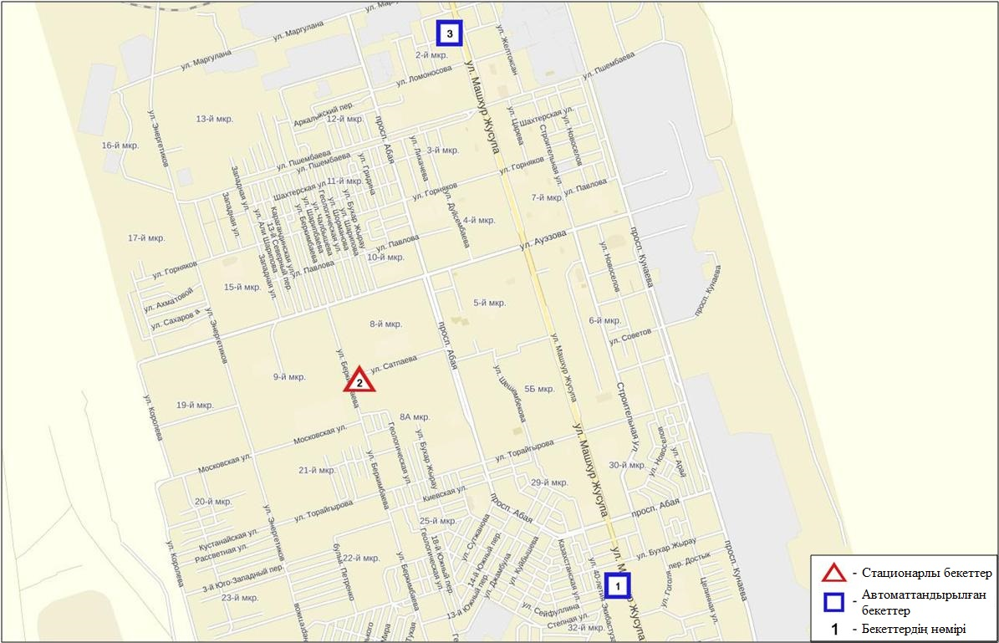
12.2-сурет. Екібастұз қаласының атмосфералық ауа ластануын бақылау стационарлық желісінің орналасу сызбасы

Атмосфераның ластануын жалпы бағалау. Стационарлық бақылау желісінің деректері бойынша (12.2-сур.) қаланың атмосфералық ауасы жалпыластану деңгейі көтеріңкі болып бағаланды. Ол СИ=2 және ЕЖҚ=0% анықталды (1,2-сур.).
Жалпы қала бойынша орташа айлық шоғырлар озон бойынша 2,1 ШЖШ_{о.т.}, аммиак бойынша 1,17 ШЖШ_{о.т.}, басқа ластаушы заттар – ШЖШ-дан аспады.
1 ШЖШ_{м} -дан арту еселігі РМ-2,5 қалқыма бөлшектер бойынша 2, РМ-10 қалқыма бөлшектер бойынша 4 жағдай тіркелді (1-кесте).

12.3 Ақсу қаласы бойынша атмосфералық ауаның ластану жай-күйі

Атмосфералық ауаның жай-күйіне бақылау 1 стационарлық бекетте жүргізілді (12.3-сур., 12.3-кесте).
12.3- кесте
Бақылау бекеттерінің орналасу орны мен анықталатын қоспалар
Бекет нөмірі | Сынама мерзімі | Бақылау жүргізу | Бекет мекен-жайы | Анықталатын қоспалар
1 | әр 20 минут сайын | үзіліссіз режимде | Әуезов көшесі, 4 «Г» | күкірт диоксиді, көміртегі оксиді, азот диоксиді мен оксиді,күкіртті сутегі, көмірсутегісінің сомасы,метан

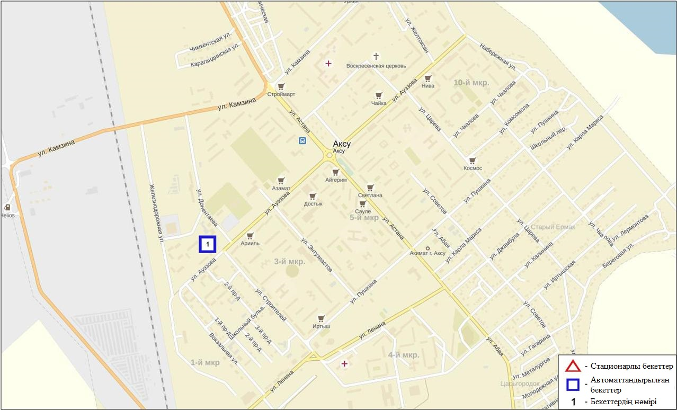
12.3-сурет. Ақсу қаласының атмосфералық ауа ластануын бақылау стационарлық желісінің орналасу сызбасы

Атмосфераның ластануын жалпы бағалау. Стационарлық бақылау желісінің деректері бойынша (12.3 сур.) қаланың атмосфералық ауасы жалпыластану деңгейі төменгі болып бағаланды. Ол СИ=1 (төмен деңгей), ЕЖҚ=0% (төмен деңгей) анықталды (1, 2 - сур.).
Жалпы қала бойынша ластаушы заттардың орташа айлық шоғырлары ШЖШ дан аспады.

  - Павлодар облысы аумағындағы жер үсті суларының сапасы

Павлодар облысы аумағындағы жер үсті суларының сапасын бақылау Ертіс өзенінде жүргізілді.
Судың температурасы 19,8 ºC, сутектік көрсеткіштің орташа мәні рН=8,05, суда еріген оттегінің шоғыры орта есеппен 9,26 мг/дм³, ОБТ5 орта есеппен 1,54мг/дм³. Ауыр металдар (мыс 2,0 ШЖШ) бойынша шекті жол берілген шоғырдан асу тіркелген..
Ертіс өзені суының сапасы «ластанудың орташа деңгейімен» бағаланады.
2015 жылдың қыркүйек айымен және 2016 жылдың тамыз айымен салыстырсақ, Ертіс өзені суының сапасы – айтарлықтай өзгермеген.

12.5 Павлодар облысының радиациялық гамма-фоны

Атмосфералық ауаның ластануының гамма сәулелену деңгейіне күнсайын жергілікті 7 метеорологиялық стансада (Ақтоғай, Баянауыл, Ертіс, Павлодар, Шарбақты, Екібастұз, Көктөбе) және атмосфералық ауаның ластануына бақылау Павлодар қаласының (№3, №4 ЛББ), Ақсу қаласының (№1 ЛББ), Екібастұз қаласының (№1 ЛББ)4 автоматты бекетінде бақылау жүргізіледі (12.4 сур.).
Облыстың елді-мекендері бойынша атмосфералық ауа қабатының жерге жақын қабатына орташа радиациялық гамма-фонның мәні 0,09-0,21 мкЗв/сағ. шегінде болды. Облыс бойынша радиациялық гамма- фонның орташа мәні 0,12 мкЗв/сағ., яғни шекті жол берілетін шамаға сәйкес келеді.

12.6 Атмосфераның жерге жақын қабатында радиоактивтердің түсу тығыздығы

Атмосфераның жерге жақын қабатында радиоактивтердің түсу тығыздығына бақылау Павлодар облысының аумағында3 метеорологиялық станцияда (Ертіс, Павлодар, Екібастұз) ауа сынамасын горизонтальді планшеттер алу жолымен жүзеге асырылды (12.4-сур.). Барлық стансада бес тәуліктік сынама жүргізілді.
Облыс аумағында атмосфераның жерге жақын қабатында орта тәуліктік радиоактивтердің түсу тығыздығы 0,9-1,8 Бк/м2 шегінде болды. Облыс бойынша радиоактивті түсулердің орташа тығыздығы 1,1 Бк/м², бұл шекті жол берілетін деңгейінен аспады.

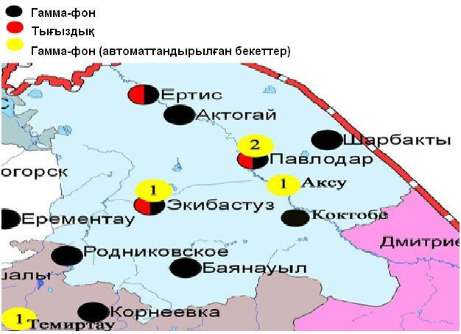
12.4 – сурет. Павлодар облысының аумағындағы радиациялық гамма-фон мен радиоактивті түсулердің тығыздығын бақылау метеостансаларының орналасу сызбасы.

- Солтүстік Қазақстан облысыныңқоршаған орта жай-күйі

13.1 Петропавл қаласы бойынша атмосфералық ауаның ластану жай-күйі

Атмосфералық ауаның жай-күйіне бақылау 4 стационарлық бекетте жүргізілді (13.1-сур., 13.1-кесте).
13.1- кесте
Бақылау бекеттерінің орналасу орны мен анықталатын қоспалар
Бекет нөмірі | Сынама мерзімі | Бақылау жүргізу | Бекет мекен-жайы | Анықталатын қоспалар
1 | тәулігіне 3 рет | қол күшімен алынған сынама(дискретті әдіс) | Ш. Уалиханов көшесі,17 | қалқыма заттар, күкірт диоксиді, сульфаттар, көміртегі оксиді, азот диоксиді, фенол, формальдегид
3 | тәулігіне 3 рет | қол күшімен алынған сынама(дискретті әдіс) | Букетов көшесі,16, Казахстанская правда көшесімен қиылысы
5 | әр 20 минут сайын | үзіліссіз режимде | Парковая көшесі, 57А | РМ-10 қалқыма бөлшектері, күкірт диоксиді, көміртегі оксиді, азот диоксиді мен оксиді, озон, күкірттісутегі, аммиак, көміртегі диоксиді
6 | әр 20 минут сайын | үзіліссіз режимде | Юбилейная көшесі | РМ-2,5 қалқыма бөлшектері, РМ-10 қалқыма бөлшектері, күкірт диоксиді, көміртегі оксиді, азот диоксиді мен оксиді, озон, күкірттісутегі, көмірсутегісінің сомасы,аммиак, метан

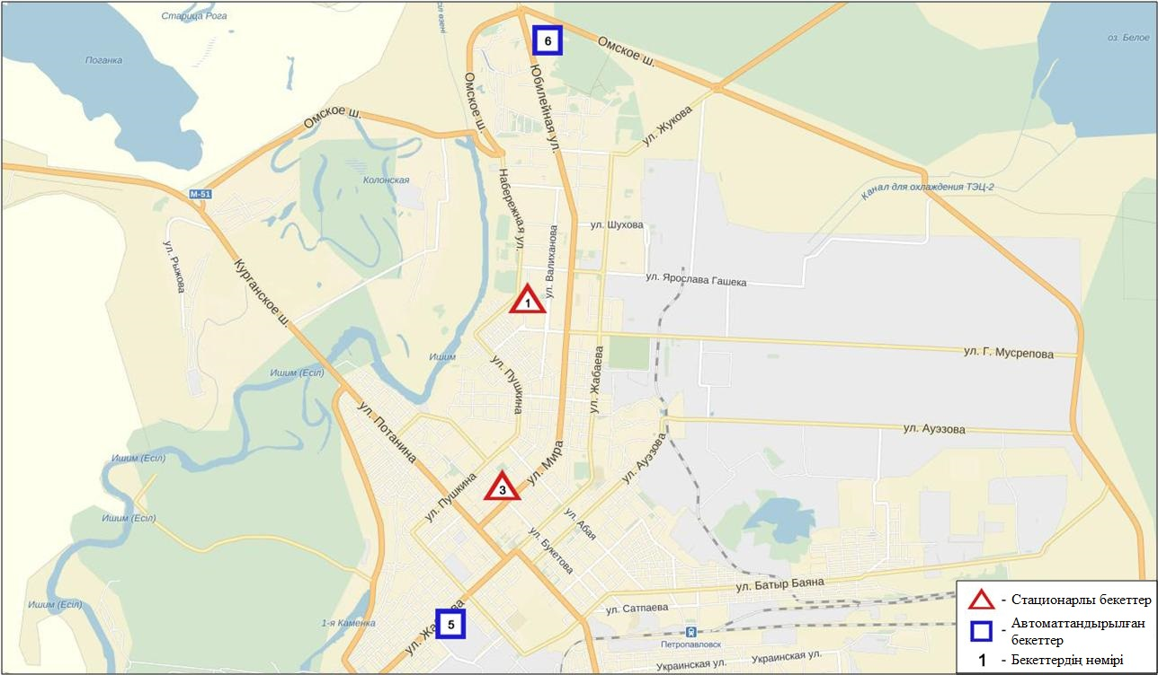
13.1-сурет. Петропавл қаласының атмосфералық ауа ластануын бақылау стационарлық желісінің орналасу сызбасы

Атмосфераның ластануын жалпы бағалау. Стационарлық бақылау желісінің деректері бойынша (13.1 сур.) қаланың атмосфералық ауасы жалпыластану деңгейі жоғары болып бағаланды.Ол СИ=4 және ЕЖҚ=33% анықталды (1, 2-сур.). Қала ауасы (6-бекет аумағында) күкіртті сутегімен басым ластанған.
Жалпы қала бойынша орташа айлық шоғырлар озон – 1,84 ШЖШ_{о.т.}, басқа ластаушы заттар – ШЖШ-дан аспады.
1 ШЖШ_{м} арту еселігінің жағдайлары РМ-2,5 қалқыма бөлшектері бойынша 2, РМ-10 қалқыма бөлшектері – 1, көміртегі оксиді- 4, озон – 37, күкіртті сутегі- 714, аммиак - 8 жағдай тіркелді (1-кесте).

13.2Солтүстік Қазақстан облысы аумағындағы жер үсті суларының сапасы

Солтүстік Қазақстан облысы аумағында жер үсті суларының сапасына бақылау Есіл өзені мен Сергеевское су қоймасында жүргізілді.
Есіл өзені суының температурасы 16,2 ºC - 19,4 ºC шегінде; сутегі көрсеткіші 8,09; судағы еріген оттегі шоғыры 9,26 мг/дм3; ОБТ₅ - орташа шамамен 2,16 мг/дм3. Ауыр металдар (мыс – 3,1 ШЖШ), биогенді заттар (жалпы темір – 1,5 ШЖШ; нитритті азот -1,7 ШЖШ), органикалық заттар (фенолдар - 1,4 ШЖШ), негізгі иондар (сульфаттар - 1,1 ШЖШ) бойынша шекті жол берілген шоғардан асқан.
Сергеевское су қоймасының су температурасы 19,6 ºC; сутегі көрсеткіші 7,82; судағы еріген оттегінің шоғыры - 6,59 мгО₂/дм3; ОБТ5 - 1,95 мгО₂/дм3. Биогенді заттар (жалпы темір – 5,8 ШЖШ, нитритті азот - 2,3 ШЖШ), ауыр металдар (мыс – 2,0 ШЖШ), негізгі иондар (сульфаттар- 1,1 ШЖШ) бойынша шекті жол берілген шоғардан асу жағдайы тіркелді.
Есіл өзенінің, Сергеевское су қоймасы су сапасы «ластанудың орташа деңгейінде» деп бағаланады.
2016 жылғы тамызбен және 2015 жылғы қыркүйекпен салыстырғанда Есіл өзені мен Сергеевское су қоймасының су сапасы айтарлықтай өзгермеген.

13.3 Солтүстік Қазақстан облысының радиациялық гамма-фоны

Атмосфералық ауаның ластануының гамма сәулелену деңгейіне күнсайын жергілікті 3 метеорологиялық стансада (Булаево, Петропавл, Сергеевка) бақылау жүргізіледі (13.2 сур.).
Облыстың елді-мекендері бойынша атмосфералық ауа қабатының жерге жақын қабатына орташа радиациялық гамма-фонның мәні 0,09-0,14 мкЗв/сағ. шегінде болды. Облыс бойынша радиациялық гамма- фонның орташа мәні 0,11мкЗв/сағ., яғни шекті жол берілетін шамаға сәйкес келеді.

13.4 Атмосфераның жерге жақын қабатында радиоактивтердің түсу тығыздығы

Атмосфераның жерге жақын қабатында радиоактивтердің түсу тығыздығына бақылау Солтүстік Қазақстан облысының аумағында2 метеорологиялық станцияда (Петропавл, Сергеевка) ауа сынамасын горизонтальді планшеттер алу жолымен жүзеге асырылды (13.2-сур.). Барлық стансада бес тәуліктік сынама жүргізілді.
Облыс аумағында атмосфераның жерге жақын қабатында орта тәуліктік радиоактивтердің түсу тығыздығы 1,0-1,9 Бк/м2 шегінде болды. Облыс бойынша радиоактивті түсулердің орташа тығыздығы 1,1Бк/м², бұл шекті жол берілетін деңгейінен аспады.

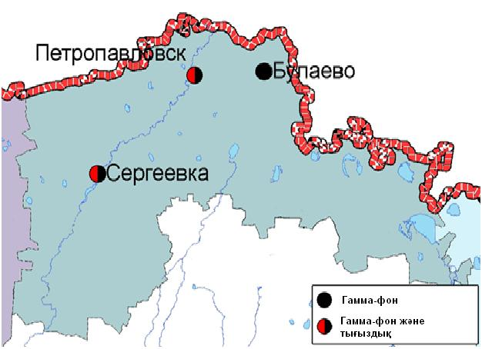
13.2 – сурет. Солтүстік Қазақстан облысының аумағындағы радиациялық гамма-фон мен радиоактивті түсулердің тығыздығын бақылау метеостансаларының орналасу сызбасы.

- Оңтүстік Қазақстан облысыныңқоршаған орта жай-күйі

14.1 Шымкент қаласы бойынша атмосфералық ауаның ластану жай-күйі

Атмосфералық ауаның жай-күйіне бақылау 6 стационарлық бекетте жүргізілді (14.1-сур., 14.1-кесте).
14.1 - кесте
Бақылау бекеттерінің орналасу орны мен анықталатын қоспалар
Бекет нөмірі | Сынама мерзімі | Бақылау жүргізу | Бекет мекен-жайы | Анықталатын қоспалар
1 | тәулігіне 3 рет | қол күшімен алынған сынама(дискретті әдіс) | Абай даңғылы, «Южполиметалл» АҚ | қалқыма заттар, күкірт диоксиді, көміртегі оксиді, азот диоксиді, күкірттісутегі, формальдегид, аммиак. №1,2 ЛББ: кадмий, мыс, күшән, қорғасын, хром.
2 | тәулігіне 3 рет | қол күшімен алынған сынама(дискретті әдіс) | Ордабасы алаңы, Қазыбек би мен Төле би көшелерінің қиылысы
3 | тәулігіне 3 рет | қол күшімен алынған сынама(дискретті әдіс) | Алдияров көшесі, н/з, «Шымкентцемент» АҚ
8 | тәулігіне 3 рет | қол күшімен алынған сынама(дискретті әдіс) | Сайрам көшесі, 198, «Пивзавод» ЖАҚ
5 | әр 20 минут сайын | үзіліссіз режимде | Самал-3 шағынауданы | қалқыма заттар, РМ-2,5 қалқыма бөлшектері, РМ-10 қалқыма бөлшектері, күкірт диоксиді, көміртегі оксиді, азот диоксиді мен оксиді, озон, күкірттісутегі, көмірсутегісінің сомасы, аммиак, метан
6 | әр 20 минут сайын | үзіліссіз режимде | «Нұрсат» шағынауданы

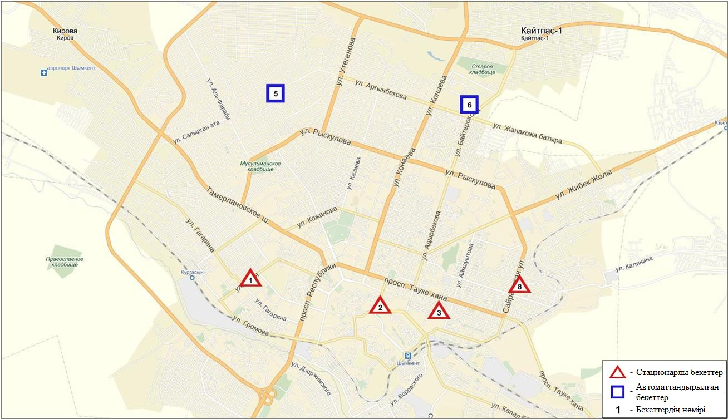
14.1-сурет. Шымкент қаласының атмосфералық ауа ластануын бақылау стационарлық желісінің орналасу сызбасы

Атмосфераның ластануын жалпы бағалау. Стационарлық бақылау желісінің деректері бойынша (14.1-сур.) қаланың атмосфералық ауасы жалпы ластану деңгейі көтеріңкі болып бағаланды. Ол СИ=4 және ЕЖҚ=5% анықталды (1,2-сур.). Қала ауасы (5-бекет аумағында) РМ-10 қалқыма бөлшектеріменбасым ластанған.
Жалпы қала бойынша орташа айлық шоғырлары: қалқыма заттар – 1,7 ШЖШ_{о.т.}, РМ-10 қалқыма бөлшектер – 1,5 ШЖШ_{о.т.}, азот диоксиді – 1,10 ШЖШ_{о.т.}, формальдегид – 2,24 ШЖШ_{о.т.}, басқа ластаушы заттар мен ауыр металдардың бар болуы – ШЖШ-дан аспады.
1 ШЖШ_{м} арту еселігінің жағдайлары қалқыма заттар бойынша 1, РМ-2,5 қалқыма бөлшектері – 1, РМ-10 қалқыма бөлшектері – 48, көміртегі оксиді – 6, азот диоксиді – 3, формальдегид – 1 жағдай тіркелді (1-кесте).

14.2 Түркістан қаласы бойынша атмосфералық ауаның ластану жай-күйі

Атмосфералық ауаның жай-күйіне бақылау 1 стационарлық бекетте жүргізілді (14.2-сур., 14.2 - кесте).
14.2- кесте
Бақылау бекеттерінің орналасу орны мен анықталатын қоспалар
Бекет нөмірі | Сынама мерзімі | Бақылау жүргізу | Бекет мекен-жайы | Анықталатын қоспалар
1 | әр 20 минут сайын | үзіліссіз режимде | Бекзат ш-а, 5 орам, 2 көше,  Метеостанса аумағында | РМ-10 қалқыма бөлшектері, күкірт диоксиді, көміртегі оксиді, азот диоксиді мен оксиді, формальдегид

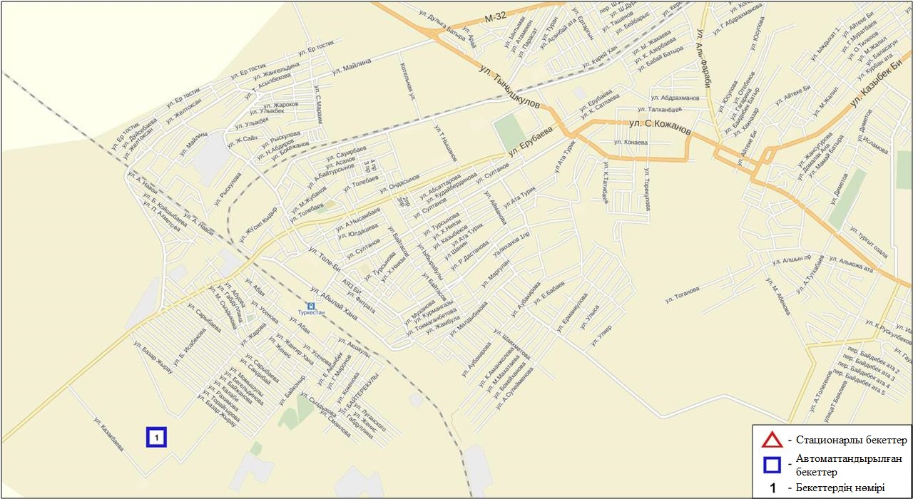
14.2-сурет. Түркістан қаласының атмосфералық ауа ластануын бақылау стационарлық желісінің орналасу сызбасы

Атмосфераның ластануын жалпы бағалау. Стационарлық бақылау желісінің деректері бойынша (14.2-сур.) қаланың атмосфералық ауасы жалпыластану деңгейі көтеріңкі болып бағаланды.Ол СИ=3 және ЕЖҚ=19% анықталды (1,2-сур.). Қала ауасы (1-бекет аумағында) РМ-10 қалқыма бөлшектерімен басым ластанған.
Жалпы қала бойынша орташа айлық шоғырлары: РМ-10 қалқыма бөлшектері – 4,2 ШЖШ_{о.т.}, басқа ластаушы заттар – ШЖШ-дан аспады.
РМ-10 қалқыма бөлшектері бойынша 1 ШЖШ_{м} -дан арту еселігі – 398 жағдай тіркелді (1-кесте).

14.3 Кентау қаласы бойынша атмосфералық ауаның ластану жай-күйі

Атмосфералық ауаның жай-күйіне бақылау 1 стационарлық бекетте жүргізілді (14.3-сур., 14.3-кесте).
14.3 - кесте
Бақылау бекеттерінің орналасу орны мен анықталатын қоспалар
Бекет нөмірі | Сынама мерзімі | Бақылау жүргізу | Бекет мекен-жайы | Анықталатын қоспалар
1 | әр 20 минут сайын | үзіліссіз режимде | Уалиханов көшесі, 3 «А» учаскесі | РМ-2,5 қалқыма бөлшектері, РМ-10қалқыма бөлшектері, күкірт диоксиді, көміртегі оксиді, азот диоксиді мен оксиді, озон, күкірттісутегі, көмірсутегісінің сомасы, аммиак, метан

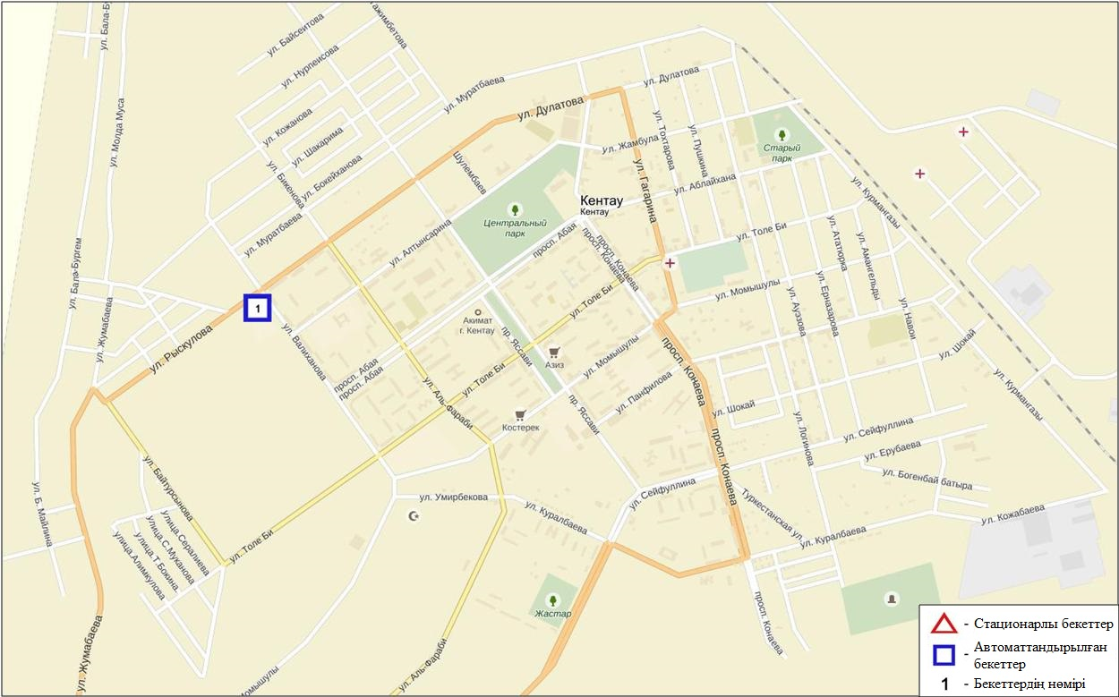
14.3-сурет. Кентау қаласының атмосфералық ауа ластануын бақылау стационарлық желісінің орналасу сызбасы

Атмосфераның ластануын жалпы бағалау. Стационарлық бақылау желісінің деректері бойынша (14.3-сур.) қаланың атмосфералық ауасы жалпыластану деңгейі төмен болып бағаланды. Ол СИ=0 және ЕЖҚ=0% анықталды (1,2-сур.).
Жалпы қала бойынша барлық ластаушы заттардың орташа айлық шоғырлары ШЖШ-дан аспады (1- кесте).

  - Оңтүстік Қазақстан облысы аумағындағы жер үсті суларының сапасы

Оңтүстік Қазақстан облысы аумағындағы жер үсті суларының сапасын бақылау 5 су нысанында жүргізілді (Сырдария, Келес, Бадам, Арыс өзендері және Шардара су қоймасы).
Сырдария өзені – судың орташа температурасы 23,1ºC, рН орташа мәні 7,97, суда еріген оттегінің шоғыры орта есеппен 8,65 мг/дм3, ОБТ5 орта есеппен 1,76 мг/дм3. Негізгі иондар (сульфаттар 6,6 ШЖШ, магний 1,8 ШЖШ) және биогенді заттар (нитритті азот 2,9 ШЖШ) бойынша шекті жол берілген шоғырдан асу тіркелген.
Келес өзені – суының температурасы 19,2ºC, сутектік көрсеткіш 8,03,суда еріген оттегінің шоғыры 9,41 мг/дм3, ОБТ5 1,01 мг/дм3. Негізгі иондар (сульфаттар 7,9 ШЖШ, магний 2,2 ШЖШ) бойынша шекті жол берілген шоғырдан асу тіркелген.
Бадам өзені – судың орташа температурасы 19,3ºC, рН орташа мәні 7,49, суда еріген оттегінің шоғыры орта есеппен 9,34 мг/дм3, ОБТ5 орта есеппен 2,04 мг/дм3. Негізгі иондар (сульфаттар 2,5 ШЖШ, магний 1,2 ШЖШ), биогенді заттар (нитритті азот 2,1 ШЖШ) және органикалық заттар (мұнай өнімдері 2,2 ШЖШ) бойынша шекті жол берілген шоғырдан асу тіркелген.
Арыс өзені – судың температурасы 20,0ºC, сутектік көрсеткіш 7,46, суда еріген оттегінің шоғыры 7,95 мг/дм3, ОБТ5 1,77 мг/дм3. Негізгі иондар (сульфаттар 1,7) бойынша шекті жол берілген шоғырдан асу тіркелген.
Шардара су қоймасы – судың температурасы 27,0ºC, сутектік көрсеткіш 8,01, суда еріген оттегінің шоғыры 9,01 мг/дм3, ОБТ5 2,18 мг/дм3. Негізгі иондар (сульфаттар 6,1 ШЖШ, магний 1,6 ШЖШ), бойынша шекті жол берілген шоғырдан асу тіркелген.
Оңтүстік Қазақстан облысы аумағындағы су нысандары суының сапасы келесідей бағаланады: «ластанудың орташа деңгейі» - Бадам, Арыс; «ластанудың жоғарғы деңгейі» - Сырдария, Келес өзендері, Шардара су қоймасы.
2015 жылдың қыркүйек айымен салыстырсақ, су сапасы Сырдария, Келес, Бадам, Арыс өзендері, Шардара су қоймасы айтарлықтай өзгермеген.
2016 жылдың тамыз айымен салыстырсақ, су сапасы Сырдария Келес, Бадам, Арыс өзендері және Шардара су қоймасы – айтарлықтай өзгермеген.

14.5 Оңтүстік Қазақстан облысының радиациялық гамма-фоны

Атмосфералық ауаның ластануының гамма сәулелену деңгейіне күнсайын жергілікті 2 метеорологиялық стансада (Шымкент, Түркістан) бақылау жүргізіледі (14.4 сур.).
Облыстың елді-мекендері бойынша атмосфералық ауа қабатының жерге жақын қабатына орташа радиациялық гамма-фонның мәні 0,12-0,20 мкЗв/сағ. шегінде болды. Облыс бойынша радиациялық гамма- фонның орташа мәні 0,15 мкЗв/сағ., яғни шекті жол берілетін шамаға сәйкес келеді.

14.6 Атмосфераның жерге жақын қабатында радиоактивтердің түсу тығыздығы

Атмосфераның жерге жақын қабатында радиоактивтердің түсу тығыздығына бақылау Оңтүстік Қазақстан облысының аумағында2 метеорологиялық станцияда (Шымкент, Түркістан ) ауа сынамасын горизонтальді планшеттер алу жолымен жүзеге асырылды (14.4-сур.). Барлық стансада бес тәуліктік сынама жүргізілді.
Облыс аумағында атмосфераның жерге жақын қабатында орта тәуліктік радиоактивтердің түсу тығыздығы 0,8-1,2 Бк/м2 шегінде болды. Облыс бойынша радиоактивті түсулердің орташа тығыздығы 1,0 Бк/м², бұл шекті жол берілетін деңгейінен аспады.

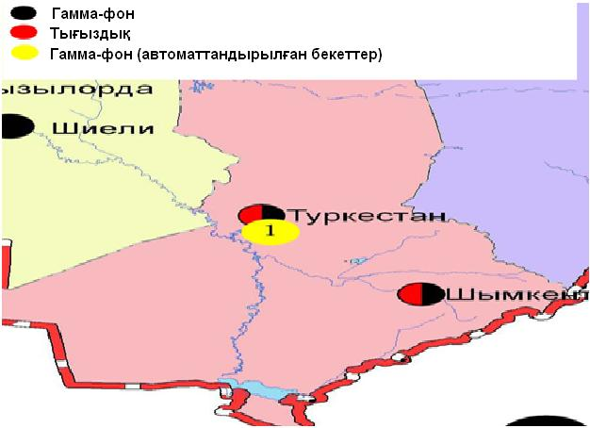
14.4 – сурет. Оңтүстік Қазақстан облысының аумағындағы радиациялық гамма-фон мен радиоактивті түсулердің тығыздығын бақылау метеостансаларының орналасу сызбасы.

Терминдер, анықтамалар және қысқартулар

Атмосфералық ауаның сапасы:атмосфералық ауа сапасының гигиеналық нормативтерге және атмосфералық ауа сапасының экологиялық нормативтерге оның сәйкестік дәрежесін анықтайтын, атмосфералық ауаның физикалық, химиялық және биологиялық қасиеттерінің жиынтығы.
Бақылау бекеті: Ауа сынамасын алуға арналған құрал –жабдықтармен жабдықталған павильон немесе автомобильді орналастыруға таңдап алынған орын (жергілікті нүкте). Стационарлық бекет - ауа сынамасын алуға арналған аспаптары бар павильонды орналастыру орны. Эпизодтық бақылаулар қаланың әр түрлі нүктелерінде немесе өндірістік кәсіпорыннан әртүрлі қашықтықта атмосфералық ауаның ластану жай-күйін зерттеу үшін жүргізіледі.
Атмосферадағы қоспалардың шекті жол берілген шоғырлары; ШЖШ: Адамға және оның ұрпағына тікелей немесе жанама зиянды әсерін тигізбейтін, олардың қал-жағдайын, еңбекке қабілеттілігін, сондай-ақ адамдардың санитарлық-тұрмыстық жағдайын төмендетпейтін, қоспаның максималды шоғыры. Қазақстан Республикасының Денсаулық сақтау министрлігімен белгіленеді.
Атмосфераның ластану деңгейі: Атмосфера ластануының сапалық сипаттамасы;

ШЖШ- шекті жол берілген шоғыр;

СЛКИ- судың ластануының кешенді индексі

ЖЛ- жоғары ластану

ЭЖЛ-экстремальді жоғары ластану

ОБТ₅ -5 тәулікке оттегінің биохимиялық тұтынуы

рН – сутегі көрсеткіші

БИ-биотикалық индекс

СИ-сапробтылық индексі

МЕМСТ- мемлекеттік стандарт
СЭС - су электр стансасы
ЖЭС-жылу электр стансасы

ТЭМК-Теміртау электро-металлургиялық комбинаты

ө.-өзен

т.-тармақ

к.-көл

бөген - немесе су қоймасы

су арнасы немесе канал

ШҚО-Шығыс Қазақстан облысы

БҚО-Батыс Қазақстан облысы
ОҚО-Оңтүстік Қазақстан облысы

к.- кент

қ.-қала
а. –ауыл

а.-атындағы

ш.-шатқал

шығ.-шығанақ

а.-арал

т.-түбек

с.-солтүстік

о.-оңтүстік

ш.-шығыс

б.-батыс

сур.-сурет

кес.- кесте

1-қосымша

Елді-мекен ауасындағы ластаушы заттардың шекті жол берілген шоғырлары (ШЖШ)
Қоспаның атауы | ШЖШ мәні, мг/м3 |  | Қауіптілік класы
Қоспаның атауы | максимальді бір ретті(ШЖШ_{м}) | орта-тәуліктік  (ШЖШ_{о.т}) | Қауіптілік класы
Азот диоксиді | 0,2 | 0,04 | 2
Азотоксиді | 0,4 | 0,06 | 3
Аммиак | 0,2 | 0,04 | 4
Бенз/а/пирен | - | 0,1 мкг/100 м³ | 1
Бензол | 0,3 | 0,1 | 2
Бериллий | 0,09 | 0,00001 | 1
Қалқыма заттар (бөлшектер) | 0,5 | 0,15 | 3
РМ 10 қалқыма бөлшектері | 0,3 | 0,06
РМ 2,5 қалқыма бөлшектері | 0,16 | 0,035
Хлорлы сутек | 0,2 | 0,1 | 2
Кадмий | - | 0,0003 | 1
Кобальт | - | 0,001 | 2
Марганец | 0,01 | 0,001 | 2
Мыс | - | 0,002 | 2
Күшән | - | 0,003 | 2
Озон | 0,16 | 0,03 | 1
Қорғасын | 0,001 | 0,0003 | 1
Күкірт диоксиді | 0,5 | 0,05 | 3
Күкірт қышқылы | 0,3 | 0,1 | 2
Күкіртті сутек | 0,008 | - | 2
Көміртегі оксиді | 5,0 | 3 | 4
Фенол | 0,01 | 0,003 | 2
Формальдегид | 0,05 | 0,01 | 2
Фторлы сутек | 0,02 | 0,005 | 2
Хлор | 0,1 | 0,03 | 2
Хром (VI) | - | 0,0015 | 1
Мырыш | - | 0,05 | 3
«Қалалық және ауылдық елді-мекендердегі атмосфералық ауаға қойылатын гигиеналық нормативтер» (2015 жылғы 28 ақпандағы №168 СанЕН

2-қосымша

Атмосфераның ластану индексінің дәрежесін бағалау
Дәрежесі |  | Атмосфера ластануының  көрсеткіштері | Бір жылғы бағалау
градациялар | атмосфераның ластануы | Атмосфера ластануының  көрсеткіштері | Бір жылғы бағалау
I | Төмен | СИ  ЕЖҚ, % | 0-1  0
II | Көтеріңкі | СИ  ЕЖҚ, % | 2-4  1-19
III | Жоғары | СИ  ЕЖҚ, % | 5-10  20-49
IV | Өте жоғары | СИ  ЕЖҚ, % | ›10  ›50
Мемлекеттік органдарды тұрғындар қоғамдастығын ақпараттандыру үшін қалалардың атмосфера ластануының жай-күйі жөніндегі құжат 52.04.667–2005 БҚ. Әзірлеуге, салуға, баяндауғажәнемазмұндауғақойылатынжалпыталаптар.
3-қосымша

Балық шаруашылығы су айдындары үшін зиянды заттардың шекті жол берілген шоғырлары (ШЖШ)
Атауы | ШЖШ,мг/л | Қауіптілік класы
Тұзды аммоний | 0,5
Бор | 0,017 | 2
Темір (2+) | 0,005
Жалпы темір | 0,1
Кадмий | 0,005 | 2
Мыс (2+) | 0,001 (табиғи фонына) | 3
Күшән | 0,05 | 2
Магний | 40,0
Марганец (2+) | 0,01
Натрий | 120,0
Нитриттер | 0,08 (N бойынша 0,02 мг/л) | 2
Нитраттар | 40,0 (N бойынша9,1 мг/л) | 3
Никель | 0,01
Сынап (2+) | 0,00001
Сульфаттар | 100,0
Фторидтер | 0,05 (0,75 соммалық мөлшерінен жоғары емес) | 2
Хлоридтер | 300
Хром (6+) | 0,02 | 3
Мырыш | 0,01 | 3
Фенолдар | 0,001 | 4
Мұнай өнімдері | 0,05 | 4
Ескертпе:Балық шаруашылығы су айдындары үшін зиянды заттардың шекті жол берілген шоғырларының (ШЖШ) жалпыланған тізімі. Мәскеу 1990 ж.

4-қосымша

Су нысандарын ластану деңгейлері бойынша жалпы топтастыру
№ | Ластану деңгейі | Су нысандарының ластануын бағалау көрсеткіштері
№ | Ластану деңгейі | СЛКИ бойынша | Суда еріген оттегі бойынша, мг/дм3 | ОБТ₅ бойынша, мг/дм³
1 | Нормативті таза | ≤ 1,0 | ≥4,0 | ≤3,0
2 | Ластанудың орташа деңгейі | 1,1-3,0 | 3,1-3,9 | 3,1-7,0
3 | Ластанудың жоғары деңгейі | 3,1-10,0 | 1,1-3,0 | 7,1-8,0
4 | Ластанудың өтежоғары деңгейі | ≥10,1 | ≤1,0 | ≥8,1
*«Гидрохимиялық көрсеткіштер бойынша жер үсті су сапасының кешенді бағалау әдістемелік нұсқаулықтары», Астана, 2012 ж.

5 - қосымша

Теңіз суындағы заттардың шекті шекті жол берілген шоғырлары (ШЖШ)*

Заттар атауы | Теңіз суы ШЖШ, мг/дм3
Жалпы темір | 0,05
Тұзды аммоний | 2,9
Мұнай өнімдері | 0,05
Марганец | 0,05
Мыс | 0,005
Сульфаттар | 3500
Хлоридтер | 11900
Мырыш | 0,05
Қорғасын | 0,01
Кальций | 610
Магний | 940
Кадмий | 0,01
Калий | 390
Натрий | 7100
* Балық шаруашылығы су айдындары суы үшін зиянды заттардың шекті шекті жол берілген шоғырлары (ШЖШ) жалпыланған тізімі Мәскеу 1990 ж.

- қосымша
ШҚО бойынша филиалы қызметі шегінде 2016 ж. қыркүйек айындағы
гидробиология көрсеткіштері бойынша беткі сулар сапасының жағдайы
№ | Су объектісі | Бақылау бекеті | Жарма есік (орналасқан жері) | сапробты | Биотика | Су сапасының класы
п/п |  |  |  | көрсет | лық | өткен | есептік
 |  |  |  | кіш | көрсеткіш | кезең | кезең
1 | Қара Ертіс | Боран а. | Боран а.шегінде; су бекетінен 0,3 км жоғары; | 1.89 | 7 | II | II
 |  |  | су өлшеу бекетінің жарма есігінде
2 | Ертіс | Өскемен қ. | қала шегінде; СЭС бөгетінен 0,8 км төмен | 1.76 | 5 | IV | III
 |  | Өскемен қ. | Үлбі өз.құйылысынан 3,2 км төмен (01) | 1.83 | 9 | III | II
 |  | Өскемен қ. | Үлбі өз.құйылысынан 3,2 км төмен (09) | 2.09 | 7 | III | II
 |  | Прапорщиково аул. | Прапорщиково а.шегінде; Бражий бұлағының | 1.88 | 4 | III | IV
 |  |  | құйылысынан 15 км төмен
 |  | Предгорное аул. | Предгорное аул. шегінде;Красно- | 1.91 | 7 | III | II
 |  |  | ярка өз. құйылысынан 1 км төмен
3 | Бұқтырма | Зырян қ. | Лесная Пристань аул шегінде;
 |  |  | Хамир өз.құйылысынан 0,1 км жоғары | 1.84 | 8 | II | II
 |  | Зырян қ. | Зубовка аул шегінде; Березовка өз. | 1.77 | 8 | III | II
 |  |  | құйылысынан 1,5 км төмен
4 | Брекса | Риддер қ. | Шубин көз қайнарының құйылысынан | 2.06 | 9 | II | II
 |  |  | 0,5 км жоғары
 |  | Риддер қ. | қала шегінде; | 1.89 | 8 | II | II
 |  |  | Брекса өз. сағасынан 0,6 км жоғары
5 | Тихая | Риддер қ. | қала шегінде; Безымянный өзенінің | 2.08 | 8 | II | II
 |  |  | құйылуынан 0,1 км жоғары
 |  | Риддер қ. | Қала шегінде; сағадан 8 км жоғары | 1.88 | 6 | III | III
6 | Үлбі | Тишинск кені | Тишинск кеніші шахталық суларының | 2.21 | 8 | II | II
 |  |  | төгіндісінен 100м жоғары, Громотуха және Тихая
 |  |  | өзендерінің қосылуынан 1,25 км төмен
 |  | Тишинск кені | Тишинск кеніші шахталық суларының | 2.2 | 7 | II | II
 |  |  | төгіндісінен 4,8 км төмен; автожол көпірі маңында
 |  |  |  | 1.669
7 | Үлбі | Өскемен қ. | Каменный Карьер к. шегінде; | 2.2 | 7 | II | II
 |  |  | су өлшеу бекетінде
 |  | Өскемен қ. | Қала шегінде;Үлбі өзені сағасынан | 2.1 | 5 | III | III
 |  |  | 1км жоғары (01); автожол көпірі маңында
 |  | Өскемен қ. | Қала шегінде;Үлбі өзені сағасынан | 2.1 | 5 | III | III
 |  |  | 1км жоғары (09); автожол көпірі маңында
 | Глубочанка | Белоусовка аул. | Белоусовка а. шегінде;Белоусовка а. тазалау | 1.92 | 6 | II | III
8 |  |  | құрылғыларының шаруашылық қалдық сулары
 |  |  | төгінділерінен 5,5 км жоғары
 |  |  |  | 2.07 | 3 | IV | V
 |  | Белоусовка аул. | Белоусовка а. шегінде; ауылдың тазалау
 |  |  | құрылғыларының шаруашылық қалдық сулары
 |  |  | төгінділерінен 0,5 км төмен;автожол көпірі маңында
 |  | Белоусовка аул. | Глубокое аул шегінде; сағадан 0,3 км жоғары | 2.03 | 5 | III | III
9 | Красноярка | Предгорное аул. | Ертіс кенішінен ағынды шаруашылық | 2.08 | 6 | II | III
 |  |  | қалдық су төгінділерінен
 |  |  | 1,5км жоғары
 |  | Предгорное аул. | Березовка өз құйылысынан 1 км төмен; | 1.99 | 4 | III | III
 |  |  | автожол көпірі маңында
10 | Оба | Шемонаиха қ. | Березовка өз.құйылысынан 1,8 км жоғары | 2.05 | 8 | III | II
 |  | Шемонаиха қ. | Камышенка аул шегінде; | 2.12 | 7 | II | II
 |  |  | Таловка өз.құйылысынан 4,1 км төмен
11 | Еміл | Қызылту а. | Су өлшеу бекетінің жармасында | 1.95 | 7 | II | II

  - қосымша

2016 жылғы қыркүйек айындағы токсикологиялық көрсеткіштер бойынша Шығыс-Қазақстан облысы бойынша
жер бетіндегі су сапасының жай-күйі

№ | Су объектісі | Бақылау бекеті | Жарма есік (орналасқан жері) | Сынамада |  | Тест-обьектілеріне
п/п |  |  |  | тест-объектілердің |  | өткір уыттылық әсері
 |  |  |  | тіршілік етуі (%)
1 | Еміл | Қызылту а. | Су өлшеу бекетінің жармасында | 100.0 |  | әсер етпейді
2 | Қара Ертіс | Боран а. | Боран а.шегінде; су бекетінен 0,3 км жоғары; | 100.0 |  | әсер етпейді
 |  |  | су өлшеу бекетінің жарма есігінде
3 | Ертіс | Өскемен қ. | қала шегінде; СЭС бөгетінен 0,8 км төмен | 100.0 |  | әсер етпейді
 |  | Өскемен қ. | Үлбі өз.құйылысынан 3,2 км төмен (01) | 100.0 |  | әсер етпейді
 |  | Өскемен қ. | Үлбі өз.құйылысынан 3,2 км төмен (09) | 100.0 |  | әсер етпейді
 |  | Прапорщиково аул. | Прапорщиково а.шегінде; Бражий бұлағының | 100.0 |  | әсер етпейді
 |  |  | құйылысынан 15 км төмен
 |  | Предгорное аул. | Предгорное аул. шегінде;Красно- | 100.0 |  | әсер етпейді
 |  |  | ярка өз. құйылысынан 1 км төмен
4 | Бұқтырма | Зырян қ. | Лесная Пристань аул шегінде; | 96.7 |  | әсер етпейді
 |  |  | Хамир өз.құйылысынан 0,1 км жоғары
 |  | Зырян қ. | Зубовка аул шегінде; Березовка өз. | 100.0 |  | әсер етпейді
 |  |  | құйылысынан 1,5 км төмен
5 | Брекса | Риддер қ. | Шубин көз қайнарының құйылысынан | 93.3 |  | әсер етпейді
 |  |  | 0,5 км жоғары
 |  | Риддер қ. | қала шегінде; | 93.3 |  | әсер етпейді
 |  |  | Брекса өз. сағасынан 0,6 км жоғары
6 | Тихая | Риддер қ. | қала шегінде; Безымянный өзенінің | 76.7 |  | әсер етпейді
 |  |  | құйылуынан 0,1 км жоғары
 |  | Риддер қ. | Қала шегінде; сағадан 8 км жоғары | 90.0 |  | әсер етпейді
7 | Үлбі | Тишинск кені | Тишинск кеніші шахталық суларының | 73.3 |  | әсер етпейді
 |  |  | төгіндісінен 100м жоғары, Громотуха және Тихая
 |  |  | өзендерінің қосылуынан 1,25 км төмен
 |  | Тишинск кені | Тишинск кеніші шахталық суларының | 76.7 |  | әсер етпейді
 |  |  | төгіндісінен 4,8 км төмен; автожол көпірі маңында
8 | Үлбі | Өскемен қ. | Каменный Карьер к. шегінде; | 93.3 |  | әсер етпейді
 |  |  | су өлшеу бекетінде
 |  | Өскемен қ. | Қала шегінде;Үлбі өзені сағасынан | 100.0 |  | әсер етпейді
 |  |  | 1км жоғары (01); автожол көпірі маңында
 |  | Өскемен қ. | Қала шегінде;Үлбі өзені сағасынан | 90.0 |  | әсер етпейді
 |  |  | 1км жоғары (09); автожол көпірі маңында
 | Глубочанка | Белоусовка аул. | Белоусовка а. шегінде;Белоусовка а. тазалау
9 |  |  | құрылғыларының шаруашылық қалдық сулары | 100.0 |  | әсер етпейді
 |  |  | төгінділерінен 5,5 км жоғары
 |  | Белоусовка аул. | Белоусовка а. шегінде; ауылдың тазалау | 93.3 |  | әсер етпейді
 |  |  | құрылғыларының шаруашылық қалдық сулары
 |  |  | төгінділерінен 0,5 км төмен;автожол көпірі маңында
 |  | Белоусовка аул. | Глубокое аул шегінде; сағадан 0,3 км жоғары | 96.7 |  | әсер етпейді
10 | Красноярка | Предгорное аул. | Ертіс кенішінен ағынды шаруашылық | 96.7 |  | әсер етпейді
 |  |  | қалдық су төгінділерінен
 |  |  | 1,5км жоғары
 |  | Предгорное аул. | Березовка өз құйылысынан 1 км төмен; | 86.7 |  | әсер етпейді
 |  |  | автожол көпірі маңында
11 | Оба | Шемонаиха қ. | Березовка өз.құйылысынан 1,8 км жоғары | 100.0 |  | әсер етпейді
 |  | Шемонаиха қ. | Камышенка аул шегінде; | 100.0 |  | әсер етпейді
 |  |  | Таловка өз.құйылысынан 4,1 км төмен

7-қосымша

2016 жылғы қыркүйек гидробиологиялық көрсеткіштер бойынша Қарағанды облысының жер үсті суларының су сапасының жай-күйі

№  р/с | Су нысандары | Бақылау пункті | Тұстама (бекіту) | Сапроб индексі |  |  |  | Судың сапа класы | биотестілеу
 |  |  |  | Зоо-  планктон | Фито-  планктон | Пери-  фитон | бентос | Судың сапа класы | Тест- параметр,% | Бағалау
1 | Нұра өз. | Балықты т/ж стансасы | Көкпекті өз. құйылысынан 2 км төмен, т/ж көпірінен 0,5 км жоғары | 1,77 | 1,60 | 1,94 | 5 |  | -
2 | -//- | Теміртау қ. | «Арселор Миттал Теміртау» АҚ және «ТЭМК» АҚ бірлескен ағынды сулар шығарымынан 1 км жоғары | 1,71 | 1,76 | - | - | 3 | 0 | Уытты әсер етпейді
3 | -//- | -//- | «Арселор Миттал Теміртау» АҚ және «ТЭМК» АҚ бірлескен ағынды сулар шығарымынан 1 км төмен | 1,80 | 1,83 | 2,13 | 5 | 3 | 3
4 | -//- | -//- | Садовое бөлімі | - | - | 2,16 | 5 | 3 | -
5 | -//- | -//- | «Арселор Миттал Теміртау» АҚ және «ТЭМК» АҚ бірлескен ағынды сулар шығарымынан 5,7 км төмен | 1,78 | 1,80 | 1,79 | 5 | 3 | 0
6 | -//- | -//- | Молодецкое ауылы | - | - | 2,13 | 5 | 3 | -
7 |  | Ынтымақ су қоймасының жоғары бьефі |  | - | - | 1,93 | 5 |  | -
8 | -//- | Ынтымақ су қоймасының төменгі бьефі | бөгеттен 100 м төмен | 1,87 | 1,76 | 1,82 | 5 | 3 | 0
9 | -//- | Ақмешіт а. | ауыл шегінде, су бекеті тұстамасында | 2,03 | 1,72 | 1,97 | 5 | 3 | 0
10 | Шерубайнұра өз. | Сағасы | Асыл а. 2 км төмен | 2,0 | 1,98 | 2,21 | - | 3 | 0
11 | Қара Кеңгір өз. | Жезқазған қ. | «Қазақмыс» корпорациясы кәсіпорны ағынды сулары шығарылымынан 0,2 км жоғары | 1,65 | 1,88 | - | - | 3 | 0
12 | -//- | -//- | «Қазақмыс» корпорациясы кәсіпорны ағынды сулары шығарылымынан 0,5 км төмен | 1,87 | 1,95 | - | - | 3 | 0
13 | -//- | -//- | «Қазақмыс» корпорациясы кәсіпорны ағынды сулары шығарылымынан 5,5 км төмен | 1,83 | 2,16 | - | - | 3 | 0
14 | Самарқан су қоймасы | проран |  | - | - | 1,87 | 4 | 3 | -
15 | Самарқан су қоймасы | Теміртау қ. | суқойманың оңтүстік жағалауынан тұстама бойынша 0,5 км жоғары | 1,83 | 1,63 | 1,86 | 5 | 3 | 0
16 | Кеңгір су қоймасы | Жезқазған қ. | Қара Кеңгір өзенінен 0,1 км А15 | 1,68 | 1,84 | - | - | 3 | 0
17 | Балқаш көлі | Балқаш қ. | НГБ солтүстік жағалауынан А 175 ⁰8,0 км | 1,63 | 1,96 |  |  | 3 | 0 | Уытты әсер етпейді
18 | Балқаш көлі | Балқаш қ. | НГБ солтүстік жағалауынан А 175 ⁰20,0 км | 1,65 | 1,66 |  |  | 3 | 0 | Уытты әсер етпейді
19 | Балқаш көлі | Балқаш қ. | НГБ солтүстік жағалауынан А 175 ⁰38,5 км | 1,70 | 1,72 |  |  | 3 | 0 | Уытты әсер етпейді
20 | Балқаш көлі | Таранғалық шығанағы | Таранғалық шығанағының солт.жағалауынан, қалдық сақтау орнынан 0,7 км А 130⁰ | 1,72 | 1,85 |  |  | 3 | 0 | Уытты әсер етпейді
21 | Балқаш көлі | Таранғалық шығанағы | Таранғалық шығанағының солт.жағалауынан, қалдық сақтау орнынан 2,5 км А 130⁰ | 1,75 | 1,82 |  |  | 3 | 0 | Уытты әсер етпейді
22 | Балқаш көлі | Бертыс айлағы | Зеленый аралының оңтүстік түбінен А 210⁰ 6,5 км Балқаш қ. ОБ 6 км | 1,55 | 1,61 |  |  | 3 | 0 | Уытты әсер етпейді
23 | Балқаш көлі | Бертіс айлағы | ЖЭО ағынды суларынан батыс жағалауынан А 107⁰1,2 км | 1,57 | 1,98 |  |  | 3 | 0 | Уытты әсер етпейді
24 | Балқаш көлі | Бертіс айлағы | ЖЭО ағынды суларынан батыс жағалауынан А 107⁰3,1 км | 1,53 | 1,97 |  |  | 3 | 3 | Уытты әсер етпейді
25 | Балқаш көлі | Кіші  Сары-Шаған шығанағы | «Балхашбалық» АҚ ағынды суларынан батыс жағалауынан А 128⁰1,0 км | 1,63 | 1,62 |  |  | 3 | 0 | Уытты әсер етпейді
26 | Балқаш көлі | Кіші  Сары-Шаған шығанағы | «Балхашбалық» АҚ ағынды суларынан батыс жағалауынан А 128⁰2,3 км | 1,65 | 1,83 |  |  | 3 | 0 | Уытты әсер етпейді

8 - қосымша

Өндірістік мониторинг
2016 жылдың тамыз айына «Аджип Казахстан Каспиан Оперейтинг» стансаларының мәліметтері бойынша атмосфералық ауаның ластану жай-күйі

Атмосфералық ауа жай-күйін бақылау үшін, автоматты үздіксіз режімде жұмыс істейтін ауа сапасының мониторинг станциялары (бұдан әрі – АСМС) пайдаланылды.
Атырау қаласы мен Атырау облысы аумағында атмосфералық ауаның ластауын бақылау АСМС 18 станциясының деректері бойынша «Аджип Казахстан Каспиан Оперейтинг» («Аджип ККО») («Тұрғын қалашығы», «Авангард»,«Болашақ Шығыс», «Болашақ Батыс», «Болашақ Оңтүстік», «Болашақ Солтүстік», «Вест Ойл», «Восток», «Доссор», «Загородная», «Мақат», «Привокзальный», «Самал», «Ескене» станциясы», «Қарабатан», «Таскескен», «ТКА», «Шағалы») жүргізілді.
Атмосфералық ауада көміртегі оксидінің, азот оксиді мен диоксидінің, күкірт диоксидінің, күкіртті сутегінің бар болуы анықталды.
«Вест Ойл» станциясы ауданында күкіртті сутегі бойынша – 24,279 ШЖШ, «Шағалы» станциясы –2,026 ШЖШ, «Восток» станциясы –1,735 ШЖШ, «Тұрғын қалашығы» станциясы – 1,261 ШЖШ, «Привокзальная» станциясы –1,091 ШЖШ асуы байқалды.
Басқа қалған анықталатын заттардың шоғырлары норма шегінде (6-кесте) болды.

6- кесте
«Аджип Қазақстан Каспиан Оперейтинг» стансаларының мәліметтері бойынша атмосфералық ауаның ластану
жай-күйі
Аджип ККО АСМС стансалары | Көміртегі оксиді (CO) , мг/м3 |  |  |  | Күкірт диоксиді (SO2), мг/м3 |  |  |  | Күкірттісутек (H2S), мг/м3
Аджип ККО АСМС стансалары | Шоғырлар
Аджип ККО АСМС стансалары | Орташа |  | Максималды |  | Орташа |  | Максималды |  | Орташа |  | Максималды
Аджип ККО АСМС стансалары | мг/м³ | ШЖШ асу еселігі | мг/м³ | ШЖШ асу еселігі | мг/м³ | ШЖШ асу еселігі | мг/м³ | ШЖШ асу еселігі | мг/м³ | ШЖШ асу еселігі | мг/м³ | ШЖШ асу еселігі
Тұрғын қалашығы | 0.40 | 0.13 | 0.70 | 0.14 | 0.001 | 0.028 | 0.003 | 0.006 | 0.004 | - | 0.010 | 1.261
Авангард | 1.12 | 0.37 | 2.22 | 0.44 | 0.004 | 0.075 | 0.006 | 0.013 | 0.003 | - | 0.007 | 0.815
Әкімдік | - | - | - | - | - | - | - | - | - | - | - | -
Болашақ Шығыс | 0.27 | 0.09 | 0.32 | 0.06 | 0.003 | 0.054 | 0.005 | 0.009 | 0.002 | - | 0.003 | 0.379
Болашақ Батыс | 0.25 | 0.08 | 0.30 | 0.06 | 0.002 | 0.037 | 0.003 | 0.006 | 0.001 | - | 0.002 | 0.206
Болашақ Солтүстік | 0.24 | 0.08 | 0.34 | 0.07 | 0.001 | 0.024 | 0.005 | 0.010 | 0.002 | - | 0.002 | 0.281
Болашақ Оңтүстік | 0.61 | 0.20 | 0.99 | 0.20 | 0.004 | 0.075 | 0.006 | 0.012 | 0.000 | - | 0.000 | 0.036
Вест Ойл | 0.37 | 0.12 | 0.52 | 0.10 | 0.006 | 0.114 | 0.018 | 0.036 | 0.043 | - | 0.194 | 24.279
Восток | 0.18 | 0.06 | 0.47 | 0.09 | 0.004 | 0.086 | 0.008 | 0.016 | 0.006 | - | 0.014 | 1.735
Доссор | 0.25 | 0.08 | 0.41 | 0.08 | 0.001 | 0.018 | 0.002 | 0.004 | 0.001 | - | 0.002 | 0.223
Загородная | 0.91 | 0.30 | 1.15 | 0.23 | 0.006 | 0.120 | 0.009 | 0.017 | 0.001 | - | 0.006 | 0.806
Мақат | 0.32 | 0.11 | 0.40 | 0.08 | 0.002 | 0.041 | 0.003 | 0.006 | 0.001 | - | 0.002 | 0.286
Ескескен кенті | - | - | - | - | - | - | - | - | - | - | - | -
Привокзальная | 0.41 | 0.14 | 0.66 | 0.13 | 0.008 | 0.152 | 0.010 | 0.019 | 0.004 | - | 0.009 | 1.091
Самал | 0.22 | 0.07 | 0.25 | 0.05 | 0.001 | 0.021 | 0.001 | 0.003 | 0.001 | - | 0.001 | 0.164
Ескене станциясы | 0.06 | 0.02 | 0.12 | 0.02 | 0.001 | 0.014 | 0.002 | 0.003 | 0.001 | - | 0.001 | 0.110
Қарабатан | 0.12 | 0.04 | 0.19 | 0.04 | 0.004 | 0.075 | 0.006 | 0.011 | 0.001 | - | 0.001 | 0.174
Таскескен | 0.59 | 0.20 | 0.80 | 0.16 | 0.001 | 0.023 | 0.002 | 0.005 | 0.000 | - | 0.001 | 0.129
ТКА | 0.44 | 0.15 | 0.54 | 0.11 | 0.001 | 0.023 | 0.002 | 0.004 | 0.002 | - | 0.004 | 0.461
Шағалы | 0.49 | 0.16 | 1.62 | 0.32 | 0.001 | 0.017 | 0.003 | 0.005 | 0.005 | - | 0.016 | 2.026
6- кестенің жалғасы
Аджип ККО АСМС стансалары | Азот диоксиді (NO2), мг/м3 |  |  |  | Азот оксиді (NO), мг/м3
Аджип ККО АСМС стансалары | Шоғырлар
Аджип ККО АСМС стансалары | Орташа |  | Максималды |  | Орташа |  | Максималды
Аджип ККО АСМС стансалары | мг/м³ | ШЖШ асу еселігі | мг/м³ | ШЖШ асу еселігі | мг/м³ | ШЖШ асу еселігі | мг/м³ | ШЖШ асу еселігі
Тұрғын қалашығы | 0.02 | 0.40 | 0.03 | 0.13 | 0.00 | 0.05 | 0.01 | 0.03
Авангард | 0.01 | 0.35 | 0.02 | 0.11 | 0.01 | 0.10 | 0.01 | 0.04
Әкімдік | - | - | - | - | - | - | - | -
Болашақ Шығыс | 0.001 | 0.033 | 0.003 | 0.017 | 0.0003 | 0.0047 | 0.001 | 0.003
Болашақ Батыс | 0.002 | 0.045 | 0.005 | 0.025 | 0.001 | 0.020 | 0.003 | 0.007
Болашақ Солтүстік | 0.001 | 0.021 | 0.003 | 0.017 | 0.002 | 0.026 | 0.003 | 0.007
Болашақ Оңтүстік | 0.001 | 0.022 | 0.004 | 0.022 | 0.001 | 0.010 | 0.001 | 0.003
Вест Ойл | 0.01 | 0.17 | 0.02 | 0.08 | 0.0004 | 0.0069 | 0.002 | 0.005
Восток | 0.03 | 0.66 | 0.05 | 0.23 | 0.01 | 0.20 | 0.04 | 0.09
Доссор | 0.001 | 0.033 | 0.005 | 0.02 | 0.001 | 0.012 | 0.001 | 0.004
Загородная | 0.03 | 0.67 | 0.04 | 0.22 | 0.02 | 0.28 | 0.04 | 0.09
Мақат | 0.01 | 0.19 | 0.02 | 0.09 | 0.002 | 0.03 | 0.01 | 0.02
Ескене кенті | - | - | - | - | - | - | - | -
Привокзальный | 0.02 | 0.51 | 0.03 | 0.17 | 0.004 | 0.07 | 0.02 | 0.05
Самал | 0.004 | 0.112 | 0.01 | 0.05 | 0.000 | 0.00 | 0.001 | 0.002
Ескене станциясы | 0.002 | 0.060 | 0.01 | 0.03 | 0.001 | 0.020 | 0.004 | 0.010
Қарабатан | 0.01 | 0.14 | 0.01 | 0.07 | 0.003 | 0.057 | 0.04 | 0.09
Таскескен | 0.002 | 0.061 | 0.005 | 0.025 | 0.003 | 0.056 | 0.01 | 0.02
ТКА | 0.01 | 0.24 | 0.02 | 0.09 | 0.002 | 0.030 | 0.004 | 0.010
Шағалы | 0.02 | 0.40 | 0.02 | 0.11 | 0.004 | 0.071 | 0.01 | 0.03
Ескерту: «Әкімдік»,«Ескене кенті» станциялары техникалық себептерге байланысты жумыс істемейді.

9-қосымша

2016 жылғы қыркүйек айына «Атырау мұнай өңдеу зауытының» ауа сапасының мониторингі станциясының деректері бойынша атмосфералық ауаның ластану жай-күйі

Атмосфералық ауаның жай-күйіне бақылау жүргізу үздіксіз режімде жұмыс істейтін автоматты ауа сапасы мониторинг стансалары (бұдан әрі-АСМС) қолданылды.
Атырау қаласы аумағында атмосфералық ауаның ластануына бақылау 4 экобекетте («Мирный» №1 – Мирный кенті, Гайдар көшесі бойынша орналасқан, «Перетаска» №2 – Говоров көшесінде орналасқан, «Химкенті» №3 – Химкентінде Менделеев көшесінде орналасқан, «Пропарка» №4 – жуып-шаю станциясы ауданында орналасқан).
Атмосфералық ауада көміртегі оксидінің, азот оксиді мен диоксидінің, күкірт диоксидінің, күкірт сутегісінің, көміртекті сутегі сомасының бар болуы анықталды.
Қыркүйек айында «Пропарка»№4 стансасында күкірттісутек бойынша максималды бір рет берілетін шоғыр 4,88 ШЖШ, «Перетаска» №2 стансасында 1,25 ШЖШ құрады.
Басқа анықталатын қоспалардың шоғыры норма шегінде болды (7-кесте).

7- кесте
«Атырау мұнай өңдеу зауытының» ауа сапасы мониторингі станциясының деректері бойынша атмосфералық ауаның ластану жай-күйі

АМӨЗ  стансалары | Көміртегі оксиді (CO) , мг/м³ |  |  |  | Азот оксиді (NO), мг/м3 |  |  |  | Азот диоксиді (NO2), мг/м3
АМӨЗ  стансалары | Шоғырлар
АМӨЗ  стансалары | Орташа |  | Максималды |  | Орташа |  | Максималды |  | Орташа |  | Максималды
АМӨЗ  стансалары | мг/м³ | ШЖШ асу еселігі | мг/м³ | ШЖШ асу еселігі | мг/м³ | ШЖШ асу еселігі | мг/м³ | ШЖШ асу еселігі | мг/м³ | ШЖШ асу еселігі | мг/м³ | ШЖШ асу еселігі
Мирный | 0.2 | 0.1 | 0.25 | 0.05 | 0.01 | 0.19 | 0.02 | 0.04 | 0.01 | 0.30 | 0.02 | 0.09
Перетаска | 0.3 | 0.1 | 1.1 | 0.2 | 0.005 | 0.076 | 0.02 | 0.04 | 0.02 | 0.39 | 0.04 | 0.20
Пропарка | 0.4 | 0.1 | 1.6 | 0.3 | 0.002 | 0.030 | 0.003 | 0.008 | 0.01 | 0.14 | 0.02 | 0.08
Хим кенті | 0.0 | 0.0 | 0.0 | 0.0 | 0.01 | 0.09 | 0.01 | 0.03 | 0.02 | 0.41 | 0.03 | 0.13

7-кестенің жалғасы
АМӨЗ  стансалары | Күкірт диоксиді (SO₂), мг/м³ |  |  |  | Күкіртті сутегі (H₂S), мг/м³ |  |  |  | Көмір сутегісінің сомасы, мг/м3
АМӨЗ  стансалары | Концентрации
АМӨЗ  стансалары | Орташа |  | Максималды |  | Орташа |  | Максималды |  | Орташа |  | Максималды
АМӨЗ  стансалары | мг/м³ | ШЖШ асу еселігі | мг/м³ | ШЖШ асу еселігі | мг/м³ | ШЖШ асу еселігі | мг/м³ | ШЖШ асу еселігі | мг/м³ | ШЖШ асу еселігі | мг/м³ | ШЖШ асу еселігі
Мирный | 0.004 | 0.071 | 0.009 | 0.018 | 0.002 | - | 0.004 | 0.50 | 0.6 | - | 1.3 | -
Перетаска | 0.002 | 0.047 | 0.007 | 0.014 | 0.003 | - | 0.010 | 1.25 | 0.4 | - | 1.2 | -
Пропарка | 0.006 | 0.127 | 0.030 | 0.060 | 0.004 | - | 0.039 | 4.88 | 0.1 | - | 0.5 | -
Хим кенті | 0.003 | 0.062 | 0.008 | 0.016 | 0.003 | - | 0.006 | 0.75 | 0.4 | - | 1.0 | -



«Қазгидромет» РМК
Экологиялық мониторинг Департаменті

Мекен-жайы:

Астана қаласы
Орынбор көшесі 11/1
тел. 8-(7172)-79-83-65 (ішкі. 1090)

е MAIL:ASTANADEM@Gmail.COM

